

ระบบซื้อขายสินค้าออนไลน์เกี่ยวกับสวนและแนวการจัดสวน (Leafy)

นางสาวปณาลี ปาลศรี 63130500075

นายพีรพัฒน์ ค้าเกิด 63130500088

นายสหทัศน์ ยิ่งสกุลเกียรติ 63130500113

รายงานนี้เป็นส่วนหนึ่งของรายวิชาโครงงานรวบยอดด้านเทคโนโลยีสารสนเทศ

หลักสูตรวิทยาศาสตรบัณฑิต สาขาวิชาเทคโนโลยีสารสนเทศ

คณะเทคโนโลยีสารสนเทศ

มหาวิทยาลัยเทคโนโลยีพระจอมเกล้าธนบุรี

ปีการศึกษา 2566

ลิขสิทธิ์ของมหาวิทยาลัยเทคโนโลยีพระจอมเกล้าธนบุรี

หัวข้อโครงงานรวบยอด ระบบซื้อขายสินค้าออนไลน์เกี่ยวกับสวนและแนวการจัดสวน

หน่วยกิต 6

รายชื่อสมาชิก นางสาวปณาลี ปาลศรี

นายพีรพัฒน์ ค้าเกิด

นายสหทัศน์ ยิ่งสกุลเกียรติ

อาจารย์ที่ปรึกษา อาจารย์พิเชฏฐ์ ลิ่มวชิรานันต์

หลักสูตร วิทยาศาสตรบัณฑิต

สาขาวิชา เทคโนโลยีสารสนเทศ

คณะ เทคโนโลยีสารสนเทศ

ปีการศึกษา 2566

**บทคัดย่อ**

Leafy เป็นเว็บแอพลิเคชันสำหรับการซื้อขายสินค้าออนไลน์เกี่ยวกับสวนและแนวการจัดสวน ซึ่งมี Features หลักอย่างเช่น การแนะนำสินค้าด้วย Machine Learning และระบบจัดการสินค้าที่ยืดหยุ่น เป็นต้น เว็บแอพพลิเคชันนี้ถูกพัฒนาด้วย Vue JS และ Express JS Frameworks ที่เชื่อมต่อด้วยฐานข้อมูลแบบ Relational Database Management System (RDBMS) โดยใช้เป็น MySQL และ Minio ใช้ในการเก็บไฟล์ข้อมูลเช่นรูปภาพ แบบ Object Storage ด้วยการ Deploy สภาพแวดล้อมแบบ Docker container บน Server ของคณะ โดยมีการแบ่ง Container การทำงานที่ชัดเจนในส่วนของ Proxy, Frontend, Backend, File location และ Database

คำสำคัญ: การจัดสวน/ เครื่องมือและอุปกรณ์การจัดสวน/ ต้นไม้/ แพลตฟอร์มการซื้อขาย/ ระบบแนะนำสินค้า

Project Title Online Gardening Product Trading Platform and

Landscaping (Leafy)

Project Credits 6

Members Miss Panalee Palasri

Mr. Phiraphat Kakerd

Mr. Sahathat Yingsakulkiet

Project Advisor Lect. Pichet Limvachiranan

Program Bachelor of Science

Field of Study Information Technology

Faculty School of Information Technology

Academic Year 2023

**Abstract**

Leafy is a web application platform for buying and selling online products related to gardens and landscaping. Its main features include product recommendations using machine learning and a flexible inventory management system. It was developed using the Vue.js and Express.js frameworks, connected to a Relational Database Management System (RDBMS) utilizing MySQL. Minio was also used for storing data files such as images in an object storage format. The application is deployed in a Docker container environment on the faculty's server, with clear container separation for the proxy, frontend, backend, file location, and database.

Keywords: Gardening/ Gardening Tools and Equipment/ Plants/ Product Recommendation System/ Trading Platform

**สารบัญ**

# หน้า

บทคัดย่อภาษาไทย ก

บทคัดย่อภาษาอังกฤษ ข

สารบัญ ค

### บทที่

**1. บทนำ** **1**

1.1 ความเป็นมาและความสำคัญของปัญหา 1

1.2 วัตถุประสงค์ 2

1.3 ภาพรวมระบบ 2

1.4 จุดเด่นของระบบ 6

1.5 แผนการส่งมอบงาน (Roadmap) 6

**2. การศึกษาความเป็นไปได้** **8**

2.1 การศึกษาความเป็นไปได้ 8

2.2 งานวิจัยหรือโครงงานที่เกี่ยวข้อง 9

**3. การออกแบบเชิงเทคนิค 11**

3.1 Product Backlog 11

3.2 System Architecture 39

3.3 การออกแบบซอฟต์แวร์ (Software Design) 41

3.3.1 UX/UI 41

3.3.2 Frontend 43

3.3.3 Backend 59

3.3.4 Machine Learning 86

3.3.5 Database 90

3.4 การออกแบบกรณีทดสอบ (Test Cases) 104

3.4.1 Frontend Testing 104

3.4.2 Backend Testing 138

**สารบัญ (ต่อ)**

# หน้า

**4. ผลการดำเนินการ 139**

**เอกสารอ้างอิง 140**

**บทที่ 1 บทนำ**

ในยุคปัจจุบันที่เทคโนโลยีและอินเทอร์เน็ตมีบทบาทสำคัญในการให้บริการผ่านช่องทางออนไลน์ที่กำลังเติบโตอย่างรวดเร็ว การซื้อขายสินค้าผ่านแพลตฟอร์มออนไลน์เป็นสิ่งสำคัญอย่างยิ่ง อย่างไรก็ตาม การค้นหาร้านค้าที่มีสินค้าตามความต้องการสำหรับผู้ที่ชื่นชอบการจัดสวนยังคงเป็นเรื่องที่มีความยากลำบาก ในบทนี้จะพูดถึงความเป็นมาและความสำคัญของปัญหา ซึ่งจะเข้าใจถึงปัญหาที่เกิดขึ้นในการซื้อขายสินค้าเกี่ยวกับสวน รวมถึงวัตถุประสงค์ของระบบนี้ โดยมุ่งเน้นที่การบริการลูกค้าและการเพิ่มโอกาสในการขยายธุรกิจ นอกจากนี้ยังมีการกล่าวถึงจุดเด่นของระบบและแผนการส่งมอบงาน (Roadmap) ที่จะนำเสนอในบทต่อไป

* 1. ความเป็นมาและความสำคัญของปัญหา

ปัจจุบันเป็นยุคที่เทคโนโลยีและอินเตอร์เน็ตมีบทบาทสำคัญในการให้บริการผ่านช่องทางออนไลน์ที่กำลังเติบโตอย่างรวดเร็ว การซื้อขายสินค้าหรือบริการผ่านแพลตฟอร์มออนไลน์เป็นเรื่องที่สำคัญมาก รวมถึงกลุ่มคนที่ชื่นชอบการปลูกต้นไม้และการจัดสวน แต่ยังมีความไม่สะดวกในการซื้อขายสินค้าที่ตรงตามความต้องการ ทำให้การซื้อขายต้นไม้และอุปกรณ์จัดส่วนต่างๆ เป็นไปได้ยาก สำหรับบุคคลทั่วไป ผู้ใช้งานจึงต้องการความสะดวกและรวดเร็ว

เว็บแอปพลิเคชันนี้จะเพิ่มโอกาสทางธุรกิจให้กับผู้ขาย ทำให้ผู้ใช้งานสามารถเข้าถึงสินค้าที่ต้องการได้อย่างสะดวกและรวดเร็ว ดังนั้น คณะผู้จัดทำจึงเล็งเห็นปัญหาที่เกิดขึ้น และมีแนวคิดที่จะพัฒนาเว็บแอปพลิเคชัน ระบบซื้อขายสินค้าออนไลน์เกี่ยวกับสวนและแนวการจัดสวน (Leafy) ขึ้นมา เพื่ออำนวยความสะดวกให้กับผู้ที่ต้องการซื้อขายสินค้า

การพัฒนาเว็บแอปพลิเคชัน ระบบซื้อขายสินค้าออนไลน์เกี่ยวกับสวนและแนวการจัดสวน (Leafy) จึงเป็นการตอบสนองต่อปัญหาดังกล่าว โดยมีการใช้ทฤษฎีและหลักการทางเทคโนโลยีในการสร้างระบบแนะนำสินค้า การจัดการตะกร้าสินค้าที่รองรับการสั่งซื้อจากหลายร้านค้า และการสร้างระบบการจัดการสินค้าที่ผู้ใช้สามารถเลือกซื้อสินค้าจากหลากหลายหมวดหมู่ได้อย่างสะดวก นอกจากนี้ ระบบยังมีการออกแบบ UX/UI ที่ใช้งานง่ายและมีประสิทธิภาพ รวมถึงการจัดการด้านความปลอดภัยที่เหมาะสมสำหรับผู้ใช้ทุกคน

* 1. วัตถุประสงค์

1.2.1 ระบบที่มีคุณภาพ

1.2.1.1 เพื่อรวบรวมข้อมูลการสินค้าและการออกแบบเกี่ยวกับสวนในที่เดียว

1.2.1.2 เพื่อเพิ่มแพลตฟอร์มออนไลน์ในรูปแบบใหม่ๆ ที่เข้าถึงกลุ่มเป้าหมายและการบริการให้แก่ผู้ซื้อและผู้ขาย

1.2.1.3 เพื่อเป็นแรงบันดาลใจในการออกแบบจัดสวน

1.2.2 การบริการลูกค้า

1.2.2.1 เพื่ออำนวยความสะดวกให้แก่ลูกค้าและได้รับการบริการที่ดี

1.2.2.2 เพื่อสร้างความสัมพันธ์ระยะยาวระหว่างผู้ขายและลูกค้า

1.2.3 ประสิทธิภาพในการซื้อขาย

1.2.3.1 เพื่อเพิ่มยอดขายสินค้าของผู้ขาย

1.2.3.2 เพื่ออำนวยความสะดวกให้แก่ผู้ขายและผู้ซื้อในการซื้อขายสินค้า

1.2.3.3 เพื่อลดค่าใช้จ่ายในกระบวนการต่างๆ

1.2.4 การเพิ่มโอกาสในการขยายธุรกิจ

1.2.4.1 เพื่อเพิ่มโอกาสในการสร้างรายได้ให้กับผู้ขาย

1.2.4.2 เพื่อสร้างโอกาสในการขยายธุรกิจ

* 1. ภาพรวมระบบ

ระบบซื้อขายสินค้าออนไลน์เกี่ยวกับสวนและแนวการจัดสวน (Leafy) เป็นระบบเว็บแอปพลิเคชันที่รวบรวมทุกอย่างเกี่ยวกับสวนไว้ในที่เดียว โดยสามารถซื้อขายสินค้าและดูแนวทางการจัดสวน พร้อมทั้งแก้ปัญหาสำหรับกลุ่มผู้ขายต้นไม้ในเว็บต่างๆ ให้มีคนสนใจมากยิ่งขึ้น ระบบนี้ถูกออกแบบมาเพื่อตอบสนองความต้องการของผู้ใช้และเพิ่มโอกาสทางธุรกิจให้กับผู้ขาย ด้วยฟีเจอร์การแนะนำสินค้า ระบบตะกร้าสินค้าที่ยืดหยุ่น และระบบจัดการสินค้าที่หลากหลาย ทำให้ Leafy เป็นเครื่องมือที่มีประสิทธิภาพและสามารถตอบสนองความต้องการของผู้ใช้และผู้ขายในระดับสูงสุด

* + 1. **กลุ่มเป้าหมาย**
       1. ผู้ใช้งานทั่วไปที่มีความสนใจเกี่ยวกับการจัดสวนหรือต้นไม้ต่างๆ และชื่นชอบในการปลูกต้นไม้
       2. บุคคลที่มีความต้องการขายสินค้า เพื่อให้ตอบสนองความต้องการสินค้าในปัจจุบัน และเพิ่มช่องทางในการหารายได้
    2. **ฟีเจอร์หรือฟังก์ชันการทำงานที่เป็นความต้องการของระบบ** 
       1. **ระบบมีการ** Login **และการ** Register User
       2. **สามารถเลือกซื้อสินค้าทางออนไลน์ โดยระบบมี** Machine Learning **ใช้ในการทำ** Recommend **สินค้าที่ลูกค้าสนใจได้**
       3. **สามารถค้นหาสินค้าที่ต้องการ ผ่าน** Search bar **ปุ่มคัดกรอง และเรียงลำดับจากสิ่งที่ลูกค้าต้องการได้**
       4. **สามารถรองรับสินค้าจากหลายร้านลงตะกร้าและสร้าง** Order **ในแต่ละร้านได้**
       5. **สามารถชำระเงินผ่านระบบจำลองและดูสถานะการจัดส่งสินค้าของแต่ละร้านได้**
       6. **มีระบบจัดการสินค้าสำหรับผู้ขายที่มีความยืดหยุ่น**
       7. **สามารถสร้างเนื้อหาเกี่ยวกับการจัดสวน (**Garden content) **เป็นแนวทางในการจัดสวนสำหรับคนที่สนใจ**

**ระบบซื้อขายสินค้าออนไลน์เกี่ยวกับสวนและแนวการจัดสวน ประกอบด้วยผู้ใช้งาน 4 บทบาท ได้แก่ ผู้เยี่ยมชม**, **ผู้ใช้งาน**, **ผู้ขายสินค้า**, **และผู้ดูแลระบบ โดยแต่ละบทบาทสามารถเข้าถึงฟีเจอร์ได้แตกต่างกัน ดังแสดงในตารางที่ 1.1**

ตารางที่ 1.1 ตารางฟีเจอร์ในระบบและสิทธิ์ในการเข้าใช้งานของผู้ใช้ในแต่ละบทบาท

|  |  |  |  |  |
| --- | --- | --- | --- | --- |
| Feature / Role | **ผู้เยี่ยมชม** | ผู้ขายสินค้า | ผู้ใช้งาน | ผู้ดูแลระบบ |
| Landing Page | / | / | / | / |
| Sign In |  | / | / | / |
| Register | / |  |  | / |
| View Account | / | / | / | / |
| Edit Personal Account |  | / | / | / |
| Manage Users |  |  |  | / |
| View Product List | / | / | / | / |
| View Product Detail | / | / | / | / |
| Search / Filter Product | / | / | / | / |
| Create Products / SKU |  | / |  | / |
| Edit Product / SKU |  | / |  | / |
| Delete Products / SKU |  | / |  | / |
| Add Product to Cart |  | / | / | / |
| Increment/Decrement Cart |  | / | / | / |

ตารางที่ 1.1 ตารางฟีเจอร์ในระบบและสิทธิ์ในการเข้าใช้งานของผู้ใช้ในแต่ละบทบาท (ต่อ)

|  |  |  |  |  |
| --- | --- | --- | --- | --- |
| Feature / Role | **ผู้เยี่ยมชม** | ผู้ขายสินค้า | ผู้ใช้งาน | ผู้ดูแลระบบ |
| Delete Product from Cart |  | / | / | / |
| Buy Product/Project |  | / | / | / |
| Place order |  | / | / | / |
| Order Checker |  | / | / | / |
| Change order status (payment, received, canceled) |  | / | / | / |
| Change order status (in progress) |  | / |  | / |
| View Content List | / | / | / | / |
| View Content Detail | / | / | / | / |
| Create Content |  | / | / | / |
| Edit Content |  | / | / | / |
| Delete Content |  | / | / | / |
| Review Product |  | / | / | / |
| Read Review | / | / | / | / |
| Like Review |  | / | / | / |
| Update Review |  | / | / | / |
| Delete Review |  | / | / | / |
| Comment content |  | / | / | / |
| Read comment |  | / | / | / |
| Delete comment |  | / | / | / |

* + 1. **ประเภทของระบบ**

Leafy เป็นเว็บแอปพลิเคชันที่ประกอบด้วย 3 ส่วน ได้แก่ ส่วนFrontend ส่วน Backend และส่วนของฐานข้อมูล ซึ่งถูกออกแบบให้ใช้งานบนอุปกรณ์ทั่วไปได้ เช่น คอมพิวเตอร์ โน้ตบุ๊ค แท็บแล็ต และโทรศัพท์มือถือ เป็นต้น

* + 1. Technology Stack
       1. Frontend
          1. Markup Language: HTML, CSS
          2. Script Language: JavaScript
          3. Framework: Vue.JS
          4. Promise Based HTTP Client: AXIOS
       2. Backend
          1. Language: Node.JS
          2. Framework: Express.JS
          3. Authentication: jsonwebtoken
          4. File upload: s3-multer
          5. Object Relational Mapping: Prisma
       3. Database and Files storage
          1. Language: MySQL
          2. Objects storage: Minio
       4. Infrastructure
          1. Containerization: Docker, Docker-compose
          2. Server Engine: Nginx
          3. OS: Ubuntu
          4. Server: SIT KMUTT Virtual Machine
       5. Machine Learning
          1. Recommender System: Node.JS
       6. Development Tools
          1. Code Editor: Visual Studio Code
          2. API Testing: Postman
          3. Design: Figma, Canva
          4. Git Version Control: GitHub, Source tree
       7. Project Management Tools
          1. Meeting: Microsoft Teams
          2. Communication: Line
          3. Project planning: ClickUp, Excel
          4. Research planning and brainstorming tool: FigJam
    2. **ขอบเขต/ข้อจำกัดของโครงงาน**
       1. Frontend **ใช้** Vue.js framework **เนื่องจากทีมงานมีประสบการณ์พัฒนาที่มากกว่าและใช้การเขียน** CSS **โดยไม่ใช้** Framework **เพื่อเป็นการท้าทายทักษะ**
       2. Backend **ในกรณีที่ระบบขยายใหญ่ขึ้น อาจทำให้มีค่าใช้จ่ายเพิ่มขึ้นและต้องใช้เซิร์ฟเวอร์มากขึ้นในการจัดการ** express.js **ซึ่งเหมาะกับ** backend **ที่ต้องการความยืดหยุ่นสูง ซึ่งระบบจ่ายเงินต้องเชื่อมต่อกับเซิร์ฟเวอร์กลางในการดำเนินการชำระเงิน และระบบจัดการช่องทางการเงินมีความซับซ้อนในการจ่ายเงินผ่านหลายร้านค้าในครั้งเดียว ทำให้ระบบจ่ายเงินยังไม่ได้ถูกนำมาใช้จริงในโครงงานนี้**
       3. Recommender system สามารถแนะนำสินค้าได้ แต่ยังไม่มีความเป็นส่วนตัวมากนักสำหรับผู้เยี่ยมชม (Guest) และยังไม่มีการวัดประสิทธิภาพ เนื่องจากข้อมูลใน dataset ต้องมีขนาดใหญ่เพียงพอ
  1. **จุดเด่นของระบบ**

1.4.1 ระบบแนะนำสินค้า (Recommender System) แนะนำสินค้าตามความสนใจของลูกค้าแนะนำสินค้าตามความสนใจของลูกค้า เพื่อเสนอตัวเลือกในการซื้อสินค้าอย่างมีประสิทธิภาพและตรงกับความต้องการของลูกค้า

1.4.2 ระบบตะกร้าสินค้าแบบหลายร้านค้า รองรับการสั่งซื้อจากหลายร้านค้าพร้อมทั้งการชำระเงินที่สามารถปรับตัวเข้ากับกระบวนการที่ซับซ้อนได้ เพื่อความสะดวกในการสั่งซื้อสินค้า

1.4.3 ระบบจัดการสินค้าที่หลากหลาย จัดการสินค้าที่ผู้ใช้สามารถเลือกซื้อสินค้าจากหลากหลายหมวดหมู่ได้อย่างง่ายดายและรวดเร็ว

1.4.4 ระบบ Content การจัดสวน แสดงแนวการจัดสวนต่างๆ ตามความสนใจของผู้ใช้ เพื่อเป็นแรงบันดาลใจและแนวทางในการจัดสวน

1.4.5 การออกแบบ UX/UI ที่ใช้งานง่ายและมีประสิทธิภาพ เพื่อเพิ่มประสบการณ์การใช้งานที่ดีให้กับผู้ใช้

1.4.6 การใช้ Framework ที่มีประสิทธิภาพ ในการเพิ่มประสิทธิภาพและความสามารถในการทำงานของระบบ ทำให้ระบบมีความเสถียรและสามารถรองรับการใช้งานในปริมาณมากได้

1.4.7 ระบบความปลอดภัย (Security) การจัดการสิทธิ์ต่างๆ อย่างเชี่ยวชาญสำหรับบทบาทต่างๆ เช่น Admin, Supplier, User และ Guest เพื่อปกป้องข้อมูลและความเป็นส่วนตัวของผู้ใช้

* 1. **แผนการส่งมอบงาน** **(Roadmap)**

Capstone Project I–II Milestone [Working SW]

1. วันที่ 26 ตุลาคม – 22 พฤษจิกายน 2566 => Core Feature 30%
2. วันที่ 23 พฤษจิกายน 2566 – 10 มกราคม 2567 => Core Feature 40%
3. วันที่ 10 มกราคม - 19 กุมภาพันธ์ 2567 => Core Feature 60%
4. วันที่ 20 กุมภาพันธ์ - 23 เมษายน 2567 => Core Feature 100%

|  |  |  |
| --- | --- | --- |
| Release | 1 | 2 |
| Date | 26 October – 22 November 2023 | 23 November 2023 – 10 January 2024 |
| Goal | Basic web e-com & Basic API | View Accounting, Role based system |
| Features | Home page  Product shop  Product details of User  Frontend can connect API from Backend  Backend API with connected database and file storage  Use HTTP connection | Frontend can manage API from Backend  Improve security (authentication with cookies and authorization)  Improve product list and product detail  View other supplier profile |

|  |  |  |
| --- | --- | --- |
| Release | 3 | 4 |
| Date | 11 January - 19 February 2024 | 20 February - 23 April 2024 |
| Goal | Accounting & Recommender system | Product Review, Garden design content & Chat system |
| Features | User account setting  Recommender system  Improve product list and product detail  HTTPS protocol | Supplier owner shop  Product Payment, Tracking and Review  Product admin system  Garden design content  Order & Cart system  Basic chat app (cannot communicate between user and user)  Improve UI |

**บทที่ 2 การศึกษาความเป็นไปได้**

การศึกษาความเป็นไปได้เป็นขั้นตอนสำคัญในการพัฒนาระบบการขายสินค้าออนไลน์ การวิเคราะห์ความเป็นไปได้ช่วยให้สามารถมองเห็นภาพรวมของโครงการ รวมถึงการประเมินศักยภาพในการนำระบบไปใช้จริง นอกจากนี้ การศึกษายังครอบคลุมถึงการวิเคราะห์ตลาดและกลุ่มเป้าหมาย การตรวจสอบความต้องการและความคาดหวังของผู้ใช้ การพิจารณาเทคโนโลยีที่ใช้ในการพัฒนา และการประเมินความเสี่ยงต่างๆ ที่อาจเกิดขึ้น การค้นคว้าและวิเคราะห์เหล่านี้จะช่วยให้สามารถวางแผนการพัฒนาและการดำเนินงานได้อย่างมีประสิทธิภาพ

1. **การศึกษาความเป็นไปได้ (Feasibility Studies)**
   * 1. **การศึกษาความเป็นไปได้ทางเทคนิค**
        1. UX/UI: **การออกแบบ** (UX/UI) **ได้ศึกษาทฤษฎีที่เกี่ยวข้องและมีการทดลองปฏิบัติมาก่อน**
        2. Frontend: **ได้มีการทดสอบสร้างโปรเจคเบื้องต้น ทำให้มั่นใจว่าสามารถพัฒนาได้จริง**
        3. Backend: **ได้ทดลองทำ** Production **และปรับปรุงประสิทธิภาพ รวมถึงได้ศึกษาทฤษฎีที่เกี่ยวข้องเช่น** Role-based system, Product, Cart, Order **และ** Content designer **ทำให้มั่นใจว่าสามารถพัฒนาได้จริง**
        4. Infrastructure: **ได้ทดลอง** Deploy server **บน** VM **ของที่ฝึกงานและแก้ไขปัญหาต่างๆ เพิ่มเติม เช่น** Database **ที่ไม่สามารถเชื่อมต่อได้ โดยได้รับคำแนะนำจากผู้เชี่ยวชาญ ทำให้มั่นใจว่าสามารถพัฒนาได้จริง**
        5. Machine Learning: **ได้สอบถามผู้คนที่สนใจในการจัดสวนและจัดทำข้อมูลจำลองเพื่อสร้าง** Model **ทดสอบและผลที่ได้เป็นที่น่าพอใจ ทำให้มั่นใจว่าสามารถพัฒนาได้จริง**
        6. Database: **สามารถเก็บข้อมูลเบื้องต้นได้ เนื่องจากโครงสร้างของ** Data **มีความซับซ้อน จึงต้องศึกษาเพิ่มเติม เพื่อเพิ่มประสิทธิภาพในการเก็บข้อมูลให้ดีมากขึ้น**
        7. File Storage: **ได้ทำการศึกษาและทดสอบวิธีการเก็บข้อมูลรูปภาพ โดยพิจารณา** 2 **ตัวเลือกหลัก ได้แก่**
           1. Firebase Storage: **เป็น** Storage service **จาก** Google **ที่ใช้งานง่ายและมีประสิทธิภาพ แต่มีข้อจำกัดเรื่องการเรียกใช้ของจำนวน** Request **และพื้นที่สำหรับเก็บข้อมูล**
           2. Minio: **เป็น** Object Storage Service **ที่สามารถทดแทน** AWS S**3 ได้ และสามารถใช้งานได้ฟรี**
     2. **การศึกษาความเป็นไปได้ทางธุรกิจ**

**การศึกษาความเป็นไปได้ทางธุรกิจ โดยเน้นไปที่ความต้องการของผู้ใช้งาน กระบวนการที่จะสามารถตอบโจทย์และสร้างความพึงพอใจให้กับผู้ใช้ได้ การวิเคราะห์คู่แข่ง แนวโน้มความต้องการของตลาด และการเลือกใช้กลยุทธ์เพื่อรักษาผู้ใช้งาน นอกจากนี้ยังต้องคำนึงถึงต้นทุนในการพัฒนาเว็บแอพลิเคชัน เพื่อให้โครงการประสบความสำเร็จ**

1. **โครงงานที่เกี่ยวข้อง**

ในการพัฒนาระบบซื้อขายสินค้าออนไลน์เกี่ยวกับสวนและแนวการจัดสวน ได้ทำการศึกษาโครงงานและระบบที่ใกล้เคียงเพื่อเป็นแนวทางในการออกแบบและพัฒนาระบบจัดการสินค้า โครงงานที่ศึกษา ได้แก่ เว็บแอปพลิเคชัน Shopee และเว็บไซต์ Nike ซึ่งแต่ละโครงงานมีคุณสมบัติและฟีเจอร์ที่น่าสนใจและสามารถนำมาประยุกต์ใช้ในการพัฒนาระบบจัดการสินค้าได้

* + 1. การศึกษาระบบ Shopee [34]

Shopee เป็นแพลตฟอร์มอีคอมเมิร์ซที่มีฟีเจอร์ครบครันสำหรับการซื้อขายสินค้าออนไลน์ ฟีเจอร์สำคัญของ Shopee ได้แก่ ระบบการค้นหาสินค้าที่มีประสิทธิภาพ การจัดการตะกร้าสินค้า การชำระเงินผ่านระบบออนไลน์ การรีวิวและให้คะแนนสินค้า การจัดโปรโมชั่นและส่วนลด ระบบแชทระหว่างผู้ซื้อและผู้ขาย และการติดตามสถานะการจัดส่งสินค้า

Shopee มีการออกแบบ UX/UI ที่ใช้งานง่ายและเป็นมิตรกับผู้ใช้ ทำให้ผู้ใช้งานสามารถทำรายการซื้อขายได้สะดวกและรวดเร็ว ระบบการค้นหาสินค้าของ Shopee มีการฟิลเตอร์ข้อมูลที่หลากหลาย เช่น ราคา ประเภทสินค้า และยี่ห้อ ทำให้ผู้ใช้งานสามารถค้นหาสินค้าที่ต้องการได้อย่างง่ายดาย

* + 1. การศึกษาระบบ Nike [35]

Nike เป็นเว็บไซต์อีคอมเมิร์ซที่เน้นการขายสินค้าเกี่ยวกับกีฬา เช่น รองเท้ากีฬา เสื้อผ้า และอุปกรณ์กีฬา ฟีเจอร์สำคัญของ Nike ได้แก่ ระบบการแสดงสินค้าที่มีภาพและรายละเอียดชัดเจน การจัดการตะกร้าสินค้า การชำระเงินผ่านระบบออนไลน์ ระบบการจัดการบัญชีผู้ใช้ การรีวิวและให้คะแนนสินค้า และการติดตามสถานะการจัดส่งสินค้า

Nike มีการออกแบบ UX/UI ที่เน้นความเรียบง่ายและสวยงาม ทำให้ผู้ใช้งานรู้สึกเพลิดเพลินในการเลือกซื้อสินค้า ระบบการแสดงสินค้าของ Nike มีการแสดงภาพสินค้าที่คมชัดและรายละเอียดสินค้าที่ครบถ้วน ทำให้ผู้ใช้งานสามารถตัดสินใจซื้อสินค้าได้ง่ายขึ้น

จากการศึกษาระบบ Shopee และ Nike ทำให้ได้รับแนวคิดและฟีเจอร์ที่สามารถนำมาประยุกต์ใช้ในการพัฒนาระบบ Leafy โดยเฉพาะการออกแบบ UX/UI ที่เน้นความเรียบง่ายและเป็นมิตรกับผู้ใช้ การค้นหาสินค้าที่มีฟิลเตอร์หลากหลาย และระบบการจัดการตะกร้าสินค้าที่มีประสิทธิภาพ นอกจากนี้ยังได้ศึกษาแนวทางในการจัดการรีวิวสินค้า ซึ่งเป็นฟีเจอร์สำคัญที่ช่วยส่งเสริมการขายและสร้างความพึงพอใจให้กับผู้ใช้งาน โดยสามารถสรุปข้อมูลโดยย่อ **ดังแสดงในตารางที่** 2**.1**

ตารางที่ 2.1 เปรียบเทียบระบบ Shopee และ Nike กับระบบ Leafy

|  |  |  |  |
| --- | --- | --- | --- |
| Feature | Shopee | Nike | Leafy |
| การออกแบบ UX/UI | เรียบง่าย ใช้งานง่าย | เรียบง่าย สวยงาม | เน้นความเรียบง่ายและเป็นมิตรกับผู้ใช้ |
| การค้นหาสินค้า | มีการฟิลเตอร์ข้อมูลหลากหลาย | ค้นหาสินค้าได้สะดวก | ฟิลเตอร์ตามประเภทสินค้า ราคา และรีวิว |
| การจัดการตะกร้าสินค้า | มีประสิทธิภาพและใช้งานง่าย | มีประสิทธิภาพและใช้งานง่าย | สามารถจัดการตะกร้าสินค้าได้อย่างรวดเร็ว |
| การชำระเงิน | ชำระเงินผ่านระบบออนไลน์ | ชำระเงินผ่านระบบออนไลน์ | ชำระเงินผ่านระบบออนไลน์ (Mockup) |
| รีวิวและให้คะแนนสินค้า | มีระบบรีวิวและให้คะแนนสินค้า | มีระบบรีวิวและให้คะแนนสินค้า | มีระบบรีวิวและให้คะแนนสินค้า |
| การติดตามสถานะจัดส่ง | มี | มี | มี |
| ระบบแชท | มีระบบแชทระหว่างผู้ซื้อและผู้ขาย | ไม่มี | ไม่มี |
| การจัดการบัญชีผู้ใช้ | มี | มี | มี |

**บทที่ 3 การออกแบบเชิงเทคนิค**

กระบวนการและขั้นตอนในการออกแบบสำหรับ Leafy โดยมีการออกแบบขั้นตอนการพัฒนาเว็บแอพลิเคชัน การออกแบบสถาปัตยกรรมระบบ (System Architecture) และส่วนอื่นๆ เช่น UX/UI, Frontend, Backend, Machine Learning, และ Database รวมถึงการออกแบบกรณีทดสอบ (Test Cases) เพื่อให้ระบบที่มีประสิทธิภาพและสามารถทำงานได้จริง และรวมถึงการออกแบบการเข้าถึง Feature ตามบทบาทต่างๆ ดังนี้ ผู้เยี่ยมชม (Guest) ผู้จัดหาสินค้าหรือผู้ขายสินค้า (Supplier) ผู้ใช้งาน (User) และผู้ดูแลระบบ (Admin)

1. **Product Backlog**

การออกแบบและการวางแผนของ Release และ Product Backlog Item เป็นภาพรวมของการพัฒนาเว็บแอพลิเคชัน ดังแสดงในรูปที่ 1.3.1

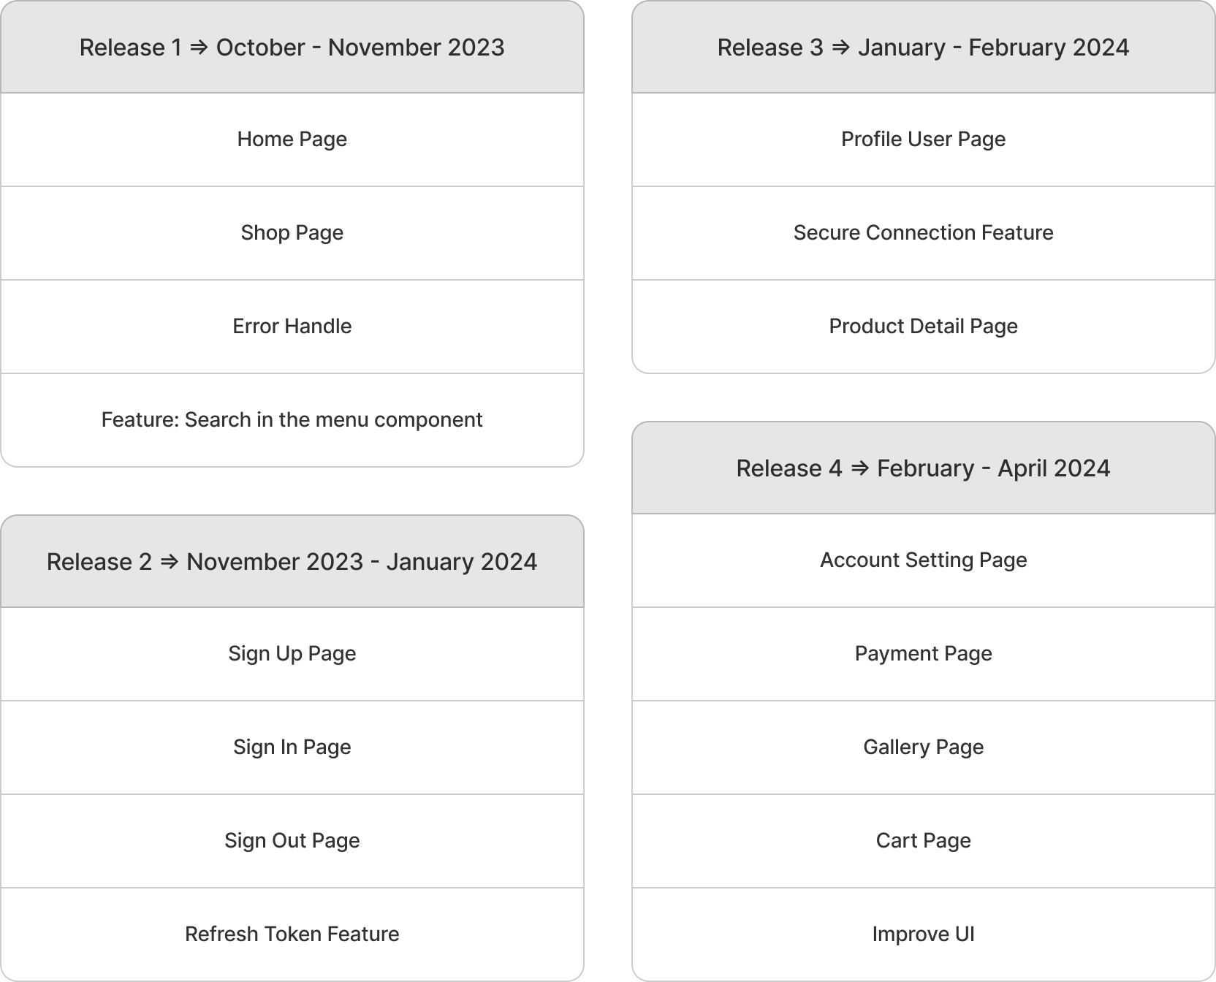

รูปที่ 1.3.1 แบบและแผนของ Release และ Product Backlog Item ใน Release ที่ 1 – 4

รายละเอียดทั้งหมดของ Product Backlog Item ในแต่ละ Sprint ดังแสดงในตารางที่ 3.1.1 – 3.1.4

ตารางที่ 3.1.1 ข้อมูล Product Backlog Item ของ Sprint ที่ 1 และ 2 ใน Release ที่ 1

|  |  |  |  |  |  |  |
| --- | --- | --- | --- | --- | --- | --- |
| PBI Name | Description | Release | Type | Priority | Size | Sprint |
| VIEW-HOME-MENU | 1.[FRONTEND] จะต้องแสดงเนื้อหาตามที่ออกแบบไว้แล้ว  2.[FRONTEND] สามารถกดปุ่ม Link ได้ทั้งหมด  3.[FRONTEND] หากยังไม่ได้ Sign-in กดปุ่มตะกร้าแล้วนำไปสู่หน้า Sign-in  4.[FRONTEND] หาก Sign-in เรียบร้อยแล้วกดปุ่มตะกร้าแล้วนำไปสู่หน้า Card list  5.[FRONTEND] หาก Sign-in เรียบร้อยแล้วกดปุ่มรูปภาพ Profile แล้วไปยังหน้า Profile ของตัวเอง  6.[FRONTEND] Responsive Mobile, Tablet, Laptop | 1 | Must | 1 | 3 | 1 |
| VIEW-HOME-MENU-EVENT-SEARCH | 1.[FRONTEND] เมื่อกดเข้าแทบค้นหาและทำการใส่ข้อความและกดค้นหาจะต้องนำไปสู่หน้า SHOP  2.[BACKEND/FRONTEND] เมื่อส่งคำค้นหาไปแล้วจะต้องกรองข้อมูลที่มีอยู่และส่งข้อมูลที่มีการคัดกรองแล้วกลับมาด้วยค่าที่เหมาะสม | 1 | Must | 2 | 2 | 1 |
| VIEW-HOME-INFORMATION | 1.[FRONTEND] จะต้องแสดงเนื้อหาตามที่ออกแบบไว้แล้ว  2.[FRONTEND] Responsive Mobile, Tablet, Laptop | 1 | Must | 3 | 1 | 1 |

ตารางที่ 3.1.1 ข้อมูล Product Backlog Item ของ Sprint ที่ 1 และ 2 ใน Release ที่ 1 (ต่อ)

|  |  |  |  |  |  |  |
| --- | --- | --- | --- | --- | --- | --- |
| PBI Name | Description | Release | Type | Priority | Size | Sprint |
| VIEW-HOME-SOLUTION | 1.[FRONTEND] จะต้องแสดงเนื้อหาตามที่ออกแบบไว้แล้ว  2.[FRONTEND] Responsive Mobile, Tablet, Laptop | 1 | Must | 4 | 1 | 1 |
| VIEW-HOME-RANDOM-DESIGNER | 1.[FRONTEND] จะต้องแสดงเนื้อหาตามที่ออกแบบไว้แล้ว  2.[FRONTEND] จะต้องสามารถกดปุ่มเลื่อนถัดไปหรือย้อนกลับเพื่อดูข้อมูลของ DESIGNER ได้  3.[FRONTEND] จะต้องสามารถกดที่ Profile ของ Designer และจะนำไปยังหน้า Gallery detail ของ User คนนั้น  4.[FRONTEND] Responsive Mobile, Tablet, Laptop | 1 | Must | 5 | 3 | 1 |
| VIEW-HOME-RANDOM-DESIGNER-EVENT-USER-LIST | 1.[BACKEND/FRONTEND] จะต้องสามารถเรียกใช้งาน API และได้ข้อมูลของ Role Designer สำหรับแสดงข้อมูลพื้นฐานไม่เกิน 10 ชุด  2.[BACKEND] ไม่จำเป็นจะต้อง Authentication เพื่อเข้าถึง | 1 | Must | 6 | 1 | 1 |
| VIEW-HOME-HISTORY | 1.[FRONTEND] จะต้องแสดงเนื้อหาตามที่ออกแบบไว้แล้ว  2.[FRONTEND] Responsive Mobile, Tablet, Laptop | 1 | Must | 7 | 1 | 1 |
| VIEW-HOME-LANDSCAPE | 1.[FRONTEND] จะต้องแสดงเนื้อหาตามที่ออกแบบไว้แล้ว  2.[FRONTEND] เมื่อกดปุ่มที่รูปแล้วจะต้องนำไปยังหน้า Gallery (Garden design list) และกรองข้อมูลตามที่กด  3.[FRONTEND] Responsive Mobile, Tablet, Laptop | 1 | Must | 8 | 2 | 1 |

ตารางที่ 3.1.1 ข้อมูล Product Backlog Item ของ Sprint ที่ 1 และ 2 ใน Release ที่ 1 (ต่อ)

|  |  |  |  |  |  |  |
| --- | --- | --- | --- | --- | --- | --- |
| PBI Name | Description | Release | Type | Priority | Size | Sprint |
| VIEW-HOME-PLANT-INSPO | 1.[FRONTEND] จะต้องแสดงเนื้อหาตามที่ออกแบบไว้แล้ว  2.[FRONTEND] เมื่อกดปุ่มที่รูปแล้วจะต้องนำไปยังหน้า Shop และกรองข้อมูลตามที่กด  3.[FRONTEND] Responsive Mobile, Tablet, Laptop | 1 | Must | 9 | 2 | 1 |
| VIEW-HOME-REVIEW | 1.[FRONTEND] จะต้องแสดงเนื้อหาตามที่ออกแบบไว้แล้ว  2.[FRONTEND] จะต้องสามารถกดปุ่มเลื่อนถัดไปหรือย้อนกลับเพื่อดูข้อมูลของคนที่รีวิวล่าสุดได้้  3.[FRONTEND] Responsive Mobile, Tablet, Laptop | 1 | Must | 10 | 3 | 1 |
| VIEW-HOME-REVIEW-EVENT-REVIEW-LIST | 1.[BACKEND] จะต้องสามารถเรียกใช้งาน API และได้ข้อมูล Review ล่าสุด ไม่เกิน 10 ชุด  2.[BACKEND] ไม่จำเป็นจะต้อง Authorization เพื่อเข้าถึง | 1 | Must | 11 | 2 | 1 |
| VIEW-HOME-FOOTER | 1.[FRONTEND] จะต้องแสดงเนื้อหาตามที่ออกแบบไว้แล้ว  2.[FRONTEND] สามารถกดปุ่ม Link ได้ทั้งหมด  3.[FRONTEND] สามารถกรอก Email และกดปุ่ม Sign-up จะต้องนำไปยังหน้า Sign-up และกรอกอีเมลให้ด้วย  4.[FRONTEND] Responsive Mobile, Tablet, Laptop | 1 | Must | 12 | 3 | 1 |

ตารางที่ 3.1.1 ข้อมูล Product Backlog Item ของ Sprint ที่ 1 และ 2 ใน Release ที่ 1 (ต่อ)

|  |  |  |  |  |  |  |
| --- | --- | --- | --- | --- | --- | --- |
| PBI Name | Description | Release | Type | Priority | Size | Sprint |
| VIEW-SHOP-LIST-PRODUCT-EVENT-PRODUCT-LIST | 1.[BACKEND/FRONTEND] จะต้องสามารถเรียกใช้งาน API และได้ข้อมูล Product ไม่เกิน 18 ชุด  2.[BACKEND] ไม่จำเป็นจะต้อง Authentication ก็สามารถเข้าถึงสินค้าที่ลูกค้าสนใจได้ | 1 | Must | 13 | 3 | 2 |
| VIEW-SHOP-FILTER-ITEM | 1.[FRONTEND] จะต้องแสดงเนื้อหาตามที่ออกแบบไว้แล้ว  2.[FRONTEND] สามารถกดปุ่มหรือใส่ข้อมูลในส่วนของ Filter ได้  3.[BACKEND/FRONTEND] สามารถเรียงลำดับข้อมูล Product list ได้  4.[FRONTEND] Responsive Mobile, Tablet, Laptop | 1 | Must | 14 | 2 | 2 |
| VIEW-SHOP-FILTER-ITEM-EVENT-TYPE | 1.[BACKEND/FRONTEND] จะต้องสามารถคัดกรองข้อมูลที่มีอยู่ให้เกี่ยวกับ Category ที่เลือกและส่งข้อมูล Product ที่คัดกรองแล้วกลับมาด้วย  2.[BACKEND/FRONTEND] จะต้องสามารถคัดกรองข้อมูลที่มีอยู่ให้เกี่ยวกับ Price ที่เลือกและส่งข้อมูล Product ที่คัดกรองแล้วกลับมาด้วย  3.[BACKEND/FRONTEND] จะต้องสามารถคัดกรองข้อมูลที่มีอยู่ให้เกี่ยวกับ Star point ที่เลือกและส่งข้อมูล Product ที่คัดกรองแล้วกลับมาด้วย  4.[BACKEND/FRONTEND] จะต้องสามารถคัดกรองข้อมูลที่มีอยู่ให้เกี่ยวกับ Popular tag ที่เลือกและส่งข้อมูล Product ที่คัดกรองแล้วกลับมาด้วย  5.[BACKEND/FRONTEND] สามารถเรียงลำดับข้อมูล Product list ตามที่ออกแบบไว้ได้ | 1 | Must | 15 | 4 | 2 |

ตารางที่ 3.1.1 ข้อมูล Product Backlog Item ของ Sprint ที่ 1 และ 2 ใน Release ที่ 1 (ต่อ)

|  |  |  |  |  |  |  |
| --- | --- | --- | --- | --- | --- | --- |
| PBI Name | Description | Release | Type | Priority | Size | Sprint |
| VIEW-SHOP-FILTER-ITEM-EVENT-SORT | 1.[BACKEND/FRONTEND] จะต้องสามารถเรียกใช้งาน API และได้ข้อมูล Product ไม่เกิน 18 ชุด  2.[BACKEND] ไม่จำเป็นจะต้อง Authentication สามารเข้าถึงสินค้า  3.[BACKEND/FRONTEND] สามารถเรียงลำดับข้อมูล Product list ตาม  - ""ราคามากสุดน้อยที่สุด""  - ""เพิ่มเข้ามาใหม่สุดเก่าที่สุด""  - ""ขายดีสุดน้อยที่สุด"" ได้ | 1 | Must | 16 | 2 | 2 |
| VIEW-SHOP-LIST-PRODUCT | 1.[FRONTEND] จะต้องแสดงเนื้อหาตามที่ออกแบบไว้แล้ว  2.[FRONTEND] จะต้องสามารถกดปุ่มรูป Product และนำไปยังหน้า Product detail ตามข้อมูลนั้นๆ  3.[FRONTEND] Responsive Mobile, Tablet, Laptop | 1 | Must | 17 | 3 | 2 |
| VIEW-EVENT-ERROR-HANDLE | 1.[FRONTEND] จัดการกับปัญหาเกี่ยวกับ PAGE 404, 500  2.[FRONTEND] หน้าโหลดสำหรับกำลังโหลดข้อมูลอยู่  3.[BACKEND] ถ้า Response Page ส่งกลับมาเกิด Error ความส่งกลับมาให้ Frontend ด้วย  4.[FRONTEND] ศึกษาการทำ Lazy load เพื่อให้ลดการทำงานหนัก | 1 | Could | 18 | 1 | 2 |

ตารางที่ 3.1.2 ข้อมูล Product Backlog Item ของ Sprint ที่ 1 และ 2 ใน Release ที่ 2

|  |  |  |  |  |  |  |
| --- | --- | --- | --- | --- | --- | --- |
| PBI Name | Description | Release | Type | Priority | Size | Sprint |
| VIEW-SIGN-IN-INPUT | 1.[FRONTEND] จะต้องแสดงเนื้อหาตามที่ออกแบบไว้แล้ว  2.[FRONTEND] สามารถกรอกข้อมูล E-mail, Mobile number, Password ได้  3.[FRONTEND] Responsive Mobile, Tablet, Laptop | 2 | Must | 19 | 3 | 1 |
| VIEW-SIGN-IN-INPUT-EVENT-LOGIN | 1.[BACKEND] ส่งข้อมูลของ User คนนั้นกลับมาพร้อมเข้ารหัส โดยที่จะส่ง token ออกมา 2 ตัวคือ access token และ refresh token เก็บเป็น Http-only cookie ใน Server-side cookies และสามารถเรียกใช้งานผ่าน credential ซึ่งรวมถึง proxy container ด้วย  2.[FRONTEND] จะต้องสามารถเรียกใช้งาน API เพื่อเข้าสู่ระบบได้ โดยที่เก็บข้อมูลของ user ผ่าน Client-side cookies | 22 | Must | 20 | 3 | 1 |
| VIEW-SIGN-IN-INPUT-EVENT-VALIDATION | 1.[ฺBACKEND/FRONTEND] เมื่อใส่ข้อมูล E-mail หรือเบอร์ ถูกต้อง จะสามารถเข้าไปใช้งานได้ ให้ส่ง 200 กลับมา  2.[BACKEND/FRONTEND] เมื่อใส่ข้อมูล E-mail หรือ เบอร์โทร แล้วหาไม่เจอให้ส่ง 404 กลับมา  3.[BACKEND/FRONTEND] เมื่อใส่ข้อมูล E-mail หรือ เบอร์โทร แล้วผิดเงื่อนไขให้ส่ง 400 กลับมา  4.[BACKEND/FRONTEND] เมื่อใส่ข้อมูล E-mail หรือ เบอร์โทร แล้วไม่สามารถใช้งานได้ให้ส่ง 403 กลับมา  5.[BACKEND/FRONTEND] เมื่อใส่ข้อมูลรหัสผ่าน แล้วไม่ถูกต้องได้ให้ส่ง 401 กลับมา  6.[BACKEND/FRONTEND] เมื่อใส่ข้อมูลรหัสผ่าน แล้วความยาวรหัสผ่านไม่ได้อย่างในระหว่าง 8-20 ให้ส่ง 400 กลับมา | 2 | Must | 21 | 2 | 1 |

ตารางที่ 3.1.2 ข้อมูล Product Backlog Item ของ Sprint ที่ 1 และ 2 ใน Release ที่ 1 (ต่อ)

|  |  |  |  |  |  |  |
| --- | --- | --- | --- | --- | --- | --- |
| PBI Name | Description | Release | Type | Priority | Size | Sprint |
| VIEW-SIGN-UP-INPUT | 1.[FRONTEND] จะต้องแสดงเนื้อหาตามที่ออกแบบไว้แล้ว  2.[FRONTEND] สามารถกรอกข้อมูลส่วนตัวตามที่ออกแบบการเก็บข้อมูลไว้ได้  4.[FRONTEND] สามารถจัดการปัญหา Error ได้  5.[FRONTEND] Responsive Mobile, Table | 2 | Must | 22 | 3 | 2 |
| VIEW-SIGN-UP-INPUT-EVENT-REDIRECT | 1.[BACKEND/FRONTEND] จะต้องสามารถเรียกใช้งาน API เกี่ยวกับสร้าง User ได้  2.[FRONTEND] เมื่อสมัครสมาชิกผ่านจะต้องแจ้งเตือนให้รู้และเมื่อสำเร็จแล้วจะต้องนำไปยังหน้า Sign-in ได้ | 2 | Must | 23 | 1 | 2 |
| VIEW-SIGN-UP-INPUT-EVENT-VALIDATION | 1.[ฺBACKEND/FRONTEND] เมื่อใส่ข้อมูลส่วนบุคคลแล้วจะต้องสามารถสร้าง Account ของเขาได้และให้ส่ง 201 กลับมา แล้วไปยังหน้า Verify email  2.[BACKEND/FRONTEND] เมื่อใส่ข้อมูลอะไรต่างๆ เข้าไปแล้ว ที่ไม่สามารถให้ค่าอะไรมา ถ้าหากหาเจอ แล้วให้ส่ง 400 กลับมา  3.[BACKEND/FRONTEND] เมื่อใส่ข้อมูลอะไรต่างๆ เข้าไปแล้ว ชื่อจริง นามสกุล และอีเมล ที่ความยาวตัวอักษรที่เกินกว่าที่กำหนด ถ้าหากหาเจอ แล้วให้ส่ง 400 กลับมา  4.[BACKEND/FRONTEND] เมื่อใส่ข้อมูลอะไรต่างๆ เข้าไปแล้ว รหัสผ่าน ควรมีความยาวตัวอักษร 8-20 ตัวอักษร แต่ถ้าไม่ใช่ให้ส่ง 400 กลับมา  5.[BACKEND/FRONTEND] เมื่อ Sign-up เรียบร้อยแล้ว Role ที่เพิ่งสมัครจะต้องเป็น User เท่านั้น  6.[BACKEND/FRONTEND] เมื่อใส่ข้อมูลอะไรต่างๆ เข้าไปแล้ว และพบว่าข้อมูล ชื่อ อีเมลและเบอร์มือถือซ้ำกับข้อมูลในระบบไปแล้วจะต้องส่ง 400 กลับมา  7.[BACKEND/FRONTEND] เมื่อใส่ข้อมูลอะไรต่างๆ เข้าไปแล้ว อีเมลและเบอร์โทรศัพท์ของเขา ไม่เป็น Format มาตราฐานที่รับรองไว้จะส่ง 400 กลับมา  8.[FRONTEND] เมื่อใส่ข้อมูล รหัสผ่านกับรหัสผ่านยืนยัน จะต้องตรงกันถึงจะสามารถสมัครสมาชิกได้ | 2 | Must | 24 | 3 | 2 |

ตารางที่ 3.1.2 ข้อมูล Product Backlog Item ของ Sprint ที่ 1 และ 2 ใน Release ที่ 1 (ต่อ)

|  |  |  |  |  |  |  |
| --- | --- | --- | --- | --- | --- | --- |
| PBI Name | Description | Release | Type | Priority | Size | Sprint |
| VIEW-SIGN-UP-EVENT-EMAIL-SENDING | 1.[BACKEND] เมื่อ User Sign-up แล้วจะต้องส่งอีเมลกลับมา เพื่อทำการยืนยัน แล้วถ้าเขากดยืนยันที่อีเมลภายในระยะเวลาที่กำหนด ก็สามารถเข้าไปใช้งานได้เลย แต่ถ้าเขาไม่ได้กดยืนยัน ระบบจะไม่สามารถให้เขา Login ได้ นอกจากจะต้องติดต่อไปทาง Admin  2. เมื่อ User เข้าไปยังหน้า Verify email เขาจะต้องกดยืนยันผ่านอีเมลและเมื่อกดเสร็จจะเข้าใน Sign-in และนำ Email กับ Password ที่ถูกปกปิดใส่เข้าไปได้เลย | 2 | Could | 25 | 6 | 2 |
| EVENT-SIGN-OUT | 1.[FRONTEND] เมื่อ User ทำการ Log-out เข้าไปหน้า Sign-in  2.[ฺBACKEND] เมื่อ User ทำการ Log out Http-only cookie จะต้องโดนลบ | 2 | Must | 26 | 1 | 2 |
| EVENT-REFRESH-TOKEN-FOR-AUTHENTICATION | 1.[BACKEND] เมื่อ User ใช้ Access token แล้วหมดอายุ สามารถต่ออายุทั้ง Access token และ Refresh token เมื่อ Refresh token นั้นยังไม่หมดอายุ และเก็บ Token ใน Http-only cookie ได้  2.[FRONTEND] เมื่อ User ใช้ Refresh token จาก Backend ที่สามารถให้ User สามารถใช้งานได้ตามปกติ | 2 | Must | 27 | 2 | 2 |

ตารางที่ 3.1.3 ข้อมูล Product Backlog Item ของ Sprint ที่ 1 ถึง 4 ใน Release ที่ 3

|  |  |  |  |  |  |  |
| --- | --- | --- | --- | --- | --- | --- |
| PBI Name | Description | Release | Type | Priority | Size | Sprint |
| VIEW-PROFILE-USER-INFORMATION-DETAIL | 1.[FRONTEND] จะต้องแสดงเนื้อหาตามที่ออกแบบไว้แล้ว  2.[FRONTEND] Responsive Mobile, Table | 3 | Must | 28 | 3 | 1 |
| VIEW-PROFILE-RECOMMEND-PRODUCT | 1.[FRONTEND] จะต้องแสดงเนื้อหาตามที่ออกแบบไว้แล้ว  2.[FRONTEND] Responsive Mobile, Table | 3 | Must | 29 | 1 | 1 |
| VIEW-PROFILE-PRODUCT-LIST | 1.[FRONTEND] จะต้องแสดงเนื้อหาตามที่ออกแบบไว้แล้ว  2.[FRONTEND] Responsive Mobile, Table | 3 | Must | 30 | 1 | 1 |
| VIEW-PROFILE-PRODUCT-LIST-FILTER | 1.[FRONTEND] จะต้องแสดงเนื้อหาตามที่ออกแบบไว้แล้ว  2.[FRONTEND] Responsive Mobile, Table | 3 | Must | 31 | 1 | 1 |
| VIEW-PROFILE-PRODUCT-OUTSTOCK | 1.[FRONTEND] จะต้องแสดงเนื้อหาตามที่ออกแบบไว้แล้ว  2.[FRONTEND] Responsive Mobile, Table | 3 | Must | 32 | 1 | 1 |
| EVENT-PROFILE-USER-INFORMATION-DETAIL-EVENT | 1.[FRONTEND] จะต้องสามารถดึงข้อมูลที่เกี่ยวข้องเช่น Rating โดยรวมของร้านค้าได้  2.[FRONTEND] จะต้องสามารถดึงข้อมูลที่เกี่ยวข้องเช่น Products ทั้งหมดที่เป็นเจ้าของได้ | 3 | Must | 33 | 2 | 1 |

ตารางที่ 3.1.3 ข้อมูล Product Backlog Item ของ Sprint ที่ 1 ถึง 4 ใน Release ที่ 3 (ต่อ)

|  |  |  |  |  |  |  |
| --- | --- | --- | --- | --- | --- | --- |
| PBI Name | Description | Release | Type | Priority | Size | Sprint |
| EVENT-PROFILE-RECOMMEND-PRODUCT-EVENT | 1.[FRONTEND/BACKEND] จะต้องสามารถแสดงข้อมูลที่สามารถแนะนำสินค้าได้  2.[BACKEND] เมื่อ Train model แล้วจะต้องสามารถแสดงข้อมูลสินค้าแนะนำได้  3.[FRONT/BACKEND] เมื่อกดปุ่มจะต้องนำไปยังหน้า Product Detail ของสินค้านั้นๆ | 3 | Must | 34 | 3 | 1 |
| EVENT-PROFILE-PRODUCT-LIST-EVENT | 1.[FRONTEND/BACKEND] จะต้องสามารถแสดงข้อมูลจากฐานข้อมูลเกี่ยวกับสินค้าของเจ้าของ Profile คนนั้นเท่านั้น  2.[FRONTEND/BACKEND] จะต้องสามารถเปลี่ยนหน้าของสินค้าได้ | 3 | Must | 35 | 2 | 1 |
| EVENT-PROFILE-PRODUCT-LIST-FILTER-EVENT | 1.[FRONTEND/BACKEND] จะต้องสามารถคัดกรองสินค้าของเจ้าของ Profile คนนั้นได้ | 3 | Must | 36 | 1 | 1 |
| EVENT-PROFILE-PRODUCT-OUTSTOCK | 1.[FRONTEND/BACKEND] จะต้องสามารถแสดงข้อมูลเกี่ยวกับสินค้าที่หมดของเจ้าของ Profile นั้นได้ | 3 | Must | 37 | 1 | 1 |
| VIEW-PRODUCT-DETAIL-STORE | 1.[FRONTEND] จะต้องแสดงเนื้อหาตามที่ออกแบบไว้แล้ว  2.[FRONTEND] จะต้องสามารถกดปุ่มรูปเพื่อดูรายละเอียดร้านค้าได้  3.[FRONTEND] Responsive Mobile, Tablet | 3 | Must | 38 | 3 | 2 |

ตารางที่ 3.1.3 ข้อมูล Product Backlog Item ของ Sprint ที่ 1 ถึง 4 ใน Release ที่ 3 (ต่อ)

|  |  |  |  |  |  |  |
| --- | --- | --- | --- | --- | --- | --- |
| PBI Name | Description | Release | Type | Priority | Size | Sprint |
| VIEW-PRODUCT-DETAIL-DISCRIPTION | 1.[FRONTEND] จะต้องแสดงเนื้อหาตามที่ออกแบบไว้แล้ว  2.[FRONTEND] จะต้องสามารถกดปุ่มเพื่อขยายข้อมูล  3.[FRONTEND] Responsive Mobile, Tablet, Laptop | 3 | Must | 39 | 2 | 2 |
| VIEW-PRODUCT-DETAIL-PRODUCT-EVENT-DETAIL | 1.[BACKEND/FRONTEND] สามารถดึง API ของข้อมูล Product detail ที่กดเข้ามาดูได้  2.[BACKEND] ไม่จำเป็นจะต้อง Authentication เพื่อเข้าถึง | 3 | Must | 40 | 1 | 2 |
| VIEW-PRODUCT-DETAIL-REVIEW | 1.[FRONTEND] จะต้องแสดงเนื้อหาตามที่ออกแบบไว้แล้ว  2.[FRONTEND] สามารถกดปุ่มเพื่อไปยังหน้า Review ทั้งหมดของ Product อันนั้นได้  3.[FRONTEND] Responsive Mobile, Tablet | 3 | Must | 41 | 6 | 3 |
| VIEW-PRODUCT-DETAIL-PRODUCT-EVENT-REVIEW | 1.[BACKEND/FRONTEND] สามารถดึง API ของข้อมูล Review ที่กดเข้ามาดูได้  2.[BACKEND] ไม่จำเป็นจะต้อง Authentication เพื่อเข้าถึง | 3 | Must | 42 | 2 | 3 |
| VIEW-PRODUCT-DETAIL-PRODUCT | 1.[FRONTEND] จะต้องแสดงเนื้อหาตามที่ออกแบบไว้แล้ว  2.[FRONTEND] จะต้องสามารถกดปุ่มรูปเพื่อดูรายละเอียดรูปภาพได้  3.[FRONTEND] Responsive Mobile, Tablet | 3 | Must | 43 | 6 | 3 |

ตารางที่ 3.1.3 ข้อมูล Product Backlog Item ของ Sprint ที่ 1 ถึง 4 ใน Release ที่ 3 (ต่อ)

|  |  |  |  |  |  |  |
| --- | --- | --- | --- | --- | --- | --- |
| PBI Name | Description | Release | Type | Priority | Size | Sprint |
| VIEW-PRODUCT-DETAIL-PRODUCT-EVENT-IMAGES | 1.[BACKEND/FRONTEND] สามารถดึง API ของข้อมูล รูปภาพของ Product อันนั้นได้ทั้งหมด  2.[BACKEND] ไม่จำเป็นจะต้อง Authentication เพื่อเข้าถึง | 3 | Must | 44 | 4 | 3 |
| VIEW-PRODUCT-DETAIL-RECOMMEND-PRODUCT | 1.[FRONTEND] ศึกษาการทำ Lazy load เพื่อให้ลดการทำงานหนัก  2.[FRONTEND] จะต้องแสดงเนื้อหาตามที่ออกแบบไว้แล้ว  3.[FRONTEND] สามารถกดปุ่มของ Product เพื่อไปยัง Product detail อันนั้นได้  4.[FRONTEND] สามารถเลื่อนดู Product หน้าถัดไปหรือย้อนกลับหน้าได้  5.[FRONTEND] Responsive Mobile, Tablet, Laptop | 3 | Must | 45 | 1 | 3 |
| VIEW-PRODUCT-DETAIL-PRODUCT-EVENT-RECOMMED | 1.[BACKEND/FRONTEND] สามารถดึง API ของข้อมูล Product (Recommend) ที่กดเข้ามาดูได้  2.[BACKEND] ไม่จำเป็นจะต้อง Authentication เพื่อเข้าถึง | 3 | Must | 46 | 2 | 3 |
| SECURE-CONNECTION | 1.[INFRA] สามารถทำให้ Public URL secure ตอนเวลาเชื่อมต่อ  2.[FRONTEND/BACKEND] เมื่อเว็บไซต์ขึ้นบน Public URL แล้วจะต้องสามารถเชื่อมต่อแบบ HTTPS เท่านั้น  3.[FRONTEND/BACKEND] เมื่อเข้าสู่เว็บไซต์บน Public URL แล้วเมื่อมีการ Redirect ที่ Port ไหนแล้วจะทำให้ไปที่ Port 443 เท่านั้น | 3 | Must | 47 | 2 | 4 |

ตารางที่ 3.1.3 ข้อมูล Product Backlog Item ของ Sprint ที่ 1 ถึง 4 ใน Release ที่ 3 (ต่อ)

|  |  |  |  |  |  |  |
| --- | --- | --- | --- | --- | --- | --- |
| PBI Name | Description | Release | Type | Priority | Size | Sprint |
| USER-ACCOUNT-ENCRYPTION | 1.[BACKEND/FRONTEND] เมื่อ User ได้ทำการ Encrypt แล้วเขาจะไม่สามารถเห็นข้อมูลส่วนตัวเป็นรูปแบบปกติแต่จะเห็นเป็น Cipher text แทน  2.[BACKEND/FRONTEND] เมื่อ User ได้ Redirect ไปยังหน้า Profile จะเห็น URL path เป็น Cipher text  3.[BACKEND/FRONTEND] เมื่อ User เขาใช้งานเข้าสามารถ Decrypt cipher text และสามารถเห็นข้อมูลส่วนตัวของเขาได้ | 3 | Could | 48 | 3 | 4 |

ตารางที่ 3.1.4 ข้อมูล Product Backlog Item ของ Sprint ที่ 1 ถึง 4 ใน Release ที่ 4

|  |  |  |  |  |  |  |
| --- | --- | --- | --- | --- | --- | --- |
| PBI Name | Description | Release | Type | Priority | Size | Sprint |
| VIEW- ACCOUNT-SETTING | 1.[FRONTEND] จะต้องแสดงเนื้อหาตามที่ออกแบบไว้แล้ว  2.[FRONTEND] จะต้องสามารถกดปุ่มเพื่อไปยังหน้าต่างๆ ได้ | 4 | Must | 49 | 4 | 1 |
| VIEW-ACCOUNT-SETTING-EVENT-LINK | 1.[FRONTEND] เมื่อกดปุ่ม Link จะต้องนำไปยังหน้าเว็บไซต์ได้จริงๆ  2.[FRONTEND] จะต้องเข้าสู่ระบบก่อนเท่านั้นถึงจะมาหน้านี้ได้ | 4 | Must | 50 | 2 | 1 |

ตารางที่ 3.1.4 ข้อมูล Product Backlog Item ของ Sprint ที่ 1 ถึง 4 ใน Release ที่ 4 (ต่อ)

|  |  |  |  |  |  |  |
| --- | --- | --- | --- | --- | --- | --- |
| PBI Name | Description | Release | Type | Priority | Size | Sprint |
| VIEW-ACCOUNT-SETTING-PROFILE | 1.[FRONTEND] จะต้องแสดงเนื้อหาตามที่ออกแบบไว้แล้ว  2.[FRONTEND] จะต้องมีที่สำหรับกรอกข้อมูลต่างๆ | 4 | Must | 51 | 6 | 1 |
| VIEW-ACCOUNT-SETTING-PROFILE-EVENT | 1.[FRONTEND] จะต้องสามารถใช้ API สำหรับการ Update ข้อมูลได้ เพื่อเอาข้อมูลที่ได้มา ลงฐานข้อมูลที่ตรงกับ ID ที่เข้าสู่ระบบได้  2.[FRONTEND/BACKEND] จะต้องสามารถใช้ API สำหรับการ Upload รูปภาพของ User ตาม ID ที่เข้าสู่ระบบไว้ได้  3.[FRONTEND] สามารถตรวจจับและคัดกรองข้อมูลก่อนส่งไปยัง BACKEND ได้ | 4 | Must | 52 | 3 | 1 |
| VIEW-ACCOUNT-SETTING-ADDRESS-LIST | 1.[FRONTEND] จะต้องแสดงเนื้อหาตามที่ออกแบบไว้แล้ว  2.[FRONTEND] จะต้องสามารถกดปุ่มเพื่อเพิ่มที่อยู่ใหม่ได้  3.[FRONTEND]จะต้องสามารถกดปุ่มเพื่อลดหรือแก้ไขได้ | 4 | Must | 53 | 4 | 1 |
| VIEW-ACCOUNT-SETTING-ADDRESS-LIST-EVENT | 1.[FRONTEND] เมื่อกดปุ่มเพิ่มที่อยู่จะต้องนำไปยังหน้าสำหรับการเพิ่มที่อยู่ได้  2.[FRONTEND/BACKEND] เมื่อกดปุ่มลบข้อมูลจะต้องสามารถลบข้อมูลออกไปได้จริงด้วย API ของ Backend  3.[FRONTEND/BACKEND] เมื่อกดปุ่มแก้ไขจะต้องสามารถนำไปยังหน้าสำหรับแก้ไขข้อมูลได้จากข้อมูลเดิมได้ | 4 | Must | 54 | 3 | 1 |

ตารางที่ 3.1.4 ข้อมูล Product Backlog Item ของ Sprint ที่ 1 ถึง 4 ใน Release ที่ 4 (ต่อ)

|  |  |  |  |  |  |  |
| --- | --- | --- | --- | --- | --- | --- |
| PBI Name | Description | Release | Type | Priority | Size | Sprint |
| VIEW-ACCOUNT-SETTING-ADDRESS-CREATE | 1.[FRONTEND] จะต้องแสดงเนื้อหาตามที่ออกแบบไว้แล้ว  2.[FRONTEND] จะต้องสามารถใส่ข้อมูลลงในช่องกรอกข้อมูลได้ | 4 | Must | 55 | 4 | 1 |
| VIEW-ACCOUNT-SETTING-ADDRESS-CREATE-EVENT-CREATE | 1.[FRONTEND/BACKEND] จะต้องสามารถเพิ่มข้อมูลใหม่ได้จาก API  2.[FRONTEND] สามารถตรวจจับและคัดกรองข้อมูลก่อนส่งไปยัง BACKEND ได้ | 4 | Must | 56 | 4 | 1 |
| VIEW-ACCOUNT-SETTING-ADDRESS-CREATE-EVENT-UPDATE | 1.[FRONTEND/BACKEND] จะต้องสามารถดึงข้อมูลมากจาก API ได้เพื่อนำมาแก้ไขจากข้อมูลเดิม  2.[FRONTEND] สามารถตรวจจับและคัดกรองข้อมูลก่อนส่งไปยัง BACKEND ได้ | 4 | Must | 57 | 41 |  |
| VIEW-ACCOUNT-SETTING-PASSWORD-CHANGE | 1.[FRONTEND] จะต้องแสดงเนื้อหาตามที่ออกแบบไว้แล้ว  2.[FRONTEND] จะต้องสามารถใส่ข้อมูลลงในช่องกรอกข้อมูลได้  3.[FRONTEND] จะต้องแจ้งเตือน เมื่อกด Submit | 4 | Must | 58 | 3 | 1 |
| VIEW-ACCOUNT-SETTING-PASSWORD-CHANGE-EVENT | 1.[FRONTEND/BACKEND] จะต้องสามารถตรวจสอบรหัสผ่านก่อนไปยังหน้าสำหรับ Change password ได้  2.[FRONTEND/BACKEND] จะต้องสามารถส่ง Password ใหม่ที่เปลี่ยนแล้วผ่าน API ได้  3.[FRONTEND] สามารถตรวจจับและคัดกรองข้อมูลก่อนส่งไปยัง BACKEND ได้ | 4 | Must | 59 | 2 | 1 |

ตารางที่ 3.1.4 ข้อมูล Product Backlog Item ของ Sprint ที่ 1 ถึง 4 ใน Release ที่ 4 (ต่อ)

|  |  |  |  |  |  |  |
| --- | --- | --- | --- | --- | --- | --- |
| PBI Name | Description | Release | Type | Priority | Size | Sprint |
| VIEW-ACCOUNT-SETTING-BANK-LIST | 1.[FRONTEND] จะต้องแสดงเนื้อหาตามที่ออกแบบไว้แล้ว  2.[FRONTEND] จะต้องสามารถกดปุ่มเพื่อเพิ่มธนาคารได้  3.[FRONTEND]จะต้องสามารถกดปุ่มเพื่อลดหรือแก้ไขได้ | 4 | Must | 60 | 4 | 1 |
| VIEW-ACCOUNT-SETTING-BANK-LIST-EVENT | 1.[FRONTEND] เมื่อกดปุ่มเพิ่มที่อยู่จะต้องนำไปยังหน้าสำหรับการเพิ่มธนาคารได้  2.[FRONTEND/BACKEND] เมื่อกดปุ่มลบข้อมูลจะต้องสามารถลบข้อมูลออกไปได้จริงด้วย API ของ Backend  3.[FRONTEND/BACKEND] เมื่อกดปุ่มแก้ไขจะต้องสามารถนำไปยังหน้าสำหรับแก้ไขข้อมูลได้จากข้อมูลเดิมได้ | 4 | Must | 61 | 3 | 1 |
| VIEW-ACCOUNT-SETTING-BANK-CREATE | 1.[FRONTEND] จะต้องแสดงเนื้อหาตามที่ออกแบบไว้แล้ว  2.[FRONTEND] จะต้องสามารถใส่ข้อมูลลงในช่องกรอกข้อมูลได้ | 4 | Must | 62 | 4 | 1 |
| VIEW-ACCOUNT-SETTING-BANK-CREATE-EVENT-CREATE | 1.[FRONTEND/BACKEND] จะต้องสามารถเพิ่มข้อมูลใหม่ได้จาก API  2.[FRONTEND] สามารถตรวจจับและคัดกรองข้อมูลก่อนส่งไปยัง BACKEND ได้ | 4 | Must | 63 | 4 | 1 |

ตารางที่ 3.1.4 ข้อมูล Product Backlog Item ของ Sprint ที่ 1 ถึง 4 ใน Release ที่ 4 (ต่อ)

|  |  |  |  |  |  |  |
| --- | --- | --- | --- | --- | --- | --- |
| PBI Name | Description | Release | Type | Priority | Size | Sprint |
| VIEW-ACCOUNT-SETTING-BANK-CREATE-EVENT-UPDATE | 1.[FRONTEND/BACKEND] จะต้องสามารถดึงข้อมูลมากจาก API ได้เพื่อนำมาแก้ไขจากข้อมูลเดิม  2.[FRONTEND] สามารถตรวจจับและคัดกรองข้อมูลก่อนส่งไปยัง BACKEND ได้ | 4 | Must | 64 | 4 | **1** |
| VIEW-ACCOUNT-SETTING-MYSHOP-PRODUCT-LIST | 1.[FRONTEND] จะต้องแสดงเนื้อหาตามที่ออกแบบไว้แล้ว  2.[FRONTEND] จะต้องสามารถกดปุ่มเพื่อเพิ่มสินค้าได้  3.[FRONTEND] จะต้องสามารถกดปุ่ม เพื่อจัดการเลียงลำดับสินค้าใหม่ได้  4.[FRONTEND] จะต้องสามารถกดปุ่มเพื่อลบสินค้าได้  5.[FRONTEND] จะต้องสามารถกดปุ่มเพื่อแก้ไขสินค้าได้ | 4 | Must | 65 | 2 | 2 |
| VIEW-ACCOUNT-SETTING-MYSHOP-PRODUCT-LIST-EVENT-FETCH | 1.[FRONTEND/BACKEND] จะต้องสามารถดึงข้อมูลเกี่ยวกับสินค้าที่เป็นเจ้าของเดียวกับที่เข้าสู่ระบบได้  2.[FRONTEND/BACKEND] จะต้องสามารถลบข้อมูลจากฐานข้อมูลออกได้จริงจาก API | 4 | Must | 66 | 3 | 2 |
| VIEW-ACCOUNT-SETTING-MYSHOP-PRODUCT-LIST-EVENT-FILTER | 1.[FRONTEND/BACKEND] จะต้องสามารถคัดกรองตามรายการต่างๆ ที่ออกแบบไว้ได้ | 4 | Must | 67 | 2 | 2 |

ตารางที่ 3.1.4 ข้อมูล Product Backlog Item ของ Sprint ที่ 1 ถึง 4 ใน Release ที่ 4 (ต่อ)

|  |  |  |  |  |  |  |
| --- | --- | --- | --- | --- | --- | --- |
| PBI Name | Description | Release | Type | Priority | Size | Sprint |
| VIEW-ACCOUNT-SETTING-MYSHOP-PRODUCT-CREATE | 1.[FRONTEND] จะต้องแสดงเนื้อหาตามที่ออกแบบไว้แล้ว  2.[FRONTEND] จะต้องสามารถกรอกข้อมูลในช่องต่างๆ ได้จริง | 4 | Must | 68 | 6 | 2 |
| VIEW-ACCOUNT-SETTING-MYSHOP-PRODUCT-LIST-EVENT-CREATE | 1.[FRONTEND/BACKEND] จะต้องสามารถเพิ่มข้อมูลสินค้าอันใหม่ได้  2.[FRONTEND/BACKEND] จะต้องสามารถ Upload รูปได้  3.[FRONTEND] สามารถตรวจจับและคัดกรองข้อมูลก่อนส่งไปยัง BACKEND ได้ | 4 | Must | 69 | 6 | 2 |
| VIEW-ACCOUNT-SETTING-MYSHOP-PRODUCT-LIST-EVENT-UPDATE | 1.[FRONTEND/BACKEND] จะต้องสามารถดึงข้อมูลเพื่อนำมาแก้ไขจากข้อมูลเดิมได้  2.[FRONTEND/BACKEND] จะต้องสามารถแก้ไขรูปภาพได้  3.[FRONTEND] สามารถตรวจจับและคัดกรองข้อมูลก่อนส่งไปยัง BACKEND ได้ | 4 | Must | 70 | 6 | 2 |
| VIEW-ACCOUNT-SETTING-MYSHOP-ORDER-LIST | 1.[FRONTEND] จะต้องแสดงเนื้อหาตามที่ออกแบบไว้แล้ว  2.[FRONTEND] จะต้องสามารถกรอกข้อมูลในช่องต่างๆ ได้จริง | 4 | Must | 71 | 6 | 2 |
| VIEW-ACCOUNT-SETTING-MYSHOP-ORDER-LIST-EVENT | 1.[FRONTEND/BACKEND] จะต้องสามารถดึงข้อมูลเกี่ยวกับสินค้าที่ถูกสั่งจาก User คนอื่นได้  2.[FRONTEND/BACKEND] จะต้องสามารถคัดกรองตามรายการต่างๆ ที่ออกแบบไว้ได้  3.[FRONTEND/BACKEND] จะต้องสามารถลบข้อมูลจากฐานข้อมูลออกได้จริงจาก API  4.[FRONTEND/BACKEND] สามารถกดดูรายละเอียดเพิ่มเติมสำหรับสินค้าได้ | 4 | Must | 72 | 6 | 2 |

ตารางที่ 3.1.4 ข้อมูล Product Backlog Item ของ Sprint ที่ 1 ถึง 4 ใน Release ที่ 4 (ต่อ)

|  |  |  |  |  |  |  |
| --- | --- | --- | --- | --- | --- | --- |
| PBI Name | Description | Release | Type | Priority | Size | Sprint |
| VIEW-ACCOUNT-SETTING-PURSHASE | 1.[FRONTEND] จะต้องแสดงข้อมูลตามที่ออกแบบไว้ได้ | 4 | Must | 73 | 6 | 3 |
| VIEW-ACCOUNT-SETTING-PURSHASE-EVENT | 1.[FRONTEND/BACKEND] จะต้องสามารถแสดง List ข้อมูลสินค้าที่สั่งซื้อได้  2.[FRONTEND/BACKEND] จะต้องสามารถกดปุ่มเพื่อไปยังหน้าร้านค้าได้  3.[FRONTEND/BACKEND] จะต้องสามารถกดปุ่มเพื่อไปยังหน้า Confirm payment ได้หากสินค้ายังไม่ได้จ่าย  4.[FRONTEND/BACKEND] จะต้องสามารถกดปุ่มเพื่อยกเลิกรายการสินค้าได้หากสินค้ายังไม่ได้จ่าย  5.[FRONTEND/BACKEND] จะต้องสามารถกดปุ่มเพื่อรับรายการสินค้าได้  6.[FRONTEND/BACKEND] จะต้องสามารถกดปุ่มไปยังหน้าสำหรับแสดงรายละเอียดข้อมูลของรายการสินค้าได้ | 4 | Must | 74 | 6 | 3 |

ตารางที่ 3.1.4 ข้อมูล Product Backlog Item ของ Sprint ที่ 1 ถึง 4 ใน Release ที่ 4 (ต่อ)

|  |  |  |  |  |  |  |
| --- | --- | --- | --- | --- | --- | --- |
| PBI Name | Description | Release | Type | Priority | Size | Sprint |
| VIEW-ACCOUNT-SETTING-PURSHASE-EVENT-FILETER | 1.[FRONTEND/BACKEND] จะต้องสามารถดึงข้อมูลที่กรองตามที่ออกแบบไว้ได้ | 4 | Must | 75 | 3 | 3 |
| VIEW-ACCOUNT-SETTING-PURSHASE-DETAIL | 1.[FRONTEND] จะต้องแสดงข้อมูลตามที่ออกแบบไว้ได้ | 4 | Must | 76 | 3 | 3 |
| VIEW-ACCOUNT-SETTING-PURSHASE-DETAIL-EVENT | 1.[FRONTEND/BACKEND] จะต้องดึงข้อมูลเกี่ยวกับรายละเอียดของรายละเอียดสินค้าได้  2.[FRONTEND/BACKEND] จะต้องสามารถกดปุ่มเพื่อไปยังหน้าร้านค้าได้  3.[FRONTEND/BACKEND] จะต้องสามารถกดปุ่มเพื่อรับรายการสินค้าได้ | 4 | Must | 77 | 3 | 3 |
| VIEW-ACCOUNT-SETTING-PURSHASE-REVIEW | 1.[FRONTEND] จะต้องแสดงข้อมูลตามที่ออกแบบไว้ได้ | 4 | Must | 78 | 3 | 3 |
| VIEW-ACCOUNT-SETTING-PURSHASE-REVIEW-EVENT-ADD | 1.[FRONTEND/BACKEND] จะต้องสามารถสร้าง Review ของสินค้าทุกชิ้นหรือบางชิ้นในรายการสินค้าที่รับแล้วได้  2.[FRONTEND/BACKEND] จะต้องมีการตรวจสอบความถูกต้องของข้อมูลที่รับมาก่อนส่ง Backend  3.[FRONTEND/BACKEND] จะต้องบังคับให้กรอกข้อมูลทุกช่องเท่านั้นถึงจะส่ง Form ได้ | 4 | Must | 79 | 6 | 3 |

ตารางที่ 3.1.4 ข้อมูล Product Backlog Item ของ Sprint ที่ 1 ถึง 4 ใน Release ที่ 4 (ต่อ)

|  |  |  |  |  |  |  |
| --- | --- | --- | --- | --- | --- | --- |
| PBI Name | Description | Release | Type | Priority | Size | Sprint |
| VIEW-ACCOUNT-SETTING-PURSHASE-REVIEW-EVENT-EDIT | 1.[FRONTEND/BACKEND] หากมีการรีวิวจะต้องดึงข้อมูลเกี่ยวกับรายละเอียดของการรีวิวได้  2.[FRONTEND/BACKEND] จะต้องมีการตรวจสอบความถูกต้องของข้อมูลที่รับมาก่อนส่งไป Backend  3.[FRONTEND/BACKEND] จะต้องบังคับให้กรอกข้อมูลทุกช่องเท่านั้นถึงจะส่ง Form ได้  4.[FRONTEND/BACKEND] จะต้องสามารถแก้ไขข้อมูล Review ได้ | 4 | Must | 80 | 6 | 3 |
| VIEW-CART | 1.[FRONTEND] จะต้องแสดงข้อมูลตามที่ออกแบบไว้ได้ | 4 | Must | 81 | 2 | 3 |
| VIEW-CART-EVENT | 1.[FRONTEND/BACKEND] จะต้องสามารถแสดงข้อมูลสินค้าในตะกร้าของผู้ใช้งานได้  2.[FRONTEND] จะต้องสามารถเลือกสินค้าเพื่อพาไปยังหน้า Payment ได้ | 4 | Must | 82 | 3 | 3 |
| VIEW-PRODUCT-DETAIL-PRODUCT-EVENT-ADD | 1.[FRONTEND/BACKEND] จะต้องสามารถเพิ่มสินค้าลงตะกร้าได้  2.[FRONTEND] จะต้องสามารถกดซื้อสินค้าทันทีแล้วพาไปยังหน้า Place order ได้  3.[FRONTEND] จะต้องสามารถตรวจสอบจำนวนสินค้าก่อนมีการสั่งซื้อและแจ้งให้ผู้ใช้งานรู้ได้ | 4 | Must | 83 | 3 | 3 |

ตารางที่ 3.1.4 ข้อมูล Product Backlog Item ของ Sprint ที่ 1 ถึง 4 ใน Release ที่ 4 (ต่อ)

|  |  |  |  |  |  |  |
| --- | --- | --- | --- | --- | --- | --- |
| PBI Name | Description | Release | Type | Priority | Size | Sprint |
| VIEW-PAYMENT | 1.[FRONTEND] จะต้องแสดงข้อมูลตามที่ออกแบบไว้ได้ | 4 | Must | 84 | 3 | 3 |
| VIEW-PAYMENT-EVENT | 1.[FRONTEND/BACKEND] จะต้องสามารถยืนยันรายการสินค้าได้  2.[FRONTEND] จะต้องสามารถนำข้อมูลสินค้าที่เลือกมาแสดงให้กับผู้ใช้งานรู้ได้  3.[FRONTEND/BACKEND] หากกดยืนยันรายการสินค้าแล้ว ไม่มีที่อยู่จัดส่งจะต้องแจ้งให้ผู้ใช้งานรู้ได้  4.[FRONTEND/BACKEND] เมื่อยืนยันแล้วจะต้องพาไปยังหน้า Confirm payment ได้ | 4 | Must | 85 | 3 | 3 |
| VIEW-PAYMENT-ADDRESS | 1.[FRONTEND] จะต้องแสดงข้อมูลตามที่ออกแบบไว้ได้ | 4 | Must | 86 | 2 | 3 |
| VIEW-PAYMENT-ADDRESS-EVENT | 1.[FRONTEND/BACKEND] จะต้องสามารถดึงข้อมูลเกี่ยวกับที่อยู่จัดส่งของผู้ใช้ได้  2.[FRONTEND/BACKEND] จะต้องสามารถเพิ่มที่อยู่ใหม่ได้  3.[FRONTEND] จะต้องสามารถเลือกที่อยู่ที่ต้องการจัดส่งได้ | 4 | Must | 87 | 6 | 3 |
| VIEW-PAYMENT-CONFIRM | 1.[FRONTEND] จะต้องแสดงข้อมูลตามที่ออกแบบไว้ได้ | 4 | Must | 88 | 1 | 3 |

ตารางที่ 3.1.4 ข้อมูล Product Backlog Item ของ Sprint ที่ 1 ถึง 4 ใน Release ที่ 4 (ต่อ)

|  |  |  |  |  |  |  |
| --- | --- | --- | --- | --- | --- | --- |
| PBI Name | Description | Release | Type | Priority | Size | Sprint |
| VIEW-PAYMENT-CONFIRM-EVENT | 1.[FRONTEND/BACKEND] จะต้องสามารถกดปุ่มเพื่อจำลองการจ่ายเงินได้  2.[FRONTEND] สามารถกดย้อนกลับได้เมื่อยังไม่ต้องการจ่ายเงิน  3.[FRONTEND/BACKEND] จะต้องสามารถดึงข้อมูลของสินค้าที่ต้องการจ่ายได้ | 4 | Must | 89 | 1 | 3 |
| VIEW-GALLERY | 1.[FRONTEND] จะต้องแสดงข้อมูลที่ออกแบบไว้ได้ | 4 | Must | 90 | 3 | 4 |
| VIEW-GALLERY-EVENT | 1.[FRONTEND/BACKEND] จะต้องสามารถแสดง List ข้อมูลเนื้อหาได้  2.[FRONTEND/BACKEND] สามารถคัดกรองข้อมูลตามที่ออกแบบไว้ได้  3.[FRONTEND/BACKEND] สามารถกดเพื่อดูรายละเอียดของเนื้อหาได้ | 4 | Must | 91 | 1 | 4 |
| VIEW-GALLERY-DETAIL | 1.[FRONTEND] จะต้องแสดงข้อมูลตามที่ออกแบบไว้ได้ | 4 | Must | 92 | 3 | 4 |
| VIEW-GALLERY-DETAIL-EVENT | 1.[FRONTEND/BACKEND] จะต้องสามารถดึงข้อมูลรายละเอียดของเนื้อหาได้  2.[FRONTEND/BACKEND] จะต้องสามารถกดเพื่อดูโปรไฟล์ของผู้เขียนได้ | 4 | Must | 93 | 1 | 4 |
| VIEW-GALLERY-PROFILE | 1.[FRONTEND] จะต้องแสดงข้อมูลตามที่ออกแบบไว้ได้ | 4 | Must | 94 | 3 | 4 |

ตารางที่ 3.1.4 ข้อมูล Product Backlog Item ของ Sprint ที่ 1 ถึง 4 ใน Release ที่ 4 (ต่อ)

|  |  |  |  |  |  |  |
| --- | --- | --- | --- | --- | --- | --- |
| PBI Name | Description | Release | Type | Priority | Size | Sprint |
| VIEW-GALLERY-PROFILE-EVENT | 1.[FRONTEND/BACKEND] จะต้องสามารถดึง List ข้อมูลเนื้อหาของเจ้าของ Profile ได้  2.[FRONTEND/BACKEND] จะต้องสามารถกดเพื่อดูรายละเอียดของเนื้อหาได้  3.[FRONTEND/BACKEND] สามารถคัดกรองข้อมูลตามที่ออกแบบไว้ได้  4.[FRONTEND/BACKEND] หากผู้เขียนเป็น Role supplier จะต้องสามารถกดปุ่มเพื่อไปยังหน้า Profile ที่มีสินค้าแสดงได้ | 4 | Must | 95 | 2 | 4 |
| VIEW-ACCOUNT-SETTING-MYGALLERY | 1.[FRONTEND] จะต้องแสดงข้อมูลตามที่ออกแบบไว้ได้ | 4 | Must | 96 | 6 | 4 |
| VIEW-ACCOUNT-SETTING-MYGALLERY-EVENT-LIST | 1.[FRONTEND/BACKEND] จะต้องสามารถดึงข้อมูล List เนื้อหาของเจ้าของ Profile ได้  2.[FRONTEND/BACKEND] จะต้องสามารถลบข้อมูลเกี่ยวกับเนื้อหาของตัวเองได้  3.[FRONTEND/BACKEND] จะต้องสามารถกดปุ่มเพื่อไปยังหน้าสำหรับแก้ไขได้  4.[FRONTEND/BACKEND] จะต้องสามารถกดปุ่มเพื่อพาไปยังหน้าเพิ่มเนื้อหาได้ | 4 | Must | 97 | 2 | 4 |
| VIEW-ACCOUNT-SETTING-MYGALLERY-EVENT-ADD | 1.[FRONTEND/BACKEND] จะต้องสามารถตรวจสอบความถูกต้องของข้อมูลที่กรอกมาได้  2.[FRONTEND/BACKEND] จะต้องสามารถเพิ่มรูปได้  3.[FRONTEND/BACKEND] จะต้องสามารถกดส่งเนื้อหาที่สร้างได้ | 4 | Must | 98 | 6 | 4 |

ตารางที่ 3.1.4 ข้อมูล Product Backlog Item ของ Sprint ที่ 1 ถึง 4 ใน Release ที่ 4 (ต่อ)

|  |  |  |  |  |  |  |
| --- | --- | --- | --- | --- | --- | --- |
| PBI Name | Description | Release | Type | Priority | Size | Sprint |
| VIEW-ACCOUNT-SETTING-MYGALLERY-EVENT-EDIT | 1.[FRONTEND/BACKEND] หากมีเนื้อหาที่ได้สร้างไว้แล้วจะต้องแสดงข้อมูลเนื้อหาเก่าได้  2.[FRONTEND/BACKEND] จะต้องสามารถตรวจสอบความถูกต้องของข้อมูลที่กรอกมาได้  3.[FRONTEND/BACKEND] จะต้องสามารถเพิ่มรูปได้  4.[FRONTEND/BACKEND] จะต้องสามารถกดส่งเนื้อหาที่แก้ไขได้ | 4 | Must | 99 | 6 | 4 |
| VIEW-IMPROVE-UI | 1.[FRONTEND] ปรับปรุงการแสดงผล  2.[FRONTEND] รองรับ Responsive ตามที่ได้ออกแบบไว้ได้  3.[FRONTEND] เพิ่ม Loading animation  4.[FRONTEND] หากไม่สามารถส่งข้อมูลหรือดึงข้อมูลได้จาก Backend จะต้องแจ้งเตือนให้ผู้ใช้รับรู้  5.[FRONTEND] เพิ่ม Alert เพื่อแจ้งเตือนผู้ใช้งานในกรณีต่างๆ ที่ควรมีเช่น แจ้งเตือนรูปจะต้องมีขนาดไม่เกิน 2 MB เท่านั้นเป็นต้น  6.[FRONTEND] หากไม่มีข้อมูลจะต้องแสดงข้อความเพื่อให้ผู้ใช้งานได้รับรู้ | 4 | Must | 100 | 6 | 4 |

1. **System Architecture**

สถาปัตยกรรมของระบบและโครงสร้างพื้นฐาน (Infrastructure) ของ Leafy โดยจะแสดงถึงการทำงานร่วมกันในแต่ละโดเมน (Frontend -> Backend -> Database -> Infrastructure) ในระดับ Container/Port เพื่อให้เห็นภาพรวมของการทำงาน การออกแบบสถาปัตยกรรม มีจุดประสงค์เพื่อให้ระบบมีความยืดหยุ่น มีประสิทธิภาพ และสามารถขยายขนาดได้ง่าย แผนภาพแสดงโครงสร้างการทำงานของ Leafy ดังแสดงในรูปที่ 3.2.1

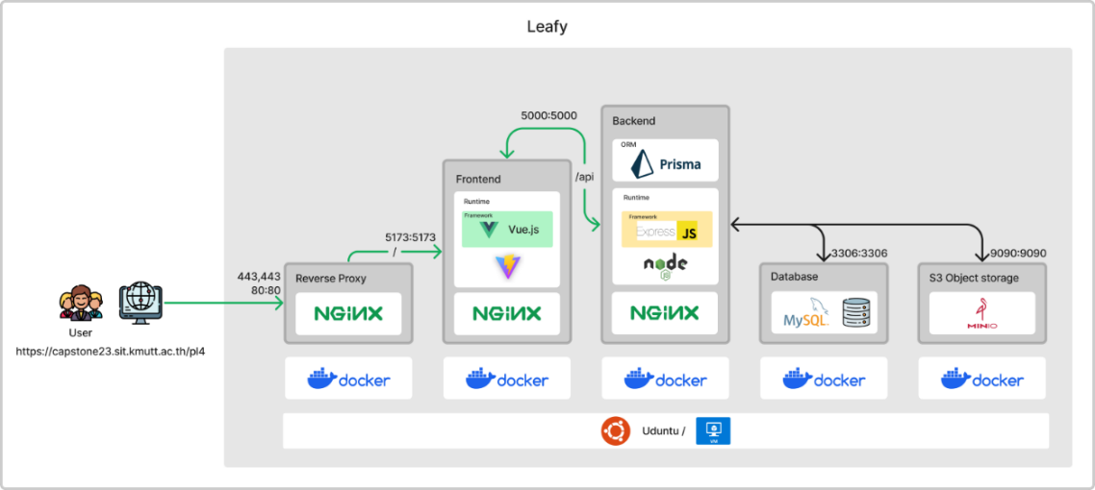

รูปที่ 3.2.1 แผนภาพโครงสร้างเว็บแอปพลิเคชัน

เว็บแอปพลิเคชันที่พัฒนาขึ้นมีโครงสร้างที่แบ่งออกเป็น 5 ส่วนหลักๆ ได้แก่ Frontend, Backend, Machine Learning, Database, File Storage และ Infrastructure แต่ละส่วนจะทำงานร่วมกันผ่านการเชื่อมต่อของ API และบริการต่างๆ เพื่อให้ระบบทำงานได้อย่างมีประสิทธิภาพ โดยสามารถอธิบายรายละเอียดของแต่ละส่วนได้ ดังนี้

1. Frontend

* Technology: VUE JS Framework
* Functionality: ใช้ในการแสดงผลข้อมูลเชิงวัตถุของเว็บแอปพลิเคชัน ให้ผู้ใช้งานสามารถโต้ตอบกับระบบได้
* Container/Port: Frontend Container, Port 8080

1. Backend & Machine learning

* Technology: Node JS Express
* Functionality:
  + Backend: จัดการในส่วนของ Service ต่างๆ เพื่อการทำงานที่เป็นส่วนชัดเจน รวมถึงการจัดการ API ต่างๆ สำหรับการสื่อสารระหว่าง Frontend และ Database
  + Machine Learning: ใช้ JavaScript สำหรับการฝึก (Train) โมเดลโดยใช้ Dataset และ Weight Scoring เพื่อการคาดการณ์ (Predict) พฤติกรรมของผู้ใช้ โดยจะจัดกลุ่มและเรียงข้อมูลตาม Percent ที่ได้สูงสุด [13]
* Container/Port: Backend Container, Port 5000

1. Database

* Technology: MySQL
* Functionality: ใช้เป็นฐานข้อมูลหลักสำหรับการเก็บข้อมูลทุกประเภทที่จำเป็นในระบบ รวมถึง Log ต่างๆ
* Container/Port: Database Container, Port 3306

1. File Storage

* Technology: Minio
* Functionality: เป็น Object Storage ที่สามารถเก็บไฟล์รูปภาพได้เทียบเท่ากับ Firebase Storage โดยเก็บข้อมูลในรูปแบบ Buckets ซึ่งสามารถดาวน์โหลดจาก Service Containers ได้
* Container/Port: Minio Container, Port 9090

1. Infrastructure

* Technology: Docker, Nginx
* Functionality:
  + Docker: ใช้เป็น Platform ในการสร้างและจัดการ Containers ของ Service ต่างๆ เพื่อให้ระบบมีความยืดหยุ่นและขยายขนาดได้ง่าย
  + Nginx: เป็นตัวกลางในการสื่อสารระหว่างระบบซึ่งใช้ Reverse Proxy เพื่อจัดการการรับส่งข้อมูลให้แก่หน้าเว็บ
* Container/Port: Nginx Container, Port 80, 443 และเชื่อมต่อฝั่ง Frontend และ Backend ผ่าน port 443 ด้วยการเชื่อมต่อที่ปลอดภัยเท่านั้น

ในแผนภาพโครงสร้างของเว็บแอปพลิเคชัน (รูปที่ 3.2.1) จะเห็นได้ว่าแต่ละส่วนมีการเชื่อมต่อกันผ่าน Container และ Port ที่กำหนดไว้ชัดเจน ทำให้การสื่อสารระหว่างส่วนต่างๆ ของระบบมีความราบรื่นและมีประสิทธิภาพ ด้วยการออกแบบสถาปัตยกรรมในลักษณะนี้ จะช่วยให้ระบบสามารถรองรับการขยายตัวและปรับปรุงได้ง่ายในอนาคต รวมถึงสามารถตรวจสอบและแก้ไขปัญหาได้อย่างรวดเร็ว ทำให้เว็บแอปพลิเคชันมีความเสถียรและพร้อมใช้งาน

1. **การออกแบบซอฟต์แวร์ (Software Design)**

การออกแบบเว็บแอปพลิเคชัน Leafy ประกอบด้วย 5 ส่วนหลัก ได้แก่ UX/UI, Frontend, Backend, Machine Learning และ Database โดยแต่ละส่วนจะมีการออกแบบและพัฒนาให้ทำงานร่วมกันและมีการเชื่อมต่อที่ดี เพื่อให้ผู้ใช้งานสามารถใช้งานระบบได้สะดวกและมีประสิทธิภาพ

3.3.1 UX/UI

การออกแบบ User Experience (UX) และ User Interface (UI) ของ Leafy เน้นไปที่การสร้างประสบการณ์ที่ดี โดยคำนึงถึงความง่ายในการใช้งานและความสะดวกสบาย การออกแบบในส่วนนี้จึงมีแนวคิดและขั้นตอนที่สำคัญ ดังนี้

แนวคิดการออกแบบ UX/UI

* 1. User-Centered Design: การออกแบบโดยคำนึงถึงความต้องการและพฤติกรรมของผู้ใช้งานเป็นหลัก โดยทำการศึกษาผู้ใช้งานกลุ่มเป้าหมายเพื่อให้เข้าใจถึงสิ่งที่ผู้ใช้งานต้องการจากระบบ
  2. Simplicity: การออกแบบที่เน้นความเรียบง่ายและใช้งานง่าย ทำให้ผู้ใช้งานสามารถทำความเข้าใจและใช้ระบบได้โดยไม่ต้องมีการสอนหรือคำแนะนำ
  3. Consistency: การออกแบบที่มีความสม่ำเสมอในทุกๆ ส่วนของระบบ เช่น สี, Font, ปุ่ม, และการนำทาง เพื่อให้ผู้ใช้งานรู้สึกคุ้นเคยและสามารถใช้งานได้อย่างราบรื่น
  4. Feedback: แจ้งเตือนผู้ใช้งานทันทีเมื่อผู้ใช้งานทำการกระทำใดๆ เช่น การกดปุ่ม การกรอกข้อมูล เพื่อให้ผู้ใช้งานทราบว่าสิ่งที่ทำไปนั้น ได้รับการยอมรับหรือมีข้อผิดพลาดอะไรเกิดขึ้น

การออกแบบ Theme/Style/Color

1. Theme: Leafy จะมีธีมที่เกี่ยวข้องกับธรรมชาติและการจัดสวน ใช้สีที่ให้ความรู้สึกสดชื่นและสบายตา เช่น สีเขียว, สีเทา, และสีขาว
2. Style: ใช้การออกแบบที่เรียบง่ายและทันสมัย เน้นการใช้พื้นที่ว่าง (White space) เพื่อให้การแสดงผลดูไม่อึดอัดและมีระเบียบ
3. Color: ใช้สีหลักเป็นสีเขียวเพื่อสื่อถึงความเป็นธรรมชาติ สีรองคือสีขาวและสีเทา เพื่อสร้างความสมดุลและความสวยงาม

การออกแบบ Wireframe

Wireframe เป็นขั้นตอนสำคัญในการออกแบบ UX/UI เพื่อวางโครงร่างและการจัดวางองค์ประกอบต่างๆ บนหน้าจอ โดยไม่ต้องสนใจเรื่องสีหรือสไตล์ เน้นไปที่การจัดวางปุ่ม การนำทาง และการจัดการข้อมูล โดย Wireframe จะช่วยให้เห็นภาพรวมของการจัดวางองค์ประกอบและการเชื่อมโยงระหว่างหน้าเพจต่างๆ ในระบบ เช่น

* Home Page: มีการออกแบบให้มีแถบเมนูหลักด้านบนเพื่อการนำทางไปยังหน้าต่างๆ เช่น หน้าแรก หน้าสินค้า หน้าบัญชีผู้ใช้ และหน้าอื่นๆ หน้าหลักจะมีแบนเนอร์ (Banner) ใหญ่แสดงข้อมูลสำคัญของระบบหรือสินค้าที่น่าสนใจ
* Product Page: จัดวางสินค้าที่แสดงในรูปแบบตาราง (Table) หรือกริด (Grid) โดยมีการแสดงภาพสินค้า ชื่อสินค้า ราคา และปุ่มเพิ่มสินค้าลงตะกร้า
* Cart Page: แสดงรายการสินค้าที่ผู้ใช้เลือกซื้อ โดยมีรายละเอียดของสินค้า เช่น ชื่อสินค้า ราคา จำนวน และปุ่มสำหรับลบสินค้าหรือแก้ไขจำนวนสินค้า
* Checkout Page: มีการออกแบบให้ผู้ใช้สามารถกรอกข้อมูลการจัดส่งและข้อมูลการชำระเงินได้อย่างง่ายดายและเป็นระเบียบ

การออกแบบ Wireframe ช่วยให้ทีมพัฒนาสามารถเห็นภาพรวมของการจัดวางองค์ประกอบต่างๆ และสามารถปรับปรุงได้ตามความเหมาะสมก่อนที่จะลงมือออกแบบในระดับที่ละเอียดมากขึ้น

3.3.2 Frontend

1. Overview

หลักการที่ใช้ในการออกแบบ Component โดยจะเป็นการสร้าง Component ที่มีโอกาสใช้ซ้ำมากกว่า 1 ครั้ง เพื่อลดการเขียนโค้ดให้สั่นและประหยัดเวลามากขึ้น ดังแสดงในรูปที่ 3.3.2.1

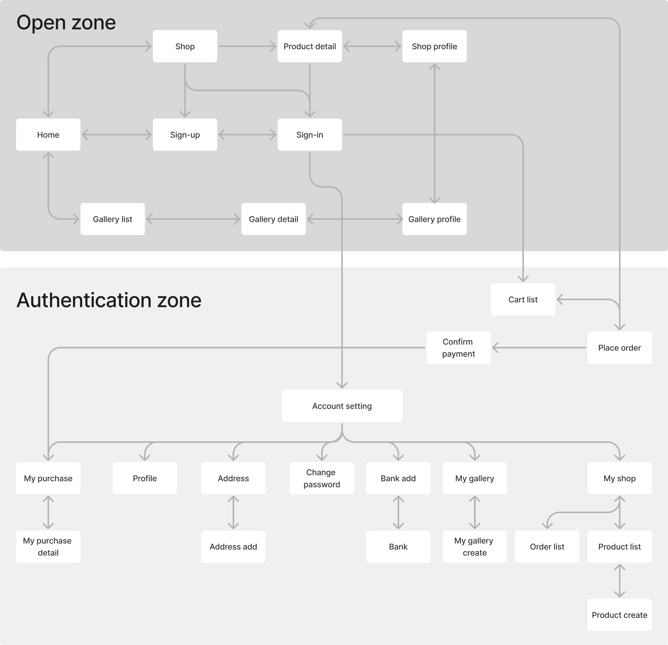

รูปที่ 3.3.2.1 แผนภาพการออกแบบการเข้าถึง Page ต่างๆ ของ Leafy

1. Folder JS: เก็บฟังก์ชันที่มีการเรียกใช้ซ้ำไว้ในไฟล์ JS เพื่อเรียกใช้ซ้ำได้โดยไม่จำเป็นต้องสร้างใหม่ทุกรอบ โดยเก็บข้อมูลดังนี้
   1. Enum: เก็บคำที่มีการเรียกใช้ซ้ำบ่อยๆ เช่น คำที่ใช้และค่าของ Filter ประเภทต่างๆ
   2. API: เก็บฟังก์ชันสำหรับเรียก API ที่มีโอกาสใช้งานบ่อยต่างๆ เช่น การดึงข้อมูลสินค้า
   3. Cookie: เก็บฟังก์ชันที่เกี่ยวกับการใช้งาน Cookie โดยสามารถเรียกใช้งานได้ซ้ำตามประเภทการใช้งาน
   4. Validation: รวบรวมฟังก์ชันสำหรับใช้งานทั่วไปที่มีโอกาสใช้งานมากกว่า 1 ครั้งเช่น การตรวจสอบข้อมูลเฉพาะตัวเลข
2. Home page เป็นหน้าสำหรับแสดงข้อมูลเพื่อแนะนำเว็บไซต์ โดยมีการใช้ Component ดังแสดงตารางที่ 3.3.2.1

ตารางที่ 3.3.2.1 ข้อมูล Component ทั้งหมดที่ใช้ภายในหน้าเว็บ

|  |  |
| --- | --- |
| Component | Description |
| BaseMenu | แสดงข้อมูลเกี่ยวกับปุ่มเพื่อนำพาไปยังหน้าต่างๆ และการค้นหาข้อมูลสินค้า |
| BaseInformation | แสดงข้อมูลที่เกี่ยวข้องกับเว็บไซต์ |
| BaseSolution | แสดงข้อมูลที่บ่งบอกความต่างจากเว็บไซต์อื่นอย่างไร |
| BaseRandDesigner | แสดงข้อมูลเกี่ยวกับบทความที่ผู้ใช้สร้างขึ้นมาแบบสุ่ม |
| BaseHistory | แสดงข้อมูลความเป็นมาของ Leafy |
| BaseLandScapeDesign | แสดงข้อมูลตัวอย่างของการจัดสวนแต่ละแบบ |
| BasePlantInspo | แสดงข้อมูลตัวอย่างของต้นไม้แต่ละประเภท |
| BaseReview | แสดงข้อมูลที่มีการรีวิวสินค้าไว้ล่าสุด |
| BaseFooter | แสดงข้อมูลเกี่ยวกับ Service ต่างๆ ที่รองรับเพิ่มเติม |

1. Shop page เป็นหน้าสำหรับแสดงข้อมูลเกี่ยวกับสินค้าทั้งหมดที่มีขายอยู่ โดยมีการใช้ Component ดังแสดงตารางที่ 3.3.2.2

ตารางที่ 3.3.2.2 ข้อมูล Component ทั้งหมดที่ใช้ภายในหน้าเว็บ

|  |  |
| --- | --- |
| Component | Description |
| BaseMenu | แสดงข้อมูลเกี่ยวกับปุ่มเพื่อนำพาไปยังหน้าต่างๆ และการค้นหาข้อมูลสินค้า |
| BaseFilterItem | แสดงที่กรอกข้อมูลต่างๆ ที่สามารถคัดกรองข้อมูลสินค้าตามที่ต้องการได้ |

ตารางที่ 3.3.2.2 ข้อมูล Component ทั้งหมดที่ใช้ภายในหน้าเว็บ (ต่อ)

|  |  |
| --- | --- |
| Component | Description |
| BaseSortItem | แสดงปุ่มที่สามารถเรียงลำดับข้อมูลสินค้าตามหมวดหมู่ต่างๆ ได้ |
| BaseProductList | แสดงข้อมูลรายการสินค้าทั้งหมดโดยมีการกำหนดจำนวนข้อมูลสินค้าสูงสุดอยู่ที่ 18 รายการสินค้า |
| BaseEmptyList | ใช้สำหรับแสดงข้อมูลที่ เมื่อดึงมาไม่มีข้อมูลสินค้าที่ต้องการ อาจจะเกิดจากการกรองสินค้าหรือ Backend ที่มีปัญหา |
| BaseSelectPage | สำหรับเลือกหน้ารายการสินค้าที่ต้องการเปลี่ยน เนื่องจากข้อมูลสินค้ามีจำนวนมากจึงจำเป็นต้องแบ่งเป็นหน้าต่างย่อย |
| BaseAlert | แจ้งเตือน เมื่อมีการส่งคำร้องไปยัง Backend แต่ไม่มีการตอบกลับมา |
| BaseFooter | แสดงข้อมูลเกี่ยวกับ Service ต่างๆ ที่รองรับเพิ่มเติม |

1. Product detail page เป็นหน้าสำหรับแสดงข้อมูลรายละเอียดของสินค้าทั้งหมด เพื่อประกอบการตัดสินใจในการซื้อ โดยมีการใช้ Component ดังแสดงตารางที่ 3.3.2.3

ตารางที่ 3.3.2.3 ข้อมูล Component ทั้งหมดที่ใช้ภายในหน้าเว็บ

|  |  |
| --- | --- |
| Component | Description |
| BaseMenu | แสดงข้อมูลเกี่ยวกับปุ่มเพื่อนำพาไปยังหน้าต่างๆ และการค้นหาข้อมูลสินค้า |

ตารางที่ 3.3.2.3 ข้อมูล Component ทั้งหมดที่ใช้ภายในหน้าเว็บ (ต่อ)

|  |  |
| --- | --- |
| Component | Description |
| BaseProductType | แสดงข้อมูลเกี่ยวกับรายละเอียดของตัวสินค้าทั้งหมดอย่างเช่น ขนาด สี เป็นต้น โดยมีการใช้ Component อื่นๆ เพิ่มเติมคือ   * BaseStar เพื่อแสดงข้อมูลที่ผู้ซื้อคนอื่นได้รีวิวไว้ * BaseAlert เพื่อแจ้งเตือนให้กับผู้ใช้เกี่ยวกับ Stock ของสินค้า |
| BaseStore | แสดงข้อมูลของร้านค้าที่ขายสินค้าตัวนี้ ซึ่งสามารถพาไปยังหน้า Profile ของร้านค้าเพื่อดูสินค้าเพิ่มเติมได้ |
| BaseDescription | แสดงคำอธิบายรายละเอียดสินค้าเพิ่มเติมโดยผู้ขาย |
| BaseReview | แสดงข้อมูลของผู้ซื้อที่มีความคิดเห็นต่อสินค้า เพื่อประกอบการตัดสินใจในการซื้อของผู้ซื้อคนอื่น โดยมีการใช้ Component อื่นๆ เพิ่มเติมคือ   * BaseStar เพื่อแสดงข้อมูลที่ผู้ซื้อคนอื่นได้รีวิวไว้ |
| BaseSelectPage | ปุ่มสำหรับเลือกดูหน้าอื่นๆ ของ Review ในสินค้าชิ้นนั้น |
| BaseRecommedation | สำหรับแสดงสินค้าที่มีการแนะนำ ซึ่งเป็นการเรียกใช้งานร่วมกับ BaseProductList แต่ถูกปรับแต่งให้แสดงผลในรูปแบบตามที่ออกแบบไว้ โดยมีการใช้ Component อื่นๆ เพิ่มเติมคือ   * BaseProductList เพื่อแนะนำสินค้าอื่นๆ ให้กับผู้ใช้งาน |
| BaseAlert | แจ้งเตือน เมื่อมีการส่งคำร้องไปยัง Backend แต่ไม่มีการตอบกลับมา |
| BaseFooter | แสดงข้อมูลเกี่ยวกับ Service ต่างๆ ที่รองรับเพิ่มเติม |

1. Gallery list page เป็นหน้าสำหรับแสดงข้อมูลของบทความการออกแบบสวนทั้งหมดที่ผู้ใช้ทุกคนสามารถเขียนเป็นของตัวเองได้ โดยมีการใช้ Component ดังแสดงตารางที่ 3.3.2.4

ตารางที่ 3.3.2.4 ข้อมูล Component ทั้งหมดที่ใช้ภายในหน้าเว็บ

|  |  |
| --- | --- |
| Component | Description |
| BaseMenu | แสดงข้อมูลเกี่ยวกับปุ่มเพื่อนำพาไปยังหน้าต่างๆ และการค้นหาข้อมูลสินค้า |
| BaseGallerySort | แสดงปุ่มสำหรับกรองข้อมูลตามลำดับในหมวดหมู่ต่างๆ |
| BaseGalleryCard | แสดงข้อมูลของบทความสั้นๆ เพื่อให้ผู้ใช้กดเข้าไปดูรายละเอียดเพิ่มเติมได้ |
| BaseEmptyList | แจ้งผู้ใช้ เมื่อกรองข้อมูลแล้วไม่พบหรือเกิดข้อผิดพลาดของ Backend |
| BaseSelectPage | แสดงปุ่มสำหรับเปลี่ยนหน้าของบทความเพื่อดูข้อมูลเพิ่มเติมได้ |
| BaseAlert | แจ้งเตือน เมื่อมีการส่งคำร้องไปยัง Backend แต่ไม่มีการตอบกลับมา |
| BaseFooter | แสดงข้อมูลเกี่ยวกับ Service ต่างๆ ที่รองรับเพิ่มเติม |

1. Gallery detail page เป็นหน้าสำหรับแสดงรายละเอียดของบทความทั้งหมด โดยมีการใช้ Component ดังแสดงตารางที่ 3.3.2.5

ตารางที่ 3.3.2.5 ข้อมูล Component ทั้งหมดที่ใช้ภายในหน้าเว็บ

|  |  |
| --- | --- |
| Component | Description |
| BaseMenu | แสดงข้อมูลเกี่ยวกับปุ่มเพื่อนำพาไปยังหน้าต่างๆ และการค้นหาข้อมูลสินค้า |
| BaseGallerySort | แสดงปุ่มสำหรับกรองข้อมูลตามลำดับในหมวดหมู่ต่างๆ |

ตารางที่ 3.3.2.5 ข้อมูล Component ทั้งหมดที่ใช้ภายในหน้าเว็บ (ต่อ)

|  |  |
| --- | --- |
| Component | Description |
| BaseGalleryCard | แสดงข้อมูลของบทความสั้นๆ เพื่อให้ผู้ใช้กดเข้าไปดูรายละเอียดเพิ่มเติมได้ |
| BaseEmptyList | แจ้งผู้ใช้ เมื่อกรองข้อมูลแล้วไม่พบหรือเกิดข้อผิดพลาดของ Backend |
| BaseSelectPage | แสดงปุ่มสำหรับเปลี่ยนหน้าของบทความเพื่อดูข้อมูลเพิ่มเติมได้ |
| BaseAlert | แจ้งเตือน เมื่อมีการส่งคำร้องไปยัง Backend แต่ไม่มีการตอบกลับมา |
| BaseFooter | แสดงข้อมูลเกี่ยวกับ Service ต่างๆ ที่รองรับเพิ่มเติม |

1. Gallery detail page เป็นหน้าสำหรับแสดงรายละเอียดของข้อมูลบทความการออกแบบจัดสวน โดยมีการใช้ Component ดังแสดงตารางที่ 3.3.2.6

ตารางที่ 3.3.2.6 ข้อมูล Component ทั้งหมดที่ใช้ภายในหน้าเว็บ

|  |  |
| --- | --- |
| Component | Description |
| BaseMenu | แสดงข้อมูลเกี่ยวกับปุ่มเพื่อนำพาไปยังหน้าต่างๆ และการค้นหาข้อมูลสินค้า |
| BaseAlert | แจ้งเตือน เมื่อมีการส่งคำร้องไปยัง Backend แต่ไม่มีการตอบกลับมา |
| BaseFooter | แสดงข้อมูลเกี่ยวกับ Service ต่างๆ ที่รองรับเพิ่มเติม |

1. Profile page เป็นหน้าสำหรับแสดงข้อมูล Profile ของผู้ใช้ต่างๆ รวมถึงข้อมูลสินค้าที่เจ้าของ Profile มีขายทั้งหมด โดยมีการใช้ Component ดังแสดงตารางที่ 3.3.2.7

ตารางที่ 3.3.2.7 ข้อมูล Component ทั้งหมดที่ใช้ภายในหน้าเว็บ

|  |  |
| --- | --- |
| Component | Description |
| BaseMenu | แสดงข้อมูลเกี่ยวกับปุ่มเพื่อนำพาไปยังหน้าต่างๆ และการค้นหาข้อมูลสินค้า |
| BaseProductList | แสดงข้อมูลเกี่ยวกับสินค้าของเจ้าของ Profile ทั้งหมด และรวมถึงการใช้เพื่อแนะนำสินค้าอื่นๆ เพิ่มเติม |
| BaseEmptyList | แจ้งผู้ใช้ เมื่อไม่พบข้อมูลสินค้าหรือเกิดข้อผิดพลาดของ Backend |
| BaseFilterItem | ใช้สำหรับกรองข้อมูลสินค้าที่มีทั้งหมดของเจ้าของ Profile |
| Basesortitem | ใช้สำหรับกรองข้อมูลสินค้าของเจ้าของ Profile ตามลำดับตามหมวดหมู่ต่างๆ |
| BaseSelectPage | แสดงปุ่มสำหรับเลือกดูข้อมูลสินค้าอื่นๆ |
| BaseConfirm | ใช้เมื่อผู้ใช้กดเข้าไปดู Profile ของตัวเองจะแสดงเพื่อยืนยันหากผู้ใช้ต้องการลบข้อมูลสินค้าของตัวเอง |
| BaseStar | ใช้สำหรับแสดงข้อมูลจำนวนดาวของสินค้า |
| BaseAlert | แจ้งเตือน เมื่อมีการส่งคำร้องไปยัง Backend แต่ไม่มีการตอบกลับมา |
| BaseFooter | แสดงข้อมูลเกี่ยวกับ Service ต่างๆ ที่รองรับเพิ่มเติม |

1. Gallery Profile page เป็นหน้าสำหรับแสดงโปรไฟล์ของผู้เขียนบทความการออกแบบจัดสวน โดยมีการใช้ Component ดังแสดงตารางที่ 3.3.2.8

ตารางที่ 3.3.2.8 ข้อมูล Component ทั้งหมดที่ใช้ภายในหน้าเว็บ

|  |  |
| --- | --- |
| Component | Description |
| BaseMenu | แสดงข้อมูลเกี่ยวกับปุ่มเพื่อนำพาไปยังหน้าต่างๆและการค้นหาข้อมูลสินค้า |
| BaseGallerySort | แสดงปุ่ม เพื่อใช้ในการกรองลำดับตามหมวดหมู่ต่างๆ ของบทความ |
| BaseGalleryCard | แสดงข้อมูลของบทความสั้นๆ ที่เจ้าของ Profile เป็นคนเขียนทั้งหมด เพื่อให้ผู้ใช้กดเข้าไปดูรายละเอียดเพิ่มเติมได้ |
| BaseSelectPage | สามารถเปลี่ยนหน้าเนื้อหาเพื่อดูข้อมูลบทความเพิ่มเติมได้ |
| BaseConfirm | ใช้เมื่อผู้ใช้กดเข้าไปดู Profile ของตัวเองจะแสดงเพื่อยืนยันหากผู้ใช้ต้องการลบบทความของตัวเอง |
| BaseEmptyList | ใช้สำหรับแสดงข้อความ เมื่อเจ้าของ Profile ไม่มีบทความที่เกี่ยวข้อง |
| BaseAlert | แจ้งเตือน เมื่อมีการส่งคำร้องไปยัง Backend แต่ไม่มีการตอบกลับมา |
| BaseFooter | แสดงข้อมูลเกี่ยวกับ Service ต่างๆ ที่รองรับเพิ่มเติม |

1. Sign-in page เป็นหน้าสำหรับเข้าสู่ระบบของผู้ใช้ที่มีอยู่ในฐานข้อมูล โดยมีการใช้ Component ดังแสดงตารางที่ 3.3.2.9

ตารางที่ 3.3.2.9 ข้อมูล Component ทั้งหมดที่ใช้ภายในหน้าเว็บ

|  |  |
| --- | --- |
| Component | Description |
| BaseMenu | แสดงข้อมูลเกี่ยวกับปุ่มเพื่อนำพาไปยังหน้าต่างๆ และการค้นหาข้อมูลสินค้า |

ตารางที่ 3.3.2.9 ข้อมูล Component ทั้งหมดที่ใช้ภายในหน้าเว็บ (ต่อ)

|  |  |
| --- | --- |
| Component | Description |
| BaseAlert | แจ้งเตือน เมื่อมีการส่งคำร้องไปยัง Backend แต่ไม่มีการตอบกลับมา |
| BaseFooter | แสดงข้อมูลเกี่ยวกับ Service ต่างๆ ที่รองรับเพิ่มเติม |

1. Sign-up page เป็นหน้าสำหรับการสมัครสมาชิกเพื่อเข้าใช้บริการเว็บไซต์ โดยมีการใช้ Component ดังแสดงตารางที่ 3.3.2.10

ตารางที่ 3.3.2.10 ข้อมูล Component ทั้งหมดที่ใช้ภายในหน้าเว็บ

|  |  |
| --- | --- |
| Component | Description |
| BaseMenu | แสดงข้อมูลเกี่ยวกับปุ่มเพื่อนำพาไปยังหน้าต่างๆ และการค้นหาข้อมูลสินค้า |
| BaseAlert | แจ้งเตือน เมื่อมีการส่งคำร้องไปยัง Backend แต่ไม่มีการตอบกลับมา |
| BaseFooter | แสดงข้อมูลเกี่ยวกับ Service ต่างๆ ที่รองรับเพิ่มเติม |

1. Cart list page เป็นหน้าสำหรับแสดงข้อมูลรายการสินค้าทั้งหมดของแต่ละผู้ใช้งาน โดยมีการใช้ Component ดังแสดงตารางที่ 3.3.2.11

ตารางที่ 3.3.2.11 ข้อมูล Component ทั้งหมดที่ใช้ภายในหน้าเว็บ

|  |  |
| --- | --- |
| Component | Description |
| BaseMenu | แสดงข้อมูลเกี่ยวกับปุ่มเพื่อนำพาไปยังหน้าต่างๆ และการค้นหาข้อมูลสินค้า |
| BaseProductList | ใช้แสดงสินค้าแนะนำสำหรับผู้ใช้เพิ่มเติม |
| BaseSummary | แสดงข้อมูลเกี่ยวกับราคารวมทั้งหมดของสินค้าในตะกร้าของผู้ใช้ |

ตารางที่ 3.3.2.11 ข้อมูล Component ทั้งหมดที่ใช้ภายในหน้าเว็บ (ต่อ)

|  |  |
| --- | --- |
| Component | Description |
| BaseConfirm | ใช้สำหรับยืนยันเมื่อผู้ใช้ต้องการเอาสินค้าออกจากตะกร้า |
| BaseEmptyList | ใช้สำหรับแสดงข้อความ เมื่อผู้ใช้ไม่มีข้อมูลสินค้าในตะกร้า |
| BaseAlert | แจ้งเตือน เมื่อมีการส่งคำร้องไปยัง Backend แต่ไม่มีการตอบกลับมา |
| BaseFooter | แสดงข้อมูลเกี่ยวกับ Service ต่างๆ ที่รองรับเพิ่มเติม |

1. Place order page เป็นหน้าสำหรับการวาง Order ของผู้ใช้งาน เพื่อแจ้งเตือนไปยังร้านค้าเกี่ยวกับรายการสินค้าใหม่ที่เพิ่มเข้ามา โดยมีการใช้ Component ดังแสดงตารางที่ 3.3.2.12

ตารางที่ 3.3.2.12 ข้อมูล Component ทั้งหมดที่ใช้ภายในหน้าเว็บ

|  |  |
| --- | --- |
| Component | Description |
| BaseMenu | แสดงข้อมูลเกี่ยวกับปุ่มเพื่อนำพาไปยังหน้าต่างๆ และการค้นหาข้อมูลสินค้า |
| BaseShowErrorInput | ใช้สำหรับแสดงข้อความแจ้งเตือนผู้ใช้ เมื่อผู้ใช้งานกรอกข้อมูลไม่ถูกต้อง |
| BaseBankItem | เป็น Template สำหรับแสดงข้อมูล Address ของผู้ใช้งานทั้งหมด |
| BaseSummary | แสดงข้อมูลเกี่ยวกับราคารวมสินค้าที่ผู้ใช้เลือกมาจากตะกร้าหรือจากหน้ารายละเอียดสินค้า |
| BaseOrderItem | ใช้สำหรับแสดงข้อมูลสินค้า โดยแยกตามร้านค้า เพื่อให้ผู้ใช้งานดูได้ง่ายขึ้น |
| BaseAlert | แจ้งเตือน เมื่อมีการส่งคำร้องไปยัง Backend แต่ไม่มีการตอบกลับมา |

ตารางที่ 3.3.2.12 ข้อมูล Component ทั้งหมดที่ใช้ภายในหน้าเว็บ (ต่อ)

|  |  |
| --- | --- |
| Component | Description |
| BaseFooter | แสดงข้อมูลเกี่ยวกับ Service ต่างๆ ที่รองรับเพิ่มเติม |

1. Confirm order page เป็นหน้าสำหรับแสดงรายละเอียดของสินค้า เพื่อจำลองการชำระเงิน โดยมีการใช้ Component ดังแสดงตารางที่ 3.3.2.13

ตารางที่ 3.3.2.13 ข้อมูล Component ทั้งหมดที่ใช้ภายในหน้าเว็บ

|  |  |
| --- | --- |
| Component | Description |
| BaseMenu | แสดงข้อมูลเกี่ยวกับปุ่มเพื่อนำพาไปยังหน้าต่างๆ และการค้นหาข้อมูลสินค้า |
| BaseAlert | แจ้งเตือน เมื่อมีการส่งคำร้องไปยัง Backend แต่ไม่มีการตอบกลับมา |
| BaseFooter | แสดงข้อมูลเกี่ยวกับ Service ต่างๆ ที่รองรับเพิ่มเติม |

1. Setting page เป็นหน้าหลักสำหรับแสดงข้อมูลเกี่ยวกับการตั้งค่า Account ต่างๆ โดยมีการใช้ Component ดังแสดงตารางที่ 3.3.2.14

ตารางที่ 3.3.2.14 ข้อมูล Component ทั้งหมดที่ใช้ภายในหน้าเว็บ

|  |  |
| --- | --- |
| Component | Description |
| BaseMenu | แสดงข้อมูลเกี่ยวกับปุ่มเพื่อนำพาไปยังหน้าต่างๆ และการค้นหาข้อมูลสินค้า |
| BaseFooter | แสดงข้อมูลเกี่ยวกับ Service ต่างๆ ที่รองรับเพิ่มเติม |

และมีการเรียกใช้งานหน้าต่างย่อยภายใน ดังนี้

* 1. Profile เป็นหน้าสำหรับแสดงข้อมูลของผู้ใช้งาน ซึ่งสามารถแก้ไขได้ตามที่ผู้ใช้งานต้องการ โดยมีการใช้งาน Component ดังแสดงตารางที่ 3.3.2.15

ตารางที่ 3.3.2.15 ข้อมูล Component ทั้งหมดที่ใช้ภายในหน้าเว็บ

|  |  |
| --- | --- |
| Component | Description |
| BaseShowErrorInput | ใช้สำหรับแจ้งเตือนผู้ใช้งาน เมื่อกรอกข้อมูลไม่ถูกต้อง |
| BaseSubmit | เป็น Template ปุ่มสำหรับการยืนยัน เมื่อแก้ไขข้อมูลสำเร็จ |
| BaseAlert | แจ้งเตือน เมื่อมีการส่งคำร้องไปยัง Backend แต่ไม่มีการตอบกลับมาหรือแจ้งเตือนต่างๆ เกี่ยวกับการกรอกข้อมูลรูปภาพ |

* 1. Address และ Address_add เป็นหน้าสำหรับเพิ่มและแก้ไขที่อยู่ของผู้ใช้งาน เพื่อข้อมูลใช้ในการจัดส่งสินค้า โดยมีการใช้งาน Component ดังแสดงตารางที่ 3.3.2.16

ตารางที่ 3.3.2.16 ข้อมูล Component ทั้งหมดที่ใช้ภายในหน้าเว็บ

|  |  |
| --- | --- |
| Component | Description |
| BaseShowErrorInput | ใช้สำหรับแจ้งเตือนผู้ใช้งาน เมื่อกรอกข้อมูลไม่ถูกต้อง |
| BaseSubmit | เป็น Template ปุ่มสำหรับการยืนยัน เมื่อแก้ไขข้อมูลสำเร็จ |
| BaseAlert | แจ้งเตือน เมื่อมีการส่งคำร้องไปยัง Backend แต่ไม่มีการตอบกลับมา |
| BaseConfirm | ใช้สำหรับยืนยันเมื่อผู้ใช้งานต้องการที่จะลบข้อมูลที่อยู่ |
| BaseEmptyList | แสดงเมื่อไม่พบข้อมูลที่อยู่ของผู้ใช้ |
| BaseBankItem | เป็น Template แสดงข้อมูลที่อยู่ของผู้ใช้งาน |

* 1. Change password เป็นหน้าสำหรับเปลี่ยน Password ของผู้ใช้งาน โดยมีการใช้งาน Component ดังแสดงตารางที่ 3.4.2.17

ตารางที่ 3.3.2.17 ข้อมูล Component ทั้งหมดที่ใช้ภายในหน้าเว็บ

|  |  |
| --- | --- |
| Component | Description |
| BaseShowErrorInput | ใช้สำหรับแจ้งเตือนผู้ใช้งาน เมื่อกรอกข้อมูลไม่ถูกต้อง |
| BaseSubmit | เป็น Template ปุ่มสำหรับการยืนยัน เมื่อแก้ไขข้อมูลสำเร็จ |
| BaseAlert | แจ้งเตือน เมื่อมีการส่งคำร้องไปยัง Backend แต่ไม่มีการตอบกลับมา |

* 1. Banks และ Bank_add เป็นหน้าสำหรับเพิ่มและแก้ไขข้อมูลธนาคารของผู้ใช้งาน เพื่อข้อมูลใช้ใน Feature การชำระเงินในอนาคต โดยมีการใช้งาน Component ดังแสดงตารางที่ 3.3.2.18

ตารางที่ 3.3.2.18 ข้อมูล Component ทั้งหมดที่ใช้ภายในหน้าเว็บ

|  |  |
| --- | --- |
| Component | Description |
| BaseShowErrorInput | ใช้สำหรับแจ้งเตือนผู้ใช้งาน เมื่อกรอกข้อมูลไม่ถูกต้อง |
| BaseSubmit | เป็น Template ปุ่มสำหรับการยืนยัน เมื่อแก้ไขข้อมูลสำเร็จ |
| BaseAlert | แจ้งเตือน เมื่อมีการส่งคำร้องไปยัง Backend แต่ไม่มีการตอบกลับมา |
| BaseConfirm | ใช้สำหรับยืนยันเมื่อผู้ใช้งานต้องการที่จะลบข้อมูลธนาคาร |
| BaseEmptyList | แสดงเมื่อไม่พบข้อมูลธนาคารของผู้ใช้ |
| BaseBankItem | เป็น Template แสดงข้อมูลธนาคารของผู้ใช้งาน |

* 1. My purchase และ My purchase details เป็นหน้าสำหรับแสดงข้อมูลสินค้าที่มีการ Place order ไปทั้งหมด และมีการแสดงรายละเอียดข้อมูลต่างๆ ของ Order นั้นๆ เพิ่มเติม โดยมีการใช้งาน Component ดังแสดงตารางที่ 3.3.2.19

ตารางที่ 3.3.2.19 ข้อมูล Component ทั้งหมดที่ใช้ภายในหน้าเว็บ

|  |  |
| --- | --- |
| Component | Description |
| BaseOrderGroup | เป็น Template สำหรับแสดงกลุ่มข้อมูล Order สินค้าที่อยู่ในสถานะยังไม่ชำระเงิน โดยมีการใช้ Component อื่นๆ เพิ่มเติมคือ   * BaseAlert เพื่อแจ้งเตือนให้กับผู้ใช้งาน เมื่อผู้ใช้งานได้รีวิวสินค้า * BaseOrderItem ใช้สำหรับแสดงข้อมูล Order สินค้าโดยแยกเป็นแต่ละร้านค้า |
| BaseSelectPage | สำหรับเปลี่ยนหน้าเพื่อดูรายการ Order สินค้าของผู้ใช้เพิ่มเติม |
| BaseAlert | แจ้งเตือน เมื่อมีการส่งคำร้องไปยัง Backend แต่ไม่มีการตอบกลับมา |
| BaseOrderItem | เป็น Template สำหรับแสดงข้อมูล Order สินค้าที่อยู่ในสถานะต่างๆ |
| BaseEmptyList | แสดงเมื่อไม่พบข้อมูล Order สินค้าของผู้ใช้ |

* 1. My gallery และ My gallery Create เป็นหน้าสำหรับเพิ่มบทความเกี่ยวกับการออกแบบจัดสวนของผู้ใช้ทั่วไป โดยมีการใช้งาน Component ดังแสดงตารางที่ 3.3.2.20

ตารางที่ 3.3.2.20 ข้อมูล Component ทั้งหมดที่ใช้ภายในหน้าเว็บ

|  |  |
| --- | --- |
| Component | Description |
| BaseMovePage | ปุ่มสำหรับเปลี่ยนหน้าเพื่อดูรายละเอียดของบทความเพิ่มเติม |
| BaseConfirm | แจ้งเตือนผู้ใช้ เมื่อผู้ใช้ต้องการที่จะลบบทความของผู้ใช้ออกจากระบบ |
| BaseAlert | แจ้งเตือน เมื่อมีการส่งคำร้องไปยัง Backend แต่ไม่มีการตอบกลับมา |
| BaseShowErrorInput | แจ้งเตือนผู้ขาย หากผู้ขายกรอกข้อมูลบทความไม่ถูกต้อง |
| BaseSubmit | เป็น Template ปุ่มสำหรับการยืนยัน เมื่อแก้ไขหรือเพิ่มข้อมูลสำเร็จ |
| BaseGallerySort | แสดงปุ่ม เพื่อใช้ในการกรองลำดับตามหมวดหมู่ต่างๆ ของบทความ |
| BaseEmptyList | แสดงเมื่อไม่พบข้อมูล Order สินค้าของผู้ใช้ |

* 1. My shop Product และ My shop Product creates เป็นหน้าสำหรับผู้ใช้งานที่มีบทบาทเป็นผู้ขาย ซึ่งสามารถเพิ่มสินค้าได้ตามที่ผู้ขายต้องการ โดยมีการใช้งาน Component ดังแสดงตารางที่ 3.3.2.21

ตารางที่ 3.3.2.21 ข้อมูล Component ทั้งหมดที่ใช้ภายในหน้าเว็บ

|  |  |
| --- | --- |
| Component | Description |
| BaseMovePage | ปุ่มสำหรับเปลี่ยนหน้าเพื่อดูรายละเอียดของข้อมูลสินค้าเพิ่มเติม |
| BaseConfirm | แจ้งเตือนผู้ขาย เมื่อผู้ขายต้องการที่จะลบข้อมูลสินค้าของผู้ขายออกจากระบบ |

ตารางที่ 3.3.2.21 ข้อมูล Component ทั้งหมดที่ใช้ภายในหน้าเว็บ (ต่อ)

|  |  |
| --- | --- |
| Component | Description |
| BaseAlert | แจ้งเตือน เมื่อมีการส่งคำร้องไปยัง Backend แต่ไม่มีการตอบกลับมา |
| BaseShowErrorInput | แจ้งเตือนผู้ขาย หากผู้ขายกรอกข้อมูลสินค้าไม่ถูกต้อง |
| BaseSubmit | เป็น Template ปุ่มสำหรับการยืนยัน เมื่อแก้ไขหรือเพิ่มข้อมูลสำเร็จ |
| BaseStar | แสดงข้อมูลแสดงดาวของสินค้าที่ผู้ใช้คนอื่นๆ ได้รีวิวไว้ |
| BaseEmptyList | แสดงเมื่อไม่พบข้อมูล Order สินค้าของผู้ใช้ |

* 1. My Shop Order list เป็นหน้าสำหรับแสดงข้อมูลของผู้ใช้งานที่ต้องการซื้อสินค้าจากผู้ขาย ซึ่งผู้ขายจะสามารถเตรียมสินค้าเพื่อจัดส่งให้กับผู้ใช้งานได้ โดยมีการใช้งาน Component ดังแสดงตารางที่ 3.3.2.22

ตารางที่ 3.3.2.22 ข้อมูล Component ทั้งหมดที่ใช้ภายในหน้าเว็บ

|  |  |
| --- | --- |
| Component | Description |
| BaseMovePage | ปุ่มสำหรับเปลี่ยนหน้าเพื่อดูรายละเอียดของ Order สินค้าเพิ่มเติม |
| BaseConfirm | ใช้สำหรับยืนยันเมื่อผู้ขายต้องการที่จะเปลี่ยนสถานะของรายการสินค้าเพื่อจัดส่งให้กับผู้ลูกค้า |
| BaseAlert | แจ้งเตือน เมื่อมีการส่งคำร้องไปยัง Backend แต่ไม่มีการตอบกลับมา |
| BaseEmptyList | แสดงเมื่อไม่พบข้อมูล Order สินค้าของผู้ใช้ |

3.3.3 Backend

1. Overview

หลักการที่ใช้ในการออกแบบ API (Application Programming Interface) Services อ้างอิงข้อมูลตามเอกสาร API ซึ่งทำให้สามารถนำ API ดังกล่าวไปใช้ได้หลายครั้ง โดยเบื้องหลังการพัฒนา API ได้สร้างขึ้นเพื่อใช้ในการเรียกข้อมูลที่สำคัญ เช่น ข้อมูลผู้ใช้งาน รวมถึงผลิตภัณฑ์ที่สามารถปรับแต่ง (Customize) ได้เองตาม SKU (Stock Keeping Unit คือ ฉลากสินค้าที่ระบุจำนวนสินค้าและราคาที่แตกต่างกัน) [30] และความหลากหลายของ SKU นอกจากนี้ยังมีบทความเกี่ยวกับการออกแบบจัดสวน ซึ่งเปิดโอกาสให้ผู้คนที่สนใจได้เข้ามาเรียนรู้และเป็นแนวทางในการออกแบบจัดสวน

1. Role-based system

ระบบจัดการสินค้าสร้างขึ้นมาเพื่อรองรับจำนวนผู้ใช้งานได้หลายบทบาทคือ

ในฐานะผู้ใช้ (User) จะต้องสามารถดูเฉพาะผลิตภัณฑ์ที่น่าสนใจ ซึ่งรองรับการค้นหาและการคัดกรองคุณสมบัติต่างๆ ตามที่ลูกค้าต้องการ นอกจากนี้ยังสนับสนุนระบบ Recommender system [16] เพื่อแนะนำสินค้าให้ลูกค้า โดยใช้หลักการการเรียนรู้ของ Machine learning ซึ่งจะอธิบายเพิ่มเติมในส่วนของการออกแบบซอฟต์แวร์ฝั่ง Machine learning โดยผู้ใช้สามารถดูรายละเอียดสินค้าที่ถูกกดไลค์บนรีวิวได้ ดูร้านค้าของผู้ขายผลิตภัณฑ์ สามารถเลื่อนดูรูปภาพและเลือกสินค้าที่ต้องการได้ ซึ่งนำไปสู่ตะกร้าสินค้าหรือสามารถซื้อได้ทันทีผ่านระบบ Order โดยรองรับการสร้างใบสั่งซื้อ (Order) โดยแนบด้วยที่อยู่ (Address) และวิธีการชำระเงิน (Payment) การสั่งซื้อสามารถดำเนินการจากร้านค้าหนึ่งร้านหรือหลายร้านก็ได้ ขึ้นอยู่กับการเลือกของผู้ใช้งาน แต่ละร้านสามารถดำเนินการก่อนที่จะส่งสินค้าถึงลูกค้า เมื่อสินค้าถึงลูกค้า ลูกค้าจะมีสิทธิ์รีวิวสินค้าหรือไม่ก็ได้ และสามารถดูบทความนำเสนอการออกแบบจัดสวน รวมถึงปรับเปลี่ยนข้อมูลส่วนตัวของเขาเอง นอกจากนี้ ระบบยังรองรับการแก้ไขข้อมูลส่วนตัว และข้อมูลการสั่งซื้อจาก Order ของผู้ใช้งานจากร้านค้าต่างๆ

ในฐานะของผู้จัดหาสินค้าหรือผู้ขาย (Supplier) สามารถจัดการข้อมูลได้เหมือนกับผู้ใช้ทั่วไป (User) แต่ในหน้าการตั้งค่า (Settings) และโปรไฟล์ของร้าน พวกเขาสามารถระบุรายละเอียดของสินค้าที่จะขายได้ ซึ่งสินค้าที่เขาขายนั้นจะไม่ถูกแสดงในรายการสินค้าทั่วไป เนื่องจากเมื่อเขาเพิ่มสินค้าลงใน Order จะไม่สามารถทำเช่นนั้นได้

ผู้จัดหาสินค้ายังสามารถปรับแต่งสินค้าได้หลากหลายจาก SKU นอกจากนี้ยังรองรับการอัปโหลดรูปภาพได้หลายรูปต่อ SKU เพื่อแสดงผลสินค้าอย่างชัดเจนบนหน้าผลิตภัณฑ์ของผู้ใช้งาน ผู้จัดหาสินค้าจะต้องจัดการ Order ที่ลูกค้าซื้อสินค้าของพวกเขา โดยเมื่อสินค้าถูกซื้อไปแล้ว ทางร้านจะต้องเตรียมสินค้าเพื่อนำไปจัดส่งให้แก่ลูกค้าทันที

ในฐานะของ Admin สามารถจัดการข้อมูลผู้ใช้งานในระบบจัดการสินค้า

1. API documentation เป็นเอกสารที่ใช้ในการตรวจสอบ API (Application Programming Interface) ด้วยปัจจัยสำคัญคือ

Endpoint ที่ทำงานในแต่ละหมวดหมู่เช่น ผู้ใช้งาน (User), สินค้า (Product), ตะกร้า (Cart), ใบเสร็จจ่ายเงิน (Order) การวิจารณ์สินค้า (Product review) และแนวการออกแบบจัดสวน (Garden content)

API Method บ่งบอกถึงมาตรฐานในการเรียกใช้ API โดย GET เป็น Method ในการเรียกข้อมูลขึ้นมาโดยไม่ใส่ข้อมูลบน Body, POST เป็น method การเรียกข้อมูลขึ้นมาโดยใส่ข้อมูลบน Body ก่อนที่สร้าง, PUT เป็น Method การแก้ไขข้อมูลขึ้นมาจากใส่ข้อมูลให้ครบใน Field ที่กำหนด, PATCH เป็น Method เหมือนกับ PUT แต่ว่าสามารถแก้ไขข้อมูลใน Field ไหนก็ได้ และ DELETE เป็น Method ที่ใช้ในการลบข้อมูล

เมื่อส่งข้อมูลกลับมาจะต้องส่ง HTTP Status กลับไป เช่น 2xx เป็นการส่งผลลัพธ์กลับมาได้อย่างสำเร็จ, 4xx และ 5xx เมื่อส่งผลลัพธ์จากข้อผิดพลาดออกมา

เมื่อมีระบบ Authentication และ Authorization มาแล้วต้องสามารถตรวจสอบได้ว่าข้อมูลดังกล่าวต้องใช้ JWT (JSON Web Token) หรือไม่ และสามารถตรวจสอบว่าถ้า user ใช้ JWT ต้องระบุชื่อผู้ใช้งาน (User information) บทบาท (Role) ของพวกเขา

โดยเอกสาร API นำข้อมูล Endpoint ทุกส่วนทำความเข้าใจกับผู้พัฒนาเว็บแอพพลิเคชันในการสื่อสารและการเรียกใช้ข้อมูลดังกล่าวได้อย่างถูกต้องในส่วนต่างๆ ของหน้าเว็บไซต์ ดังแสดงในตารางที่ 3.3.3.3.1-3.3.3.3.9

ตารางที่ 3.3.3.3.1 Authentication endpoint

|  |  |  |  |  |
| --- | --- | --- | --- | --- |
| Endpoint | Method | HTTP Status | Use JWT | Description |
| /api/authentication/ | POST | 200|401,403 | No | กรอกข้อมูลของ User และรหัสผ่านเพื่อเข้าใช้งาน โดยสร้าง Access Token และ Refresh Token |
| /api/authentication/refresh | POST | 200|401 | Yes | ใช้ Refresh Token สร้าง Access Token และ Refresh Token ใหม่เพื่อให้ User สามารถใช้งานใหม่ได้ |
| /api/authentication/signout | GET | 200|404 | Yes | ลบ Access Token และ Refresh Token และบังคับให้ User Login ใหม่ |

ตารางที่ 3.3.3.3.2 User endpoint

|  |  |  |  |  |  |  |  |
| --- | --- | --- | --- | --- | --- | --- | --- |
| Endpoint | Method | Status | Use JWT | Admin | User | Supplier | Description |
| /api/users( ?(name=:name | email=:email | role=:role) & page=:page & limit=:limit) | GET | 200|403 | Yes | Yes | No | No | เรียกข้อมูลของ User ทั้งหมด โดยสามารถผ่าน Filter Query และเป็น Page Custom ได้ |
| /api/users/garden_designer | GET | 200 | No | Yes | Yes | Yes | เรียกข้อมูลที่เรียงจากบุคคลที่มีผล Popular มากที่สุดจากยอด Like ในการจัดสวน |
| /api/users/:id | GET | 200|404 | Yes | Yes | Username | Username | เรียกรายละเอียดข้อมูลของ User ผ่าน Id หรือ Username ของ Admin ได้ |
| /api/users/views/:id | GET | 200|404 | No | Yes | Yes | Yes | เรียกรายละเอียดข้อมูลของ User ผ่าน Id หรือ Username ได้ |
| /api/users | POST | 201|400,403 | Yes | Yes | No | No | สร้าง User และ Role |
| /api/users/register | POST | 201|400 | no | Yes | Yes | Yes | สร้าง User ภายใต้ Role Guest |
| /api/users/:id | PATCH | 200|400,403,404 | Yes | Yes | No | No | แก้ไขข้อมูลของ User โดยผ่าน Id หรือ Username |
| /api/users/views/edit | PATCH | 200|400 | Yes | Username | Username | Username | แก้ไขข้อมูลส่วนตัวของ User |
| /api/users/:id | DELETE | 200|403,404 | Yes | Yes | No | No | ลบข้อมูลของ User โดย Id |

ตารางที่ 3.3.3.3.3 Address endpoint

|  |  |  |  |  |  |  |  |
| --- | --- | --- | --- | --- | --- | --- | --- |
| Endpoint | Method | Status | Use JWT | Admin | User | Supplier | Description |
| /api/addresses/:username | GET | 200|404 | Yes | Yes | Username | Username | เรียกที่อยู่ทั้งหมดของ User คนนั้น |
| /api/addresses/:username/:id | GET | 200|404 | Yes | Yes | Username | Username | เรียกที่อยู่โดย Address Id ของ User คนนั้น |
| /api/addresses/:username | POST | 201|400,403 | Yes | Yes | Username | Username | สร้างที่อยู่ของ User คนนั้น |
| /api/addresses/:username/:id | PATCH | 200|400,403,404 | Yes | Yes | Username | Username | แก้ไขที่อยู่ของ User คนนั้น |
| /api/addresses/:username/:id | DELETE | 200|403,404 | Yes | Yes | Username | Username | ลบที่อยู่ของ User คนนั้น |

ตารางที่ 3.3.3.3.4 Payments endpoint

|  |  |  |  |  |  |  |  |
| --- | --- | --- | --- | --- | --- | --- | --- |
| Endpoint | Method | Status | Use JWT | Admin | User | Supplier | Description |
| /api/payments/:username | GET | 200|404 | Yes | Yes | Username | Username | เรียกบัญชีทั้งหมดของ User คนนั้น |
| /api/payments/:username/:id | GET | 200|404 | Yes | Yes | Username | Username | เรียกบัญชีโดย Payment id ของ User คนนั้น |
| /api/payments/:username | POST | 201|400,403 | Yes | Yes | Username | Username | สร้างบัญชีของ User คนนั้น |
| /api/payments/:username/:id | PATCH | 200|400,403,404 | Yes | Yes | Username | Username | แก้ไขบัญชีของ User คนนั้น |
| /api/payments/:username/:id | DELETE | 200|403,404 | Yes | Yes | Username | Username | ลบบัญชีของ User คนนั้น |

ตารางที่ 3.3.3.3.5 Products endpoint

|  |  |  |  |  |  |  |  |
| --- | --- | --- | --- | --- | --- | --- | --- |
| Endpoint | Method | Status | Use JWT | Admin | User | Supplier | Description |
| /api/products( ? (product=:name & type=:type & tag=:tag & min_price=:price & max_price=:price & rating=:rating, owner=:username, isRecommend=:isRecommend) & page=:page & limit=:limit, sort_name=:sortName, sort:=sort ) | GET | 200|404 | No | Yes | Yes | Yes | เรียกสินค้าที่มีทั้งหมดออกมา ซึ่งสามารถ Filter, Sort, Recommend และ Paging ผ่าน Query กรณีของร้านค้าจะไม่เห็นสินค้าของตัวเอง และเรียกสินค้าที่หมด Stock ออกไปด้วย |
| /api/products/supplier/:itemOwner( ? ( type=:type, sort_name=:sortName, sort:=sort ) & page=:page & limit=:limit ) | GET | 200|404 | Yes | Yes | No | Yes | เรียกสินค้าจากเจ้าของร้านเท่านั้น เพื่อทำการแก้ไข |
| /api/products/:id | GET | 200|404 | No | Yes | Yes | Yes | เรียกรายละเอียดสินค้าผ่านโดย  Item Id |
| /api/products | POST | 201|400,403 | Yes | Yes | No | Yes | เพิ่มสินค้าที่ Customize SKU และ Variation |
| /api/products/:id | POST | 201|400,403,404 | Yes | Yes | No | Item Owner | เพิ่ม SKU ของสินค้าตาม Variation โดย Item Id |
| /api/products/isFav/:id | PUT | 200|400,403,404 | Yes | Not item Owner | Not item Owner | Not item Owner | เพิ่ม Favorite Item ของ User ผ่าน  Item Id |

ตารางที่ 3.3.3.3.5 Products endpoint (ต่อ)

|  |  |  |  |  |  |  |  |
| --- | --- | --- | --- | --- | --- | --- | --- |
| Endpoint | Method | Status | Use JWT | Admin | User | Supplier | Description |
| /api/products/:id | PATCH | 200|400,403,404 | Yes | Yes | No | Item Owner | แก้ไขข้อมูลของ Product เบื้องต้น โดย Item Id |
| /api/products/:id/:style | PUT | 200|400,403,404 | Yes | Yes | No | Item Owner | แก้ไขรายละเอียดข้อมูลของ Product บน SKU ที่ทุก Variation โดย Item Id และ SKU Style Code |
| /api/products/:id/:style | DELETE | 200|400,403,404 | Yes | Yes | No | Item Owner | ลบ Item SKU โดย Item id และ SKU Style Code |
| /api/products/:id | DELETE | 200|403,404 | Yes | Yes | No | Item Owner | ลบสินค้า โดย Item Id |
| /api/products/all/reviews | GET | 200 | No | Yes | Yes | Yes | ดูวิจารณ์สินค้าทั้งหมด |
| /api/products/:prodid/ reviews | GET | 200|404 | No | Yes | Yes | Yes | ดูวิจารณ์สินค้าทั้งหมดผ่าน Item Id |
| /api/products/:prodid/reviews/:reviewId | GET | 200|400,403,404 | No | Review Owner | Review Owner | Review Owner | ดูวิจารณ์สินค้าผ่าน Item Id และ Review Id |
| /api/products/:prodid/review_orders/:orderId/:itemId/:itemStyle/:itemSize | GET | 200|400,403,404 | No | Review Owner | Review Owner | Review Owner | ดูวิจารณ์สินค้าผ่าน Item Id และ SKU Style Code, Variation Name และ Order Id |
| /api/products/:prodid/reviews | POST | 201|400,403 | Yes | Yes | Order Detail Item | Order Detail Item | สร้างวิจารณ์จากรายละเอียดสินค้าบน Order Detail |

ตารางที่ 3.3.3.3.5 Products endpoint (ต่อ)

|  |  |  |  |  |  |  |  |
| --- | --- | --- | --- | --- | --- | --- | --- |
| Endpoint | Method | Status | Use JWT | Admin | User | Supplier | Description |
| /api/products/:prodid/reviews/:reviewid | PATCH | 200|403,404 | Yes | Review Owner | Review Owner | Review Owner | แก้ไขข้อมูลวิจารณ์จาก Item Id และ Review id |
| /api/products/:prodid/reviews/:reviewid/like | PUT | 200|400,404 | Yes | Yes | Yes | Yes | เพิ่มยอด Like บน Review ได้ |
| /api/products/:prodid/reviews/:reviewid | DELETE | 200|403,404 | Yes | Review Owner | Review Owner | Review Owner | ลบคำวิจารณ์บน Review โดย Item Id และ Review Id |

ตารางที่ 3.3.3.3.6 Images endpoint

|  |  |  |  |  |  |  |  |
| --- | --- | --- | --- | --- | --- | --- | --- |
| Endpoint | Method | Status | Use JWT | Admin | User | Supplier | Description |
| /api/image/product/:id | GET | 200|404 | No | Yes | Yes | Yes | Download ไฟล์ภาพที Stream จาก Minio ผ่าน Item Id |
| /api/image/product/:id | POST | 201|400,413 | Yes | Yes | No | Item Owner | Upload รูปภาพ Stream ขึ้นบน Minio ผ่าน Item Id |
| /api/image/product/:id | DELETE | 200|404 | Yes | Yes | No | Item Owner | ลบรูปภาพบน Minio ผ่าน Item Id |
| /api/image/product/:id/  :style/:filename | GET | 200|404 | No | Yes | Yes | Yes | Download ไฟล์ภาพ จาก Minio ผ่าน Item Id และ SKU Style Code |

ตารางที่ 3.3.3.3.6 Images endpoint (ต่อ)

|  |  |  |  |  |  |  |  |
| --- | --- | --- | --- | --- | --- | --- | --- |
| Endpoint | Method | Status | Use JWT | Admin | User | Supplier | Description |
| /api/images/products/:id/:style | POST | 201|400,413, | Yes | Yes | No | Item Owner | Upload รูปภาพบน Minio ผ่าน Item Id และ SKU Style Code ด้วยรูปภาพหลายรูป |
| /api/images/products/:id/:style | DELETE | 200|404,500 | Yes | Yes | No | Item Owner | ลบรูปภาพจาก Minio ผ่าน Item Id และ SKU Style Code |
| /api/images/products/:id/:style/all | DELETE | 200|404,500 | Yes | Yes | No | Item Owner | ลบรูปภาพทั้งหมดจาก Minio ผ่าน Item Id และ SKU Style Code ผ่าน Item Id |
| /api/image/users/:id | GET | 200|404 | No | Yes | Yes | Yes | Download ไฟล์ภาพ Main จาก Minio ผ่าน User Id |
| /api/image/users/:id/  coverphoto | GET | 200|404 | No | Yes | Yes | Yes | Download ไฟล์ภาพ Cover Photo จาก Minio ผ่าน User Id |
| /api/image/users/:id | POST | 201|400,413 | Yes | Yes | Username | Username | Upload รูปภาพ Main บน Minio ผ่าน User Id |
| /api/image/users/:id/coverphoto | POST | 201|400,413 | Yes | Yes | Username | Username | Upload รูปภาพ Cover Photo บน Minio ผ่าน User Id |

ตารางที่ 3.3.3.3.6 Images endpoint (ต่อ)

|  |  |  |  |  |  |  |  |
| --- | --- | --- | --- | --- | --- | --- | --- |
| Endpoint | Method | Status | Use JWT | Admin | User | Supplier | Description |
| /api/image/users/:id | DELETE | 200|404 | Yes | Yes | Username | Username | ลบรูปภาพ Main จาก Minio ผ่าน user Id |
| /api/image/users/:id/coverphoto | DELETE | 200|404 | Yes | Yes | Username | Username | ลบรูปภาพ Cover Photo จาก Minio ผ่าน User Id |
| /api/images/reviews/:id/:filename | GET | 200|404 | No | Yes | Yes | Yes | Download ไฟล์ภาพจาก Minio ผ่าน Review Id และ Filename |
| /api/images/reviews/:id | POST | 201|400,413, | Yes | Yes | Review Owner | Review Owner | Upload รูปภาพบน Minio ผ่าน Review Id และ Filename ที่เลือก |
| /api/images/reviews/:id | DELETE | 200|404,500 | Yes | Yes | Review Owner | Review Owner | ลบรูปภาพบน Minio ผ่าน Review Id และ Filename ที่เลือก |
| /api/images/reviews/:id/all | DELETE | 200|404,500 | Yes | Yes | Review Owner | Review Owner | ลบรูปภาพทั้งหมดบน Minio ผ่าน Review Id |
| /api/image/gallery/:id | GET | 200|404 | No | Yes | Yes | Yes | Download ไฟล์ภาพ บน Minio ผ่าน  Item Id |
| /api/image/gallery/:id | POST | 201|400,413 | Yes | Yes | Content Owner | Content Owner | Upload รูปภาพขึ้นบน Minio ผ่าน  Item Id |

ตารางที่ 3.3.3.3.6 Images endpoint (ต่อ)

|  |  |  |  |  |  |  |  |
| --- | --- | --- | --- | --- | --- | --- | --- |
| Endpoint | Method | Status | Use JWT | Admin | User | Supplier | Description |
| /api/image/gallery/:id | DELETE | 200|404 | Yes | Yes | Content Owner | Content Owner | ลบรูปภาพบน Minio ผ่าน Item Id |
| /api/image/gallery/:id/:filename | GET | 200|404 | no | Yes | Yes | Yes | Download ไฟล์ภาพ บน Minio ผ่าน Content Id และ Filename |
| /api/images/gallery/:id | POST | 201|400,413, | Yes | Yes | Content Owner | Content Owner | Upload รูปภาพขึ้นบน Minio ผ่าน Content Id และ Filename ที่เลือก |
| /api/images/gallery/:id | DELETE | 200|404,500 | Yes | Yes | Content Owner | Content Owner | ลบรูปภาพบน Minio ผ่าน Content Id และ Filename ที่เลือก |
| /api/images/gallery/:id/all | DELETE | 200|404,500 | Yes | Yes | Content Owner | Content Owner | ลบรูปภาพทั้งหมดบน Minio ผ่าน  Content Id |

ตารางที่ 3.3.3.3.7 Carts point

|  |  |  |  |  |  |  |  |
| --- | --- | --- | --- | --- | --- | --- | --- |
| Endpoint | Method | Status | Use JWT | Admin | User | Supplier | Description |
| /api/carts | GET | 200|404 | Yes | Username | Username | Username | เรียกข้อมูลสินค้าทั้งหมดในตะกร้า |
| /api/carts/count | GET | 200|404 | Yes | Username | Username | Username | จำนวนสินค้าบนตะกร้าที่นับได้บนตะกร้าของลูกค้า |
| /api/carts/products | POST | 201|400 | Yes | Username | Username | Username | เพิ่มสินค้าบนตะกร้าของลูกค้า |
| /api/carts/:id | PUT | 200|400,403 | Yes | Yes | Username | Username | แก้ไขจำนวนสินค้าที่ลูกค้าซื้อบนตะกร้าผ่าน Item Id |
| /api/carts/:cartId | DELETE | 200|400 | Yes | Yes | Username | Username | ลบสินค้าที่อยู่ในตะกร้าของลูกค้าผ่าน Item Id |
| /api/carts/:sessionId/session | DELETE | 200|403,404 | Yes | Yes | Username | Username | ลบ Session ตะกร้าที่เก็บข้อมูลสินค้าของลูกค้า |

ตารางที่ 3.3.3.3.8 Orders endpoint

|  |  |  |  |  |  |  |  |
| --- | --- | --- | --- | --- | --- | --- | --- |
| Endpoint | Method | Status | Use JWT | Admin | User | Supplier | Description |
| /api/orders ( ? [ owner_item_or_product=:owner_item_or_product & status=:status & sort=:sort & page=:page & limit=:limit] ) | GET | 200|404 | Yes | Yes | Username | Username | เรียก Order ทั้งหมดของ User คนนั้น ซึ่งสามารถดูข้อมูลสินค้าที่เขาซื้อและสถานะของ Order, Sort และ Paging custom ได้ |

ตารางที่ 3.3.3.3.8 Orders endpoint (ต่อ)

|  |  |  |  |  |  |  |  |
| --- | --- | --- | --- | --- | --- | --- | --- |
| Endpoint | Method | Status | Use JWT | Admin | User | Supplier | Description |
| /api/orders/count/:status | GET | 200|404 | Yes | Yes | Username | Username | จำนวน Order ที่สั่งไป |
| /api/orders/supplier ( ? [status=:status & dateStart=:dateStart & dateEnd=:dateEnd & sort=:sort & page=:page & limit=:limit] ) | GET | 200|403,404 | Yes | Yes | No | Item Owner | เรียก Order ที่ร้านค้าได้รับจากการขายสินค้า ซึ่งสามารถดูเวลาสินค้าที่ถูกซื้อ สามารถ Sort และ Paging Custom ได้ |
| /api/orders/supplier/count/:status | GET | 200|404 | Yes | Yes | No | Item Owner | จำนวน Order ที่ร้านได้รับจากลูกค้า |
| /api/orders/:orderId | GET | 200|403,404 | Yes | Yes | Username | Username | รายละเอียด Order ที่ได้รับจากลูกค้า รวมทั้งการวิจารณ์สินค้าของเขาด้วย |
| /api/orders/groups/:orderId | GET | 200|403,404 | Yes | Yes | Username | Username | รายละเอียดกลุ่ม Order และภาพรวมการวิจารณ์สินค้าของเขาด้วย |
| /api/orders | POST | 201|400,403,404 | Yes | Yes | Username | Username | สร้าง Order ขึ้นมาจากการเลือกสินค้าบนตะกร้าและที่อยู่ ด้วยสถานะ Required |
| /api/orders/no_cart | POST | 201|400,403,404 | Yes | Yes | Username | Username | สร้าง Order ขึ้นมาจากการเลือกสินค้าบนรายละเอียด Product และที่อยู่ ด้วยสถานะ Required |

ตารางที่ 3.3.3.3.8 Orders endpoint (ต่อ)

|  |  |  |  |  |  |  |  |
| --- | --- | --- | --- | --- | --- | --- | --- |
| Endpoint | Method | Status | Use JWT | Admin | User | Supplier | Description |
| /api/orders/check_order/ :orderId | PUT | 200|400,403,404 | Yes | Yes | Username | Username | ตรวจสอบ Order ฝั่งลูกค้าโดย Order Id |
| /api/orders/prepare_order/:orderId | PUT | 200|400,403,404 | Yes | Yes | No | Item Owner | ตรวจสอบ Order ฝั่งร้านค้าโดย Order Id |
| /api/orders/pay_order/ :orderGroupId | PUT | 200|400,403,404 | Yes | Yes | Order Owner | Order Owner | ตรวจสอบ Order ฝั่งลูกค้าโดย Order Group Id |

ตารางที่ 3.3.3.3.9 Galleries endpoint

|  |  |  |  |  |  |  |  |
| --- | --- | --- | --- | --- | --- | --- | --- |
| Endpoint | Method | Status | Use JWT | Admin | User | Supplier | Description |
| /api/contents ( ? (page=:page & limit=:limit, sort_name=:sortName, sort:=sort, style:=style, content_owner:= contentOwner ) ) | GET | 200|404 | No | Yes | Yes | Yes | เรียกบทความทั้งหมด ที่สามารถ Filter ผ่าน Style, Content Owner, Sort และ Paging ได้ |
| /api/contents/owner | GET | 200|404 | Yes | Content Owner | Content Owner | Content  Owner | เรียกบทความของเจ้าของทั้งหมด |
| /api/contents/:id | GET | 200|404 | No | Yes | Yes | Yes | เรียกรายละเอียดของบทความที่มียอด Like และจำนวน Comment |
| /api/contents | POST | 201|400,403 | Yes | Content Owner | Content Owner | Content  Owner | เพิ่ม Content สำหรับ Garden Designer |
| /api/contents/:id | PATCH | 200|400,403,404 | Yes | Content Owner | Content Owner | Content  Owner | แก้ไข Content โดย Content Id |

ตารางที่ 3.3.3.3.9 Galleries endpoint (ต่อ)

|  |  |  |  |  |  |  |  |
| --- | --- | --- | --- | --- | --- | --- | --- |
| Endpoint | Method | Status | Use JWT | Admin | User | Supplier | Description |
| /api/contents/:id | DELETE | 200|403,404 | Yes | Content Owner | Content Owner | Content  Owner | ลบ Content โดย Content Id |
| /api/contents/:contentId/like | PUT | 200|400,404 | Yes | Not Content Owner | Not Content Owner | Not  Content Owner | กด Like ให้แก่ Content Designer |
| /api/contents/:contentId/comments | GET | 200|404 | No | Yes | Yes | Yes | เรียก Comment ทั้งหมดจาก Content Id |
| /api/contents/:contentId/comments | POST | 201|400,403 | Yes | Yes | Yes | Yes | สร้าง Comment จาก Content Id |
| /api/contents/:contentId/comments/:commentId | DELETE | 200|403,404 | Yes | Comment Owner | Comment Owner | Comment  Owner | ลบ Comment ผ่าน Content Id และ Comment Id |

1. Backend architecture layers ซึ่งได้อธิบายหลักการตามรูปที่ 3.3.4.1

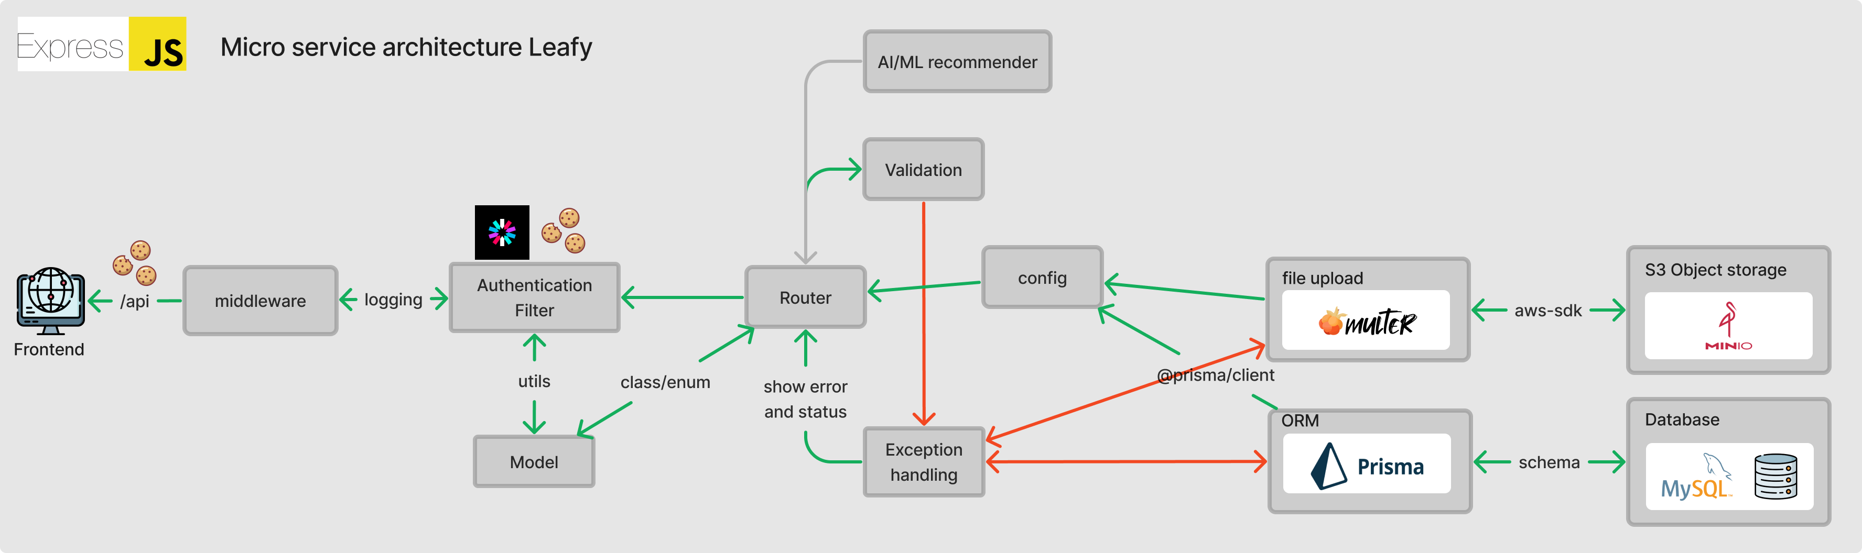

รูปที่ 3.3.3.4.1 Overview Leafy Microservice Architecture Layers

ภาพรวมของ Microservice Architecture ฝั่ง Server-side พบว่าเมื่อผู้ใช้ (User) เรียกข้อมูลออกมาจาก API ของ Backend ภายใน API นั้นใช้แนวคิดของ MVC (Model, View, Controller) ในการจัดการโครงสร้างและการทำงาน

* Model: เป็นส่วนที่จัดการโครงสร้างของข้อมูลและตรรกะที่เกี่ยวข้อง
* View: เป็นส่วนที่แสดงข้อมูลให้กับผู้ใช้
* Controller: เป็นส่วนที่ทำหน้าที่เชื่อมต่อระหว่าง Model และ View โดยรับคำสั่งจากผู้ใช้แล้วเรียกใช้ Model เพื่อนำข้อมูลมาแสดงผลใน View

แนวคิด MVC ใน Microservice Architecture นี้ช่วยให้การพัฒนาระบบมีความยืดหยุ่นและง่ายต่อการบำรุงรักษา และยังทำให้การจัดการ API มีประสิทธิภาพมากยิ่งขึ้น ซึ่งในระบบจัดการข้อมูลสินค้าใช้ Express.js framework ในการพัฒนาระบบจัดการข้อมูล ทำให้สามารถจัดการกระบวนการทำงานของข้อมูลสินค้าในรูปแบบต่างๆ ได้ยืดหยุ่น ดังนั้นโครงสร้าง MVC ของ Express.js มีดังนี้

Express Router เป็น Controller:

* Express router ทำหน้าที่เป็น Controller ในการรับ Endpoints แต่ละ Endpoint request จะถูกส่งไปยัง Router ที่มี Endpoint
* มีการปรับรูปแบบการส่งและรับ Message ให้สามารถส่งและรับข้อมูลได้
* เมื่อ Request สำเร็จ ส่ง Message และ HTTP status กลับไปบน Response ไม่ว่าจะเป็น JSON หรือไฟล์ต่างๆ

Response Template เป็น View:

* Template ที่ส่งกลับไปคือ View ซึ่งรองรับการส่งกลับทั้งในกรณีที่สำเร็จและการจัดการข้อยกเว้น (Exception handling)
* เมื่อ Request ถูกส่งไปยัง Router endpoint จะมี Middleware เก็บ Log ของข้อมูลที่ส่งเข้าไป และต้องผ่าน Authentication filter โดยใช้ JWT (JSON Web Token) สำหรับการทำ Authentication filtering
* ถ้าการ Authentication ไม่ผ่าน จะส่ง Response ให้ผู้ใช้งานไป Login ก่อนใช้งานและถ้าหากไปยุ่งกับบทบาทอื่นๆ หรือบุคคลอื่นๆ จะส่ง Response เพื่อบล็อคไม่ให้ผู้ใช้งานได้เข้าไปรบกวนการทำงานของบทบาทอื่นๆ หรือบุคคลอื่นๆ
* ระบบ Authentication ใช้ Session cookie โดยมี Cookie parser เป็นตัวสร้าง Http cookie ซึ่งสามารถปรับ Config เพื่อกำหนดวันหมดอายุและรับ Cookie จาก Request ได้ รวมถึง Authorization ที่เก็บข้อมูลของ User และ Role เพื่อรองรับ Role-based access

Exception Handling:

* ในกรณีที่เกิด Exception handling เช่นจากการ Validation ข้อมูลหรือการ Upload file จะมีการสร้าง Error และส่ง Response เป็น JSON message ที่มี Error message และ Status code กลับมา
* ข้อมูล Trace จะถูกเก็บใน Log เพื่อให้สามารถแก้ไขปัญหาได้ง่ายขึ้น

Model:

* ข้อมูลจะถูกเก็บและเรียกใช้งานผ่าน ORM (Object Relational Mapping) ของ Prisma โดยมี Prisma schema เป็นตัว Mapping กับ MySQL
* รูปภาพจะถูกเก็บในรูปแบบ Object Storage จาก Minio ซึ่งต้อง Config เพื่อเชื่อมต่อไปยังจุดปลายทางได้โดยตรง

Recommender System:

* Node.js สามารถทำ Recommender system ได้ แต่อาจมีการเปลี่ยนแปลงในอนาคตขึ้นอยู่กับทรัพยากรที่มี
* หากมี User เข้ามาใช้งานจำนวนมาก จะต้องจัดการ Resource ภายในมากขึ้นเพื่อป้องกันการล่มของระบบ

องค์ประกอบเพิ่มเติม:

* Class: รองรับ Method ในการเรียกใช้งาน เช่น การจัดการ Cookie เพื่อ Refresh token, การจัดการ Time format ของ Prisma, การกรองและเรียงข้อมูล, การ Query ข้อมูลแบบ Pagination และจัดส่วนของ Recommender system เป็นต้น
* Enum: เก็บข้อมูล Label ซึ่งมีประโยชน์ในการทำ Validation ข้อมูล และไม่สามารถแก้ไขได้
* Error: เป็น Model ที่ใช้ในการส่ง Response ในรูปแบบต่างๆ พร้อม Status code และ Trace เพื่อให้ผู้ใช้ได้ตะหนักรู้และผู้พัฒนาสามารถแก้ไขข้อผิดพลาดในระบบได้รวดเร็ว

1. เทคนิคที่ทำให้ Project นี้ทำงานได้มีประสิทธิภาพซึ่งมีดังนี้
   1. Prisma and Model

Prisma เป็นเครื่องมือที่ใช้เทคนิคของ ORM (Object-Relation Mapping) เพื่อดึงข้อมูลแบบตารางออกมาให้ตรงกับ Schema ที่เป็นเหมือน Model ก่อนที่จะนำโครงสร้างของฐานข้อมูลไปใช้งานได้จริง การใช้ Prisma จะทำให้การจัดการฐานข้อมูลเป็นไปอย่างสะดวกและรวดเร็วยิ่งขึ้น โดยสามารถใช้คำสั่ง

การทำ Generate Prisma model และ Migrate model เพื่อปรับเปลี่ยนโครงสร้างของฐานข้อมูลตามที่ต้องการ ก่อนจัดการข้อมูลใช้หลักการ ORM ไปเชื่อมต่อกับ MySQL โดยใช้ Schema บน /prisma/schema.prisma ตามภาพที่ 3.3.3.5.1.1 เพื่อดึงข้อมูลตามโครงสร้างของการสร้างตารางจาก Prisma model

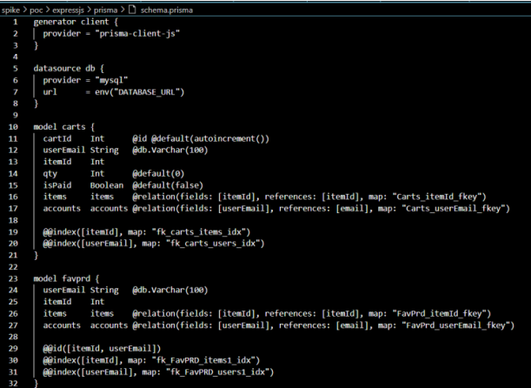

รูปที่ 3.3.3.5.1.1 โครงสร้างฐานข้อมูลที่ใช้ใน Prisma Schema บน /prisma/schema.prisma

จะเห็นได้ว่า Prisma schema ได้เชื่อมต่อไปฐานข้อมูล MySQL เพื่อใช้ในการสร้างข้อมูลซึ่งคล้ายกับคำสั่ง DDL (Data Definition Language) บน MySQL ในการสร้างตารางซึ่งคำสั่งดังกล่าวนี้ใช้ในการ Generate model ไปยังฐานข้อมูล โดยที่เก็บข้อมูล URL ไว้ที่ Environment file เพื่อรักษาความลับของข้อมูล และใช้ Prisma client เรียก (Query) ข้อมูลที่มากจากฐานข้อมูล

การเรียกใช้ข้อมูลผ่าน Prisma client ผ่าน Express router ผ่าน API มีต่อไปนี้ตัวอย่างเช่น ถ้าเรียกใช้ Verify id ซึ่งสามารถตรวจสอบว่า Endpoint นี้มีข้อมูลหรือไม่ ก่อนที่นำ Product detail ไป Customize item ตาม SKU เพื่อสามารถเรียกความหลากหลายของสินค้า ตามราคาและจำนวนสินค้าในคลังได้ โครงสร้างของภาษาโปรแกรมในการเรียกข้อมูลสินค้าจากใช้ Prisma client ก็จะมีดังรูปที่ 3.3.3.5.1.2

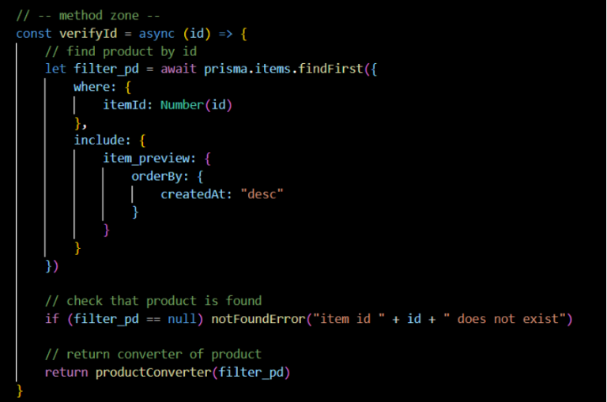

รูปที่ 3.3.3.5.1.2 การเรียก Product โดย Product Id ผ่าน Prisma client

เมื่อข้อมูลเฉพาะส่วนที่ผู้ใช้งานต้องการนั้นในคำสั่งของ Prisma client มีการ Query คำสั่งเพื่อกระทำการต่างๆ กับข้อมูล โดยจะมีคำสั่งคล้ายกับ Data Manipulation Language (DML) และ Data Query Language (DQL) ของ Structured Query Language (SQL) คือมีการเลือกจากทั้งหมดหรือเฉพาะ Column (Column selection), ใช้เงื่อนไขในการกรอง (Condition statement), มีการจำแนกเป็นหมวดหมู่ (Aggregate query), เรียกข้อมูลที่อิงตามตารางที่เกี่ยวข้องผ่าน Foreign key (Table relation), เรียงข้อมูลจาก Column, บอกลำดับข้อมูลและจำนวนข้อมูลที่เรียกจำกัด

ในการจัดรูปแบบให้เข้ากับ Prisma นั้น จำเป็นต้องใช้ความยืดหยุ่นในการเรียกใช้โมเดล เช่น การใช้คำสั่ง Select ตามด้วย Field ที่ต้องการเรียกข้อมูลออกมา โดยต้องสามารถทำการจับคู่ Model เพื่อเลือก Model ในรูปแบบ JavaScript Object ออกมาให้ใช้งานได้อย่างเหมาะสม ทั้งนี้ ควรลบ Attribute ที่มีค่าเป็น Null ออกไปก่อนที่จะส่งกลับไปยัง Response ผ่าน View template ตามรูปที่ 3.3.3.5.1.3

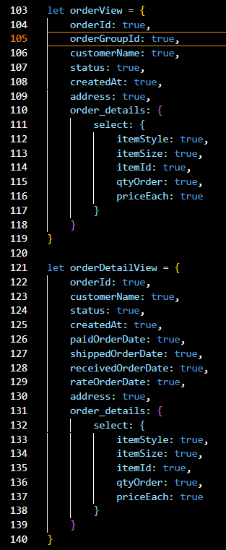

รูปที่ 3.3.3.5.1.3 Prisma Selector Model เพื่อใช้การควบคุมการเรียก Field จาก Prisma Client

* 1. Pagination List

การเรียกข้อมูลเป็น Page ทำให้ Frontend สามารถเรียกข้อมูลไปแสดงผลได้อย่างรวดเร็ว โดยใช้คำสั่ง Prisma ในการสร้างคำสั่งเพื่อบอกว่าหน้าที่เท่าไรและจำกัดไว้กี่ข้อมูลต่อหน้า ก่อนเรียกใช้ API จาก Frontend โดยมี Response ส่งรูปของ Attribute มาดังนี้ ดังรูปที่ 3.3.3.5.2.1

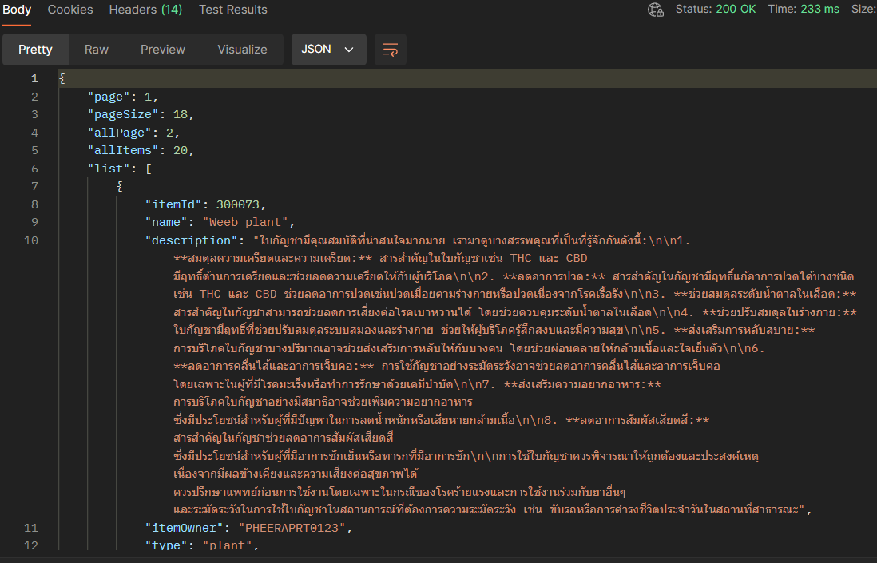

รูปที่ 3.3.3.5.2.1 การส่งข้อมูลการเรียกสินค้ากลับในรูปแบบ Pagination List จาก /api/products

* Page คือลำดับหน้าที่ไป
* Page size คือจำนวนข้อมูลต่อหน้าที่รองรับข้อมูลทั้งหมด
* All Page คือจำนวนหน้าทั้งหมดที่มีข้อมูลแสดง
* All Item คือจำนวนข้อมูลทั้งหมดที่แสดง
* List และ Out stock คือข้อมูลที่แสดงผลออกมาตามลำดับ Page และจำนวน Page size ที่กำหนดไว้ ถ้าข้อมูลเป็นผลิตภัณฑ์แสดงผลออกแล้วหมดในคลังสินค้านั้นจะถูกคัดกรองบน Out stock แทน
  1. 3A (Authentication, Authorization และ Accounting) [20]
     1. Authentication มี 2 กรณีคือ
* เมื่อ User login เข้าสู่ระบบ จะสร้าง HTTP only cookie เพื่อเก็บเข้าใช้งานต่อบน Session cookie ได้ทันทีซึ่งทำให้ JavaScript ไม่สามารถใช้งาน HTTP cookie นอกจาก API service เท่านั้น ซึ่งข้อมูล Log ถูก Encrypt โดย JWT (Json web token) เป็น Third party ในการ Login ซึ่งสร้างทั้ง Access token และ Refresh token และสามารถนำออกได้ผ่าน Sign out ซึ่งสามารถรองรับ Proxy server ได้โดยทันที ผ่านการ Public URL
* เมื่อ Access token หมดอายุภายใน 1 ชั่วโมง Access token จะถูกลบโดยระบบ ระบบจะนำข้อมูลของ User ไป Refresh โดยใช้ Refresh token ภายใน 1 วันก่อนหมดอายุเพื่อสร้าง Access token อันใหม่ เมื่อ Refresh token หมดอายุก็จะบังคับให้ User เข้าไป Login ใหม่อีกรอบ พร้อมลบ Refresh token ด้วย

กระบวนการนี้เริ่มต้นจาก Middleware ที่มีตัวกรองสำหรับการตรวจสอบสิทธิ์ โดยใช้ตัวกรองในการตรวจสอบ Endpoint เพื่อให้แน่ใจว่าผู้ใช้มีการยืนยันสิทธิ์และการใช้สิทธิ์ที่เหมาะสมเพื่อเข้าใช้งาน Router ได้ ตัวอย่างเช่น ในกรณีของ JwtAuth ที่มี Method ที่ถูกกำหนดค่าเพื่อกรองผู้ใช้ที่ใช้ JWT ซึ่งทั้งสองกรณีคือ Access token และ Refresh token โดยทุก Request จะต้องใช้ Bearer token ผ่าน Access token ในการยืนยันตามที่แสดงในรูปที่ 3.3.3.5.3.1 เมื่อ Access Token หาข้อมูลผู้ใช้งานเจอแล้วจะกำหนดค่าใส่ในตัวแปร User ผ่าน Request เพื่อใช้ในการจัดการการใช้สิทธิ์ของบัญชีผู้ใช้งาน และเมื่อตรวจสอบ Token พบว่ามีความผิดปกติ เช่น ผิดปกติ หมดอายุ หรือ ลายเซ็น (Signature) ไม่ตรงกับ Token ดังกล่าว จะดำเนินการลบ Token นั้นทันทีและบังคับให้เข้าหน้า Login ใหม่

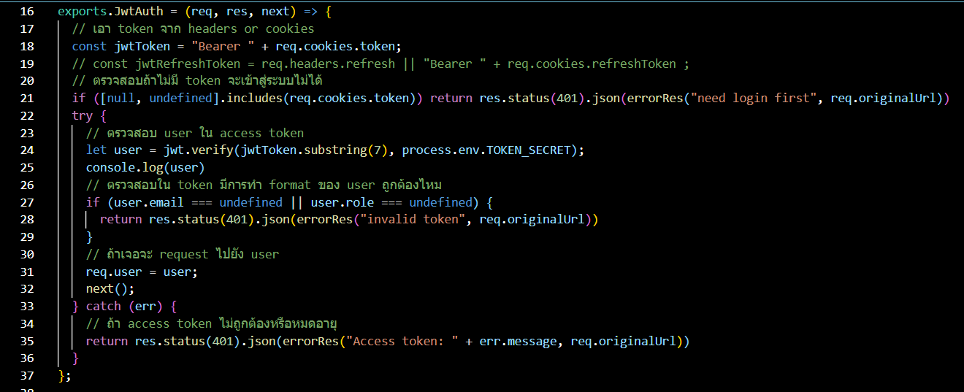

รูปที่ 3.3.3.5.3.1 Method JwtAuth() Authentication Filter

ดังนั้น ระบบการตรวจสอบสิทธิ์จึงมีวิธีการสำหรับการสร้าง Token และการเรียกใช้งานได้ผ่าน API ที่ใช้ในการตรวจสอบสิทธิ์ ซึ่งคือ /api/auth.js ดังที่แสดงในรูปที่ 3.3.3.5.3.2

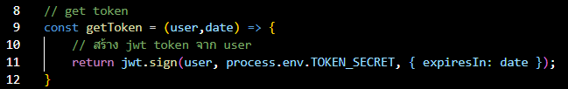

รูปที่ 3.3.3.5.3.2 Method ที่ใช้สร้าง token ด้วยข้อมูล (Body) ลายเซ็น (signature) และวันหมดอายุ

โดยตั้งค่าให้ตรวจสอบว่าถ้าผู้ใช้งานได้ Login แล้ว ตรวจสอบ Password ได้อย่างถูกต้อง จะสร้าง Access token หมดอายุภายใน 1 ชั่วโมงและ Refresh token หมดอายุภายใน 24 ชั่วโมง อย่างไรก็ตาม เนื่องจากได้ติดตั้งตัวประมวลผลคุกกี้ (Cookie parser) แล้ว เมื่อการยืนยันสิทธิ์ เสร็จแล้ว สามารถเก็บ Token ได้ผ่านคุกกี้ทันที และตั้งค่าให้เป็น Http-only เพื่อให้ JavaScript ไม่สามารถใช้ข้อมูลบน Cookie ดังกล่าวได้ และสามารถกันการโจมตีในรูปแบบ Cross site script attack (XSS attack) โดยต้องดำเนินการตั้งค่าในไฟล์ index.js และใน /api/auth.js ตามที่แสดงในรูป 3.3.3.5.3.3

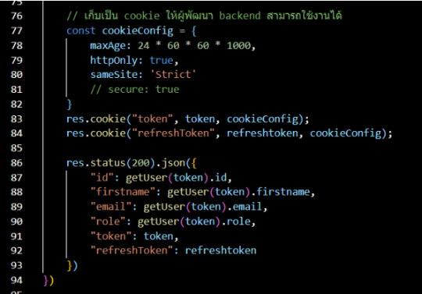

รูปที่ 3.3.3.5.3.3 การทำการเก็บ Cookie Parser และ Customize ด้วย HTTP-only Cookies บน /api/auth.js

ส่วน Password ใช้ Argon2 ซึ่งเป็น Slow hashing ที่ใช้ตามคำแนะนำของ OWASP Cheat sheet Recommendation [19] ดังรูป 3.3.3.5.3.4

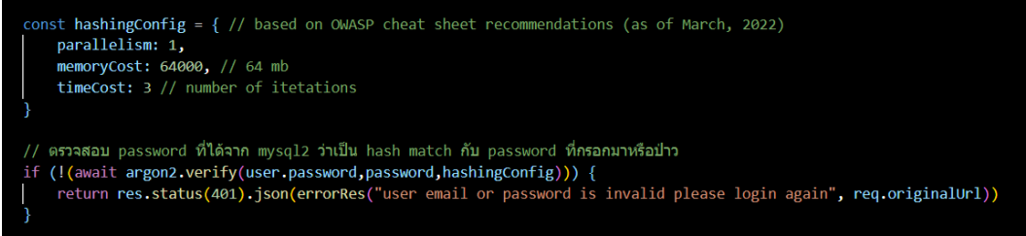

รูปที่ 3.3.3.5.3.4 การ Match Password ด้วย Slow Hashing ของ Argon2 Algorithm

รหัสผ่านของ argon2 จะมีลักษณะดังนี้ ตามตัวอย่าง

$argon2id$v=19$m=64000,t=3,p=1$YFz2Pt/jwBN3xVI+au9ybw$mu2wooC7N8HenZA+I4Qu97vhHeDOTIRIEMEuQ66hDng

กระบวนการของ Refresh token จะทำงานเมื่อ Access token หมดอายุ แต่ Refresh token ยังไม่หมดอายุ และสามารถตรวจสอบได้ ดังนั้น สามารถสร้าง Access token และ Refresh token ใหม่ได้ หาก Refresh token ยังไม่หมดอายุ เมื่อ Refresh token หมดอายุ User จะต้องเข้าสู่หน้า Login อีกครั้งเพื่อสร้าง Token ใหม่ที่ใช้ในการเข้าสู่ระบบตามที่แสดงในรูปที่ 3.3.3.5.3.5 โดยการใช้งาน Refresh token เป็นองค์ประกอบสำคัญในการบริหารจัดการการเข้าสู่ระบบและความปลอดภัยของระบบ

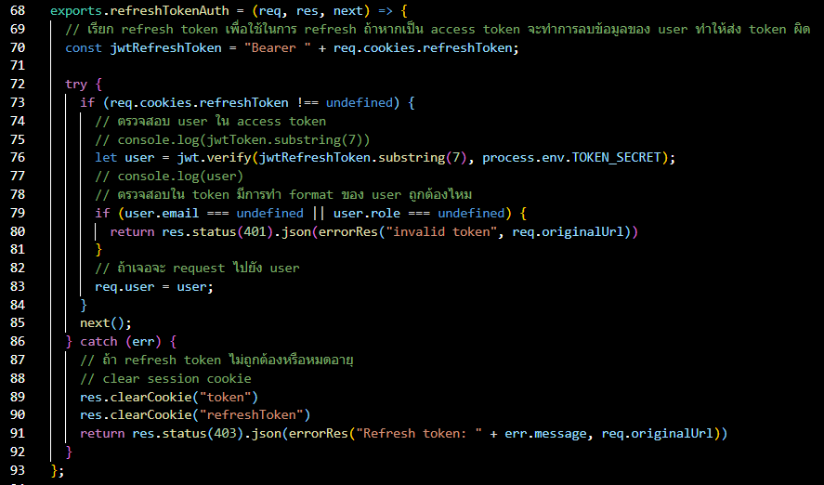

รูปที่ 3.3.3.5.3.5 Method refreshTokenAuth() Authentication Filter

* + 1. Authorization ที่เกิดการการดักเงื่อนไขมี 2 กรณีคือ
* ตรวจจับจาก Role-based เมื่อ User ไม่มี Role ที่กำหนดไว้เช่น User ไม่มีสิทธิที่จะสร้าง Product โดยที่จะต้องให้เจ้าของร้านสร้างเท่านั้น
* ตรวจจับจาก User ที่ไปเรียก API เพื่อกระทำการบางอย่างจาก Other user เช่น User ไม่มีสิทธิที่จะแก้ไขข้อมูลของคนอื่นๆ

กระบวนการการให้สิทธิ (Authorization) มาจากผู้ใช้ที่ยืนยันสิทธิ (Authentication) เข้าใช้งานไปแล้วพวกเขาจะมีบทบาทที่แตกต่างกันเช่นเป็นผู้จัดหาสินค้าหรือผู้ใช้งานตามปกติ ซึ่ง Authorization เป็นส่วนสำคัญที่มีตัวอย่างเช่น Method ที่ใช้ในการตรวจสอบบทบาท (Verify role) ดังภาพที่ 3.3.3.5.3.6

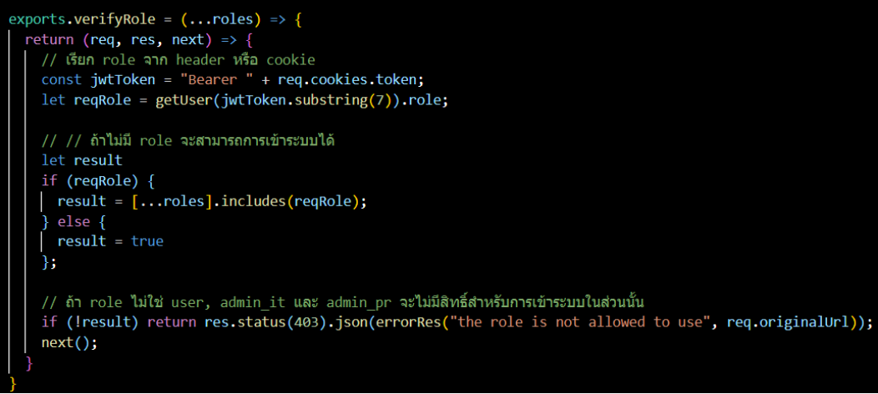

รูปที่ 3.3.3.5.3.6 Method verifyRole Authentication Filter

ทำการนำมาผสานกันใน Router เช่นที่ไฟล์ routes/api/user.js ใน Method get จะต้องกำหนดว่าผู้ใช้งาน (User) สามารถเป็นบทบาท (Role) ได้เพียง Admin เท่านั้น เมื่อทำการเข้าสู่ระบบ (JWT Auth) และจะต้องมีบทบาทเป็น Admin เท่านั้นเพื่อที่จะทำการเข้าถึง (Verify Role) ตามภาพขั้นตอนที่ 3.3.3.5.3.7

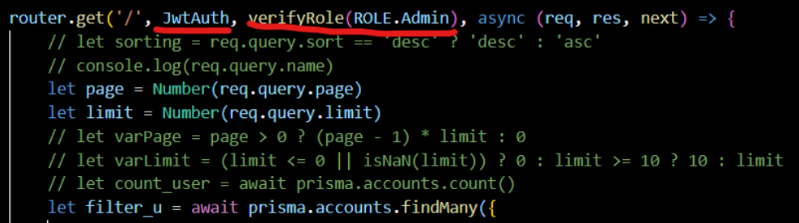

รูปที่ 3.3.3.5.3.7 การเรียกใช้ Method Verify Role ของ User list ด้วยการตรวจสอบ Role เป็น Admin เท่านั้น

* 1. Data compression and Limit per request

การบีบอัดข้อมูล (Data compression) เป็นกระบวนการที่ใช้ในการลดขนาดของข้อมูลโดยไม่สูญเสียข้อมูลเดิม โดยมีวัตถุประสงค์เพื่อเพิ่มความเร็วในการส่งข้อมูลผ่านเครือข่ายหรือเก็บข้อมูลในพื้นที่จัดเก็บที่มีขนาดจำกัด คำว่า "บีบอัด" หมายความว่าการลดขนาด ซึ่งสามารถทำได้โดยใช้วิธีการต่างๆ อาทิเช่นการลบข้อมูลที่ไม่จำเป็น, การใช้วิธีการเข้ารหัสที่มีประสิทธิภาพ

การลดขนาดนี้สามารถช่วยลดเวลาในการส่งข้อมูลผ่านเครือข่ายให้เกิดความรวดเร็วขึ้นได้ เนื่องจากจำนวนข้อมูลที่ต้องส่งไปในแต่ละครั้งจะลดลง เมื่อข้อมูลมีขนาดเล็กลง ดังนั้นการบีบอัดข้อมูลเป็นกระบวนการที่สำคัญในการจัดการข้อมูลในระบบคอมพิวเตอร์และเครือข่ายสารสนเทศ

Limit request handle [22] คือการจำกัด Request ไปยัง server ใน 1 หน่วยเวลา เช่นระบบ Browser request ไปยัง Server ด้วยจำนวน 20000 ครั้งต่อนาที แสดงว่า Server ควรรองรับได้สูงสุด 20000 ครั้งต่อนาที ถ้าหากเกินกว่า 20000 ครั้งต่อนาที จะส่ง HTTP status 429 Too many request คือระบบบริการข้อมูลจะรองรับการ Request เกินกว่าที่ Server request ไว้ไม่ได้ จากรูปที่ 3.3.3.5.4.1

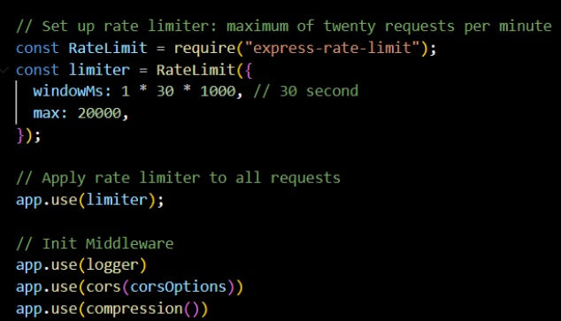

รูปที่ 3.3.3.5.4.1 Config Limit Request Per Time บน /index.js

เพราะการ Request ที่มีจำนวนมากเกินไปจะทำให้ Server ทำงานหนักและเกิดการ Down ของระบบในที่สุด เมื่อใช้ Apache benchmark [23] ทดสอบยิง Backend request บน VM คณะ ผลลัพธ์ที่ได้คือ

ยิง Request 20000 request ไปที่ cp23pl4.sit.kmutt.ac.th:5000/api/products ได้ผลลัพธ์ตามนี้ 

* กรณีที่ 1 บน cp23pl4.sit.kmutt.ac.th:5000/api/products ไม่ได้ถอด Authentication ออกมาตามรูปที่ 3.3.3.5.4.2

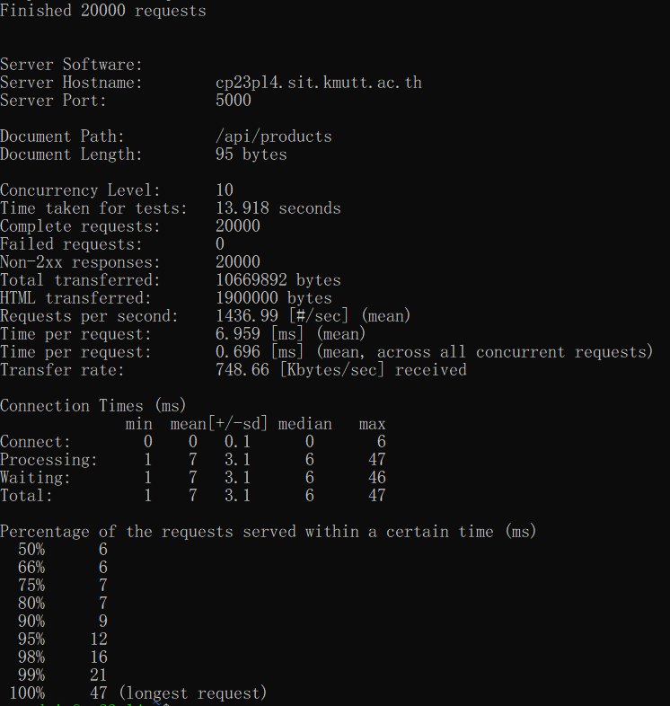

รูปที่ 3.3.3.5.4.2 ผลลัพธ์ของกรณีที่ไม่ได้ถอด Authentication ด้วยการยิง Apache Benchmark Request จำนวน 20000 Request

* กรณีที่ 2 บน cp23pl4.sit.kmutt.ac.th:5000/api/products ถอด Authentication ออกมา ให้สามารถ List product โดยไม่อาศัย Filtering and paging ได้จำนวน 6 rows ตามรูปที่ 3.3.3.5.4.3

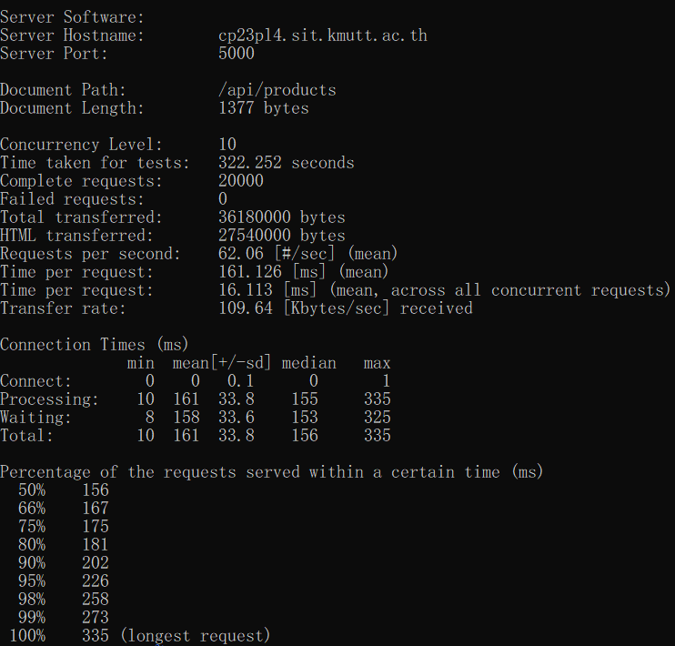

รูปที่ 3.3.3.5.4.3 ผลลัพธ์ของกรณีที่ถอด Authentication และ List product โดยไม่อาศัย Filtering and paging ได้จำนวน 6 rows ด้วยการยิง Request ด้วย Apache Benchmark

* พบว่าใน กรณีที่ 1 ถ้าใส่ Authentication จะไป Block การเรียกข้อมูลสินค้า ทำให้ ใช้ระยะเวลา Request ลดลง และอัตราความเร็วในการ Request สูงขึ้น
* พบว่าใน กรณีที่ 2 ถ้าเรียกข้อมูลสินค้า แบบ ไม่ใส่ Authentication ด้วยจำนวน 6 ชิ้น ทำให้ใช้ระยะเวลา Request เพิ่มขึ้น และอัตราความเร็วในการ Request ลดลง อาจจะส่งผลต่อการรองรับจำนวนผู้ใช้งานในจำนวนมากได้ที่ทำให้ต้องอาศัยต้นทุนการรองรับ Server ขนาดที่มีขนาดใหญ่ขึ้นในอนาคต

3.3.4 Machine Learning

ในโครงงานได้ใช้ Recommender system [16] เพื่อสร้างระบบเชิงแนะนำ โดยใช้เทคโนโลยี AI โดยเฉพาะ Machine Learning [13] เป็นส่วนหนึ่ง ซึ่งช่วยให้ระบบสามารถแนะนำสินค้าตามความต้องการของลูกค้าได้

ในโครงงานได้ใช้เทคนิค Content-based filtering [32] เพื่อสร้าง Model ในการแนะนำสินค้า โดยวิธีการนี้คือการคัดเลือกสินค้าโดยอิงตามลักษณะของสินค้านั้นๆ โดยการใช้ค่า Weight ที่ได้จากพารามิเตอร์ต่างๆ ซึ่งมีอิทธิพลต่อการเลือกสินค้า กระบวนการนี้ถูกอ้างอิงจาก [27] และประกอบด้วยขั้นตอนต่างๆ ดังนี้

1. สร้าง Weight จาก Dataset ที่กำหนดคือ item_events จาก Database ดังรูป 3.3.4.1

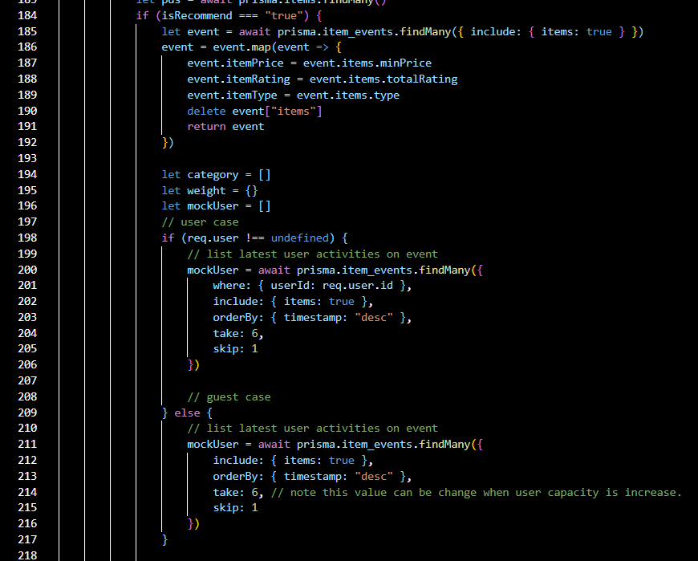

รูปที่ 3.3.4.1 การนำ Item Event เอามา Mockup เพื่อทำ Dataset

กรณีของผู้ใช้งานเข้าสู้ระบบแล้วจะต้องเรียกรายการสินค้าตามพฤติกรรมที่ผู้ใช้ทำอยู่เช่น การดูสินค้า การเพิ่มสินค้าบนตะกร้า และการชำระเงิน ตามสินค้าที่พวกเขาซื้อ มามากที่สุด 5 ข้อมูลย้อนหลัง ยกเว้นสินค้าที่พวกเขาดูก่อนหน้านั้นแล้ว เพื่อป้องกันการแนะนำสินค้าซ้ำและกรณีของผู้มาเยื่อนจะเรียกสินค้าที่พวกเขาสนใจ ตอนที่พวกเขาสนใจสินค้า โดยภาพรวมของระบบ ซึ่งสามารถนำไปทำเป็นผู้ใช้จำลอง (Mock user) เพื่อที่จะไปฝึกฝน (Train) ให้สามารถแปลงเป็นค่าน้ำหนัก (Weight) ได้

Note: Train dataset ใน Recommender system นี้ยังไม่มี เพราะโครงงานชิ้นนี้เน้นไปที่การนำ Recommender system การทดลองบน Web ecommerce ในการแนะนำสินค้าที่ลูกค้าสนใจจริงๆ ซึ่งได้ทดสอบผ่าน Dataset จำนวน 200,000 Records ไว้แล้วและทดลองคำนวณค่า Weight เพื่อหาค่า Scoring ที่เหมาะสมต่อการแนะนำสินค้า

1. สร้าง Weight จาก Dataset ที่กำหนดคือ item_events จาก Database ดังรูป 3.3.4.2

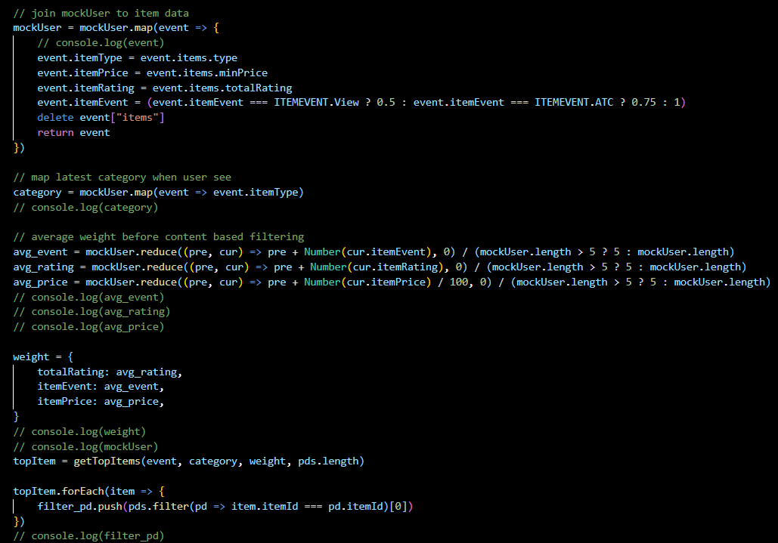

รูปที่ 3.3.4.2 การปรับ MockUp เพื่อสร้าง Initial Weight ที่ใช้ในการคำนวณ

จากรูปได้นำข้อมูลเกี่ยวกับผู้ใช้งาน, รหัสสินค้า, ประเภทของสินค้า, ราคาสินค้าต่ำสุด, คะแนนรวมของสินค้า, และราคาเฉลี่ยของสินค้า เพื่อสร้าง MockUser โดยปรับเปลี่ยนค่าต่างๆ ตามพฤติกรรมของลูกค้าที่สนใจ ซึ่งข้อมูลเหล่านี้จะถูกนำไปใช้ในฟีเจอร์ที่เอามาหาค่าเฉลี่ย โดยการหารราคาของสินค้าด้วย 100 เพื่อให้ได้ค่าเฉลี่ย จากนั้นใช้ข้อมูลที่ได้นี้ในการสร้างกราฟแจกแจงปกติ เพื่อหาค่ามาตรฐานเพื่อใช้เป็นน้ำหนักที่เหมาะสม ก่อนจะใช้ Method เพื่อแนะนำผลิตภัณฑ์ที่ดีที่สุด โดยใช้เหตุการณ์และหมวดหมู่ที่ผู้ใช้สนใจ, น้ำหนัก และจำนวนผลิตภัณฑ์ทั้งหมดที่มีอยู่ในรายการที่สร้างขึ้นใหม่

1. นำ Weight คำนวณจากการหาค่า Parameter จากสูตรคำนวณ

$$weight value=\frac{sum of weight parameter}{max weight}$$

นำค่า Weight ได้จากสัดส่วนเอามาอิงตาม Weight parameter ที่ใช้ค่าน้ำหนักใสไป ซึ่งรวมถึงการจัดการ Category rating และ Price จากสินค้าที่ลูกค้ามีความใกล้เคียงที่สุด ลงไปในสูตรคำนวณน

$$weight ratio=\left(\frac{weight value}{weight parameter total}\right)*100$$

ี้

เพื่อคำนวณใน Method หาค่า Weight โดยอาศัยค่าสถิติเข้ามาช่วยปรับค่า Weight ให้ตรงกับกลุ่มเป้าหมายที่น่าสนใจ จากรูปที่ 3.3.4.3

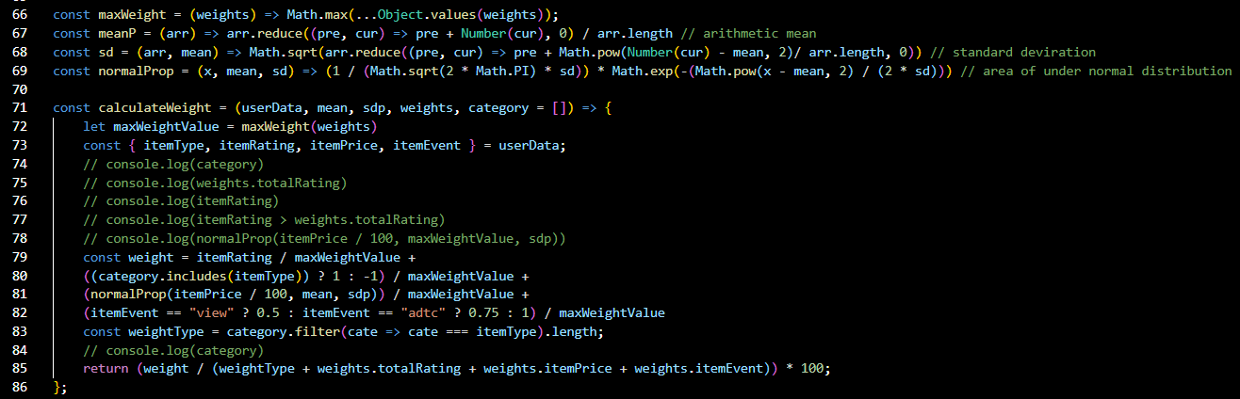

รูปที่ 3.3.4.3 Method ที่ใช้ในการคำนวณหาค่า Single Weight

ส่วนสุดท้ายนำค่า Weight ratio จัดกลุ่มอิงตามสินค้า ทำให้เป็น Content based filtering หลังจากนั้น หาค่าผลรวมของน้ำหนักแต่ละกลุ่มโดยเฉลี่ย (Weight) โดยใช้ค่า Weight ที่ได้จัดกลุ่มอ้างอิงตามสินค้าเพื่อหาค่าผลรวม และหารด้วยจำนวนสินค้าที่จัดกลุ่มไว้แล้วทำให้ ได้ค่าคะแนนเปอร์เซ็นต์ที่ Similarity มากที่สุดต่อ User คนนั้น ก่อนที่จะเรียงลำดับคะแนนดังกล่าวจากมากไปยังน้อย จากรูปที่ 3.3.4.4

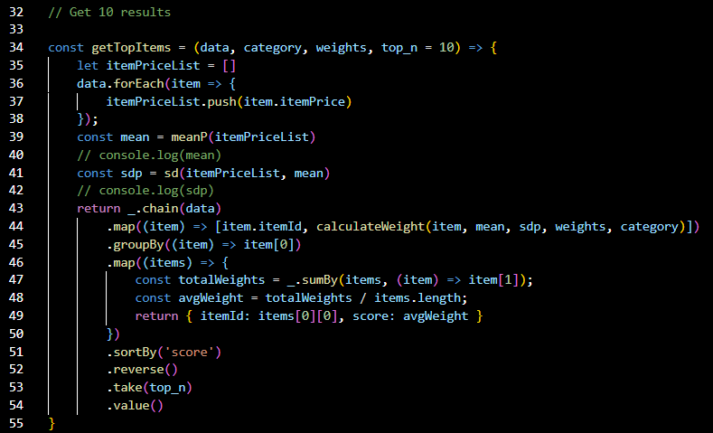

รูปที่ 3.3.4.4 Method เรียก Top N สินค้าที่แนะนำสินค้าที่น่าสนใจ

1. Limitation:

รูปแบบในการทำ Train และ Test dataset นั้นไม่มีความเป็นส่วนตัว (Personalize) เพราะว่าการบันทึกเหตุการณ์บนข้อมูล (Log event) ที่ใช้งานเช่น บทบาทผู้มาเยื่อนจะอิงตามสินค้าของผู้ใช้งานทั้งหมดที่เข้ามาเพื่อแนะนำสินค้าที่ลูกค้าสนใจ ในอนาคตทำให้สามารถมีบทบาทผู้ที่มาเยื่อนมีความเป็นส่วนตัวมากขึ้นในการแนะนำสินค้า

กรณีที่เป็นบัญชีผู้ใช้งานและระบบตอนนี้ยังไม่สนับสนุนการคัดกรองโดยใช้ความคล้ายคลึงกันของผู้ใช้งาน (Collaborative filtering) คือการเรียกสินค้าแบบอิงตามผู้ใช้งานที่พวกเขาสนใจสินค้าประเภทเดียวกัน ซึ่งก็หมายความว่า บางสินค้าอาจจะไม่ได้ตอบโจทย์กับการใช้งานของลูกค้าบางคนได้ ซึ่งถ้าหากทำให้เป็น Hybrid ก็สามารถจัดการกระบวนการที่ซับซ้อนในการแนะนำสินค้าที่ตรงจุดกับลูกค้าต้องการจากความน่าสนใจของพวกเขาได้มากขึ้นก็จะทำให้ลูกค้าเข้าไปเลือกสินค้าที่พวกเขาต้องการได้

อีกกรณีคือ ระบบดังกล่าวยังไม่มีเกณฑ์การประเมิณผลที่แน่นอน เช่นไม่มีค่า Accuracy แต่มี Precision และ Recall จาก Mean Average Precision at K (MAP@K) และ Mean Average Recall at K (MAR@K) และผลต่างจากค่า Error เช่น MSE และ R-square ที่สามารถวัดค่าความเป็น Similarity ได้เท่านั้น [31]

3.3.5 Database

1. ภาพรวม Conceptual Design ของ Leafy ในรูปที่ 3.3.5.1

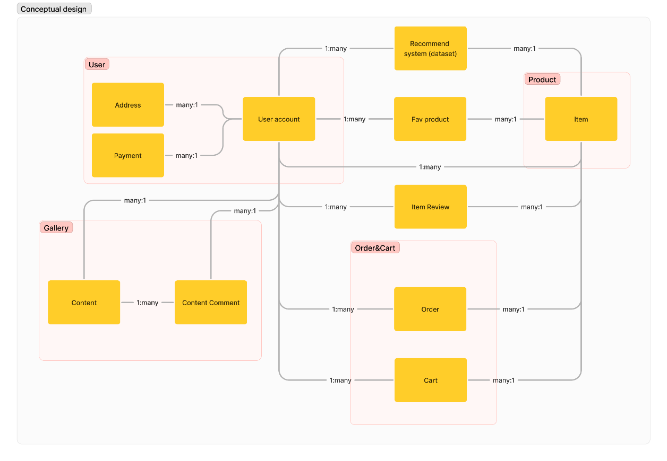

รูปที่ 3.3.5.1 ภาพรวม Conceptual Design ของ Leafy

โดยระบบ Leafy นั้นใช้ข้อมูลของผู้ใช้เป็นจุดศูนย์กลางเพื่อที่จะไปเชื่อมต่อกับข้อมูลอื่นได้หลายส่วนเช่นสำหรับ Role user จะไม่สามารถสร้าง Product ได้นอกจากจะเป็น Role supplier ซึ่งจะสามารถสร้างหลาย Product ได้ซึ่ง User สามารถมีที่อยู่สำหรับจัดส่งได้หาเลยที่และสามารถมีหลายบัญชีที่ใช้ในการจ่ายเงินได้ User สามารถกด Product ที่เขาถูกใจได้แล้วข้อมูลจะจัดเก็บแยกสำหรับแต่ละ Account ดังนั้นจึงมีหลาย User ต่อที่ไป Map กับหลาย Product ได้ เมื่อดูพฤติกรรมของ User กับ Product แต่ละชิ้นเขาสามารถนำ Dataset ที่เป็น Test set เอาไปสร้าง Recommend product ที่เขาสนใจได้ จึงต้องมีการ Map ระหว่าง User กับ Product เช่นกันกับการ Review ของ User ตอนที่ User ซื้อสินค้าแล้ว

เมื่อพวกเขาอยากซื้อสินค้า เขาสามารถเพิ่มสินค้าบน Cart และจ่ายบน Order ของเขา ซึ่งมีหลาย Order ต้อง Map กับ หลาย Cart และ Order ซึ่งในบางกรณี ลูกค้าอาจจะซื้อสินค้าทันทีโดยไม่ผ่านตะกร้าทำให้ต้องสร้าง Order ทันทีโดยไม่ผ่านตะกร้า และระบบรองรับการออกแบบแนวคิดในการออกแบบจัดสวน ให้ผู้ใช้ทุกคนสามารถเขียนแนวคิดในการออกแบบจัดสวนรวมถึง Comment ของการออกแบบจัดสวนได้ จึงทำให้ User สามารถสร้างเนื้อหา (Gallery) สะสมได้หลายเนื้อหารวมถึง Comment ในแต่ละความคิดได้หลาย Comment และ User 1 คนสามารถ Comment ได้หลายเนื้อหาให้กับเนื้อหาของตัวเองหรือคนอื่นก็ได้

1. ภาพรวม Logical design ของระบบ Leafy - DBMS: MySQL version 8.3.0-1.el8

ในรูปที่ 3.3.5.2 [28] และ [29]

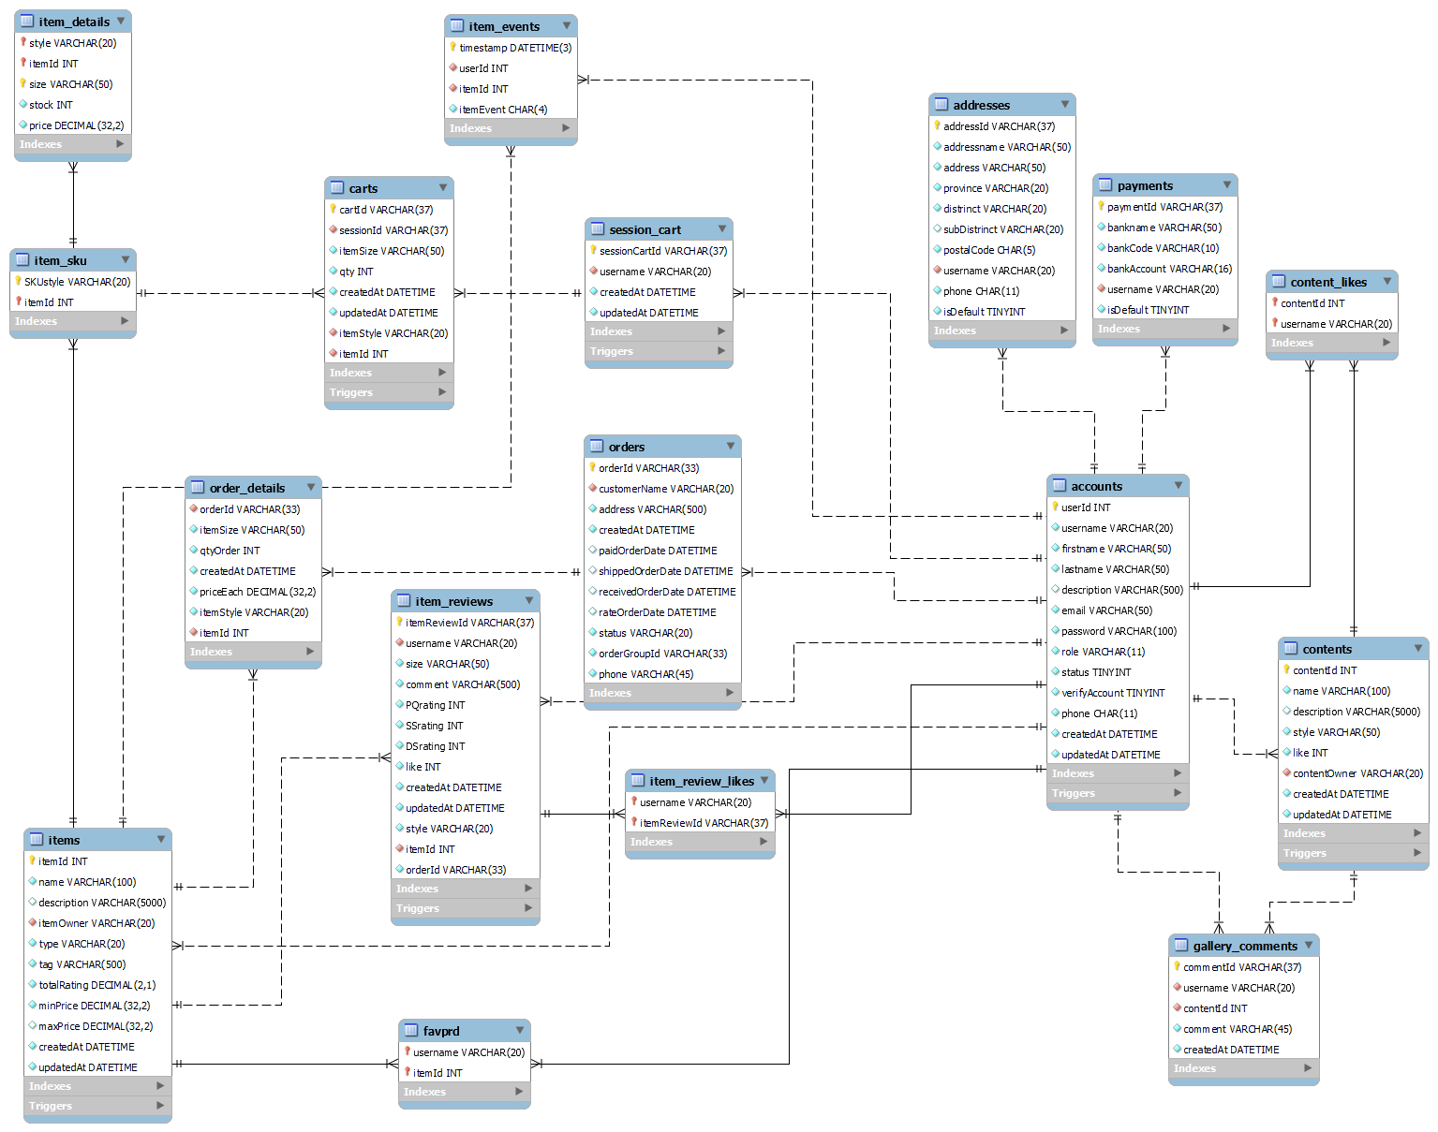

รูปที่ 3.3.5.2 Entity Relational Diagram ของ Leafy บน MySQL

1. Data dictionaries ดังแสดงในตารางที่ 3.3.5.3.1-3.3.5.3.17

ตารางที่ 3.3.5.3.1 accounts attributes

|  |  |  |  |  |  |  |  |
| --- | --- | --- | --- | --- | --- | --- | --- |
| No | Column Name | Column Description | Data Type | Default Value | Data Example | Constraint | Referenced Table |
| 1 | userId | รหัสของผู้ใช้งาน | INT | AUTO INCREMENT VALUE |  | Primary Key |  |
| 2 | username | ชื่อแสดงผลของผู้ใช้งาน | VARCHAR(20) |  |  | UNIQUE, NOT NULL |  |
| 3 | firstname | ชื่อจริงของผู้ใช้งาน | VARCHAR(50) |  |  | UNIQUE( firstname, lastname), NOT NULL |  |
| 4 | lastname | นามสกุลของผู้ใช้งาน | VARCHAR(50) |  |  | UNIQUE( firstname, lastname), NOT NULL |  |
| 5 | description | ลายละเอียดที่ผู้ใช้งานเขียนไว้ | VARCHAR(500) | NULL |  | NULL |  |
| 6 | email | อีเมลของผู้ใช้งาน | VARCHAR(50) |  | leafy@example.com | UNIQUE, NOT NULL |  |
| 7 | password | รหัสผ่านของผู้ใช้งานที่ถูก Hash เอาไว้โดย Argon2 algorithm | VARCHAR(100) |  | $argon2id$v=19$m=64000,t=3,p=1$YFz2Pt/jwBN3… | NOT NULL |  |
| 8 | role | บทบาทที่ User เป็นคือ User, Supplier และ Admin | VARCHAR(11) | user | ENUM(user, supplier, admin) | NOT NULL |  |
| 9 | status | ระบุว่า User คนนี้ใช้งานบนระบบนี้ได้หรือไม่ | BOOLEAN | TRUE |  | NOT NULL |  |
| 10 | verifyAccount | ระบุว่า User คนนี้ยืนยันตัวตนหรือยัง | BOOLEAN | FALSE |  | NOT NULL |  |

ตารางที่ 3.3.5.3.1 accounts attributes (ต่อ)

|  |  |  |  |  |  |  |  |
| --- | --- | --- | --- | --- | --- | --- | --- |
| No | Column Name | Column Description | Data Type | Default Value | Data Example | Constraint | Referenced Table |
| 11 | phone | เบอร์โทรของ User ที่ใช้ในการติดต่อ | CHAR(11) |  | 0901001000 | UNIQUE, NOT NULL |  |
| 12 | createdAt | ระบุว่า User คนนี้สร้างในเวลานี้เท่าไร | DATETIME | CURRENT_TIMESTAMP |  | NOT NULL |  |
| 13 | updatedAt | ระบุว่า User คนนี้แก้ไขข้อมูลของเขาในเวลานี้เท่าไร | DATETIME | CURRENT_TIMESTAMP ON UPDATE CURRENT_TIMESTAMP |  | NOT NULL |  |

ตารางที่ 3.3.5.3.2 addresses attributes

|  |  |  |  |  |  |  |  |
| --- | --- | --- | --- | --- | --- | --- | --- |
| No | Column Name | Column Description | Data Type | Default Value | Data Example | Constraint | Referenced Table |
| 1 | addressId | รหัสของสถานที่ของผู้ใช้งาน | VARCHAR(37) |  | [username]-[รหัส 16 หลัก] | Primary Key |  |
| 2 | username | ชื่อแสดงผลของผู้ใช้งาน | VARCHAR(20) |  |  | Foreign Key, NOT NULL | accounts |
| 3 | addressname | ชื่อแสดง Address ของผู้ใช้งาน | VARCHAR(50) |  |  | NOT NULL |  |
| 4 | address | ที่อยู่จริงของผู้ใช้งาน | VARCHAR(50) |  |  | NOT NULL |  |
| 5 | province | จังหวัดของผู้ใช้งาน | VARCHAR(20) |  |  | NOT NULL |  |
| 6 | distrinct | อำเภอของผู้ใช้งาน | VARCHAR(20) |  |  | NOT NULL |  |
| 7 | subDistrinct | ตำบลของผู้ใช้งาน | VARCHAR(20) | NULL |  | NULL |  |
| 8 | postalCode | รหัสที่อยู่ของไปรษณีย์ของผู้ใช้งาน | CHAR(5) |  | 10140 | NOT NULL |  |
| 9 | phone | เบอร์โทรของสถานที่ User ใช้ในการติดต่อ | CHAR(11) |  | 0901001000 | NOT NULL |  |

ตารางที่ 3.3.5.3.2 addresses attributes (ต่อ)

|  |  |  |  |  |  |  |  |
| --- | --- | --- | --- | --- | --- | --- | --- |
| No | Column Name | Column Description | Data Type | Default Value | Data Example | Constraint | Referenced Table |
| 10 | isDefault | ระบุว่าสถานที่นี้เป็นสถานที่หลักที่ User ติดต่อได้ | BOOLEAN | FALSE (เป็น True เมื่อ user address ถูกสร้างครั้งแรกบน account คนนั้นซึ่งลบไม่ได้) |  | NOT NULL |  |

ตารางที่ 3.3.5.3.3 payments attributes

|  |  |  |  |  |  |  |  |
| --- | --- | --- | --- | --- | --- | --- | --- |
| No | Column Name | Column Description | Data Type | Default Value | Data Example | Constraint | Referenced Table |
| 1 | paymentId | รหัสของบัญชีจ่ายเงินของผู้ใช้งาน | VARCHAR(37) |  | [username]-  [รหัส 16 หลัก] | Primary Key |  |
| 2 | username | ชื่อแสดงผลของผู้ใช้งาน | VARCHAR(20) |  |  | Foreign Key, NOT NULL | accounts |
| 3 | bankname | ชื่อแสดงบัญชีจ่ายเงินของผู้ใช้งาน | VARCHAR(50) |  |  | NOT NULL |  |
| 4 | bankCode | ชื่อแสดงที่อยู่ของบัญชีของผู้ใช้งาน | VARCHAR(10) |  | BBL | NOT NULL |  |
| 5 | bankAccount | เลขที่บัญชีจ่ายเงินของผู้ใช้งาน | VARCHAR(16) |  | 0001000203 | NOT NULL |  |
| 6 | isDefault | ระบุว่าบัญชีจ่ายเงินนี้เป็นบัญชีหลักที่ User ติดต่อได้ | BOOLEAN | FALSE (เป็น True เมื่อ User address ถูกสร้างครั้งแรกบน Account คนนั้นซึ่งลบไม่ได้) |  | NOT NULL |  |

ตารางที่ 3.3.5.3.4 items attributes

|  |  |  |  |  |  |  |  |
| --- | --- | --- | --- | --- | --- | --- | --- |
| No | Column Name | Column Description | Data Type | Default Value | Data Example | Constraint | Referenced Table |
| 1 | itemId | รหัสของสินค้า | INT | AUTO INCREMENT VALUE |  | Primary Key |  |
| 2 | name | ชื่อสินค้า | VARCHAR(100) |  |  | NOT NULL |  |
| 3 | description | ลายละเอียดของสินค้า | VARCHAR(5000) | NULL |  | NULL |  |
| 4 | itemOwner | ชื่อเจ้าของสินค้า | VARCHAR(20) |  |  | Foreign Key, NOT NULL | accounts |
| 5 | type | ชนิดสินค้า | VARCHAR(20) |  | ENUM( plant, flower, cactus, seed, equirement, meterial) | NULL |  |
| 6 | tag | คำที่เป็นจุดเด่นของสินค้า | VARCHAR(500) |  | TagA, TagB, TagC | UNIQUE, NOT NULL |  |
| 7 | totalRating | คะแนนโดยเฉลี่ยรวมของสินค้านั้น | DECIMAL(2,1) | 0.00 |  | NOT NULL |  |
| 8 | minPrice | ราคาต่ำสุดในทุก SKU Item | DECIMAL(32,2) | 0.00 | 15.00 | NOT NULL |  |
| 9 | maxPrice | ราคาสูงสุดในทุก SKU Item (ถ้า SKU Item นั้นมีลายละเอียดแค่อันเดียวทำให้ค่าเป็น NULL) | DECIMAL(32,2) | NULL | 100.00 (ห้ามต่ำกว่า 15 บาท) | NOT NULL |  |
| 10 | createdAt | ระบุว่า Item ชิ้นนี้สร้างในเวลานี้เท่าไร | DATETIME | CURRENT_TIMESTAMP |  | NOT NULL |  |
| 11 | updatedAt | ระบุว่า Item ชิ้นนี้แก้ไขข้อมูลของเขาในเวลานี้เท่าไร | DATETIME | CURRENT_TIMESTAMP ON UPDATE CURRENT_TIMESTAMP |  | NOT NULL |  |

ตารางที่ 3.3.5.3.5 item_sku attributes

|  |  |  |  |  |  |  |  |
| --- | --- | --- | --- | --- | --- | --- | --- |
| No | Column Name | Column Description | Data Type | Default Value | Data Example | Constraint | Referenced Table |
| 1 | itemId | รหัสของสินค้า | INT |  |  | Composite Key, Foreign Key | items |
| 2 | SKUStyle | รหัสของ SKU สินค้า | VARCHAR(20) |  |  | Composite key |  |

ตารางที่ 3.3.5.3.6 item_details attributes

|  |  |  |  |  |  |  |  |
| --- | --- | --- | --- | --- | --- | --- | --- |
| No | Column Name | Column Description | Data Type | Default Value | Data Example | Constraint | Referenced Table |
| 1 | itemId | รหัสของสินค้า | INT |  |  | Composite Key, Foreign Key | item_sku |
| 2 | style | รหัสของ SKU สินค้า | VARCHAR(20) |  |  | Composite Key, Foreign Key | item_sku |
| 3 | size | ชื่อความหลากหลายของสินค้า | VARCHAR(50) | No |  | Composite Key |  |
| 4 | stock | สินค้าที่มีอยู่ | INT | 0.00 |  | NOT NULL |  |
| 5 | price | ราคาสินค้าแต่ละชิ้น | DECIMAL(32,2) | 0.00 |  | NOT NULL |  |

ตารางที่ 3.3.5.3.7 favprd attributes

|  |  |  |  |  |  |  |  |
| --- | --- | --- | --- | --- | --- | --- | --- |
| No | Column Name | Column Description | Data Type | Default Value | Data Example | Constraint | Referenced Table |
| 1 | itemId | รหัสของสินค้า | INT |  |  | Composite Key, Foreign Key | items |
| 2 | username | ชื่อแสดงผลของผู้ใช้งาน | VARCHAR(20) |  |  | Composite Key, Foreign Key | accounts |

ตารางที่ 3.3.5.3.8 item_events attributes

|  |  |  |  |  |  |  |  |
| --- | --- | --- | --- | --- | --- | --- | --- |
| No | Column Name | Column Description | Data Type | Default Value | Data Example | Constraint | Referenced Table |
| 1 | timestamp | เวลา Event ที่ User เกิดขึ้น | DATETIME | CURRENT_  TIMESTAMP(3) |  | Primary Key |  |
| 2 | itemId | รหัสของสินค้า | INT |  |  | Foreign Key | items |
| 3 | username | ชื่อแสดงผลของผู้ใช้งาน | VARCHAR(20) |  |  | Foreign Key | accounts |
| 4 | itemEvent | พฤติกรรมของลูกค้า | CHAR(4) |  | ENUM( view,  adtc, paid) | NOT NULL |  |

ตารางที่ 3.3.5.3.9 session_cart attributes

|  |  |  |  |  |  |  |  |
| --- | --- | --- | --- | --- | --- | --- | --- |
| No | Column Name | Column Description | Data Type | Default Value | Data Example | Constraint | Referenced Table |
| 1 | session  CartId | รหัส Session ที่ลูกค้าสร้างขึ้นเพื่อเก็บสินค้าในตะกร้า | VARCHAR(37) |  | [itemOwner]-[รหัส 16 หลัก] | Primary Key |  |
| 2 | username | ชื่อแสดงผลของผู้ใช้งาน | VARCHAR(20) |  |  | Foreign Key | accounts |
| 3 | createdAt | ระบุว่า Session Cart นี้สร้างในเวลานี้เท่าไร | DATETIME | CURRENT_  TIMESTAMP |  | NOT NULL |  |
| 4 | updatedAt | ระบุว่า Session Cart นี้แก้ไขข้อมูลของเขาในเวลานี้เท่าไร | DATETIME | CURRENT_  TIMESTAMP ON UPDATE  CURRENT_  TIMESTAMP |  | NOT NULL |  |

ตารางที่ 3.3.5.3.10 carts attributes

|  |  |  |  |  |  |  |  |
| --- | --- | --- | --- | --- | --- | --- | --- |
| No | Column Name | Column Description | Data Type | Default Value | Data Example | Constraint | Referenced Table |
| 1 | cartId | รหัส Session ที่ลูกค้าสร้างขึ้นเพื่อเก็บสินค้าในตะกร้า | VARCHAR(37) |  | [username]-[รหัส 16 หลัก] | Primary Key |  |
| 2 | session  CartId | รหัส Session ที่ลูกค้าสร้างขึ้น เพื่อเก็บสินค้าในตะกร้าเพื่อเก็บสินค้าในตะกร้า | VARCHAR(37) |  | [itemOwner]-[รหัส 16 หลัก] | Foreign Key | session_cart |
| 3 | itemId | รหัสของสินค้า | INT |  |  | Composite Foreign Key | item_sku |
| 4 | itemSize | รหัสของ SKU สินค้า | VARCHAR(20) |  |  | Composite Foreign Key | item_sku |
| 5 | itemStyle | ชื่อความหลากหลายของสินค้า | VARCHAR(50) |  |  | NOT NULL |  |
| 6 | qty | จำนวนสินค้าในตะกร้า | INT | 1 |  | NOT NULL |  |
| 7 | createdAt | ระบุว่า Cart ชิ้นนี้สร้างในเวลานี้เท่าไร | DATETIME | CURRENT_ TIMESTAMP | NOT NULL | 7 | createdAt |
| 8 | updatedAt | ระบุว่า Cart ชิ้นนี้แก้ไขข้อมูลของเขาในเวลานี้เท่าไร | DATETIME | CURRENT_ TIMESTAMP ON UPDATE CURRENT_ TIMESTAMP | NOT NULL | 8 | updatedAt |

ตารางที่ 3.3.5.3.11 orders attributes

|  |  |  |  |  |  |  |  |
| --- | --- | --- | --- | --- | --- | --- | --- |
| No | Column Name | Column Description | Data Type | Default Value | Data Example | Constraint | Referenced Table |
| 1 | orderId | รหัส Order ของลูกค้าจากร้านค้า | VARCHAR(33) |  | [itemOwner]-[รหัส 12 หลัก] | Primary Key |  |
| 2 | customer Name | ชื่อแสดงผลของผู้ใช้งาน | VARCHAR(20) |  |  | Foreign Key, NOT NULL | accounts |

ตารางที่ 3.3.5.3.11 orders attributes (ต่อ)

|  |  |  |  |  |  |  |  |
| --- | --- | --- | --- | --- | --- | --- | --- |
| No | Column Name | Column Description | Data Type | Default Value | Data Example | Constraint | Referenced Table |
| 3 | address | ที่อยู่ของลูกค้า | VARCHAR(500) |  |  | Composite Foreign Key |  |
| 4 | OrderGroupId | รหัสกลุ่ม Order ที่ใช้ในการจ่ายเงิน | VARCHAR(33) |  | [username]-[รหัส 12 หลัก] | Composite Foreign Key |  |
| 5 | phone | เบอร์โทรของลูกค้า | VARCHAR(11) |  | 0901001000 | NOT NULL |  |
| 6 | status | สถานะการดำเนินการสินค้าถึงลูกค้า | VARCHAR(20) | required | required, pending, in progress, completed, canceled | NOT NULL |  |
| 7 | createdAt | ระบุว่า Order ใบนี้สร้างในเวลานี้เท่าไร | DATETIME | CURRENT_  TIMESTAMP |  | NOT NULL |  |
| 8 | paidOrder Date | ระบุว่า Order ใบนี้จ่ายเงินตอนไหน | DATETIME |  |  | NULL | NULL |
| 9 | shippedOrderDate | ระบุว่า Order ใบนี้จัดส่งตอนไหน | DATETIME |  |  | NULL | NULL |
| 10 | receivedOrderDate | ระบุว่า Order ใบนี้รับสินค้าตอนไหน | DATETIME |  |  | NULL | NULL |
| 11 | rateOrderDate | ระบุว่า Order ใบนี้ Review สินค้าตอนไหน | DATETIME |  |  | NULL | NULL |

ตารางที่ 3.3.5.3.12 order_details attributes

|  |  |  |  |  |  |  |  |
| --- | --- | --- | --- | --- | --- | --- | --- |
| No | Column Name | Column Description | Data Type | Default Value | Data Example | Constraint | Referenced Table |
| 1 | orderId | รหัส order ของลูกค้าจากร้านค้า | VARCHAR(33) |  | [itemOwner]-[รหัส 12 หลัก] | Primary Key | orders |
| 2 | itemId | รหัสของสินค้า | INT |  |  | Composite Foreign Key | item_details |
| 3 | itemStyle | รหัสของ SKU สินค้า | VARCHAR(20) |  |  | Composite Foreign Key | item_details |

ตารางที่ 3.3.5.3.12 order_details attributes (ต่อ)

|  |  |  |  |  |  |  |  |
| --- | --- | --- | --- | --- | --- | --- | --- |
| No | Column Name | Column Description | Data Type | Default Value | Data Example | Constraint | Referenced Table |
| 4 | itemSize | ชื่อความหลากหลายของสินค้า | VARCHAR(50) |  |  | Composite Foreign Key | item_details |
| 5 | qtyOrder | จำนวนสินค้าที่อยู่ในใบ Order | INT | 1 |  | NOT NULL |  |
| 6 | priceEach | ราคาสินค้าที่ใช้ในการจ่ายเงินในแต่ละชิ้น | DECIMAL(32,2) | 0 |  | NOT NULL |  |
| 7 | createdAt | ระบุว่า Order ใบนี้สร้างในเวลานี้เท่าไร | DATETIME | CURRENT_  TIMESTAMP |  | NOT NULL |  |

ตารางที่ 3.3.5.3.13 item_reviews attributes

|  |  |  |  |  |  |  |  |
| --- | --- | --- | --- | --- | --- | --- | --- |
| No | Column Name | Column Description | Data Type | Default Value | Data Example | Constraint | Referenced Table |
| 1 | itemReviewId | รหัสการ Review สินค้า | VARCHAR(37) |  | [username]-[รหัส 16 หลัก] | Primary Key |  |
| 2 | orderId | รหัส Order ของลูกค้าจากร้านค้า | VARCHAR(33) |  | [itemOwner]-[รหัส 12 หลัก] | NOT NULL | order_details |
| 3 | itemId | รหัสของสินค้า | INT |  |  | Composite Foreign Key | order_details |
| 4 | itemStyle | รหัสของ SKU สินค้า | VARCHAR(20) |  |  | Composite Foreign Key | order_details |
| 5 | itemSize | ชื่อความหลากหลายของสินค้า | VARCHAR(50) |  |  | Composite Foreign Key | order_details |
| 6 | username | ชื่อแสดงผลของผู้ใช้งาน | VARCHAR(20) |  |  | Foreign Key | accounts |
| 7 | comment | ข้อความแสดงการ Review สินค้า | VARCHAR(500) |  |  | NOT NULL |  |
| 8 | PQrating | คะแนนด้าน Product Quality จาก 1-5 | INT |  | 0 | NOT NULL |  |

ตารางที่ 3.3.5.3.13 item_reviews attributes (ต่อ)

|  |  |  |  |  |  |  |  |
| --- | --- | --- | --- | --- | --- | --- | --- |
| No | Column Name | Column Description | Data Type | Default Value | Data Example | Constraint | Referenced Table |
| 9 | SSrating | คะแนนด้าน Selling Service จาก 1-5 | INT |  | 0 | NOT NULL |  |
| 10 | DSrating | คะแนนด้าน Delivery Service จาก 1-5 | INT |  | 0 | NOT NULL |  |
| 11 | like | จำนวน User ที่ชอบการ Review สินค้า | INT |  | 0 | NOT NULL |  |
| 12 | createdAt | ระบุว่า Review นี้สร้างในเวลานี้เท่าไร | DATETIME |  | CURRENT_  TIMESTAMP | NOT NULL |  |
| 13 | updatedAt | ระบุว่า Review นี้แก้ไขข้อมูลของเขาในเวลานี้เท่าไร | DATETIME |  | CURRENT_  TIMESTAMP ON UPDATE CURRENT_  TIMESTAMP | NOT NULL |  |

ตารางที่ 3.3.5.3.14 item_review_likes attributes

|  |  |  |  |  |  |  |  |
| --- | --- | --- | --- | --- | --- | --- | --- |
| No | Column Name | Column Description | Data Type | Default Value | Data Example | Constraint | Referenced Table |
| 1 | ItemReviewId | รหัสการ Review สินค้า | VARCHAR(37) |  |  | Composite Key, Foreign Key | item_reviews |
| 2 | username | ชื่อแสดงผลของผู้ใช้งาน | VARCHAR(20) |  |  | Composite Key, Foreign Key | accounts |

ตารางที่ 3.3.5.3.15 contents attributes

|  |  |  |  |  |  |  |  |
| --- | --- | --- | --- | --- | --- | --- | --- |
| No | Column Name | Column Description | Data Type | Default Value | Data Example | Constraint | Referenced Table |
| 1 | contentId | รหัสของ Content Gallery | INT | AUTO INCREMENT VALUE |  | Primary Key |  |
| 2 | name | ชื่อ Content Gallery | VARCHAR(100) |  |  | NOT NULL |  |
| 3 | description | ลายละเอียดของ Content Gallery | VARCHAR(5000) | NULL |  | NULL |  |
| 4 | content Owner | ชื่อเจ้าของ Content Gallery | VARCHAR(20) |  |  | Foreign Key, NOT NULL | accounts |
| 5 | style | Style การออกแบบ Content Gallery | VARCHAR(50) |  |  | NULL |  |
| 6 | like | จำนวนคนที่ชอบใน Content นั้น | INT | 0 |  | UNIQUE, NOT NULL |  |
| 7 | createdAt | ระบุว่า Content ชิ้นนี้สร้างในเวลานี้เท่าไร | DATETIME | CURRENT_  TIMESTAMP |  | NOT NULL |  |
| 8 | updatedAt | ระบุว่า Content ชิ้นนี้แก้ไขข้อมูลของเขาในเวลานี้เท่าไร | DATETIME | CURRENT_  TIMESTAMP ON UPDATE CURRENT_TIMESTAMP |  | NOT NULL |  |

ตารางที่ 3.3.5.3.16 gallery_comment attributes

|  |  |  |  |  |  |  |  |
| --- | --- | --- | --- | --- | --- | --- | --- |
| No | Column Name | Column Description | Data Type | Default Value | Data Example | Constraint | Referenced Table |
| 1 | commentId | รหัสของ Comment | VARCHAR(37) |  |  | Primary Key |  |
| 2 | contentId | รหัสของ Content Gallery | INT | AUTO INCREMENT VALUE |  | Foreign Key, NOT NULL | contents |
| 3 | username | ชื่อเจ้าของ Content Gallery | VARCHAR(20) |  |  | Foreign Key, NOT NULL | accounts |
| 4 | comment | ข้อความใน Content Gallery | VARCHAR(500) | NULL |  | NULL |  |

ตารางที่ 3.3.5.3.16 gallery_comment attributes (ต่อ)

|  |  |  |  |  |  |  |  |
| --- | --- | --- | --- | --- | --- | --- | --- |
| No | Column Name | Column Description | Data Type | Default Value | Data Example | Constraint | Referenced Table |
| 5 | createdAt | ระบุว่า Comment นี้สร้างในเวลานี้เท่าไร | DATETIME | CURRENT_  TIMESTAMP |  | NOT NULL |  |

ตารางที่ 3.3.5.3.17 content_likes attributes

|  |  |  |  |  |  |  |  |
| --- | --- | --- | --- | --- | --- | --- | --- |
| No | Column Name | Column Description | Data Type | Default Value | Data Example | Constraint | Referenced Table |
| 1 | commentId | รหัสการ Review สินค้า | VARCHAR(37) |  |  | Composite Key, Foreign Key | gallery_  comments |
| 2 | username | ชื่อแสดงผลของผู้ใช้งาน | VARCHAR(20) |  |  | Composite Key, Foreign Key | accounts |

1. **การออกแบบกรณีทดสอบ (Test Cases)**

การออกแบบกรณีทดสอบของ Leafy มีกระบวนการแบ่งการทดสอบเป็น 2 กลุ่ม คือการทดสอบการออกแบบและการฟังก์ชันการทำงานของข้อมูลบนฝั่ง Browser ของ Frontend และการทดสอบข้อมูลบน API ของ Backend โดย 2 การทดสอบนี้จะต้องทำร่วมกันในระดับ Production level ดังนี้

* + 1. ฝั่ง Frontend ได้ทำการทดสอบโดยการ Demo การทำงาน ดังต่อไปนี้

1. Home page เป็นหน้าสำหรับแสดงข้อมูลของเว็บไซต์เบื้องต้น โดยจะต้องสามารถนำข้อมูลที่ได้มาแสดงในส่วนของบทความการออกแบบจัดสวนและข้อมูลการรีวิวของผู้ใช้งานล่าสุดได้ ดังแสดงรูปที่ 3.4.1.1 – 3.4.1.2

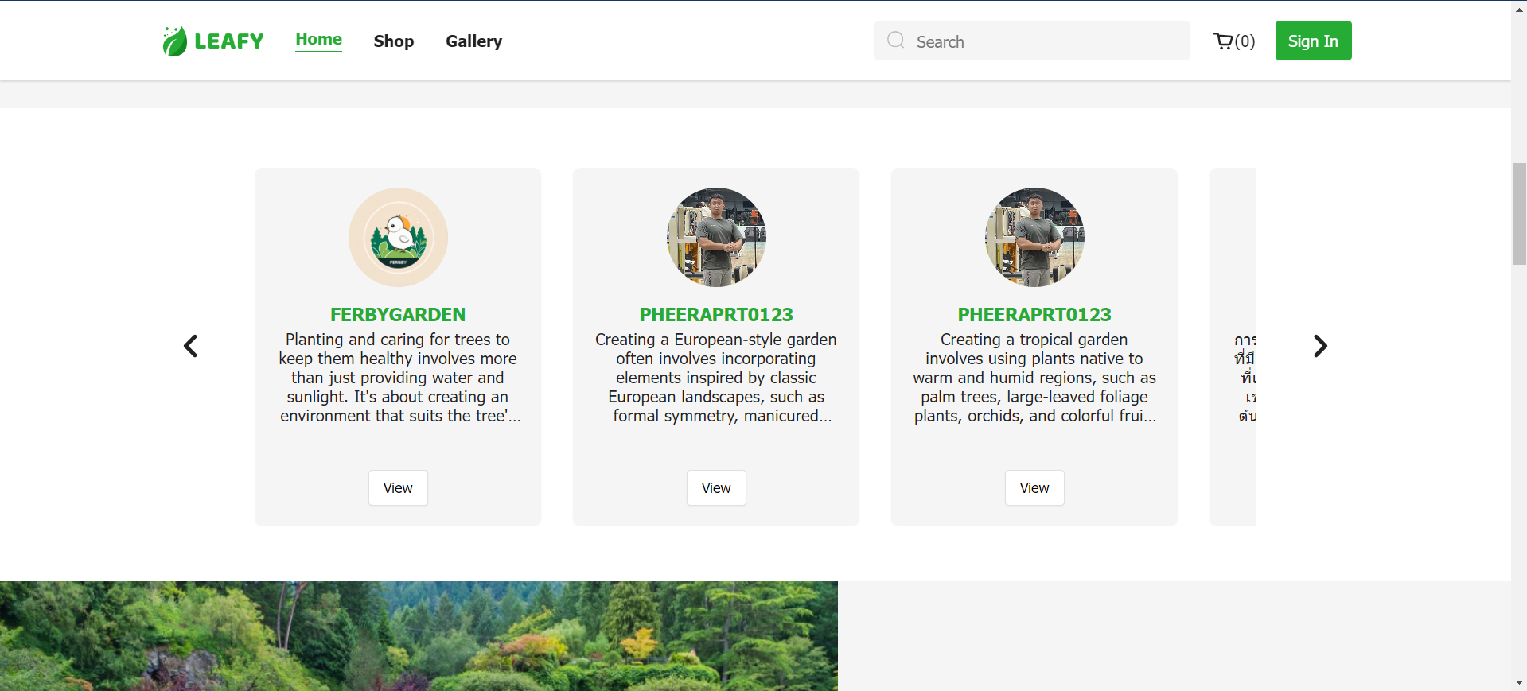

รูปที่ 3.4.1.1 ข้อมูลบทความการออกแบบจัดสวนโดยการสุ่ม

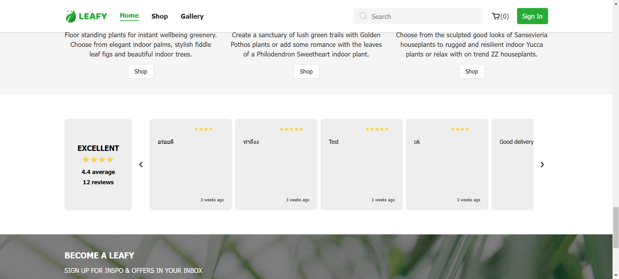

รูปที่ 3.4.1.2 ข้อมูลรีวิวของผู้ใช้งานล่าสุด

2. Shop page เป็นหน้าสำหรับแสดงข้อมูลสินค้า โดยจะต้องสามารถแสดงข้อมูลของสินค้าทั้งหมดได้ สามารถคัดกรองเพื่อให้ได้สินค้าที่ต้องการได้ ดังแสดงรูปที่ 3.4.1.3 – 3.4.1.4

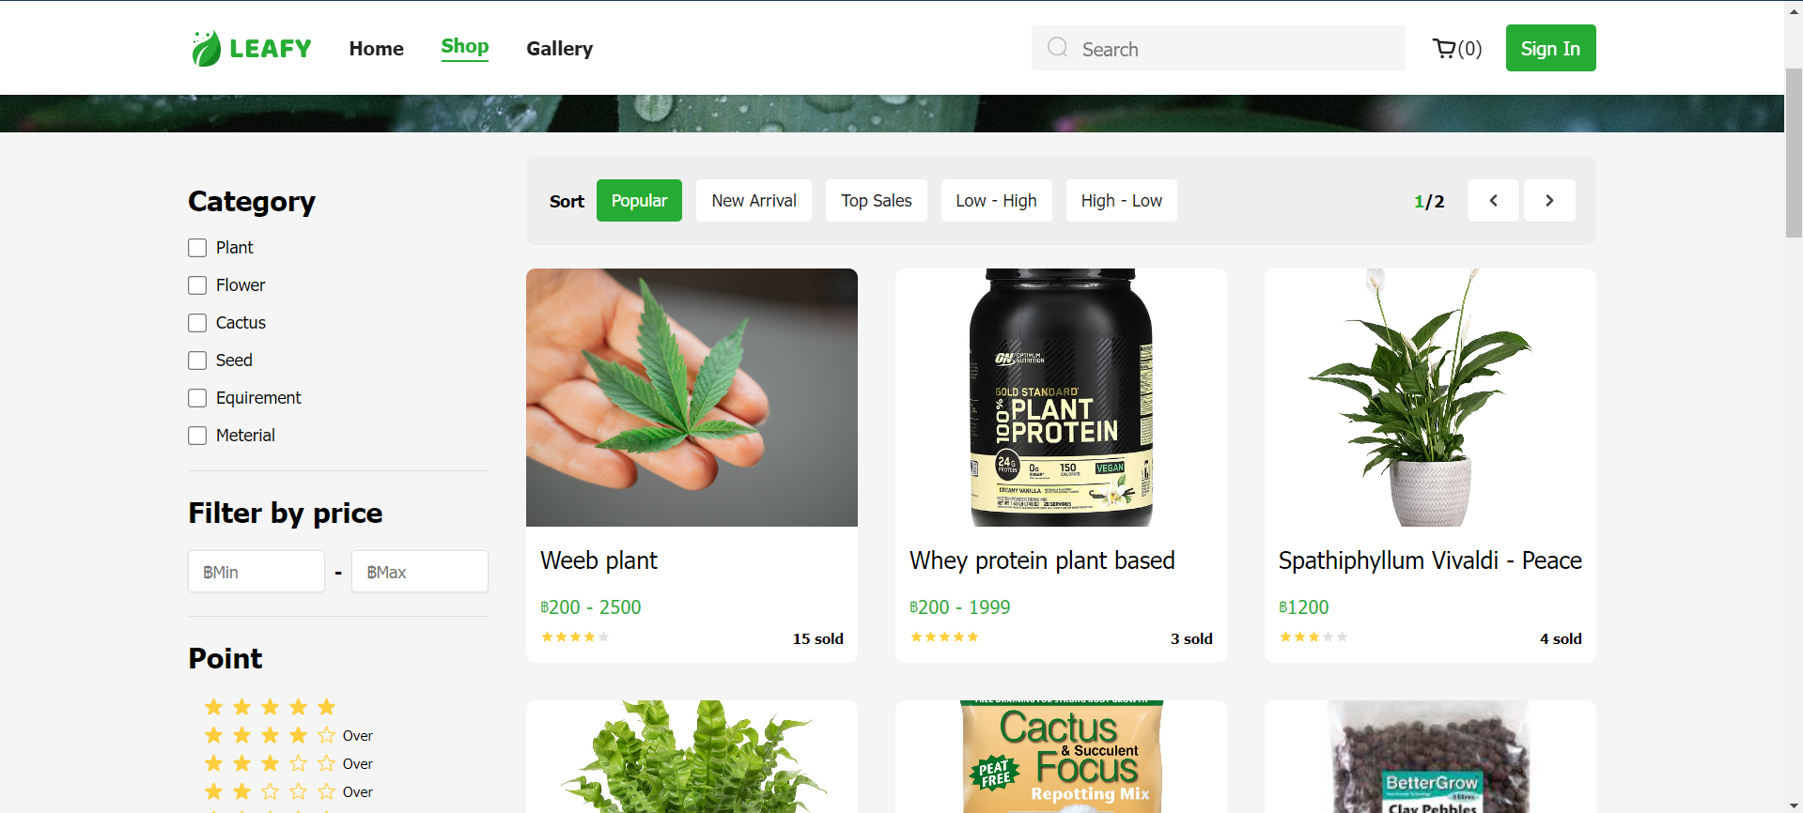

รูปที่ 3.4.1.3 ข้อมูลสินค้าทั้งหมดที่มีขายในเว็บไซต์

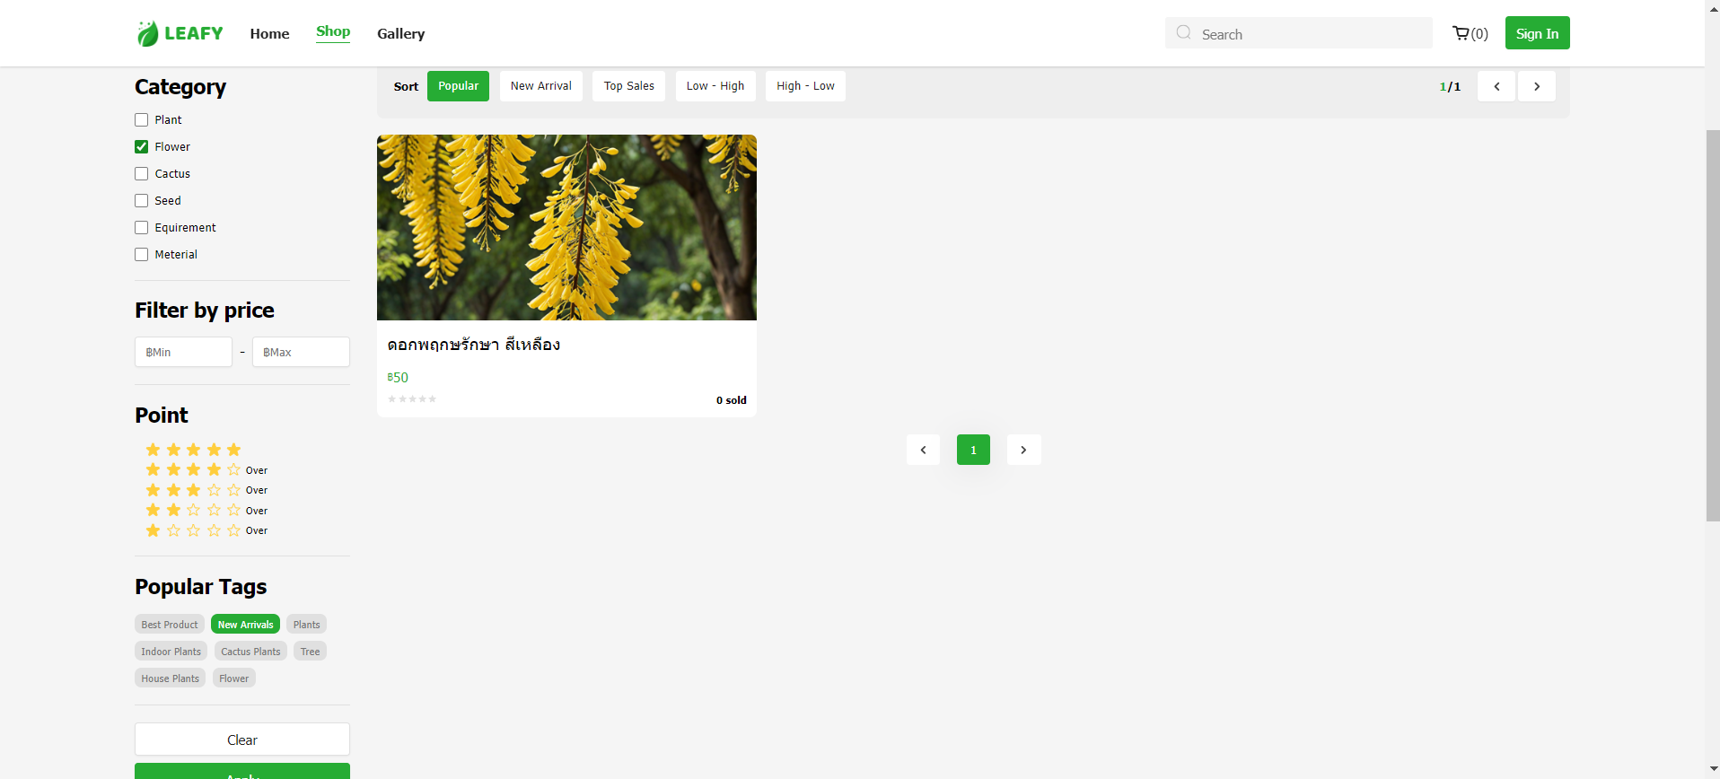

รูปที่ 3.4.1.4 ข้อมูลสินค้าที่ถูกคัดกรองเพื่อให้ได้สินค้าที่ผู้ใช้งานต้องการ

3. Product detail page เป็นหน้าสำหรับแสดงข้อมูลรายละเอียดสินค้าหลัก โดยจะต้องสามารถแสดงรายละเอียดของรูปแบบสินค้าอื่นๆ และหากมีรูปของรูปแบบสินค้ามากกว่า 1 จะต้องสามารถเปลี่ยนรูปได้ ดังรูปที่ 3.4.1.5 – 3.4.1.8

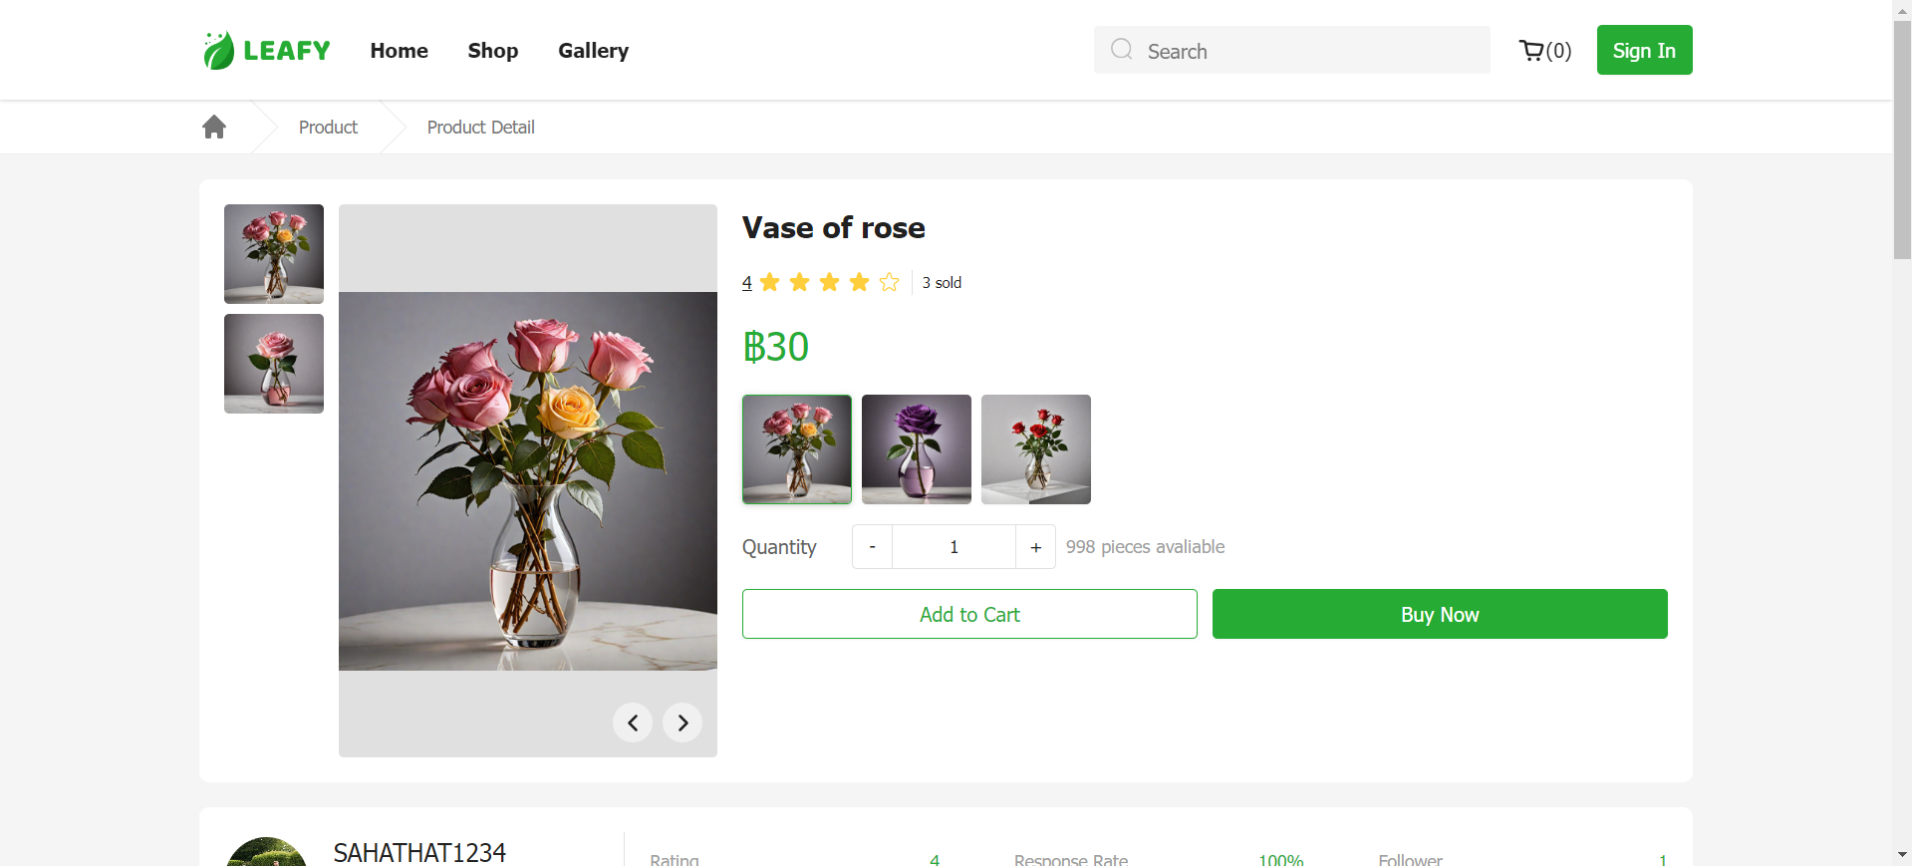

รูปที่ 3.4.1.5 ตัวอย่างข้อมูลรายละเอียดรูปแบบสินค้าที่ 1

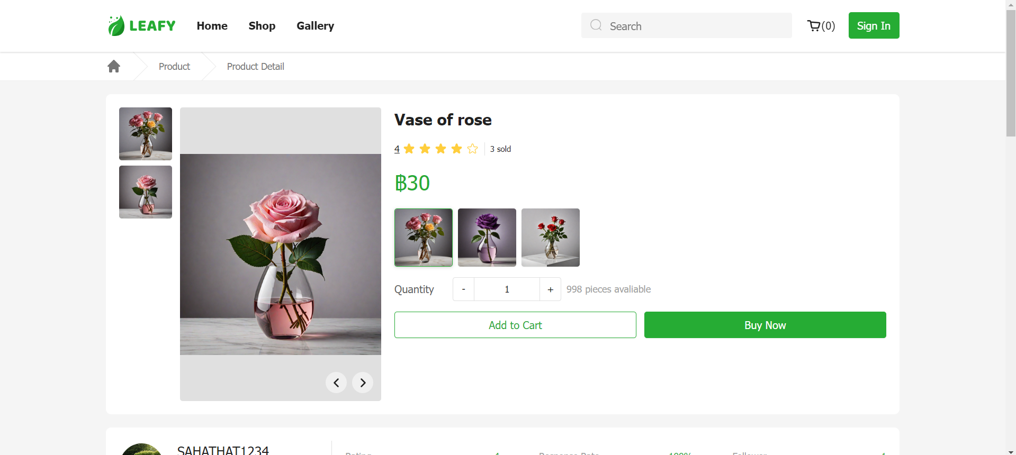

รูปที่ 3.4.1.6 ตัวอย่างข้อมูลรายละเอียดรูปแบบสินค้าที่ 1

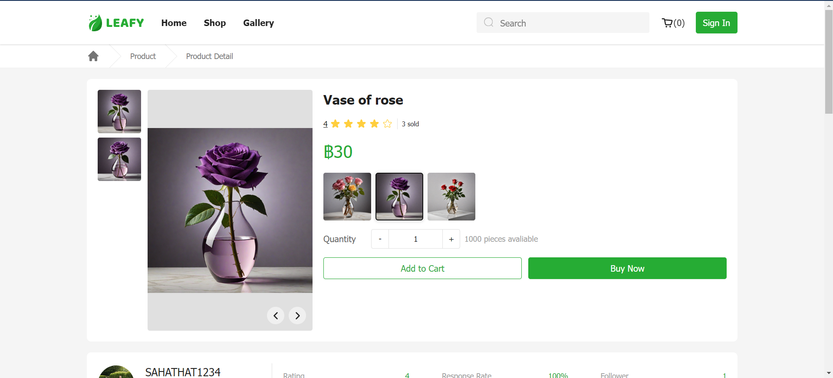

รูปที่ 3.4.1.7 ตัวอย่างข้อมูลรายละเอียดรูปแบบสินค้าที่ 2

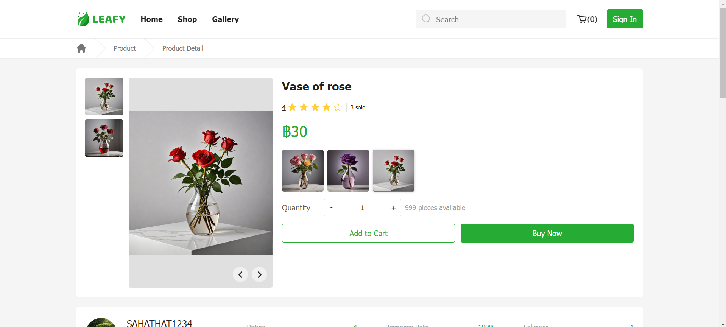

รูปที่ 3.4.1.8 ตัวอย่างข้อมูลรายละเอียดรูปแบบสินค้าที่ 3

จะต้องสามารถแสดงคำอธิบายรายละเอียดเพิ่มเติม(หากมี)และข้อมูลร้านค้าที่เกี่ยวข้องกับสินค้าได้ ดังแสดงรูปที่ 3.4.1.9

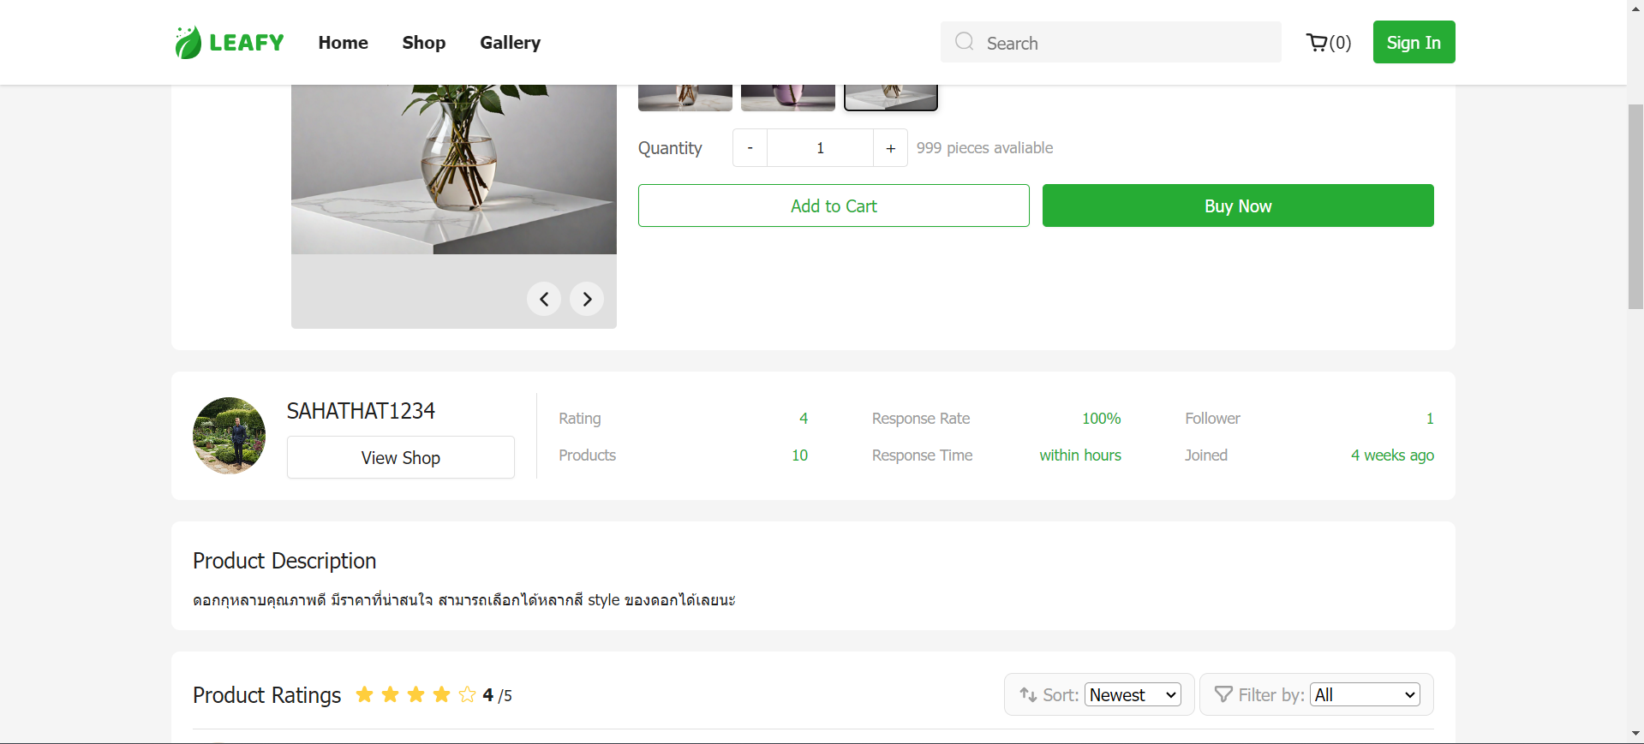

รูปที่ 3.4.1.9 ข้อมูลร้านค้าและคำอธิบายที่เกี่ยวกับสินค้า

ข้อมูลที่จำเป็นสำหรับการตัดสินใจเลือกซื้อของผู้ใช้งานที่ขาดไม่ได้คือข้อมูลรีวิวสินค้า ดังนั้นจะต้องสามารถแสดงข้อมูลรีวิวของสินค้าของผู้ใช้คนอื่นๆ ได้ ดังแสดงรูปที่ 3.4.1.10 – 3.4.1.11

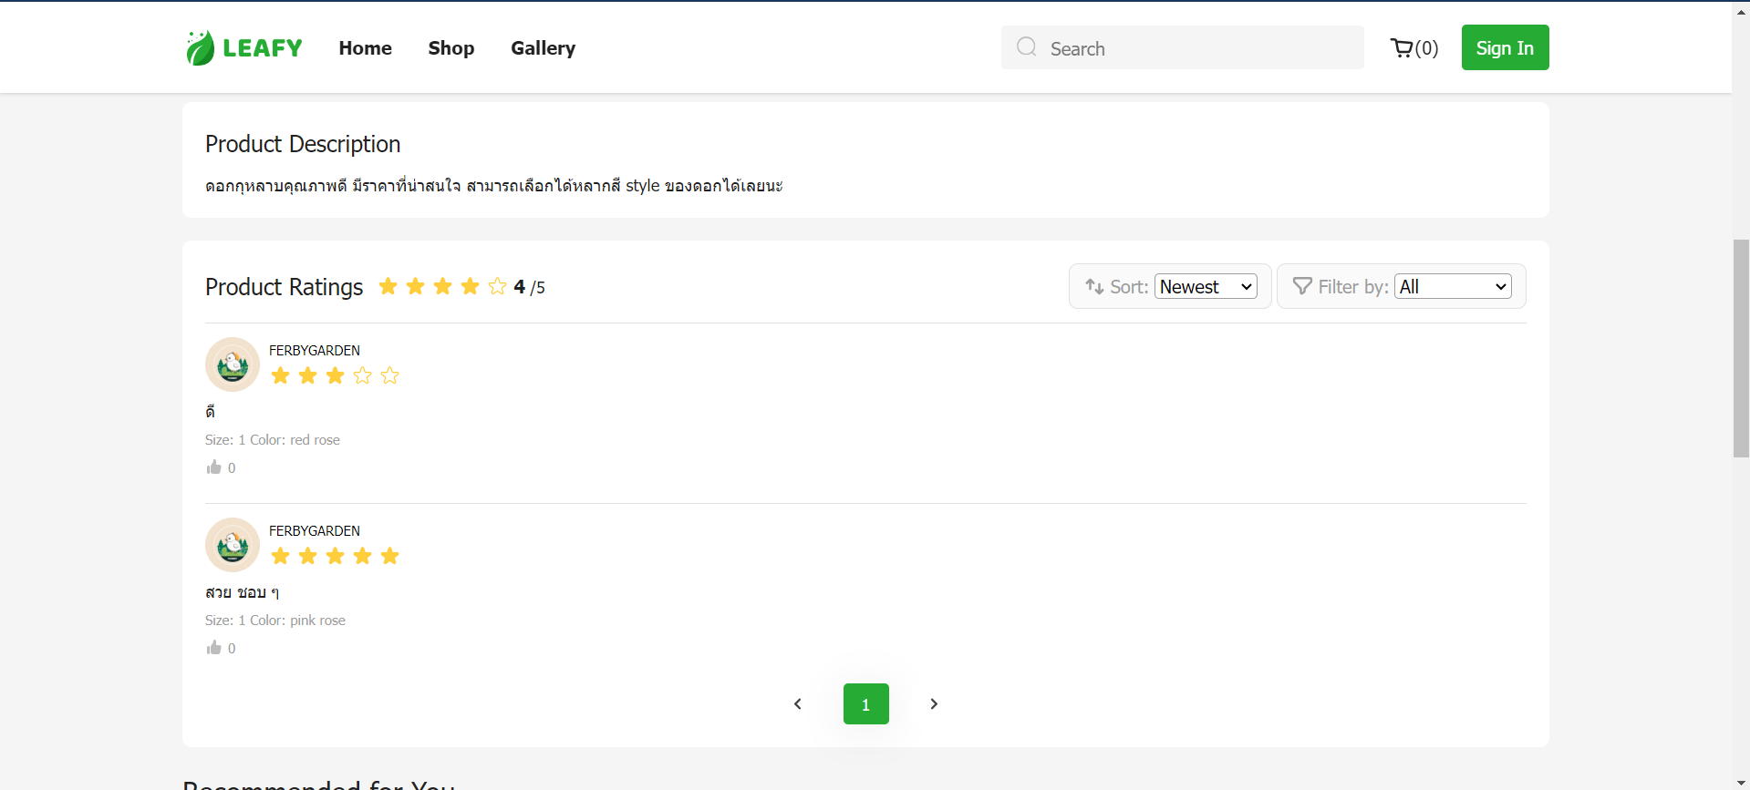

รูปที่ 3.4.1.10 ข้อมูลรีวิวสินค้าจากผู้ใช้งานที่ซื้อสินค้า

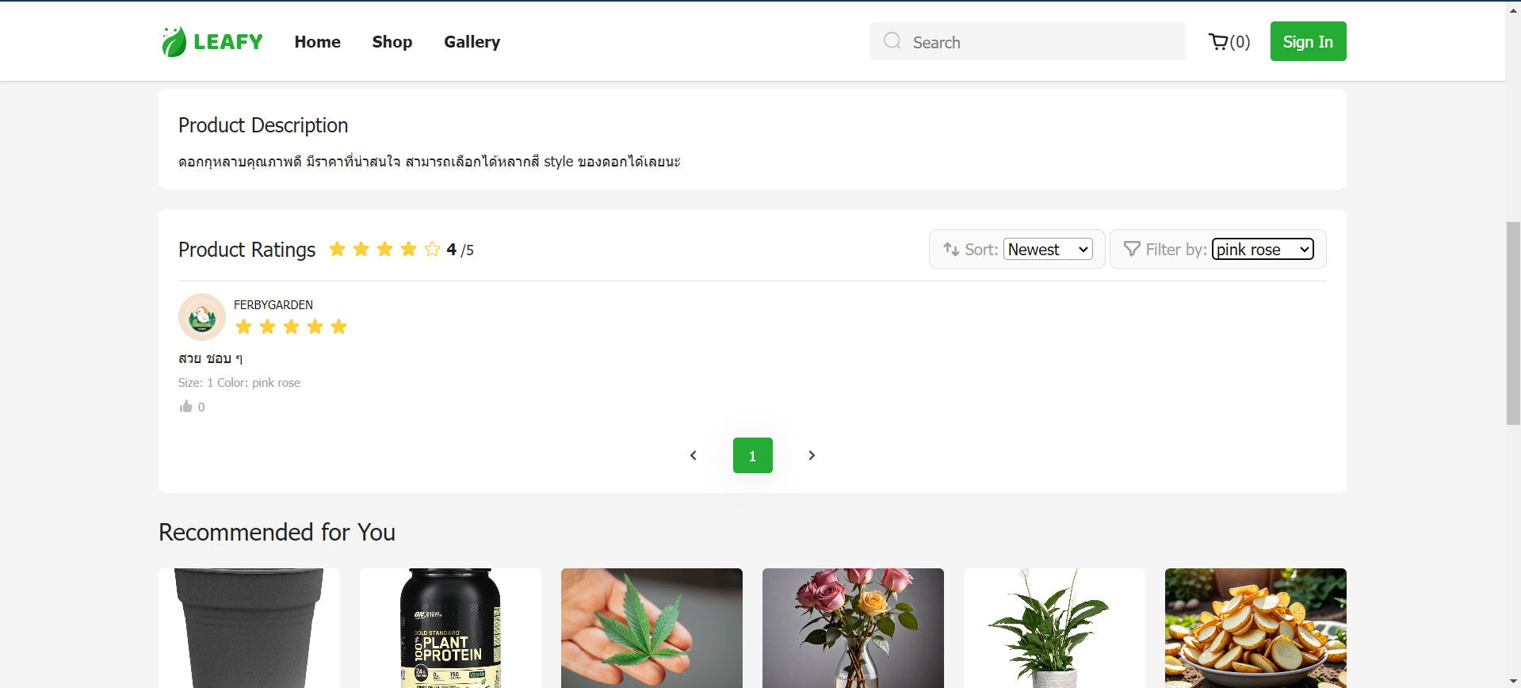

รูปที่ 3.4.1.11 ตัวอย่างข้อมูลรีวิวที่ถูกคัดกรองตามรูปแบบสินค้า

และในส่วนสุดท้ายจะต้องสามารถแสดงข้อมูลแนะนำสินค้าที่น่าสนใจให้กับผู้ใช้งานเพิ่มเติมได้ ดังแสดงรูปที่ 3.4.1.12

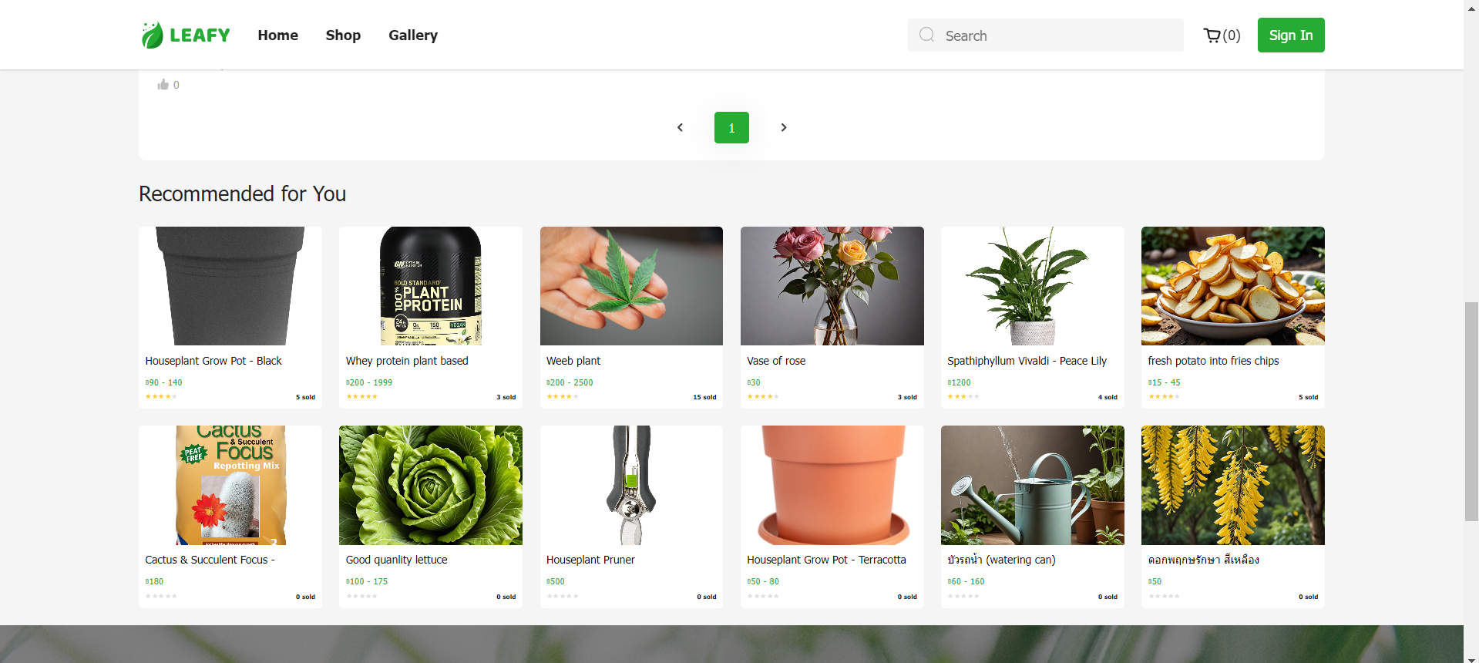

รูปที่ 3.4.1.12 ตัวอย่างข้อมูลสินค้าแนะนำที่มีขายอยู่ในเว็บไซต์

4. Sign-in และ Sign-up เป็นหน้าสำหรับสมัครสมาชิกและสำหรับเข้าสู่ระบบ โดยจะต้องสามารถสร้าง Account และคัดกรองข้อมูลที่ผิดพลาดแล้วแจ้งเตือนให้กับผู้ใช้งานทราบได้ ดังแสดงรูปที่ 3.4.1.13

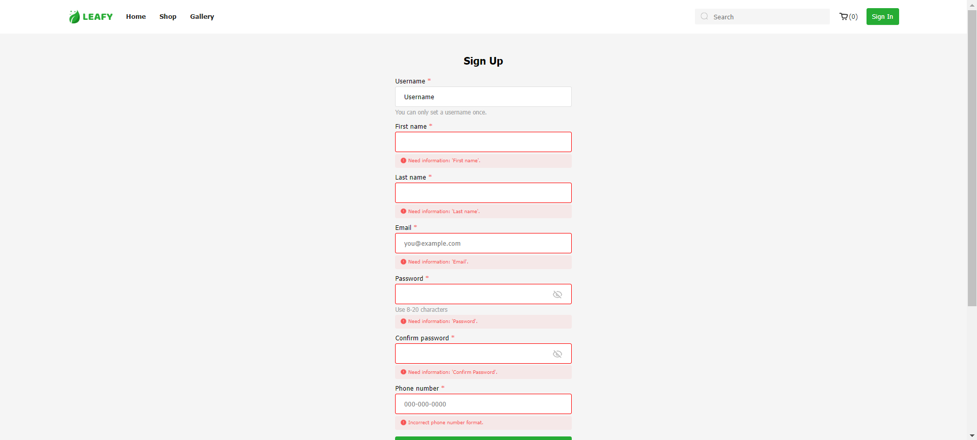

รูปที่ 3.4.1.13 แสดงการแจ้งเตือนให้กับผู้ใช้ เมื่อกรอกข้อมูลผิดพลาด

เมื่อผู้ใช้งานกรอกข้อมูลสำหรับสมัครสมาชิกสำเร็จ แล้วต้องการเข้าสู่ระบบแต่ว่ามีการกรอกข้อมูลผิด ซึ่งจะต้องแสดงการแจ้งเตือนให้กับผู้ใช้งานได้รู้ ดังแสดงรูปที่ 3.4.1.14

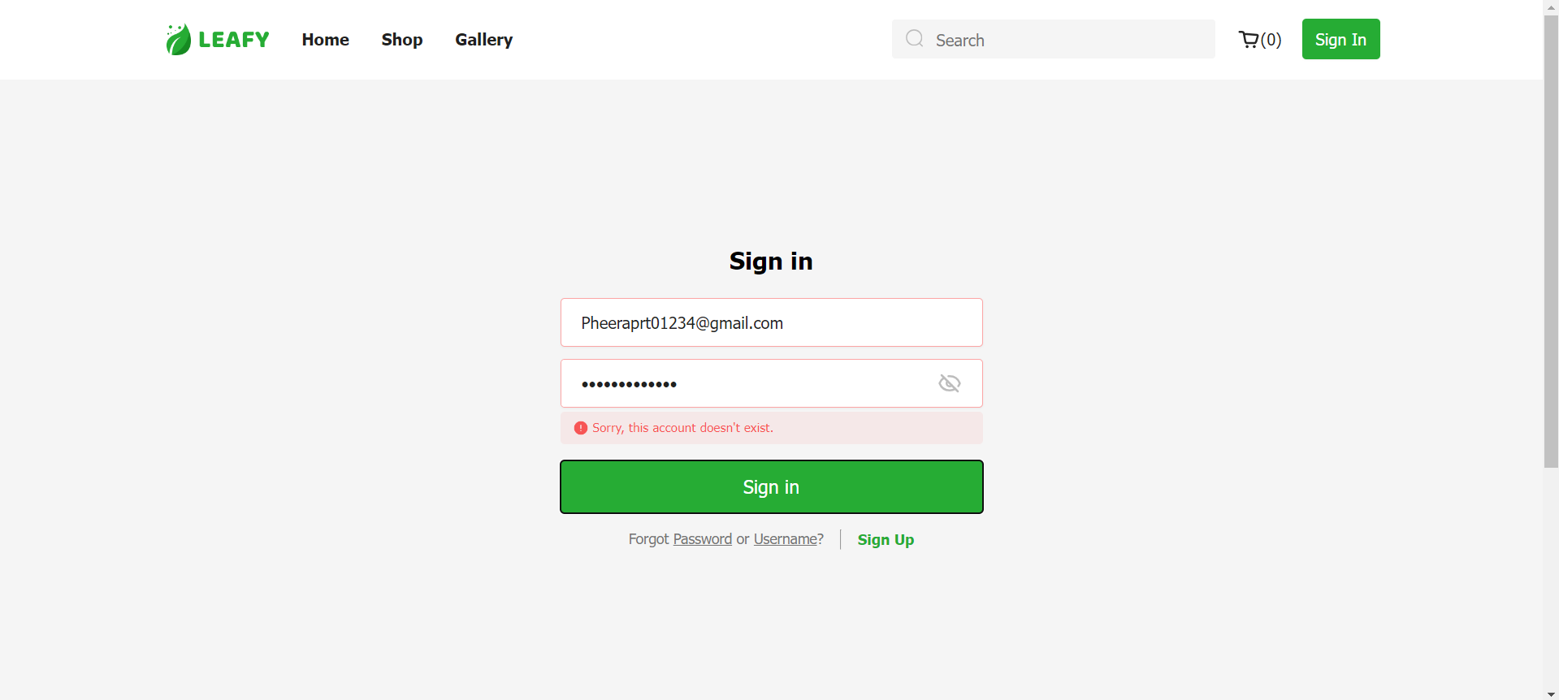

รูปที่ 3.4.1.14 การแจ้งเตือนให้กับผู้ใช้งานได้รู้ เมื่อไม่สามารถเข้าสู่ระบบได้

5. Gallery list page และ Gallery detail page เป็นหน้าสำหรับแสดงข้อมูลเกี่ยวกับบทความการออกแบบจัดสวนที่ถูกเขียนจากผู้ใช้งานในระบบทั้งหมด โดยจะต้องสามารถแสดงข้อมูลบทความได้ ดังแสดงรูปที่ 3.4.1.15

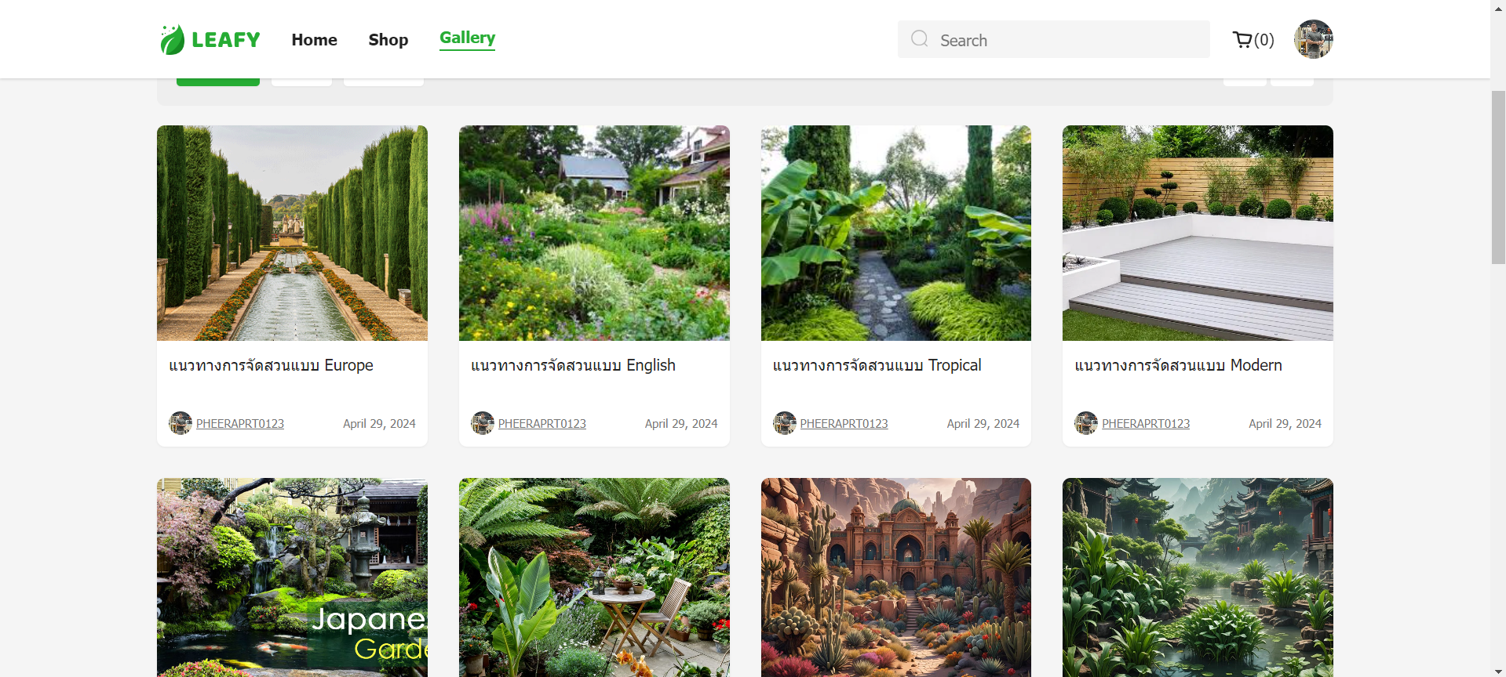

รูปที่ 3.4.1.15 ตัวอย่างข้อมูลบทความที่ถูกเขียนโดยผู้ใช้งานในระบบ

และจะต้องสามารถแสดงข้อมูลรายละเอียดทั้งหมดของบทความได้ ดังแสดงรูปที่ 3.4.1.16



รูปที่ 3.4.1.16 ตัวอย่างข้อมูลรายละเอียดของบทความ

6. Cart list เป็นหน้าสำหรับรวมสินค้าที่ผู้ใช้สนใจสั่งซื้อและ Place order (Check out) เป็นหน้าสำหรับส่งคำร้องไปยังผู้ขายเพื่อให้ผู้ขายได้ทราบและเตรียมของให้พร้อม โดย Cart list จะต้องสามารถแสดงสินค้าที่ผู้ใช้งานเลือกได้ ดังแสดงรูปที่ 3.4.1.17 – 3.4.1.18

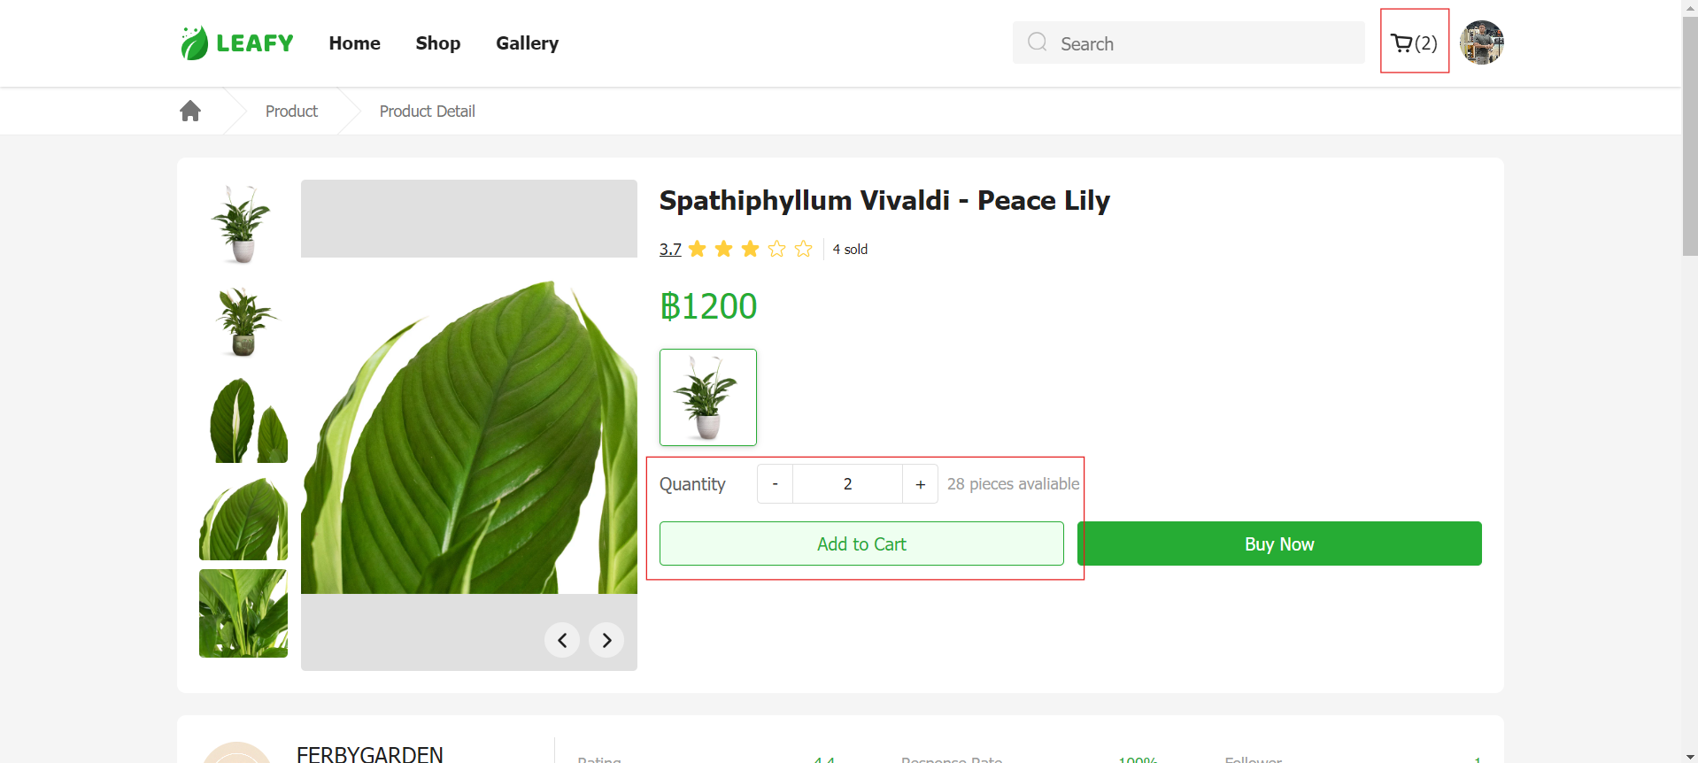

รูปที่ 3.4.1.17 ตัวอย่างการเลือกซื้อสินค้าของผู้ใช้ลงตะกร้า

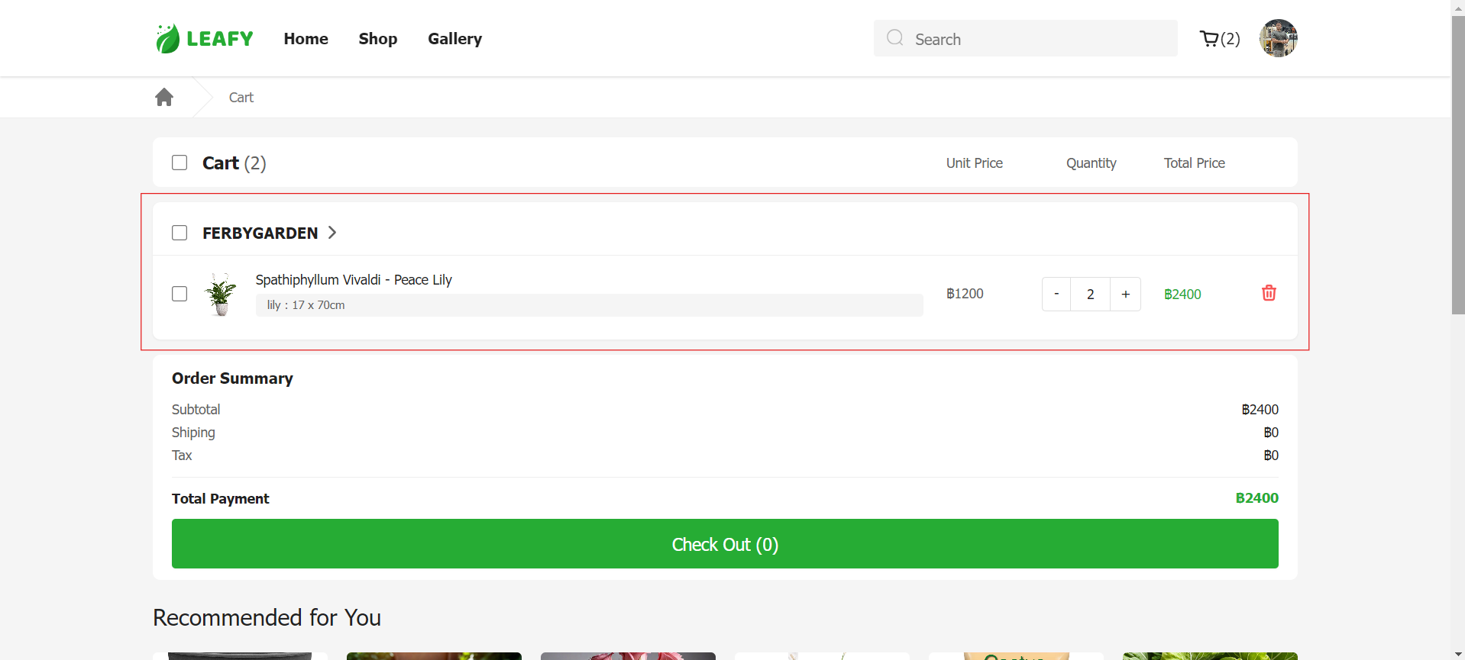

รูปที่ 3.4.1.18 ตัวอย่างสินค้าที่ผู้ใช้ได้เพิ่มลงตะกร้า

หากผู้ใช้ต้องไม่ต้องการสินค้าแล้วจะต้องสามารถนำออกจากตะกร้าได้ ดังแสดงรูปที่ 3.4.1.19 – 3.4.1.21

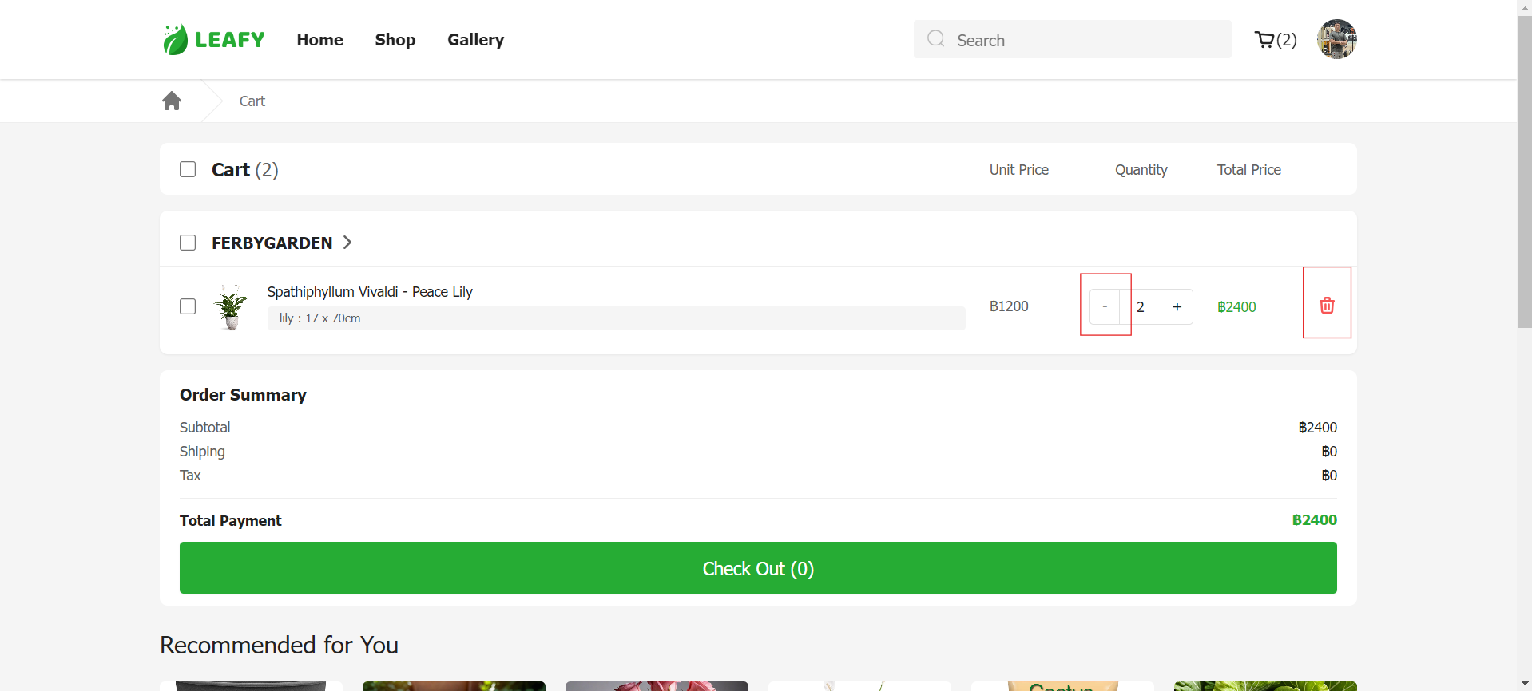

รูปที่ 3.4.1.19 วิธีการนำสินค้าออกจากตะกร้า

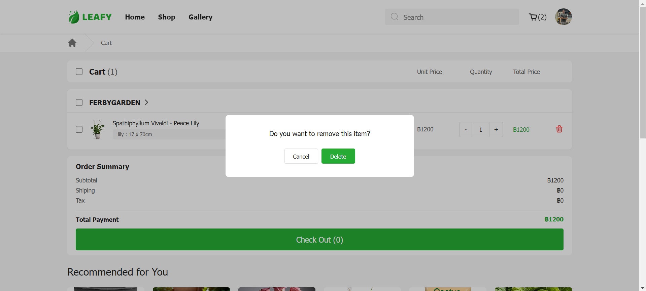

รูปที่ 3.4.1.20 แจ้งเตือนให้กับผู้ใช้ เมื่อต้องการนำสินค้าออกจากตะกร้า

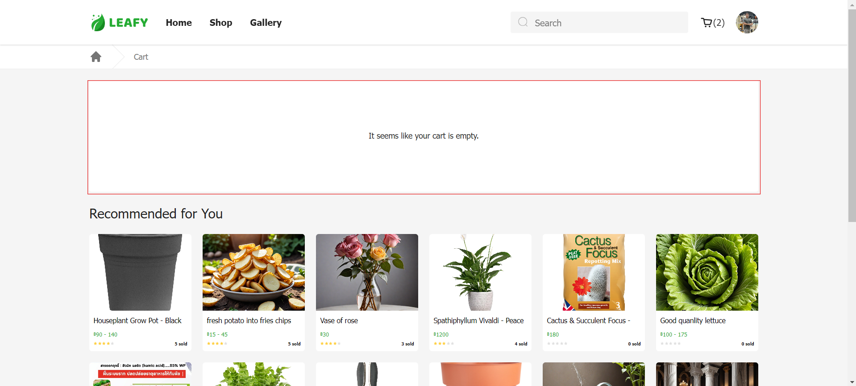

รูปที่ 3.4.1.21 เมื่อผู้ใช้งานได้เอาสินค้าออกจากตะกร้าสำเร็จและไม่มีสินค้าเหลืออยู่

หากผู้ใช้งานต้องการที่จะสั่งซื้อสินค้าชิ้นนั้นจริงๆ จะต้องผ่านกระบวนการดังนี้ ดังแสดงรูปที่ 3.4.1.22

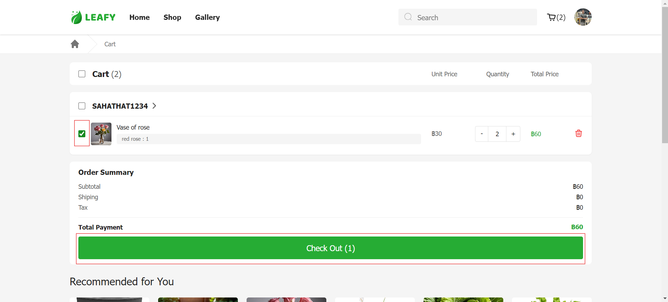

รูปที่ 3.4.1.22 ตัวอย่างการเลือกสินค้าก่อนส่งคำร้องไปยังผู้ขาย

ในการส่งคำร้องผู้ใช้งานจำเป็นจะต้องเลือกที่อยู่จัดส่งหรือสร้างที่อยู่ใหม่เพื่อให้ผู้ขายสามารถจัดส่งสินค้าถึงผู้ใช้งานได้ ดังแสดงรูปที่ 3.4.1.23 – 3.4.1.26

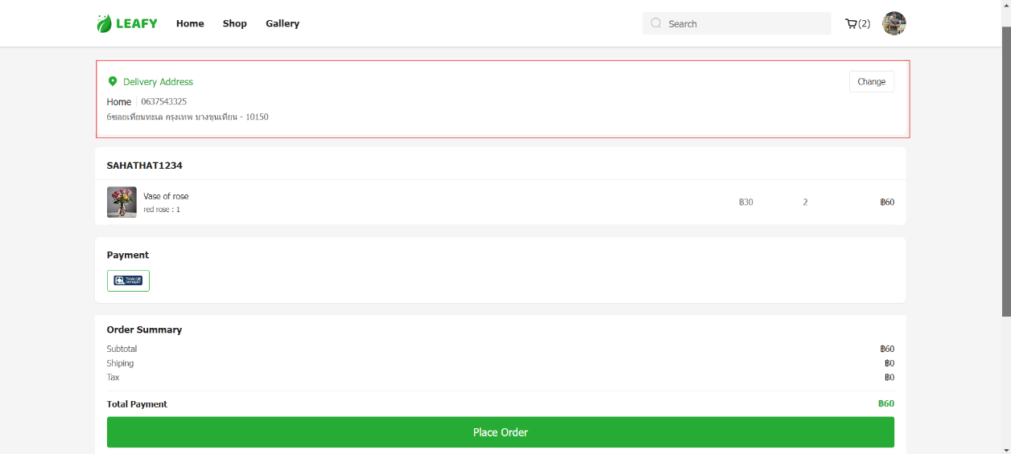

รูปที่ 3.4.1.23 ตัวอย่างที่อยู่สำหรับจัดส่งของผู้ใช้งาน

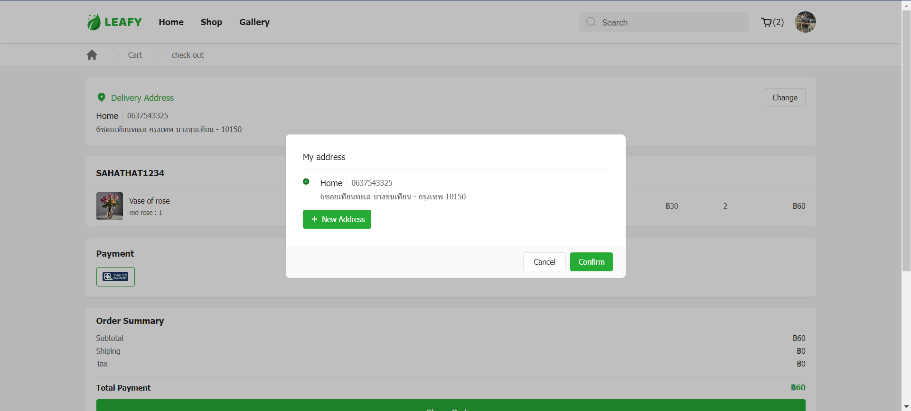

รูปที่ 3.4.1.24 ตัวอย่างข้อมูลที่อยู่ทั้งหมดของผู้ใช้งาน

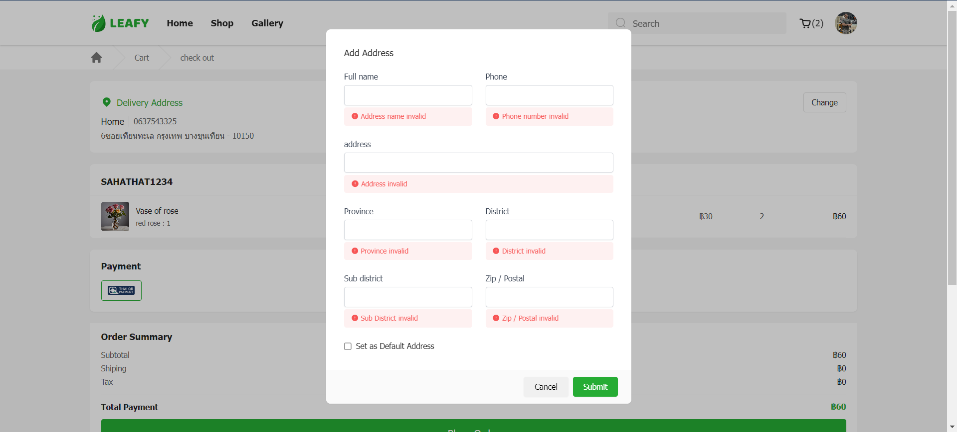

รูปที่ 3.4.1.25 ตัวอย่างการแจ้งเตือนให้กับผู้ใช้ เมื่อกรอกข้อมูลที่อยู่ไม่ถูกต้อง

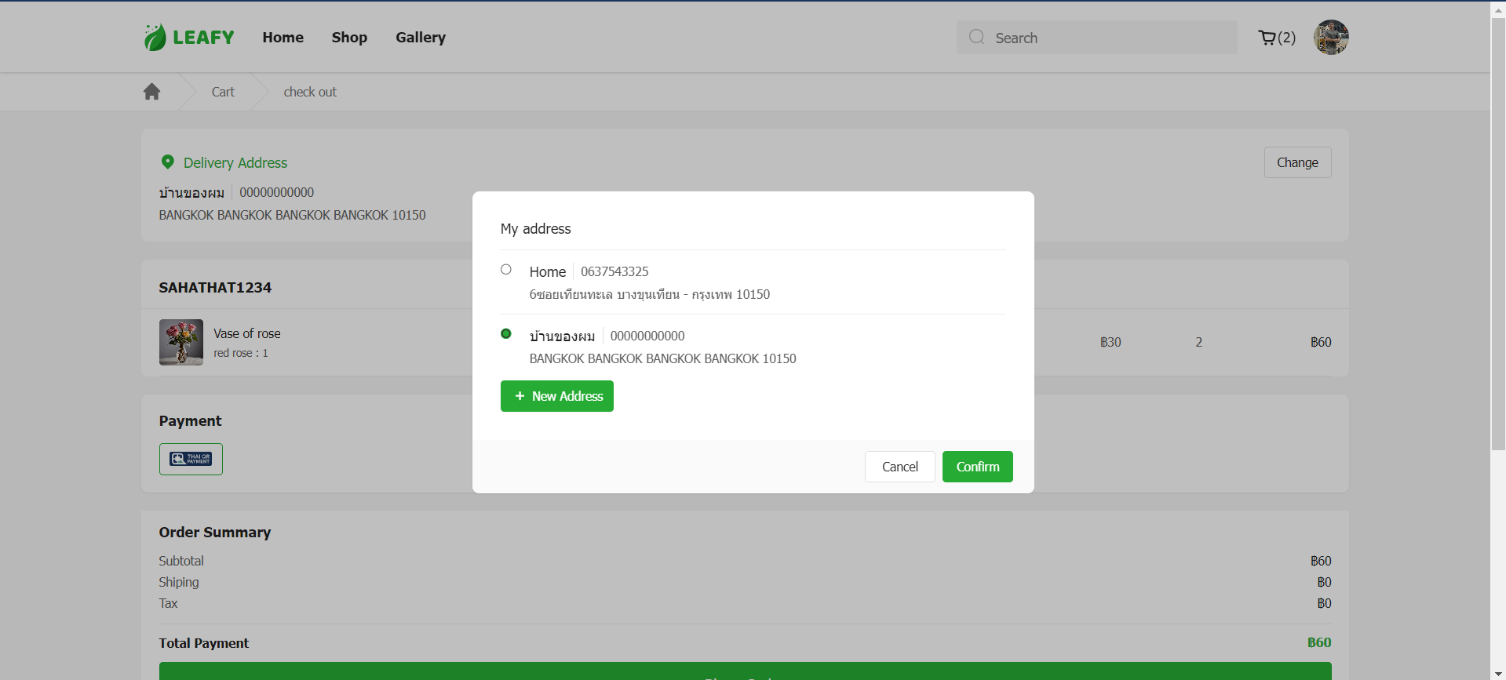

รูปที่ 3.4.1.26 ตัวอย่างข้อมูลที่อยู่ใหม่ที่ถูกสร้างโดยผู้ใช้งาน

หากผู้ใช้งานต้องการส่งคำร้องแล้วจะต้องสามารถกด “Place order” เพื่อไปสู่กระบวนการจำลองชำระเงินได้ ดังแสดงรูปที่ 3.4.1.27

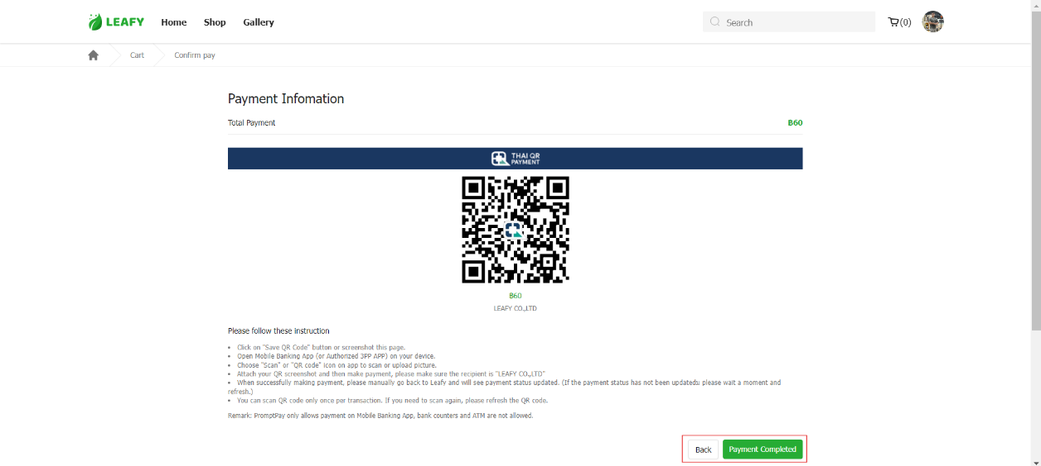

รูปที่ 3.4.1.27 กระบวนการจำลองการชำระเงินหลังผู้ใช้ส่งคำร้อง

ผู้ใช้งานสามารถเลือกได้ว่าต้องการชำระเงินตอนนี้หรือชำระเงินทีหลังได้ โดยเมื่อเลือกอย่างใดอย่างหนึ่งแล้วจะพาผู้ใช้ไปยังหน้า My purchase ได้ ดังแสดงรูปที่ 3.4.1.28

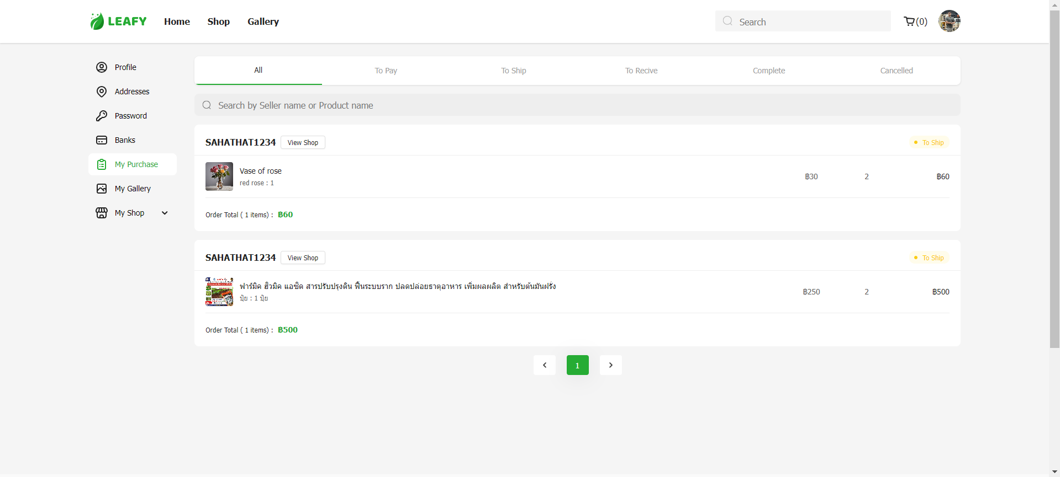

รูปที่ 3.4.1.28 ตัวอย่างสินค้าที่ถูกส่งคำร้องและชำระเงินสำเร็จ

7. Profile page เป็นหน้าสำหรับแสดงข้อมูลของผู้ใช้งานทุกคน ซึ่งสามารถแบ่งได้เป็น 2 แบบคือ Product และ Gallery โดยจะต้องสามารถแสดงเฉพาะเนื้อหาที่เป็นของผู้ใช้คนนั้นเท่านั้น ดังแสดงรูปที่ 3.4.1.29 – 3.4.1.30

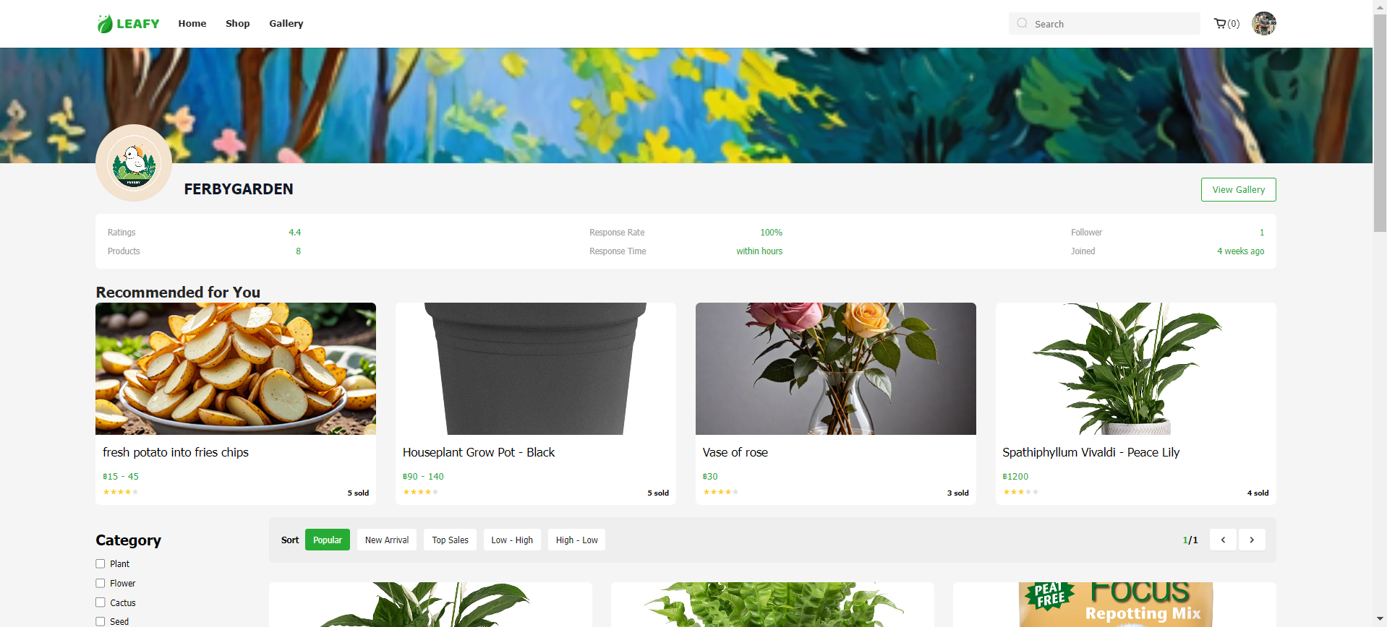

รูปที่ 3.4.1.29 ตัวอย่างข้อมูล Profile ของผู้ใช้งานแบบ Product

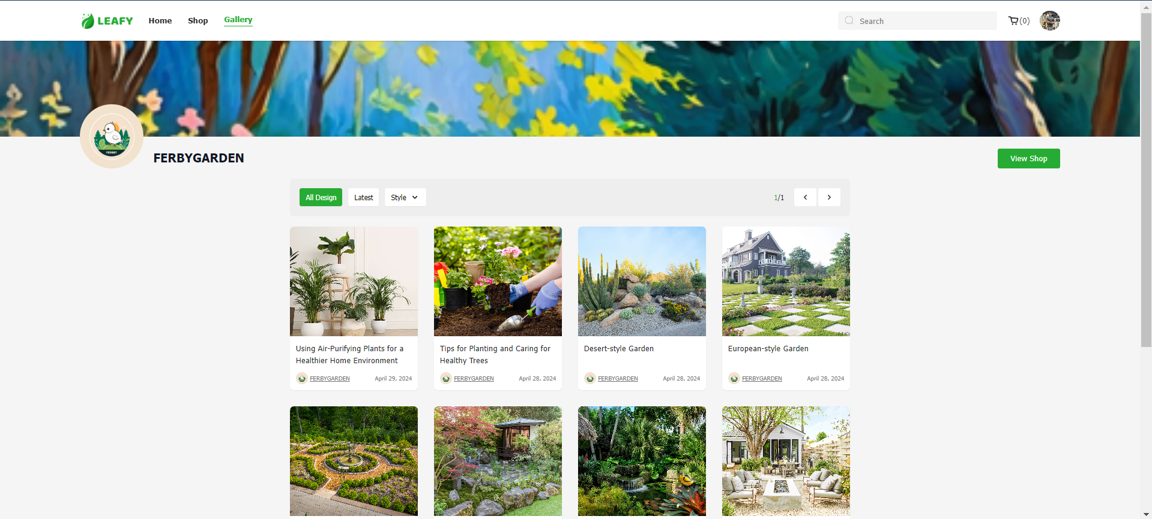

รูปที่ 3.4.1.30 ตัวอย่างข้อมูล Profile ของผู้ใช้งานแบบ Gallery

8. Setting page เป็นหน้ารวม Feature สำหรับผู้ใช้งาน โดยจะต้องสามารถแสดง Feature ที่สามารถใช้งานได้ที่แบ่งตาม Role ดังแสดงรูปที่ 3.4.1.31 – 3.4.1.32

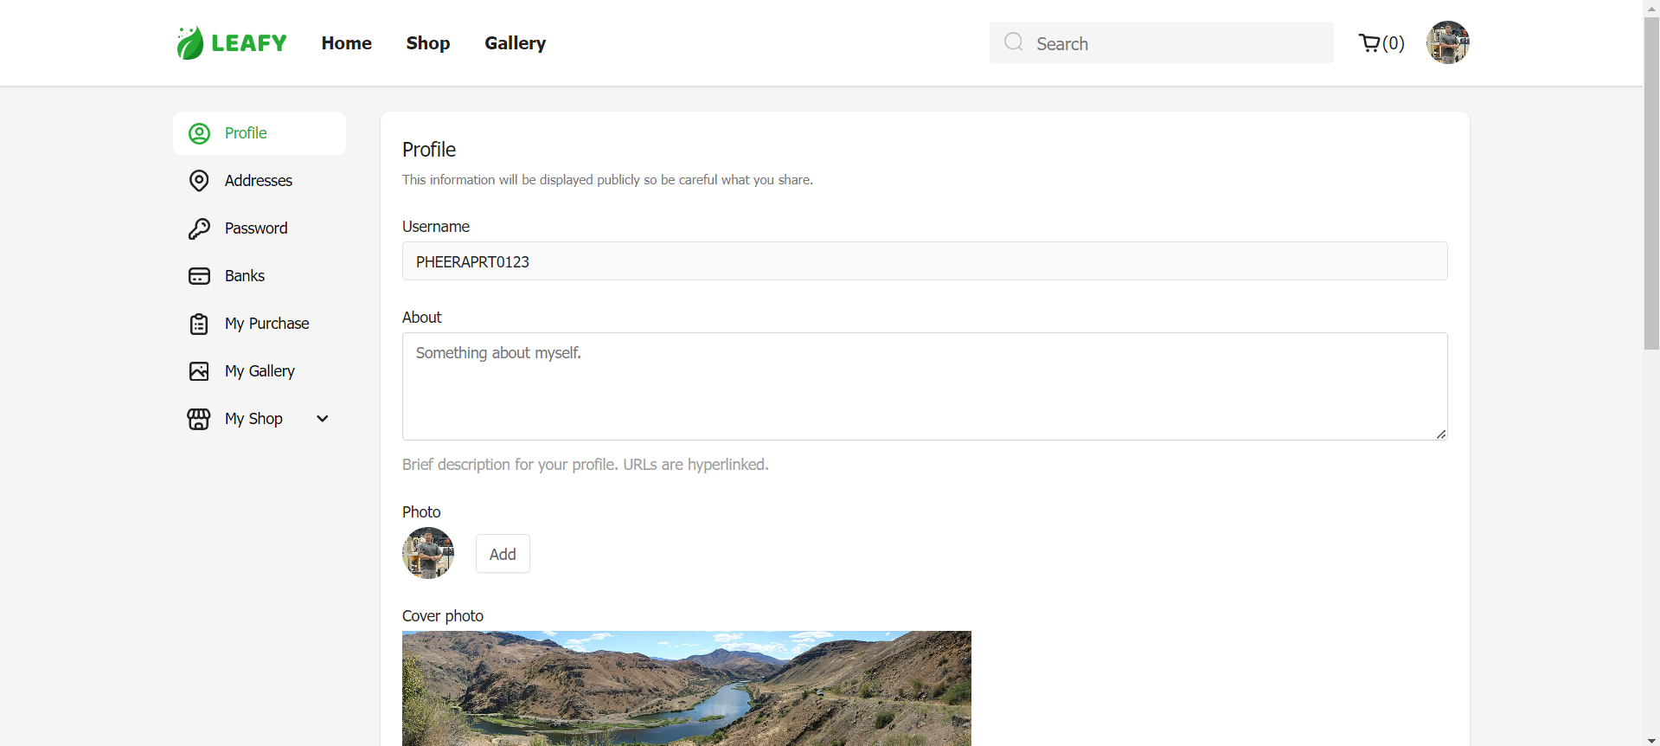

รูปที่ 3.4.1.31 Feature ทั้งหมดของผู้ใช้ Role Supplier

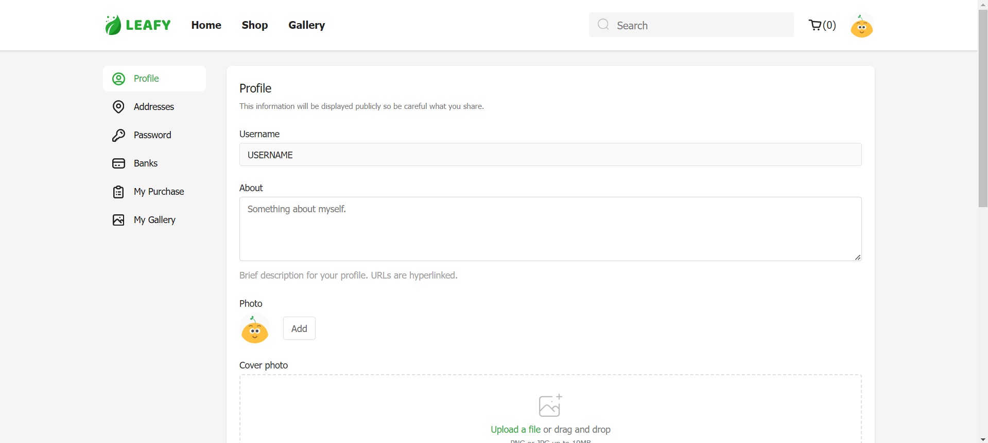

รูปที่ 3.4.1.32 Feature ทั้งหมดของผู้ใช้ Role User

โดย Feature ภายในทั้งหมดของ Setting มีดังนี้

1. Profile setting เป็น Feature สำหรับปรับเปลี่ยนข้อมูลส่วนตัวของผู้ใช้งานด้วยตัวเอง โดยจะต้องสามารถเปลี่ยนข้อมูลที่จำเป็นและสามารถเปลี่ยนรูปได้ ดังแสดงรูปที่ 3.4.1.33 – 3.4.1.34

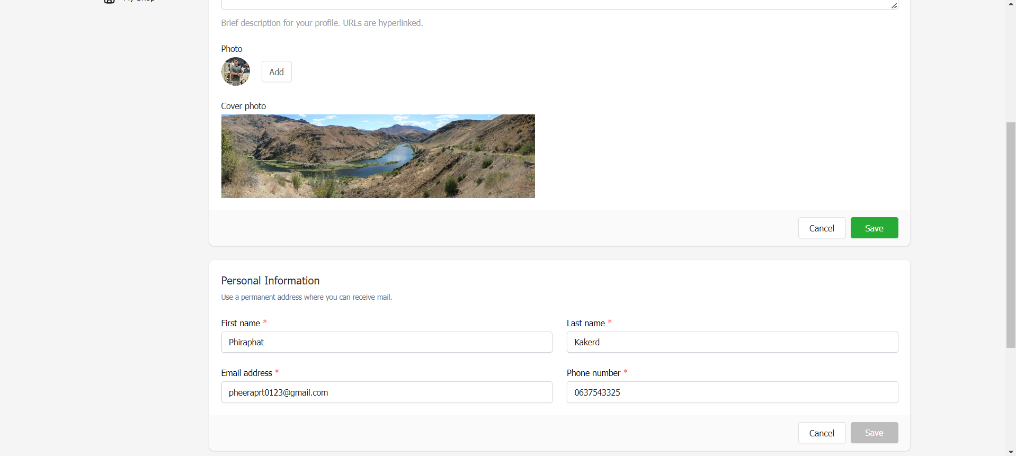

รูปที่ 3.4.1.33 ตัวอย่างข้อมูลของผู้ใช้งานก่อนเปลี่ยน

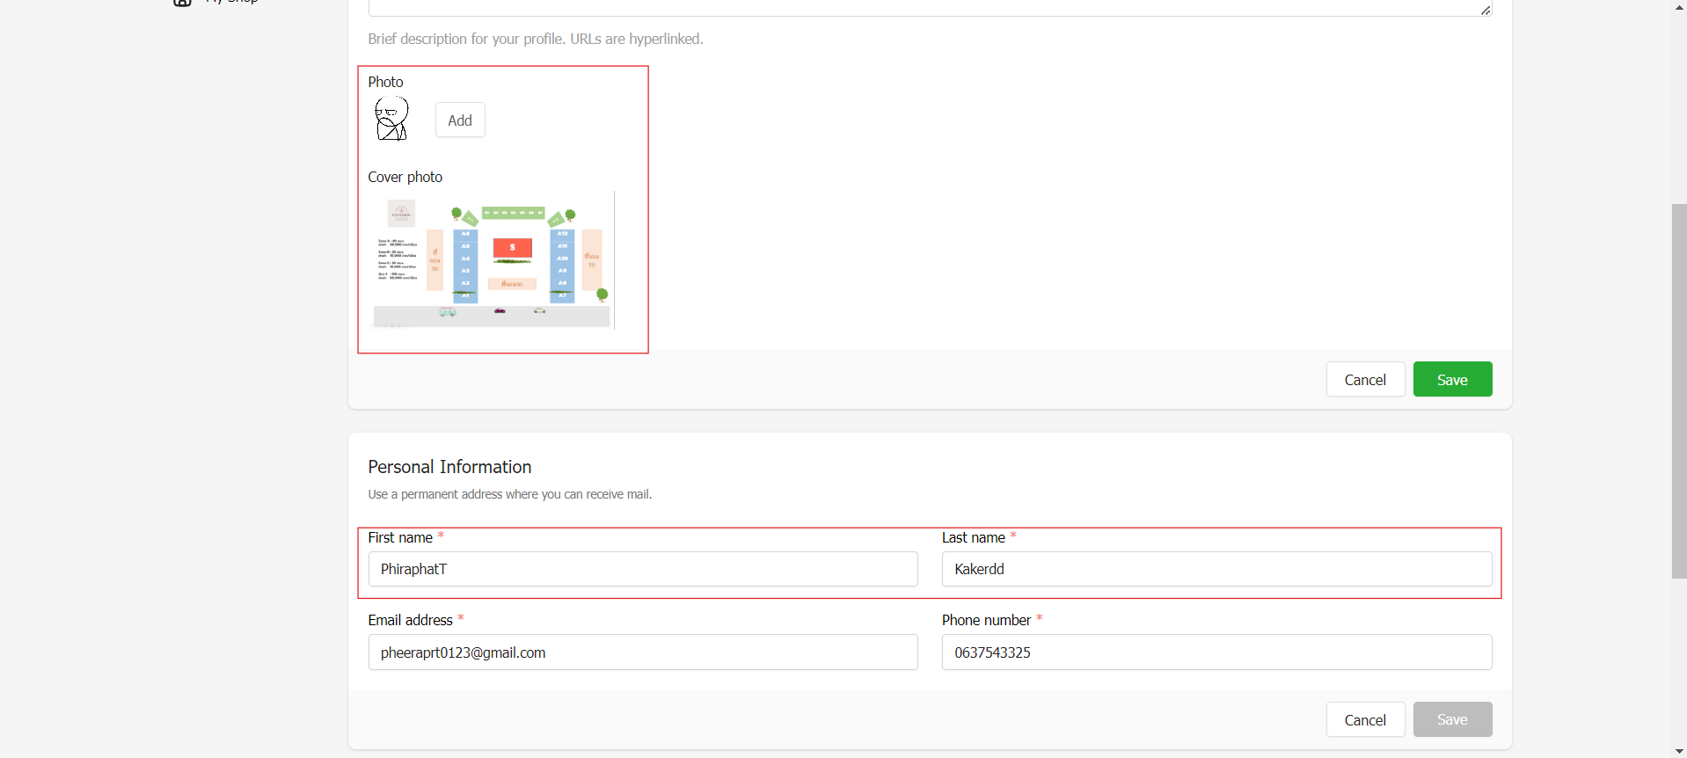

รูปที่ 3.4.1.34 ตัวอย่างข้อมูลของผู้ใช้งานหลังเปลี่ยน

2. Address list และ Address create เป็น Feature สำหรับจัดการกับที่อยู่ของผู้ใช้งานเพื่อจัดส่งสินค้า โดยจะต้องสามารถเพิ่ม แก้ไข หรือลบได้ ดังแสดงรูปที่ 3.4.1.35

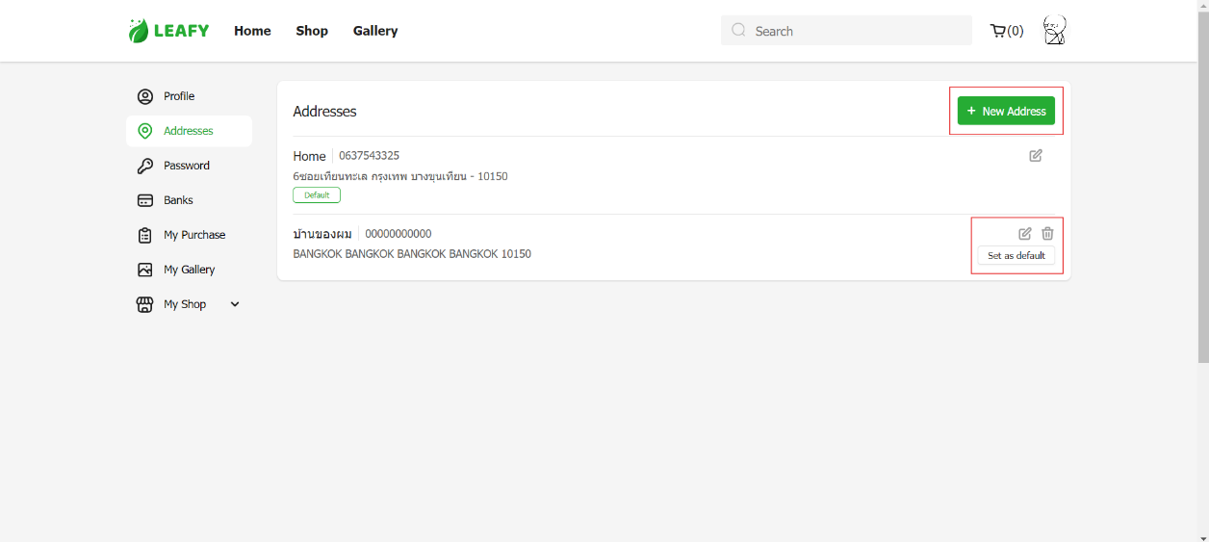

รูปที่ 3.4.1.35 วิธีการจัดการที่อยู่ด้วยการลบ แก้ไข เพิ่มหรือตั้งให้เป็น Default

หากผู้ใช้ต้องการที่จะลบข้อมูลที่อยู่จะต้องมีการแจ้งเตือนให้กับผู้ใช้ทราบ ดังแสดงรูปที่ 3.4.1.36 – 3.4.1.37

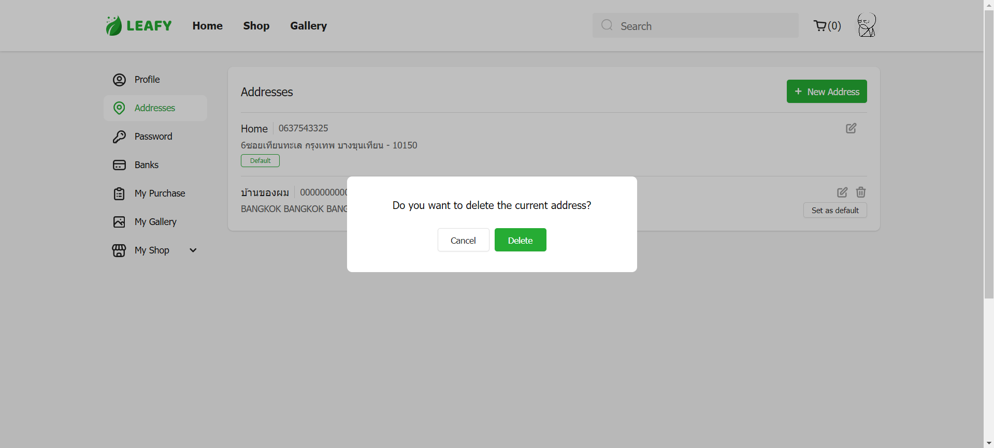

รูปที่ 3.4.1.36 การแจ้งเตือนให้กับผู้ใช้งานทราบ เพื่อยืนยันการลบข้อมูล

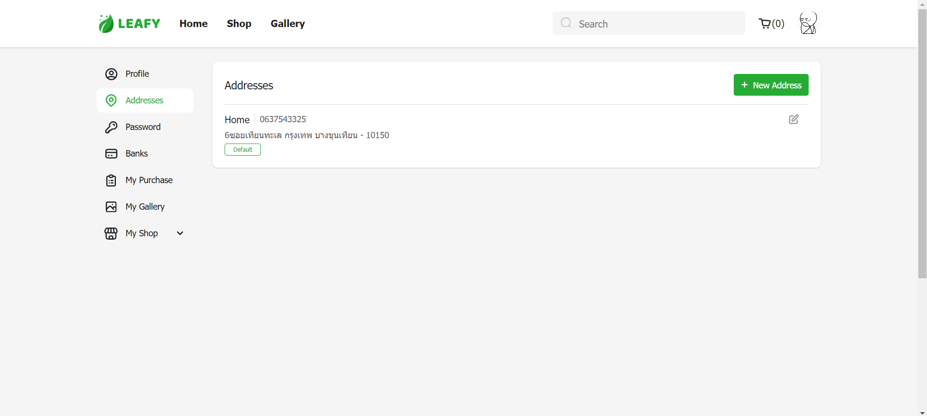

รูปที่ 3.4.1.37 เมื่อข้อมูลที่อยู่ถูกลบจะต้องหายไปจากระบบ

เมื่อผู้ใช้ต้องการสร้างที่อยู่ใหม่หรือแก้ไขจะต้องมีการตรวจสอบความถูกต้องของข้อมูลแล้วแจ้งให้กับผู้ใช้งานทราบ โดยจะต้องไม่สามารถสร้างหรือแก้ไขได้ ดังแสดงรูปที่ 3.4.1.38

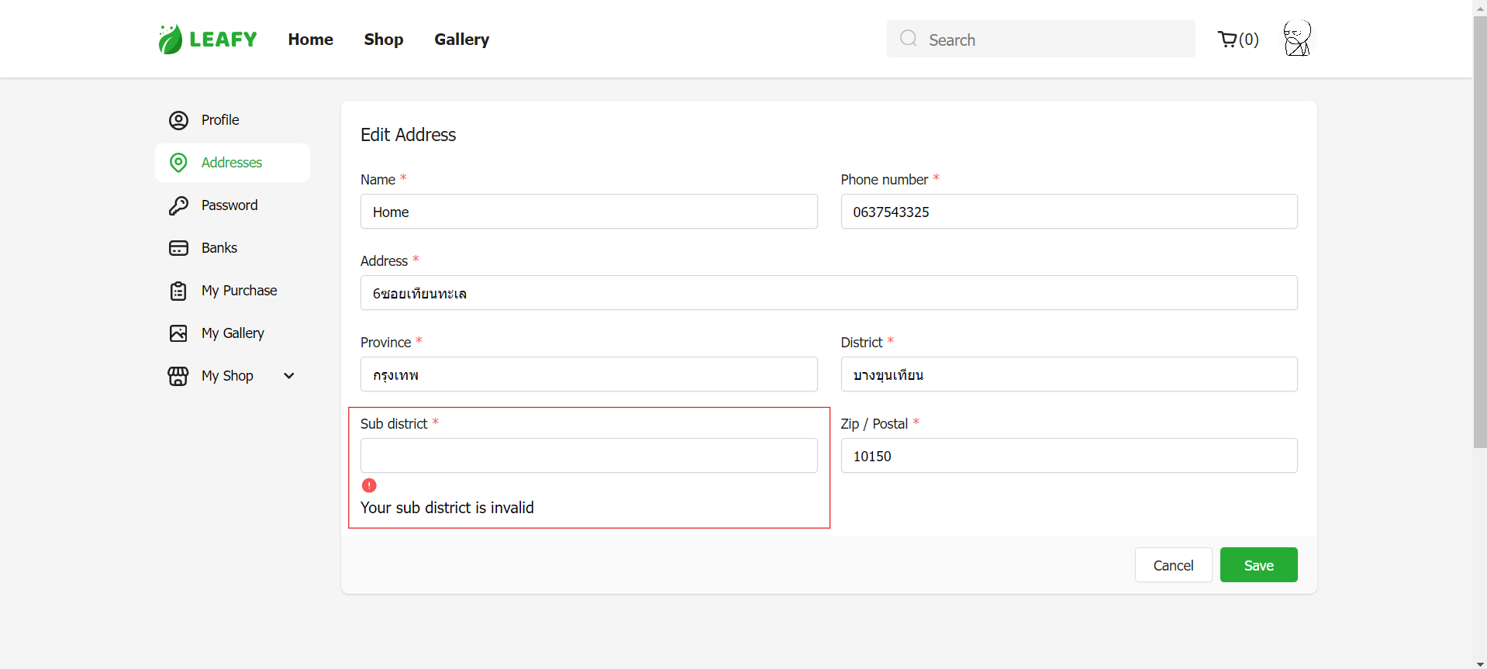

รูปที่ 3.4.1.38 ตัวอย่างการแจ้งเตือนผู้ใช้จากการกรอกข้อมูลผิดพลาด

หากผู้ใช้ต้องการตั้งค่าที่อยู่อื่นๆ ให้เป็น Default จะต้องสามารถทำได้ ดังแสดงรูปที่ 3.4.1.39 – 3.4.1.40

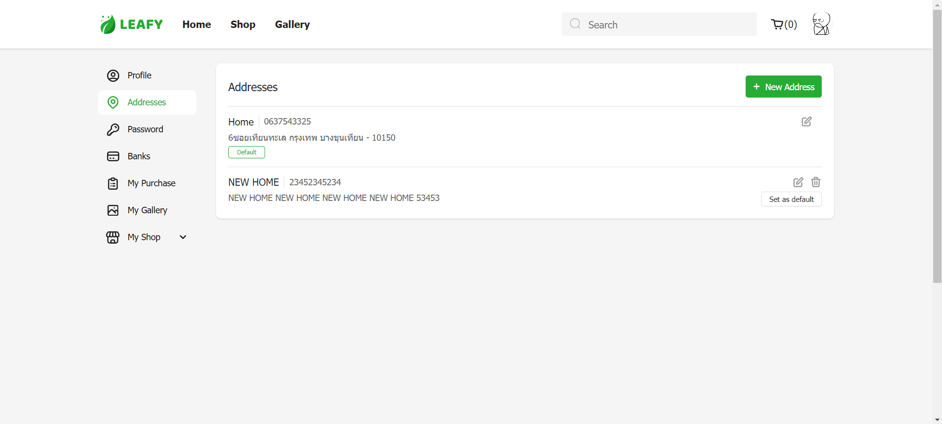

รูปที่ 3.4.1.39 ตัวอย่างข้อมูลที่อยู่ก่อนเปลี่ยนเป็น Default

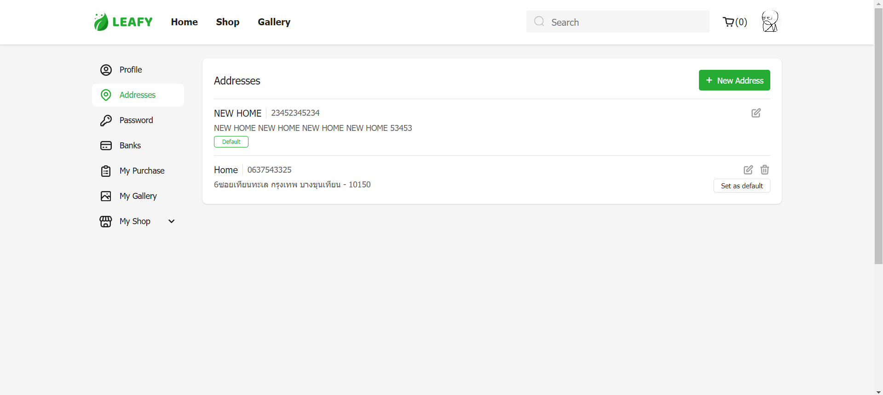

รูปที่ 3.4.1.40 ตัวอย่างข้อมูลที่อยู่หลังเปลี่ยนเป็น Default

3. Change password เป็น Feature สำหรับการเปลี่ยน Password เก่าของผู้ใช้เป็น Password ใหม่ โดยจะต้องมีการยืนยันที่อยู่เก่าก่อนถึงจะสามารถเปลี่ยนเป็นข้อมูลใหม่ได้ ดังแสดงรูปที่ 3.4.1.41 - 3.4.1.42

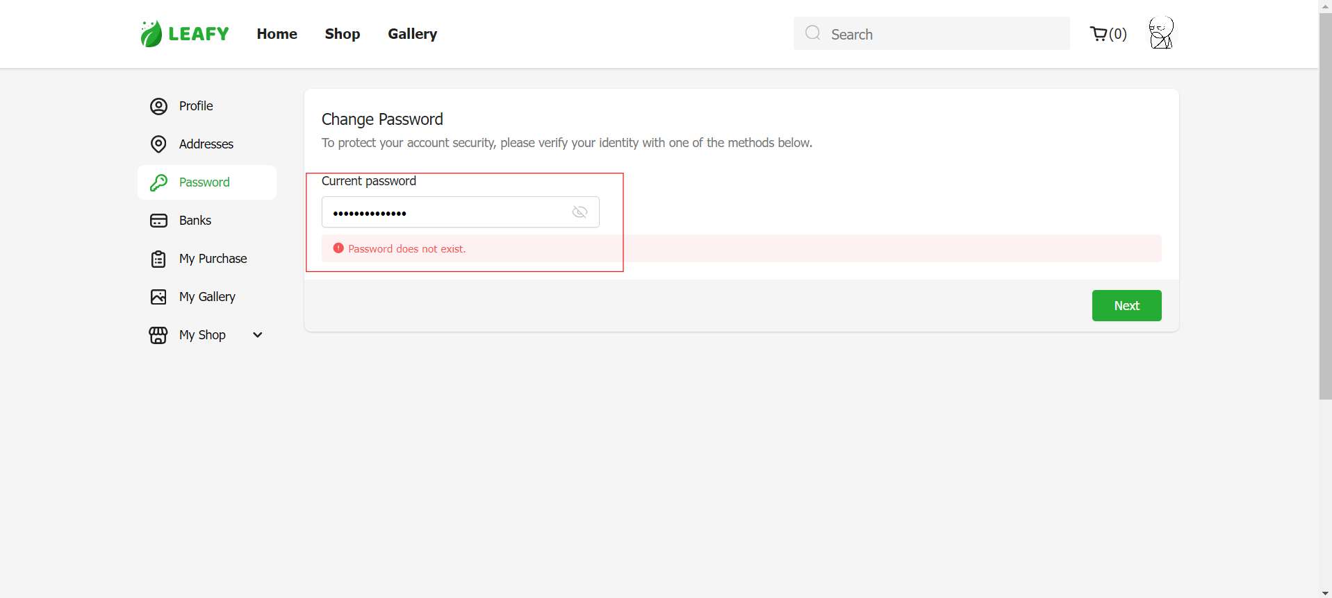

รูปที่ 3.4.1.41 เมื่อผู้ใช้กรอกยืนยันรหัสผ่านเก่าไม่ถูกต้อง

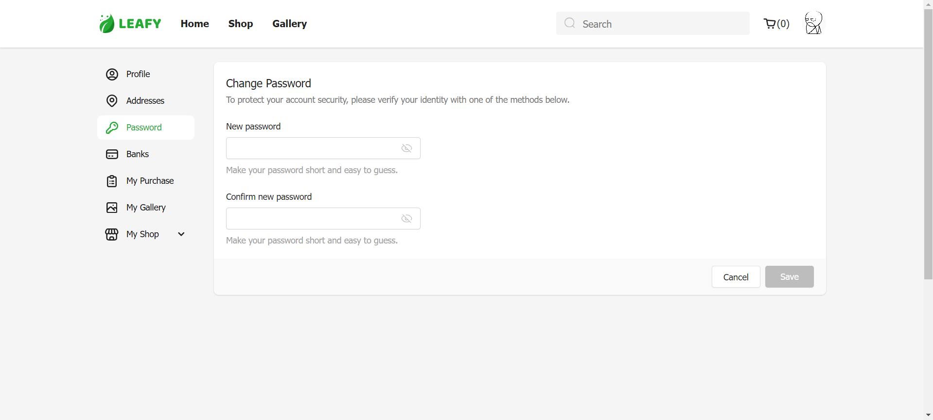

รูปที่ 3.4.1.42 เมื่อผู้ใช้กรอกยืนยันรหัสผ่านเก่าถูกต้อง

4. Bank list และ Bank create เป็น Feature สำหรับจัดการกับบัญชีธนาคารของผู้ใช้งานเพื่อใช้จำลองการชำระเงิน (Coming soon) โดยจะต้องสามารถเพิ่ม แก้ไข หรือลบได้ ดังแสดงรูปที่ 3.4.1.43

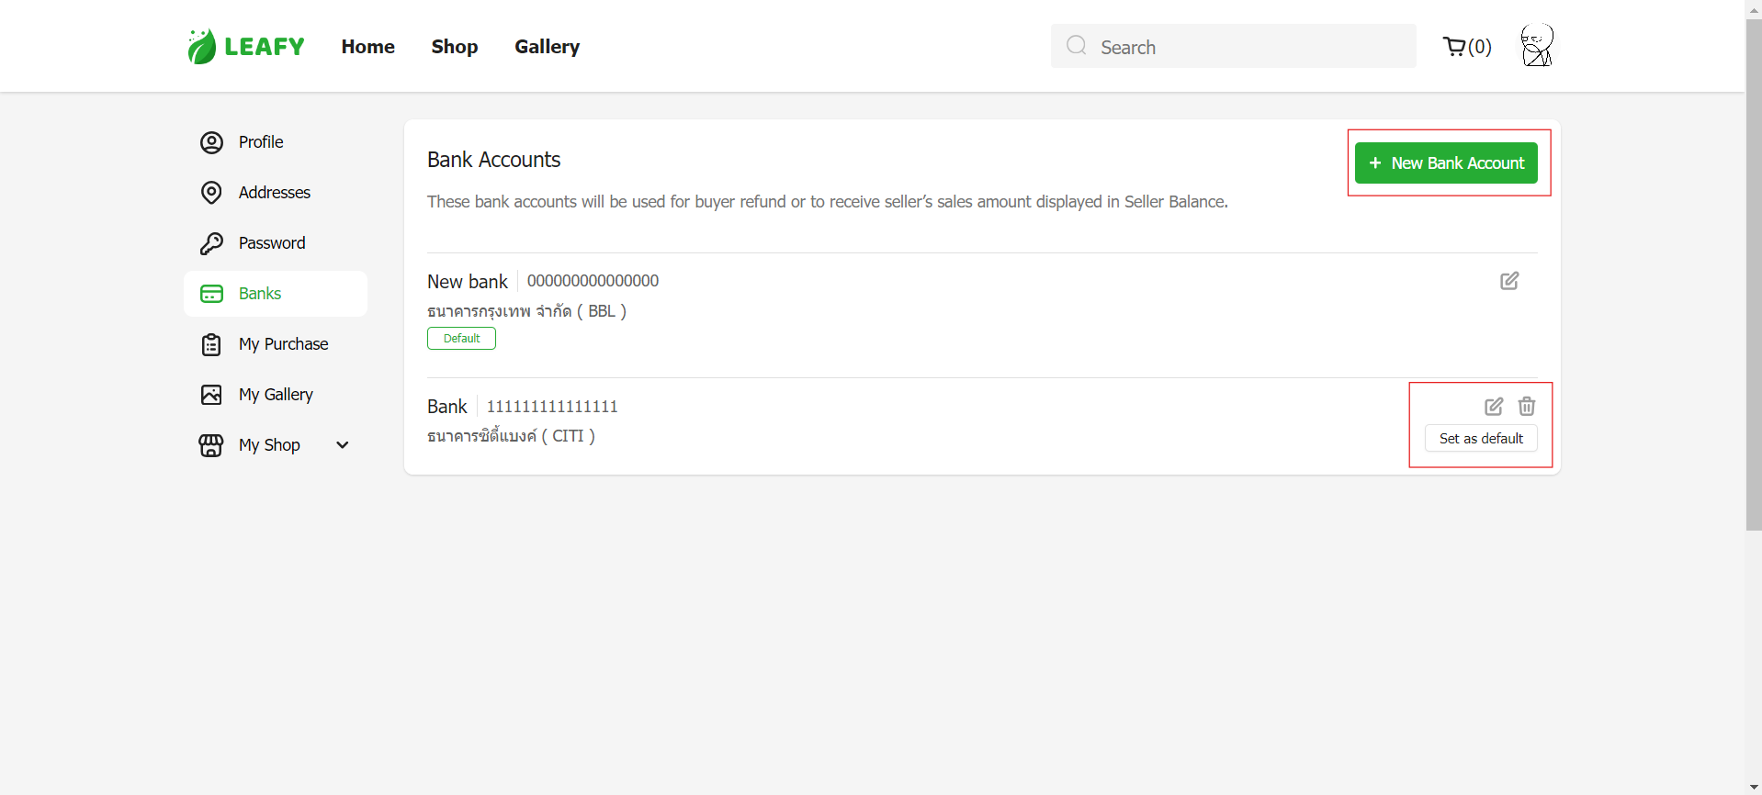

รูปที่ 3.4.1.43 วิธีการจัดการบัญชีธนาคารด้วยการลบ แก้ไข เพิ่ม

หรือตั้งให้เป็น Default

หากผู้ใช้ต้องการที่จะลบข้อมูลบัญชีธนาคารจะต้องมีการแจ้งเตือนให้กับผู้ใช้ทราบ ดังแสดงรูปที่ 3.4.1.44 - 3.4.1.45

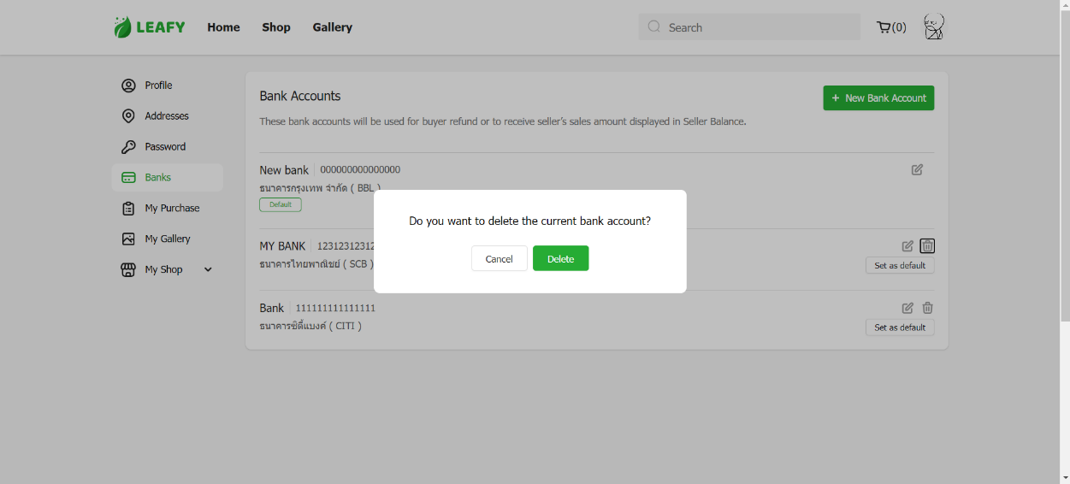

รูปที่ 3.4.1.44 การแจ้งเตือนให้กับผู้ใช้งานทราบ เพื่อยืนยันการลบข้อมูล

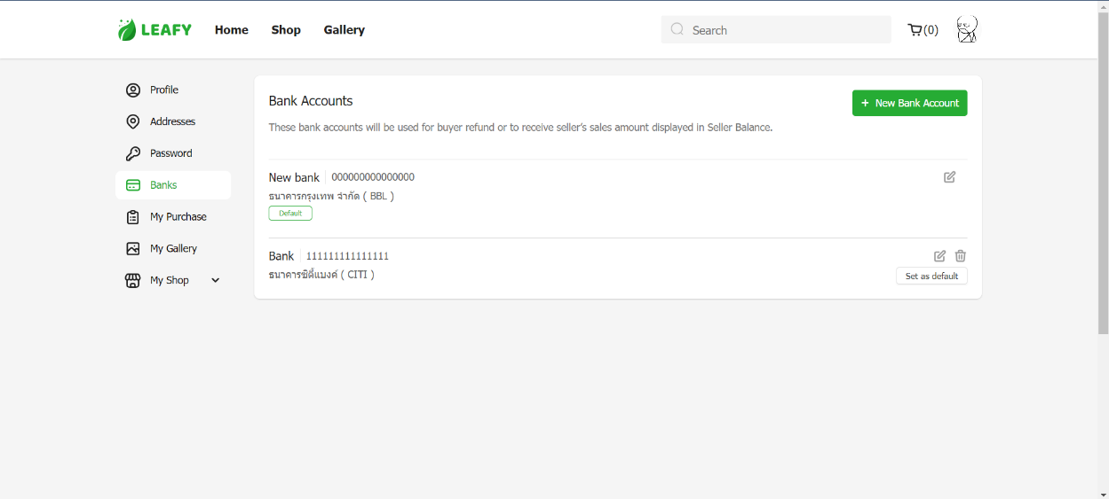

รูปที่ 3.4.1.45 เมื่อข้อมูลบัญชีธนาคารถูกลบจะต้องหายไปจากระบบ

เมื่อผู้ใช้ต้องการสร้างบัญชีธนาคารใหม่หรือแก้ไขจะต้องมีการตรวจสอบความถูกต้องของข้อมูลแล้วแจ้งให้กับผู้ใช้งานทราบ โดยจะต้องไม่สามารถสร้างหรือแก้ไขได้หากข้อมูลไม่ถูกต้อง ดังแสดงรูปที่ 3.4.1.46

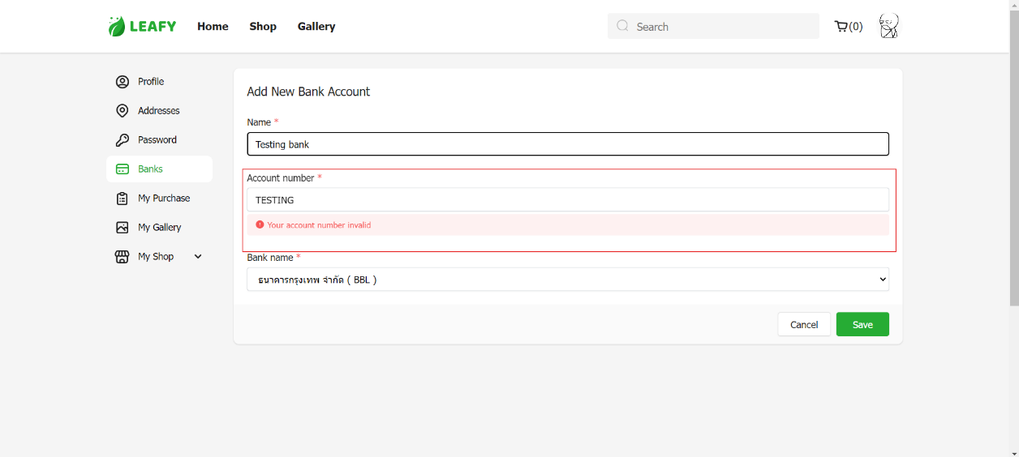

รูปที่ 3.4.1.46 ตัวอย่างการแจ้งเตือนผู้ใช้จากการกรอกข้อมูลผิดพลาด

หากผู้ใช้ต้องการตั้งค่าบัญชีธนาคารอื่นๆ ให้เป็น Default จะต้องสามารถทำได้ ดังแสดงรูปที่ 3.4.1.47 – 3.4.1.48

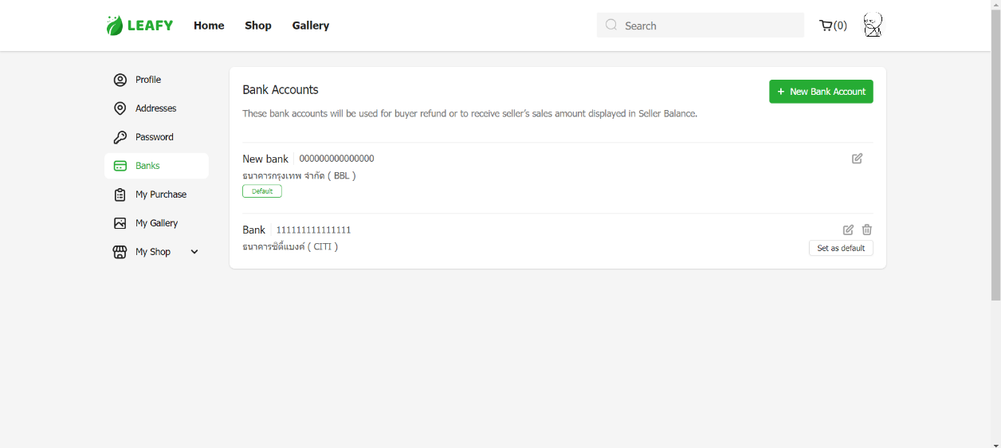

รูปที่ 3.4.1.47 ตัวอย่างข้อมูลบัญชีธนาคารก่อนเปลี่ยนเป็น Default

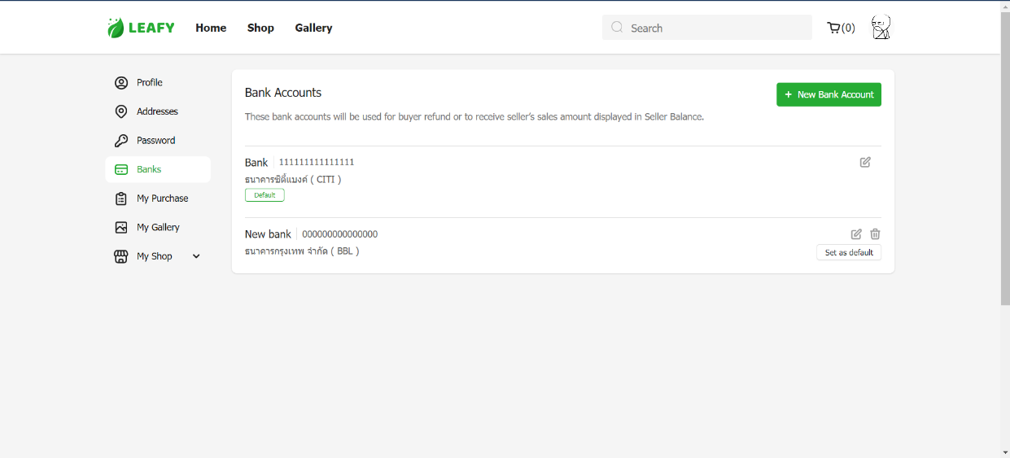

รูปที่ 3.4.1.48 ตัวอย่างข้อมูลบัญชีธนาคารหลังเปลี่ยนเป็น Default

5. My purchase และ My purchase detail เป็น Feature สำหรับรวบรวมข้อมูลเกี่ยวกับสินค้าที่มีการส่งคำร้องไปยังร้านค้าทั้งหมดของผู้ใช้งาน ซึ่งมีการแบ่งสถานะของรายการสินค้า โดยจะต้องสามารถกรอกข้อมูลตามสถานะต่างได้

ดังแสดงรูปที่ 3.4.1.49 - 3.4.1.50

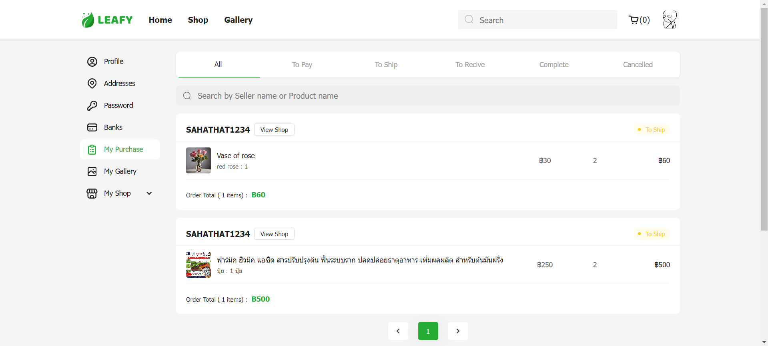

รูปที่ 3.4.1.49 ตัวอย่างข้อมูลรายการสินค้าทั้งหมดที่ส่งคำร้องไปแล้ว

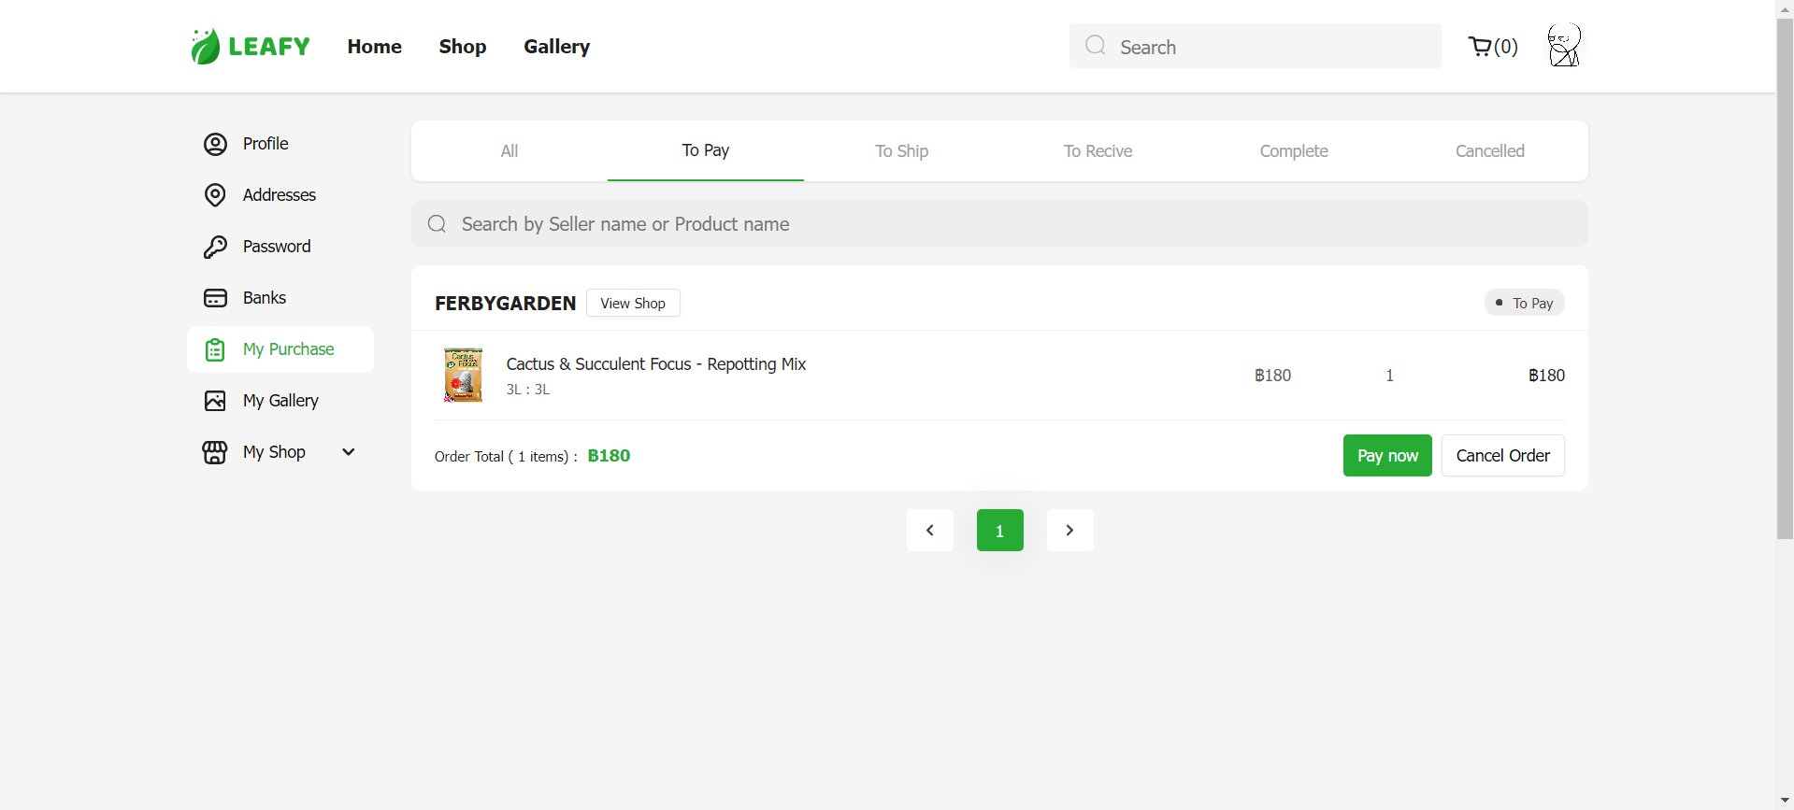

รูปที่ 3.4.1.50 ตัวอย่างข้อมูลรายการสินค้าที่มีสถานะยังไม่ชำระเงิน

หากผู้ใช้ต้องการต้องการยกเลิกรายการสินค้าจะต้องสามารถทำได้ ดังแสดงรูปที่ 3.4.1.51

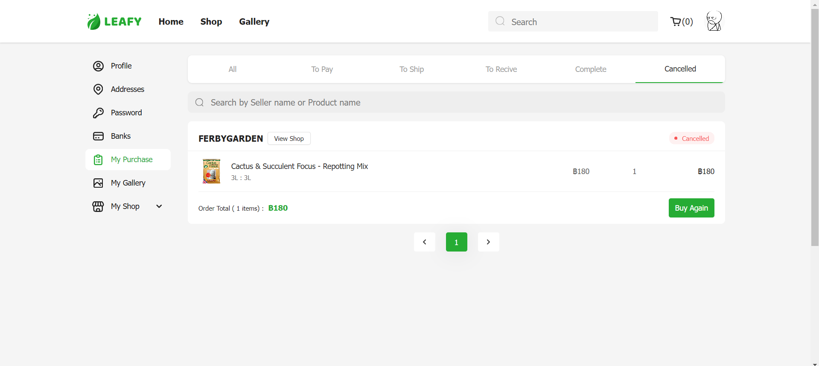

รูปที่ 3.4.1.51 ตัวอย่างข้อมูลที่ผู้ใช้งานยกเลิกคำร้องรายการสินค้า

และในกรณีที่ผู้ขายส่งสินค้าถึงผู้ใช้งานแล้วจะต้องสามารถกดปุ่มเพื่อยืนยันการรับสินค้าและสามารถรีวิวสินค้านั้นๆ ได้ ดังแสดงรูปที่ 3.4.1.52 – 3.4.1.54

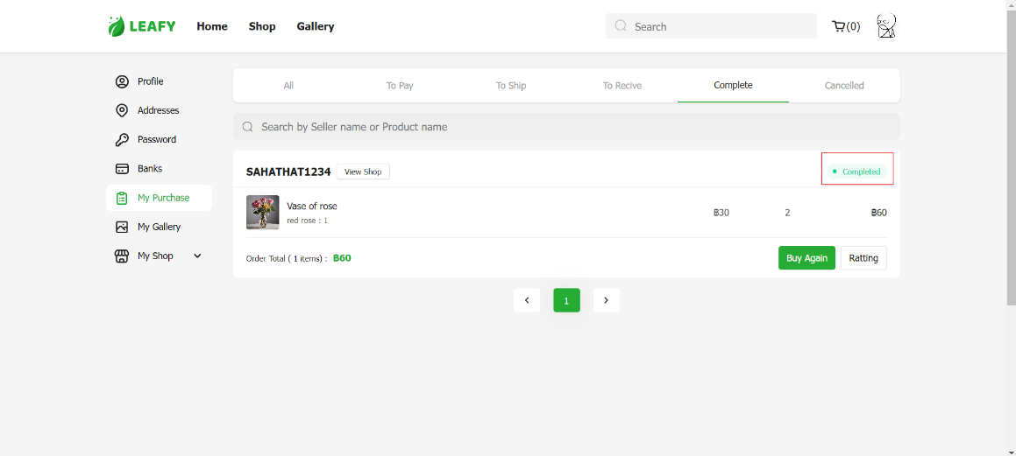

รูปที่ 3.4.1.52 ตัวอย่างข้อมูลสินค้าที่ถูกรับโดยผู้ใช้สำเร็จ

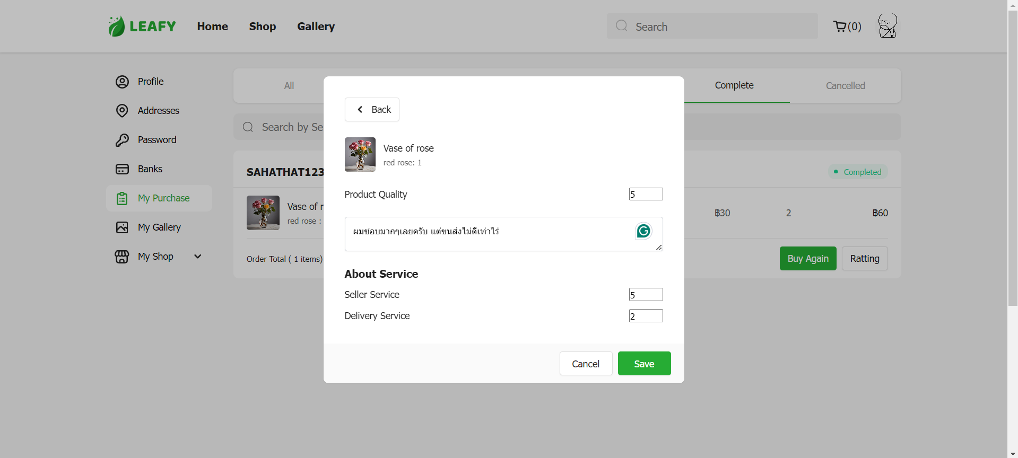

รูปที่ 3.4.1.53 ตัวอย่างการรีวิวสินค้าที่ผู้ใช้งานได้สั่งซื้อสำเร็จ

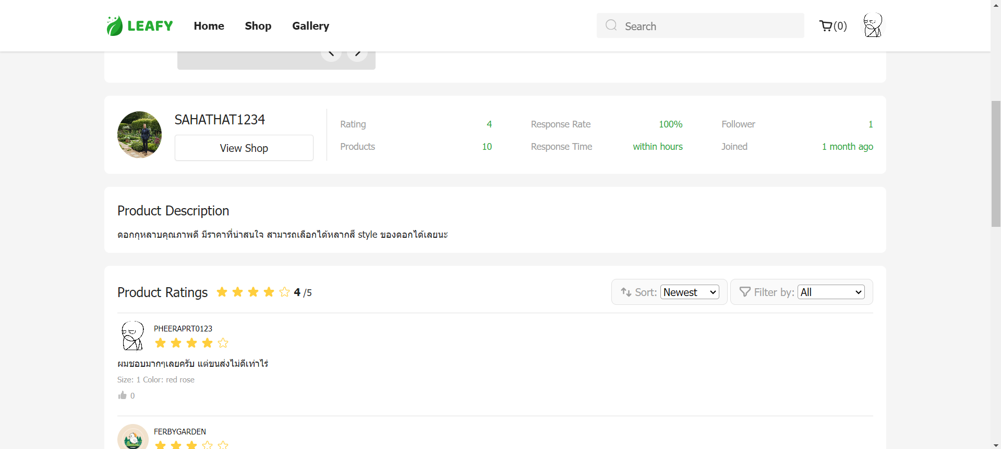

รูปที่ 3.4.1.54 ตัวอย่างการรีวิวสินค้าแสดงบนข้อมูลรายละเอียดสินค้า

หากผู้ใช้ต้องการดูรายละเอียดของคำร้องรายการสินค้า จะต้องสามารถกดเพื่อดูรายละเอียด ดังแสดงรูปที่ 3.4.1.55 – 3.4.1.56

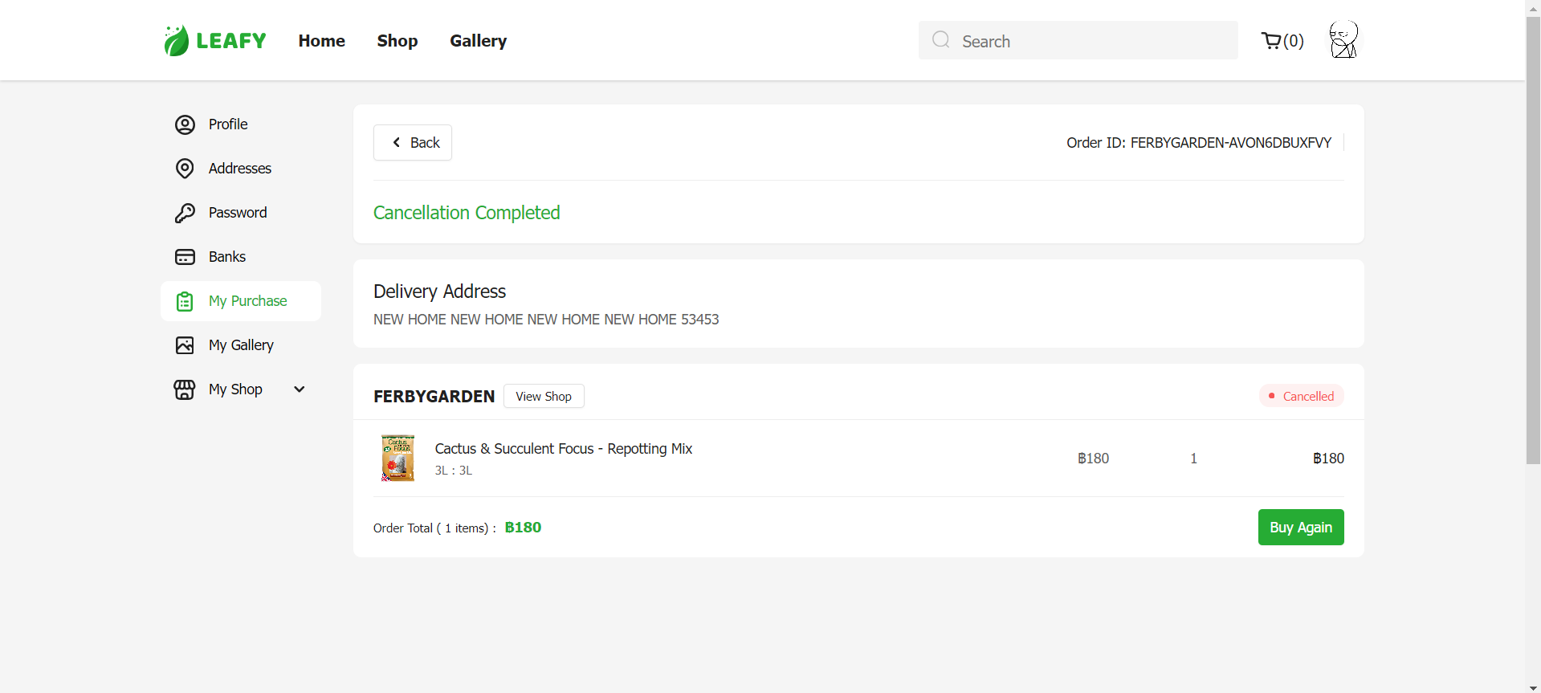

รูปที่ 3.4.1.55 ตัวอย่างคำร้องรายการสินค้าที่ผู้ใช้ได้ทำการยกเลิก

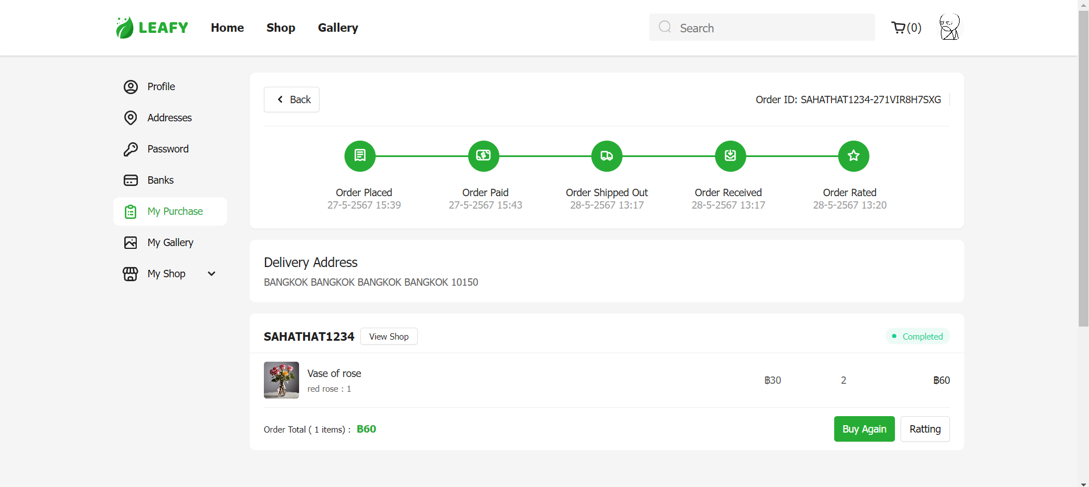

รูปที่ 3.4.1.56 ตัวอย่างคำร้องรายการสินค้าที่ผู้ใช้งานยืนยันรับสินค้าเรียบร้อย

6. My gallery list และ My gallery creates เป็น Feature สำหรับจัดการกับบทความการออกแบบจัดสวนของผู้ใช้งานเพื่อเผยแพร่ความรู้ให้กับชุนชน โดยจะต้องสามารถเพิ่ม แก้ไข หรือลบได้ ดังแสดงรูปที่ 3.4.1.57

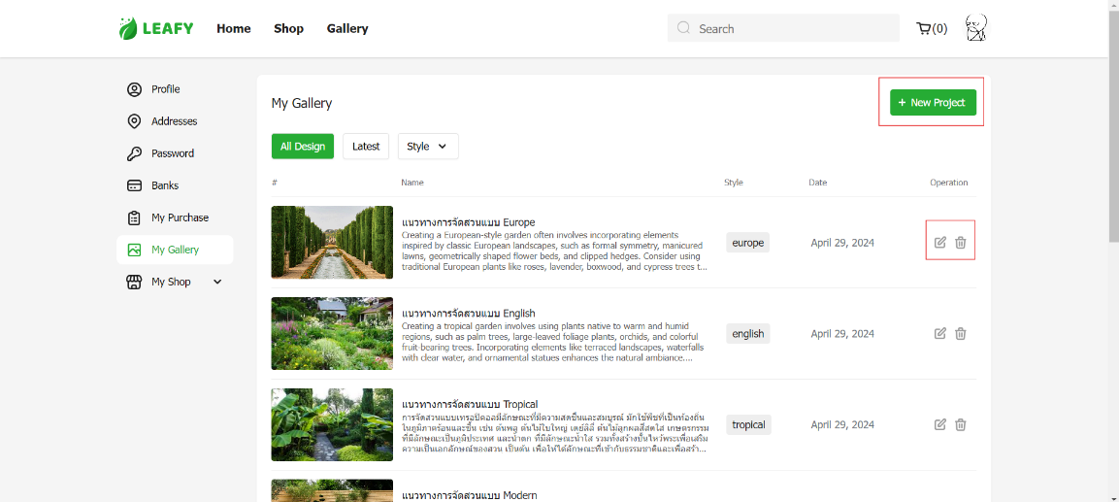

รูปที่ 3.4.1.57 วิธีการจัดการบทความการออกแบบจัดสวนด้วยการลบ แก้ไข เพิ่ม

หากผู้ใช้ต้องการที่จะลบข้อมูลบทความจะต้องมีการแจ้งเตือนให้กับผู้ใช้ทราบ

ดังแสดงรูปที่ 3.4.1.58 – 3.4.1.59

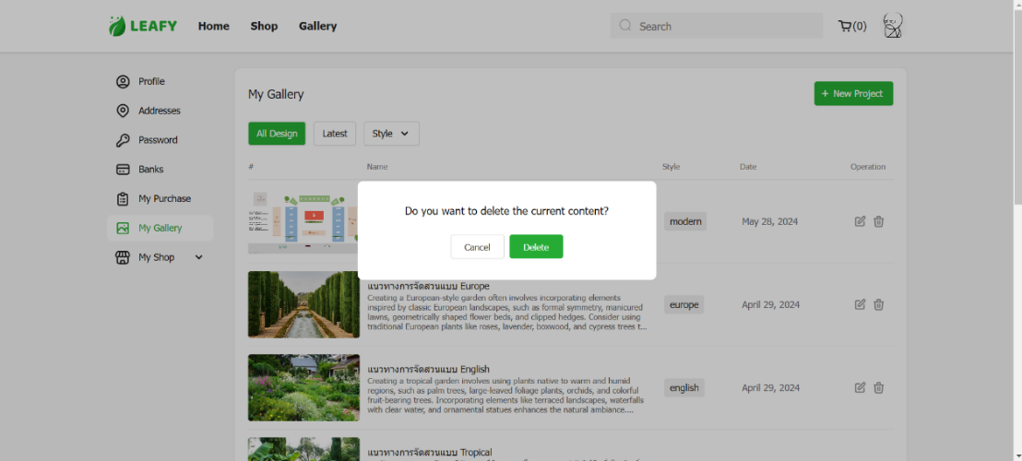

รูปที่ 3.4.1.58 การแจ้งเตือนให้กับผู้ใช้งานทราบ เพื่อยืนยันการลบข้อมูล

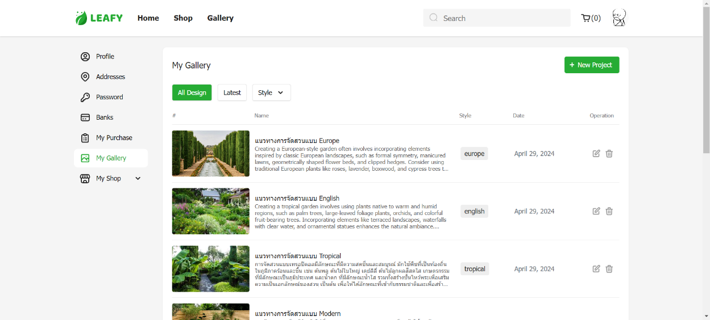

รูปที่ 3.4.1.59 เมื่อข้อมูลบทความถูกลบจะต้องหายไปจากระบบ

เมื่อผู้ใช้ต้องการสร้างบทความใหม่หรือแก้ไขจะต้องมีการตรวจสอบความถูกต้องของข้อมูลแล้วแจ้งให้กับผู้ใช้งานทราบ โดยจะต้องไม่สามารถสร้างหรือแก้ไขได้หากข้อมูลไม่ถูกต้อง ดังแสดงรูปที่ 3.4.1.60

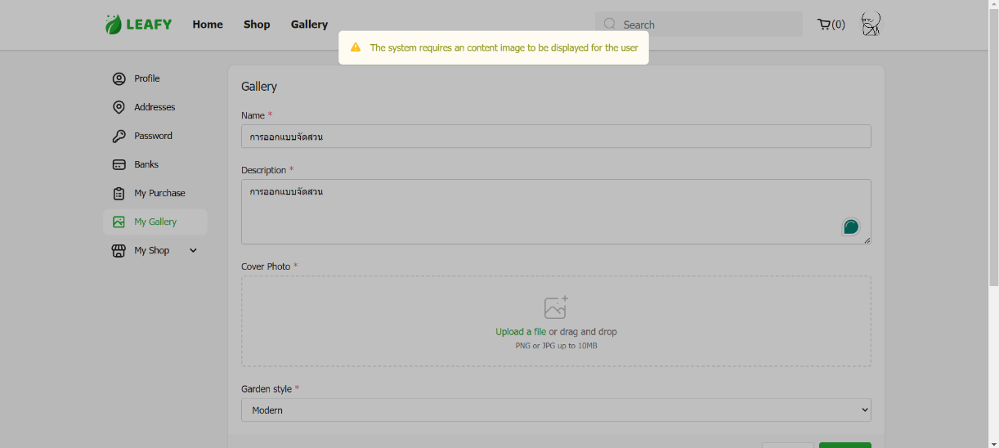

รูปที่ 3.4.1.60 ตัวอย่างการแจ้งเตือนผู้ใช้จากการกรอกข้อมูลผิดพลาด

หรือขาดข้อมูลที่จำเป็น

7. Product list และ Product create เป็น Feature สำหรับผู้ใช้ Role Supplier ใช้ในการจัดการเกี่ยวกับสินค้าของผู้ใช้งาน โดยจะต้องสามารถเพิ่ม แก้ไข หรือลบข้อมูลได้ ดังแสดงรูปที่ 3.4.1.61

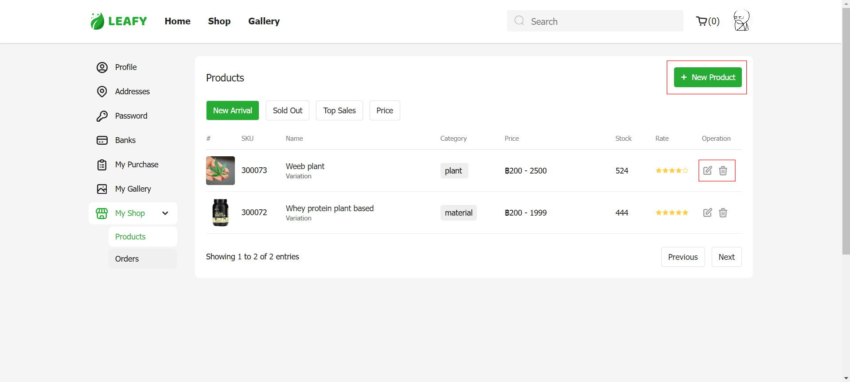

รูปที่ 3.4.1.61 วิธีการจัดการข้อมูลสินค้าด้วยการเพิ่ม แก้ไข หรือลบ

หากผู้ใช้งานต้องการลบข้อมูลสินค้าจะต้องสามารถลบได้ โดยข้อมูลสินค้าจะต้องไม่มีคำร้องสั่งซื้อถึงจะลบได้ ดังแสดงรูปที่ 3.4.1.62 - 3.4.1.64

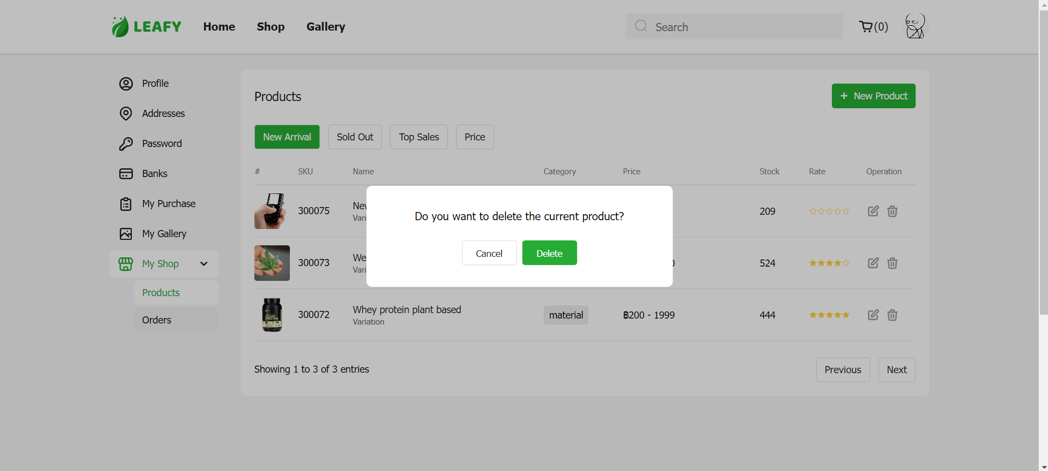

รูปที่ 3.4.1.62 ตัวอย่างการแจ้งเตือนผู้ใช้งาน เมื่อต้องการลบข้อมูลสินค้า

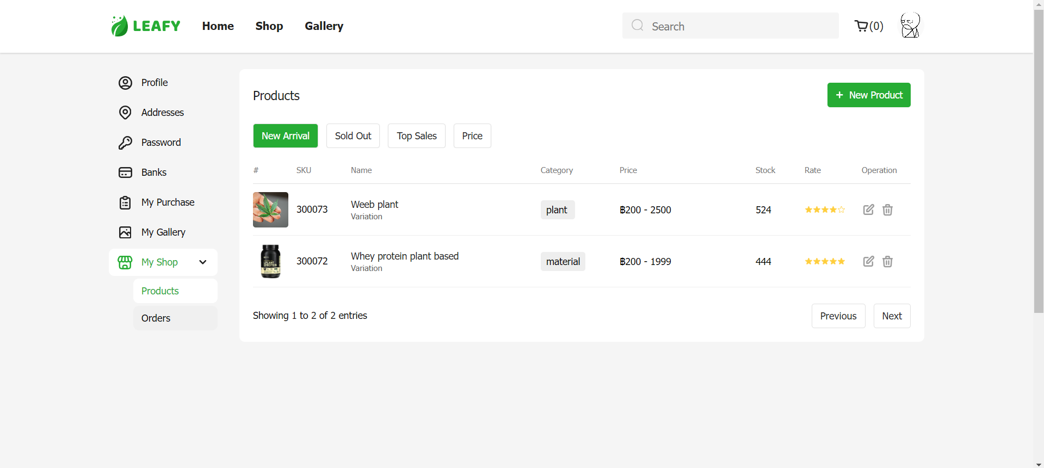

รูปที่ 3.4.1.63 ตัวอย่างการลบข้อมูลสินค้าออกจากระบบโดยผู้ใช้งาน

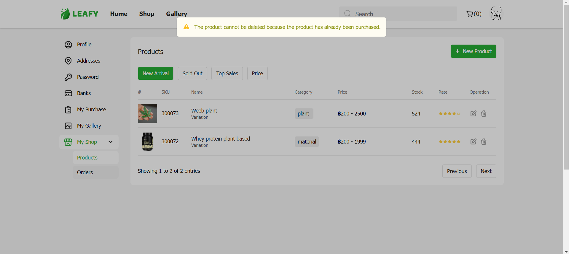

รูปที่ 3.4.1.64 ตัวอย่างการลบข้อมูลที่มีคำร้องการสั่งซื้ออยู่

หากผู้ใช้ต้องการที่จะสร้างข้อมูลสินค้าใหม่หรือแก้ไข จะต้องสามารถแจ้งเตือนให้กับผู้ใช้งานทราบ เมื่อผู้ใช้กรอกข้อมูลผิด ดังแสดงรูปที่ 3.4.1.65 – 3.4.1.67

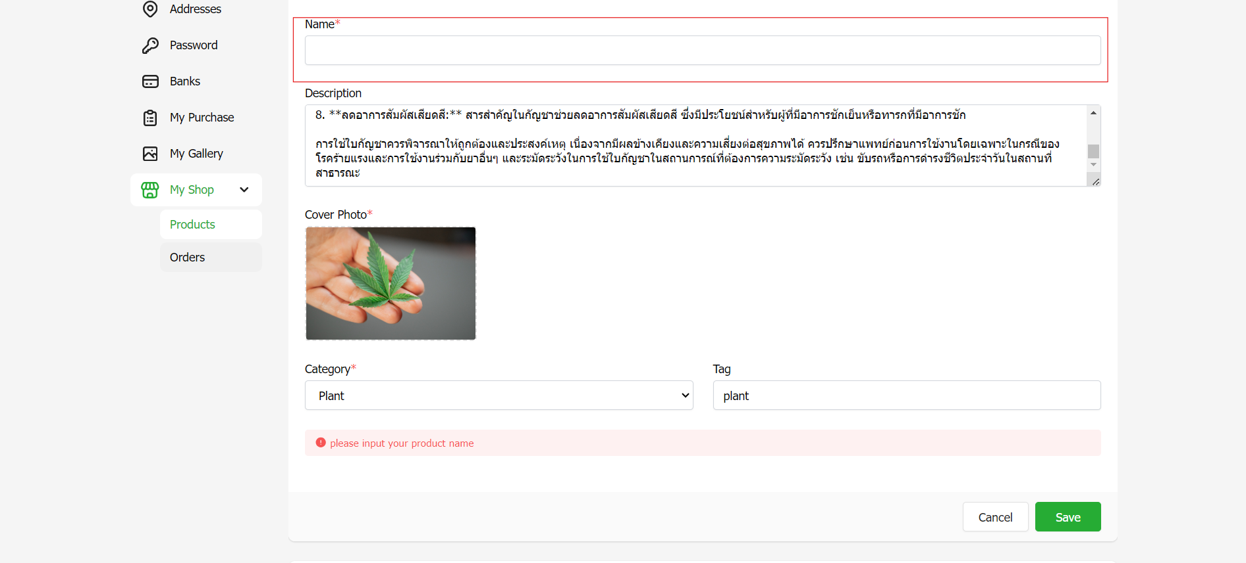

รูปที่ 3.4.1.65 ตัวอย่างการแจ้งเตือน เมื่อผู้ใช้กรอกข้อมูลผิดพลาด

หรือขาดข้อมูลที่จำเป็น

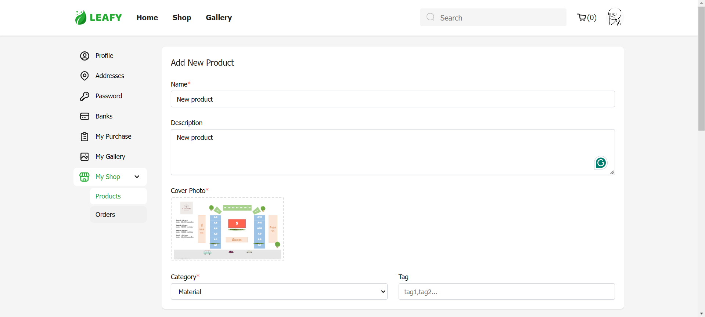

รูปที่ 3.4.1.66 ตัวอย่างการกรอกข้อมูลเพื่อเพิ่มข้อมูลสินค้าใหม่

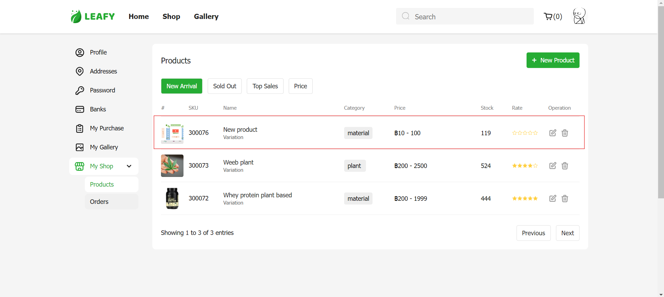

รูปที่ 3.4.1.67 ตัวอย่างข้อมูลสินค้าที่เพิ่มใหม่

8. Order list เป็น Feature สำหรับ Role Supplier จัดการเกี่ยวกับคำร้องการสั่งซื้อสินค้าของผู้ใช้งานอื่นๆ เพื่อให้ผู้ขายสามารถเตรียมสินค้าและจัดส่งให้กับผู้สนใจได้ โดยจะต้องสามารถเปลี่ยนสถานะของคำร้องสำหรับการจัดส่งเท่านั้น ดังแสดงรูปที่ 3.4.1.68 - 3.4.1.69

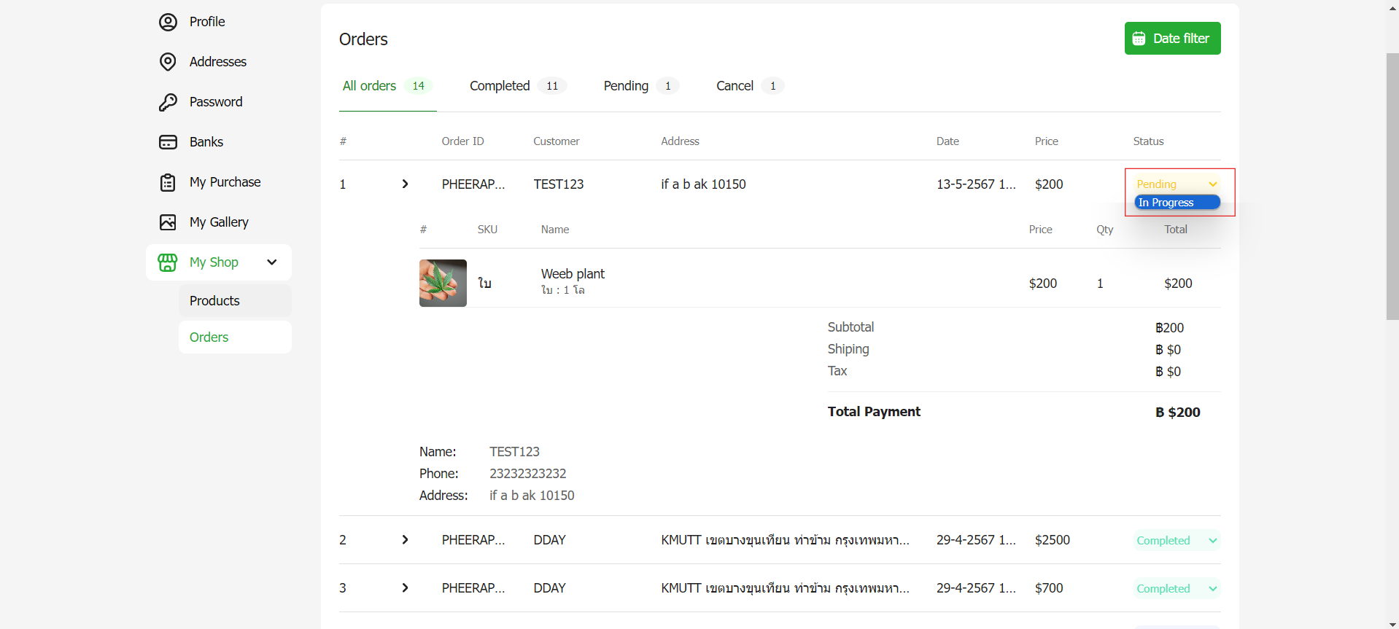

รูปที่ 3.4.1.68 ตัวอย่างคำร้องสั่งซื้อสินค้าที่ผู้ขายพร้อมจัดส่งสินค้า

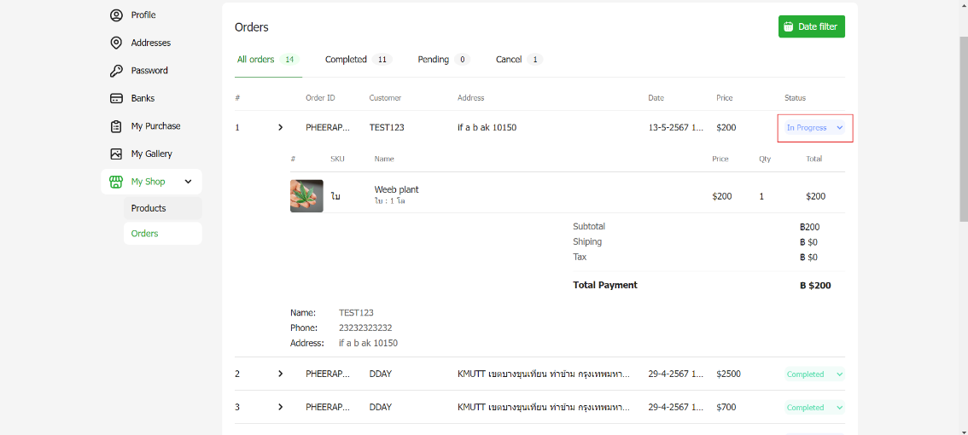

รูปที่ 3.4.1.69 ตัวอย่างคำร้องสั่งซื้อสินค้าที่กำลังไปถึงผู้ซื้อสินค้า

จะต้องสามารถแบ่งประเภทของสถานะต่างๆ เพื่อให้ผู้ขายสามารถตรวจสอบได้ง่ายขึ้นและสามารถเลือกดูช่วงเวลาของคำร้องได้ ดังแสดงรูปที่ 3.4.1.70 – 3.4.1.71

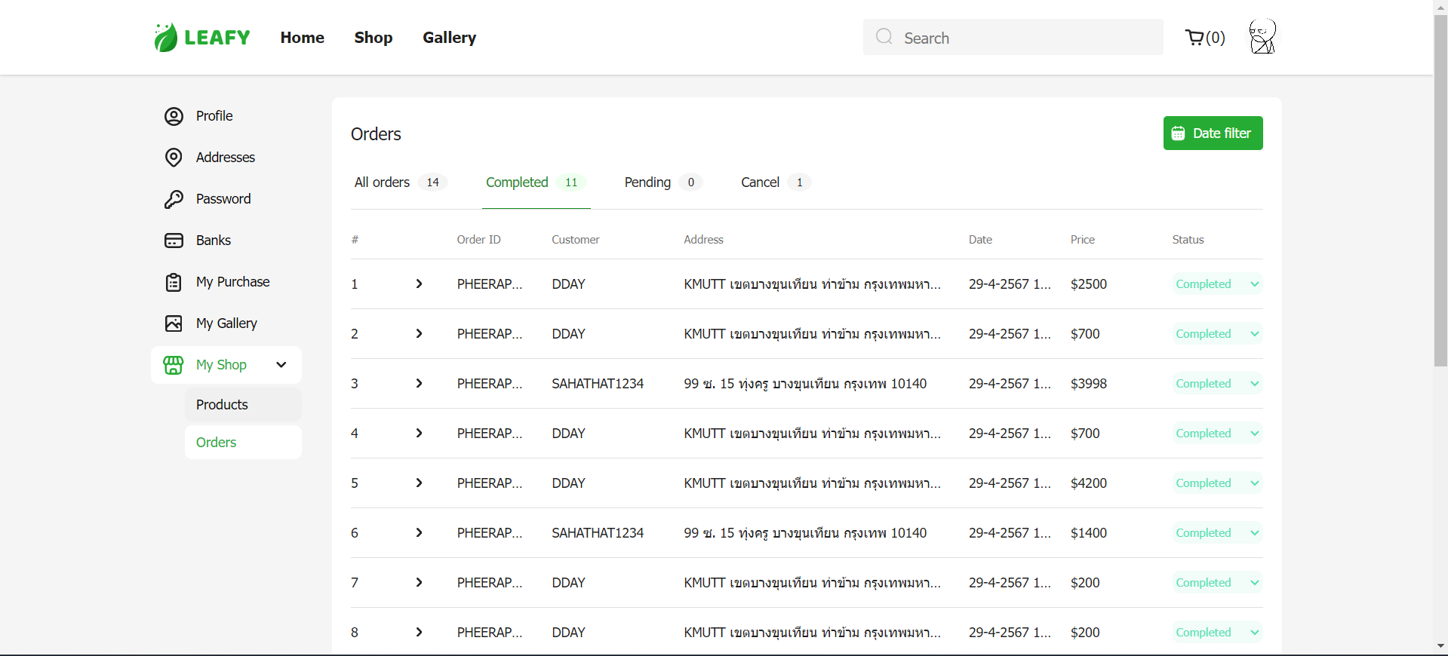

รูปที่ 3.4.1.70 ตัวอย่างการกรองตามประเภทของสถานะคำร้องสั่งซื้อ

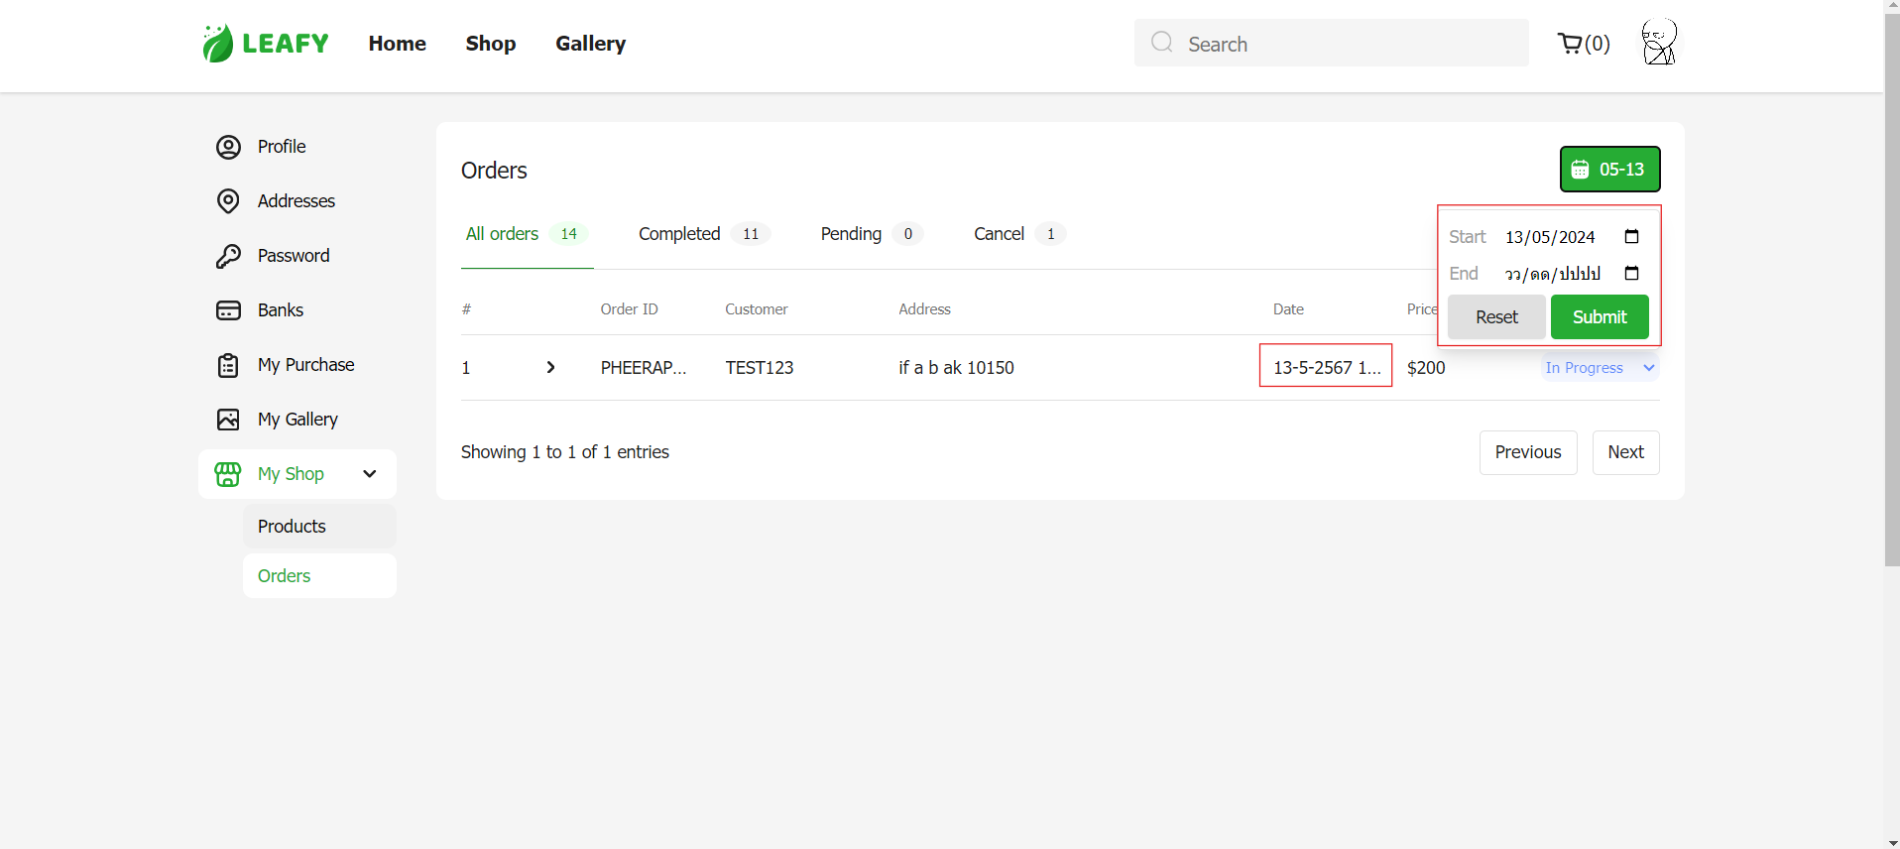

รูปที่ 3.4.1.71 ตัวอย่างการกรองตามช่วงเวลาคำร้องสั่งซื้อ

* + 1. การทดสอบส่วน Backend จะใช้ Postman [24] เพื่อทำการทดสอบโดยการส่งคำขอและรับคำตอบ จะมีการทดสอบทั้งหมด 4 รอบ โดยเน้นการตรวจสอบความถูกต้องของข้อมูลที่ส่งคำขอและการตอบกลับ โดยในการทดสอบข้อมูลที่มีโครงสร้างที่ซับซ้อนเช่นระบบ Recommendation ที่มีข้อมูลขนาดใหญ่ ซึ่งจัดการกับการออกแบบกรณีทดสอบไว้ดังนี้ รอบแรกจะเป็นการทดสอบอัตโนมัติ 2 ครั้ง และการทดสอบด้วยวิดีโอ 1 ครั้ง โดยทำการทดสอบเมื่อกำลังดำเนินการความคืบหน้าของโครงการ และรอบสุดท้ายจะใช้ในการทดสอบฟีเจอร์ทุกส่วนของแอป Leafy โดยใช้การทดสอบ End-to-End แบบ Manual โดยอัดวิดีโอ [33] ทำให้มีผลต่อการทำงานในฝั่ง Frontend ในการจัดการข้อมูล Request และ Response ได้อย่างถูกต้อง ซึ่งผลลัพธ์ที่ได้ตาม [33] โดยแบ่งเป็น 8 ส่วน ดังต่อไปนี้:

1. User Account Set Up (Admin)

2. User Profile Account (Info, Address and Payment)

3.​ Base Product Creation (Supplier)

4. Base Product List + Recommender System

5. Cart and Order

6.​ Order Payment, Shipment and Review

7. Product Customization (Supplier)

และ 8.​ Garden Content and Landscape ดังรูปที่ 3.4.2.1

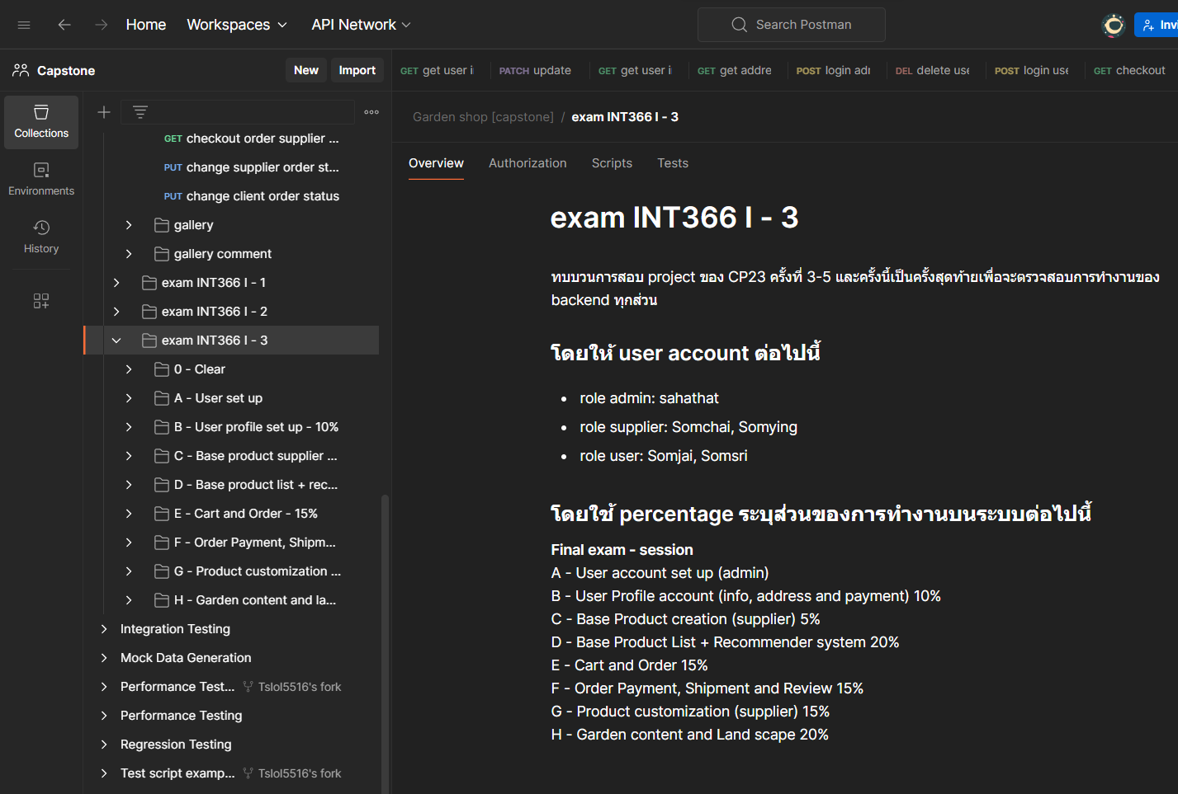

รูปที่ 3.4.2.1 แบบกรณีทดสอบรอบสุดท้ายของ Leafy E-commerce

**บทที่ 4 ผลการดำเนินการ**

จากการพัฒนาเว็บแอพลิเคชัน Leafy ซึ่งในระหว่างการพัฒนามีปัญหาและอุปสรรคเช่น การสื่อสาร การทดลอง Spike/POC เพื่อทดสอบองค์ความรู้และความเป็นไปได้ของเครื่องมือที่เลือกใช้งาน และเวลาในการพัฒนาของสมาชิกในทีมที่ไม่ตรงกัน ทำให้เวลาสำหรับการพัฒนาลดลงส่งผลให้การทำ Project มีความล่าช้า แต่สามารถแก้ไขปัญหาดังกล่าวได้ ทำให้การพัฒนาเป็นไปได้ด้วยดีและสามารถนำเสนอในวัน D-Day ได้ ซึ่งเป็นไปตามแผนที่กำหนดไว้ในการพัฒนา

**4.1 ผลการดำเนินการ**

1. Team Retrospective

1. รอบที่ 1 และรอบที่ 2

ปัญหา: ทีมมีการทำงานโดยยึดตามแผนมากเกินไป จึงทำให้การดำเนินงานไม่เป็นไปตามเป้าหมายที่วางไว้และทำให้พัฒนาได้ช้ากว่าเวลากำหนด

วิธีแก้ไขปัญหา: ปรับรูปแบบการทำงานและเพิ่มการสื่อสารระหว่างสมาชิกภายในทีมให้มากขึ้น เพื่อช่วยกันแก้ไขปัญหาของสมาชิกในทีม

1. รอบที่ 3 และรอบที่ 4

ปัญหา: เกิดจากคนในทีมมีช่วงเวลาการทำงานที่ต่างกัน ทำให้งานที่ได้ไม่สามารถสำเร็จตามเป้าหมายที่วางไว้และทำให้เกิดงานที่ค้างจากเป้าหมายครั้งก่อน

วิธีแก้ไขปัญหา: กำหนดเวลาการประชุมให้ชัดเจนและสะดวกสำหรับทุกคน เพื่อทำให้สมาชิกในทีมไม่รู้สึกกดดันจากการประชุมมากเกินไป และให้สมาชิกในทีมสามารถเลือกเวลาพัฒนาด้วยตัวเองได้ โดยจะต้องส่งงานภายในวันที่ประชุมตามที่ตกลงกันไว้ เพื่อให้ผลงานที่ได้มีประสิทธิภาพมากขึ้น

2. ผลการทดสอบ

พบว่าทีมของเราไม่สามารถดำเนินการตามแผนที่เราคาดหวังไว้ได้ ดังนั้นเราจึงต้องตัดคุณสมบัติหรือ Feature บางอย่างออกไปอย่างเช่น ระบบสำหรับติดตามสินค้า เมื่อลูกค้าได้สั่งซื้อสินค้าจากผู้ขายสินค้า ระบบส่งข้อความระหว่างผู้ขายกับผู้ซื้อ เป็นต้น ถึงแม้ว่าจะไม่สามารถพัฒนาได้ตามที่คาดหวัง แต่ทีมของเราสามารถพัฒนา Feature ที่จำเป็นของระบบขายสินค้าออนไลน์และสามารถนำเสนอผลงานในวัน D-Day ได้ และในอนาคตเราสามารถนำ Leafy มาพัฒนาต่อยอดและนำไปใช้กับธุรกิจอื่นๆ ได้

**เอกสารอ้างอิง**

[1] Threeroots Group Co., Ltd., 2022, “Landscape Architect and Consultants”, Threeroots [Online], Available: https://three-roots.com [2023, July 29].

[2] Gingganbai Group Co., Ltd., 2021, “Landscape and Garden”, Gingganbai [Online], Available: https://www.ginggaanbai.com [2023, July 29].

[3] Add Green in Garden Co., Ltd., “Landscape and Garden Design”, Addgreeningarden [Online], Available: http://addgreeningarden.com [2023, July 29].

[4] สวนลุงบุญ, 2017, “Landscape Architecture”, Uncleboongarden [Online], Available: https://uncleboongarden.com [2023, July 29].

[5] Shopee (Thailand) Co., Ltd., 2015, “Online Store”, Shopee [Online], Available: https://shopee.co.th [2023, August 9].

[6] Lazada, Ltd., 2012, “Online Store”, Lazada [Online], Available: https://lazada.co.th/ [2023, August 9].

[7] Fastwork Technologies Co., Ltd., 2016, “Freelances Platform”, Fastwork [Online], Available: https://fastwork.co/ [2023, August 17].

[8] Grafolio Pte., Ltd., 2019 “Creative Contents Community”, Grafolio [Online], Available: https://grafolio.naver.com/ [2023, August 17].

[9] Pinterest Trading Co., Ltd., 2014, “Style Inspiration”, Pinterest [Online], Available: https://www.pinterest.com [2023, August 17].

[10] Emil Lamprecht, 2023, June, “The Difference Between UX and UI Design: A Beginner’s Guide”, Available: https://careerfoundry.com/en/blog/ux-design/the-difference-between-ux-and-ui-design-a-laymans-guide/ [2023, August 20].

[11] Ravneet Singh, 2022, November 11, “What Makes a Good UX/UI Design?”, Available: https://www.netsolutions.com/insights/good-ux-ui-design/ [2023, August 20].

[12] MIT License, 2014-2023, “Vuejs”, Vuejs [Online], Available: https://vuejs.org/ [2023, August 17].

[13] Yizhen Zhao, 2021, March 17, “Machine Learning in Production: A Literature Review”, https://staff.fnwi.uva.nl/a.s.z.belloum/LiteratureStudies/Reports/2021-LiteratureStudy-report-Yizhen.pdf [2023, September 6].

[14] W3.CSS, Copyright 1999-2023, “w3schools”, w3schools [Online], Available: https://www.w3schools.com/ [2023, September 7].

[15] MinIO, Copyright 2016-2023, “MinIO Object Storage for Container”, MinIO [Online], Available: https://min.io/docs/minio/container/index.html [2023, September 6].

[16] Sirinart Tangruamsub, 2019, Dec 1, “Recommendation System (แบบสรุปไม่ค่อยสั้น)”, Medium [Online], Available: https://medium.com/@sinart.t/recommendation-system-%E0%B9%81%E0%B8%9A%E0%B8%9A%E0%B8%AA%E0%B8%A3%E0%B8%B8%E0%B8%9B%E0%B9%80%E0%B8%AD%E0%B8%B2%E0%B9%80%E0%B8%AD%E0%B8%87-ce6246f49754 [2023, September 8].

[17] Skooldio Co., Ltd., 2021, February 2, “Microservices vs Monolithic บริษัทคุณเหมาะกับอะไร?”, Skooldio [Online], Available: https://blog.skooldio.com/microservices-vs-monolithic/ [2023, September 7].

[18] Frank Joseph, 2022, October 19, “Building microservices with Node.js”, LogRocket [Online], Available: https://blog.logrocket.com/building-microservices-node-js/ [2023, September 7].

[19] MIT License, Copyright 2015-2023, “npm-argon2 package”, Npmjs [Online], Available: https://www.npmjs.com/package/argon2 [2023, August 25].

[20] ณพกร พระพลศรี ( ไดร์ฟ ), มกราคม 1, 2023, “AAA กับความสำคัญใน Network Security”, Cyberdrive [Online], Available: https://www.cyberdrive.in.th/aaa-%E0%B8%81%E0%B8%B1%E0%B8%9A%E0%B8%84%E0%B8%A7%E0%B8%B2%E0%B8%A1%E0%B8%AA%E0%B8%B3%E0%B8%84%E0%B8%B1%E0%B8%8D%E0%B9%83%E0%B8%99-network-security/ [2023, September 8].

[21] International Business Machines Corporation (IBM), Copyright 1911-2023, Published by 2023, May 31, “Digital signatures in SSL/TLS”, IBM [Online], https://www.ibm.com/docs/en/ibm-mq/9.1?topic=tls-digital-signatures-in-ssltls [2023, September 8].

[22] Davit Vardanyan, 2021, July 25, “How Many Requests Can a Real-World Node.js Server-Side App Handle?”, plainenglish.io [Online], https://plainenglish.io/blog/how-many-requests-can-handle-a-real-world-nodejs-server-side-application [2023 November 1].

[23] Apache benchmark, Copyright 2024, “ab - Apache HTTP server benchmarking tool”, Apache [Online], https://httpd.apache.org/docs/2.4/programs/ab.html [2023 November 1].

[24] Postman automates testing, Copyright 2024, “Automated testing with Postman”, Postman [Online], https://www.postman.com/automated-testing/ [2023 December 1].

[25] Prisma, © 2024 Prisma Data, Inc., “Why Prisma ORM?”, Prisma [Online], https://www.prisma.io/docs/concepts/overview/why-prisma [2023 August 8].

[26] Abbas Aslanbay, 2023, Feb 21, “Uploading Files to AWS S3 with Multer and the Node.js AWS SDK”, Medium [Online], https://abbaslanbay.medium.com/uploading-files-to-aws-s3-with-multer-and-the-node-js-aws-sdk-7cad8dc87fc2 [2023 October 23].

[27] Coding Nexus, 2023, January 15, “Master YouTube Algorithm Cloning - Unlock Secrets with NodeJS JavaScript!”, Youtube [Online], https://www.youtube.com/watch?v=7IuxGqFFEzM [2024 February 5].

[28] Classic models Database, Copyright © 2008 - Present by www.mysqltutorial.org. All Rights Reserved, “MySQL Sample Database”, mysqltutorial [Online], https://www.mysqltutorial.org/getting-started-with-mysql/mysql-sample-database/ [2024 February 20].

[29] Shanika Wickramasinghe, 2020, Nov 12, “How Do You Design a Shopping Cart Database for E-Commerce?”, Fabric blog [Online], https://fabric.inc/blog/commerce/shopping-cart-database-design [2024 February 20].

[30] Kim Karun, © Copyright CLICKNEXT Company limited, 2019, “SKU คือ อะไร? สิ่งสำคัญที่เว็บไซต์ e-Commerce จำเป็นต้องมี!”, MakeWebEasy [online], https://www.makewebeasy.com/th/blog/what-is-sku/ [2024 March 15].

[31] Mayukh Bhattacharyya, 2022, Dec 7, “Metrics of Recommender Systems: An Overview”, Medium [online], https://towardsdatascience.com/metrics-of-recommender-systems-cde64042127a [2023 September 6].

[32] Google developer, © Copyright 2024 Google Inc., “Content-based Filtering”, Google developer [online], https://developers.google.com/machine-learning/recommendation/content-based/basics?hl=th [2023 September 6].

[33] Sahathat Yingsakulkiet, 2024, April 28, “Final Manual Testing on Postman Part 1 - 3”, Microsoft stream [Online], https://mailkmuttacth.sharepoint.com/:v:/s/Project450/EfxVwcLNJjBIrXeAxGBe5tEBhZLCJQMGxorC_RDwPhS0Qw?e=S0p8XI, https://mailkmuttacth.sharepoint.com/:v:/s/Project450/Eby--p00REZCmXgeLKZXuIsBJV61uiyCM7u9WdCceEI7IA?e=jNdlew, https://mailkmuttacth.sharepoint.com/:v:/s/Project450/EasFBoZuPr9DpOITTMyfPxwBi_d6wTnXUgc9AZ_NfcJeXQ?e=ilWnVs [2024 April 28].

[34] "Shopee", แพลตฟอร์มอีคอมเมิร์ซ [Online], Available: https://www.shopee.com [2023, September 1].

[35] "Nike", เว็บไซต์อีคอมเมิร์ซเกี่ยวกับสินค้าและอุปกรณ์กีฬา [Online], Available: https://www.nike.com [2023, September 1